Památky UNESCO - projekt 9

Žáci 9. třídy dostali v hodině zeměpisu za úkol zahrát si na cestovní kancelář a nalákat turisty na výlet po památkách UNESCO v ČR.
Na projektech pracovali samostatně nebo ve dvojicích. Nejdříve na internetu vyhledávali zajímavé informace o vybrané památce. Vše potom napsali a nakreslili na plakát.
Navržené plakáty si žáci 4., 5., 7. a 8. třídy prohlédli na výstavce a zároveň provedli jejich bodové ohodnocení.
Na závěr si zástupci cestovních kanceláří vyzkoušeli prezentaci své památky před žáky 6. ročníku.
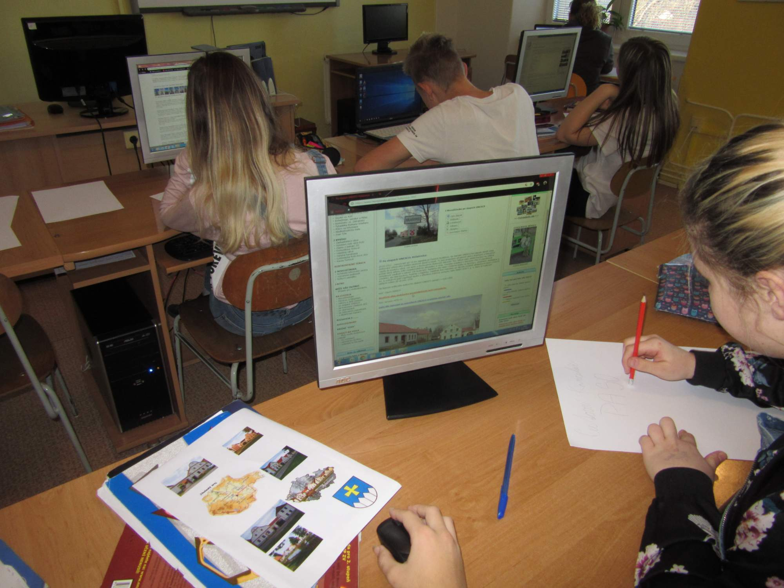

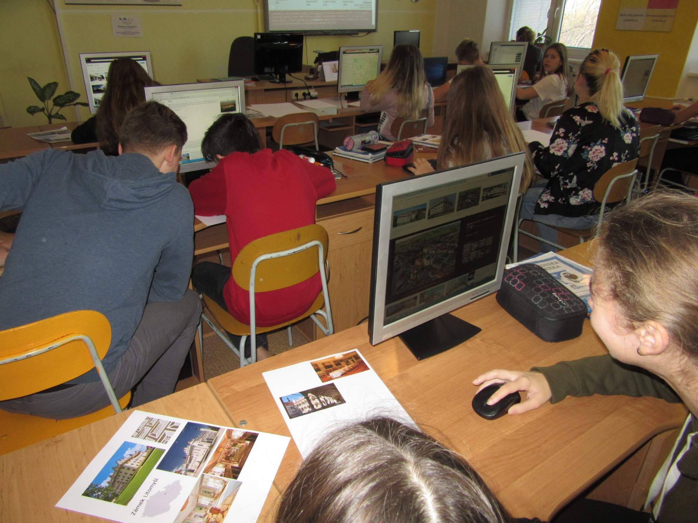
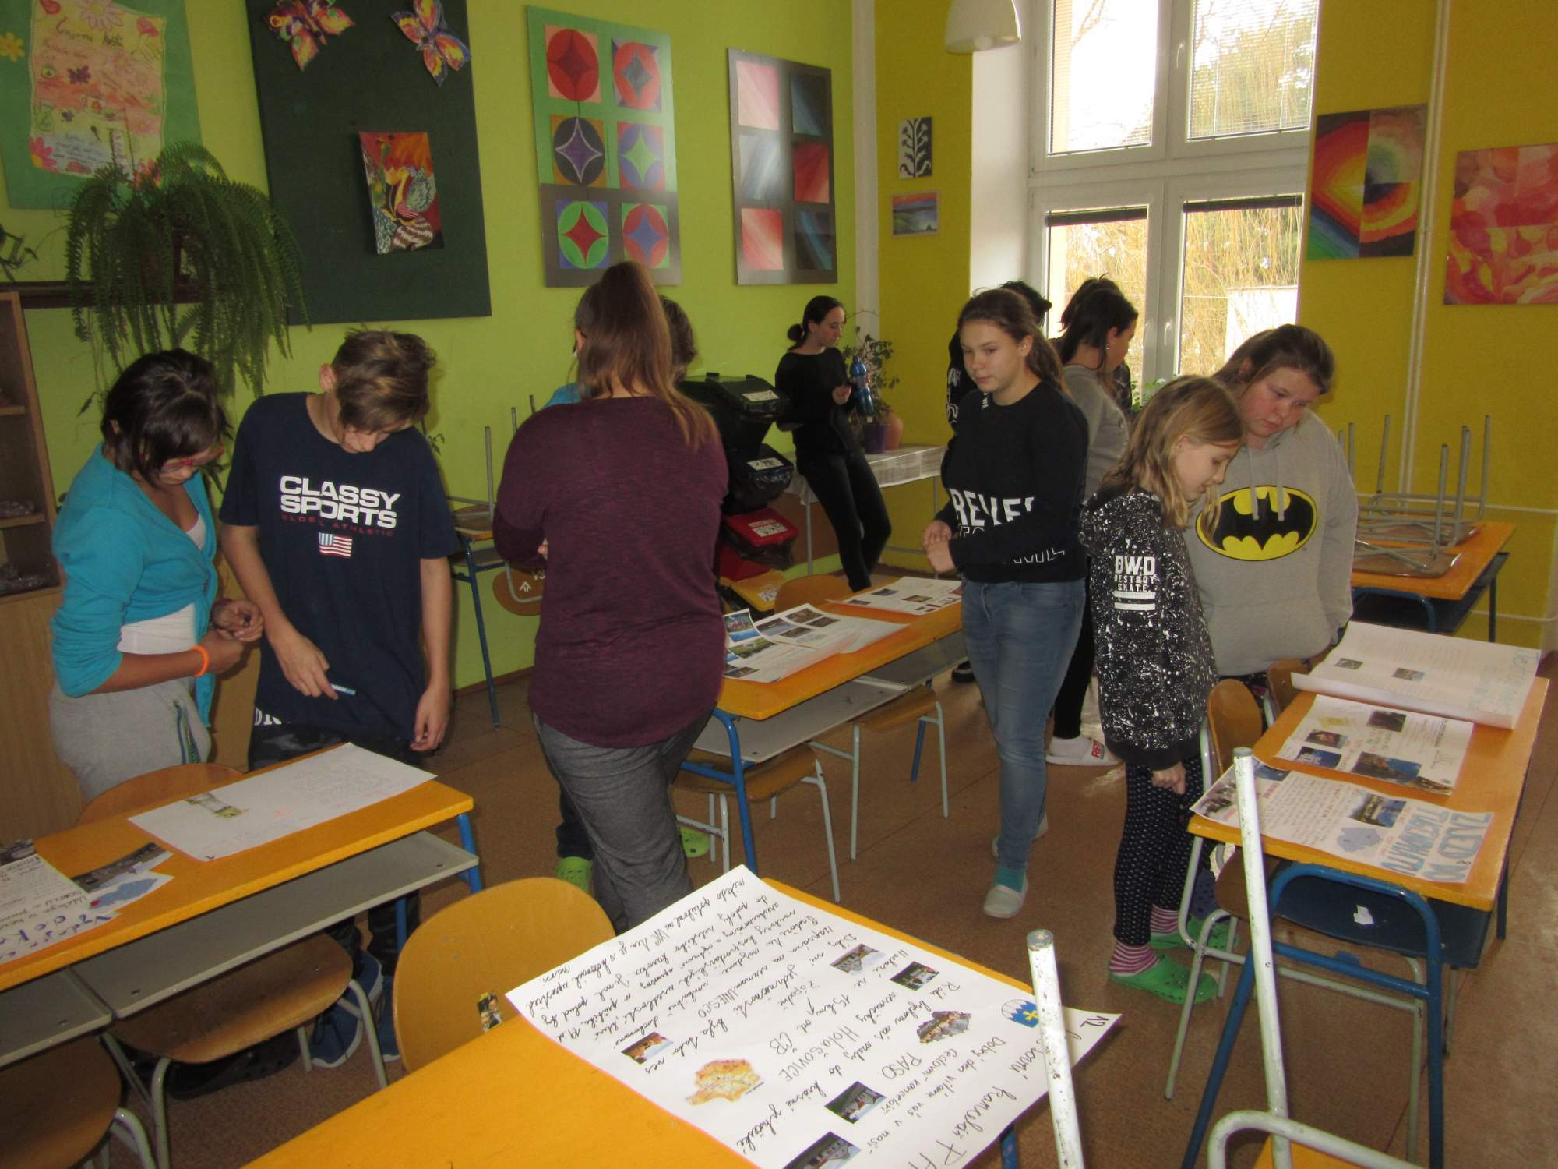

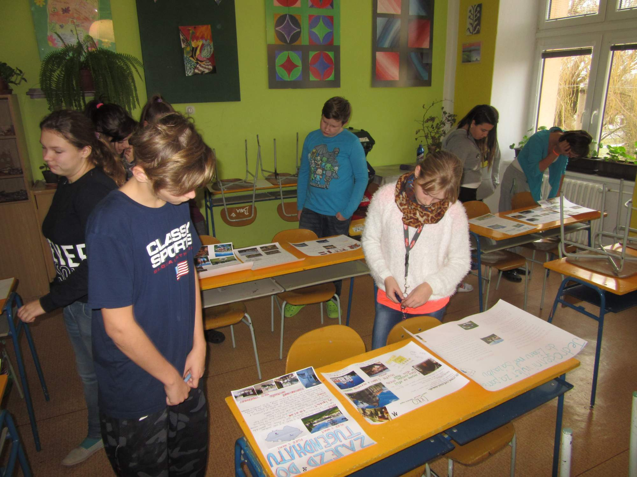
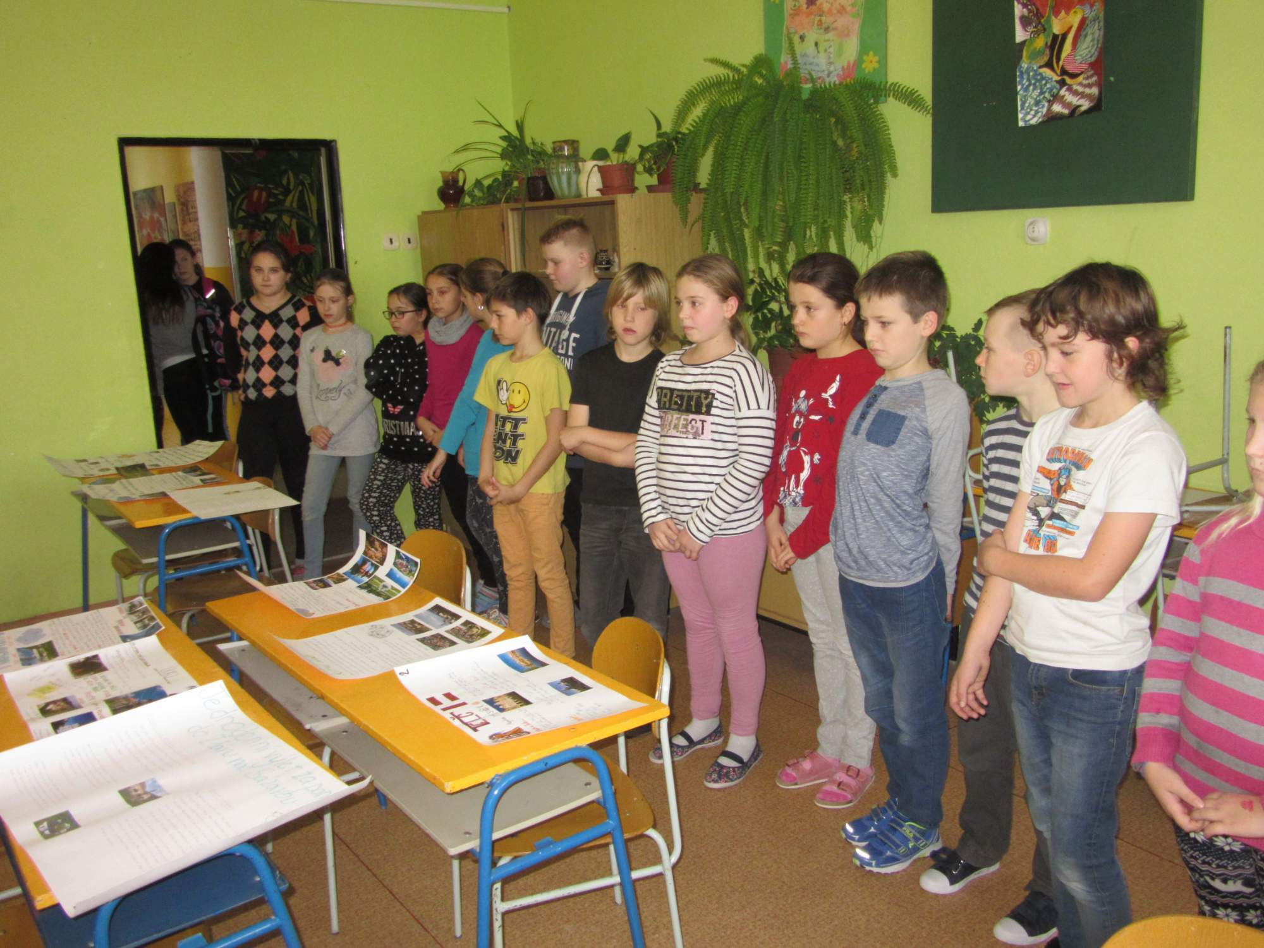
1. pomoc - přednáška
Žáci 8. a 9. ročníku se 23.1.2019 zúčastnili přednášky, kterou si pro ně připravila p. Šerháková z Českého červeného kříže ve Znojmě.
Nejdříve je seznámila se základními zásadami první pomoci a potom si žáci mohli prakticky vše vyzkoušet.
Zastavovali krvácení, prováděli srdeční masáž, ošetřovali zlomeniny a popáleniny a nechyběla ani stabilizovaná poloha.
Poděkování patří paní Šerhákové i paní doktorce, která předváděla jednotlivé kroky první pomoci a ochotně odpovídala na zvídavé dotazy.

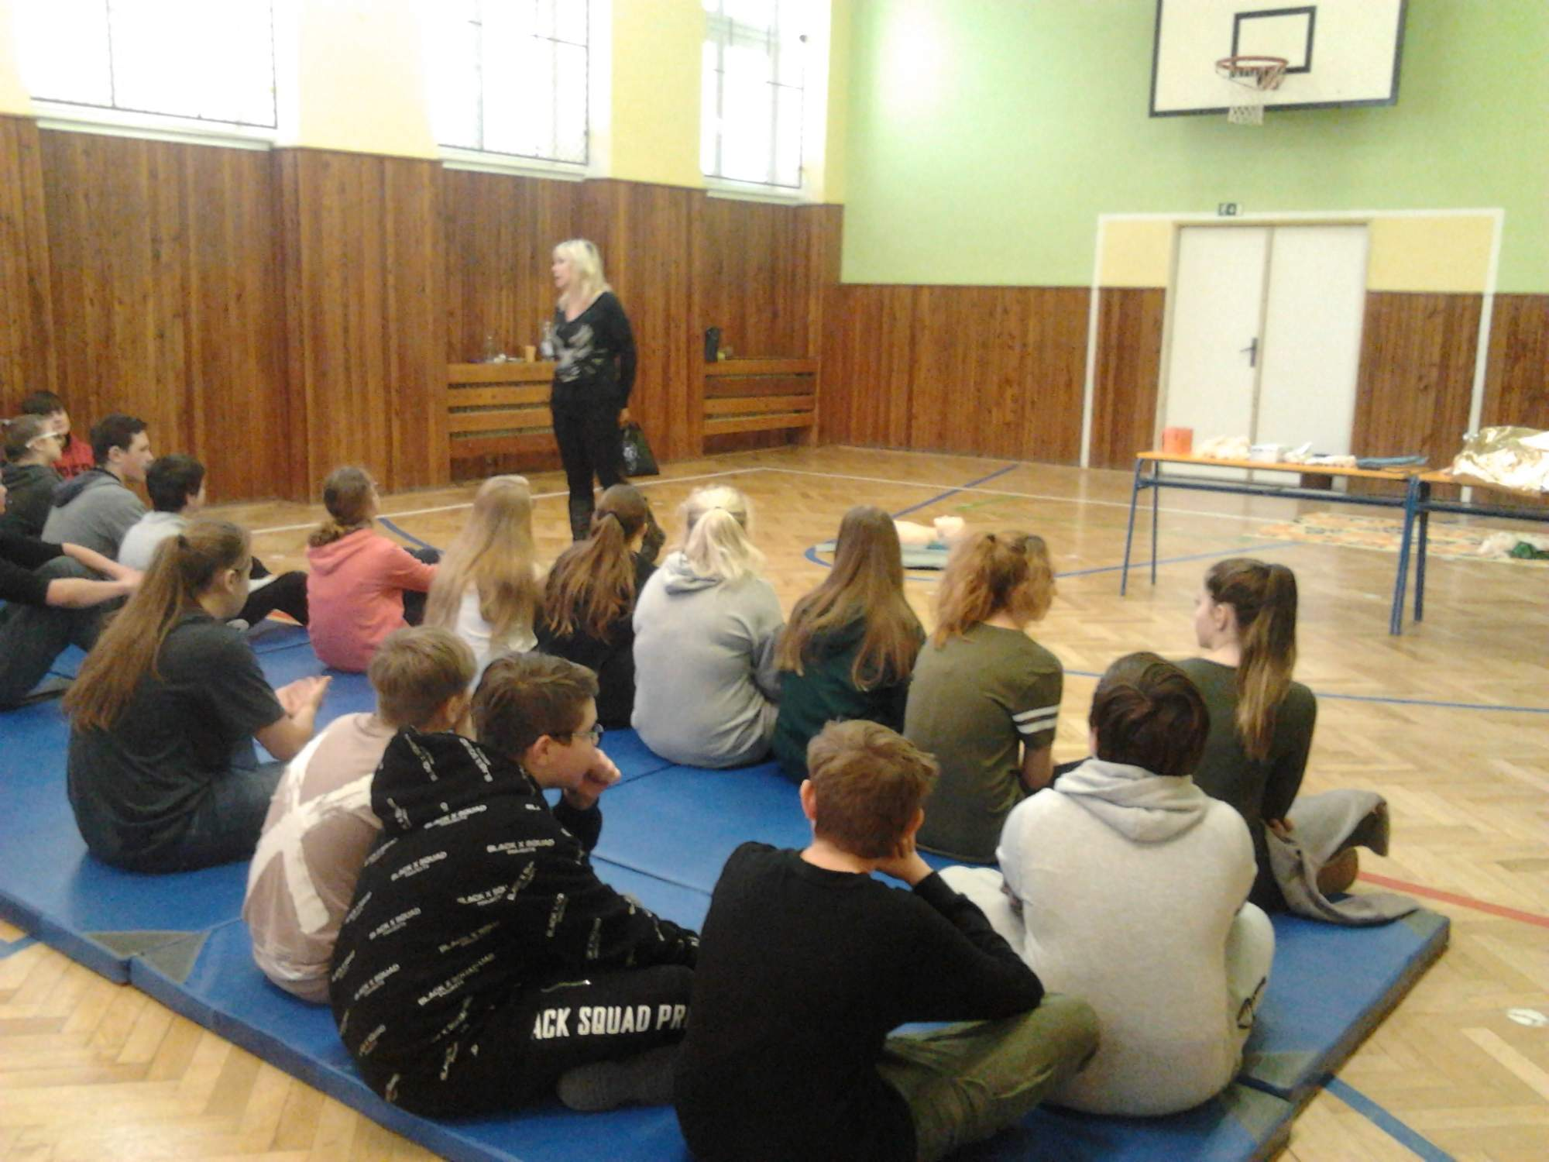
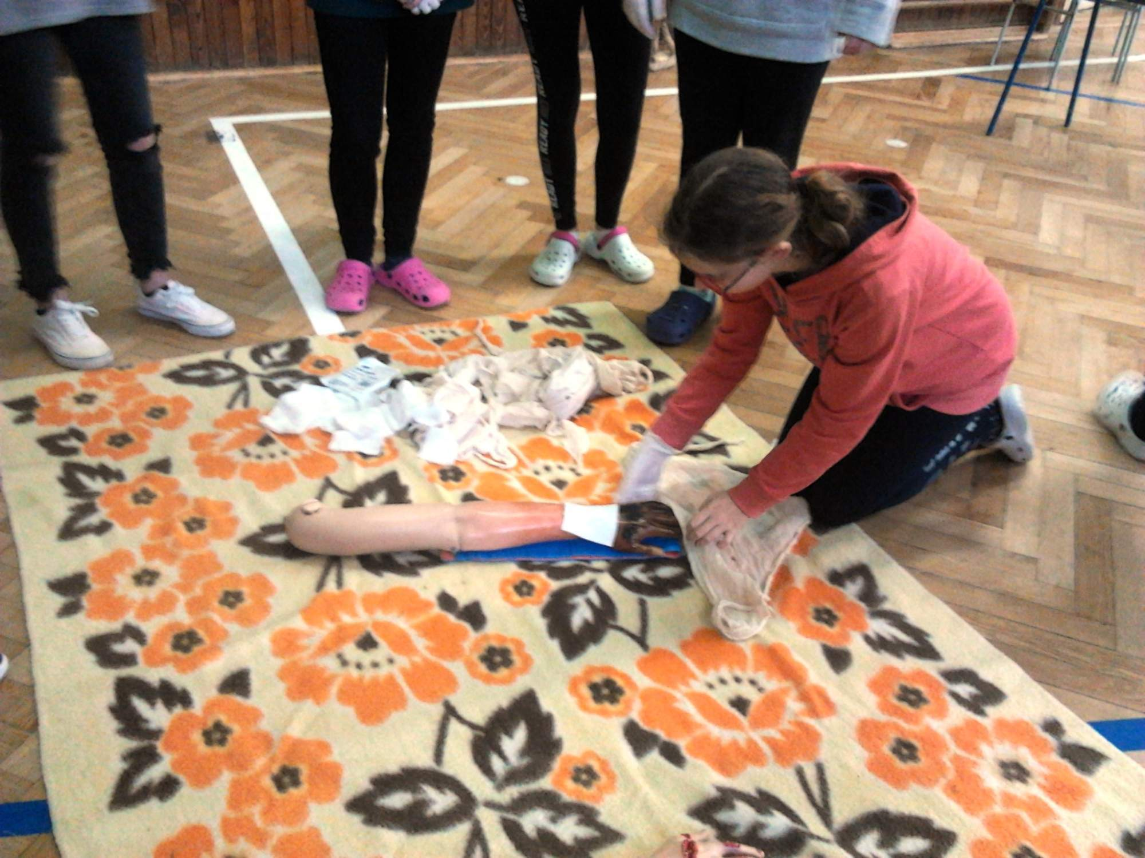
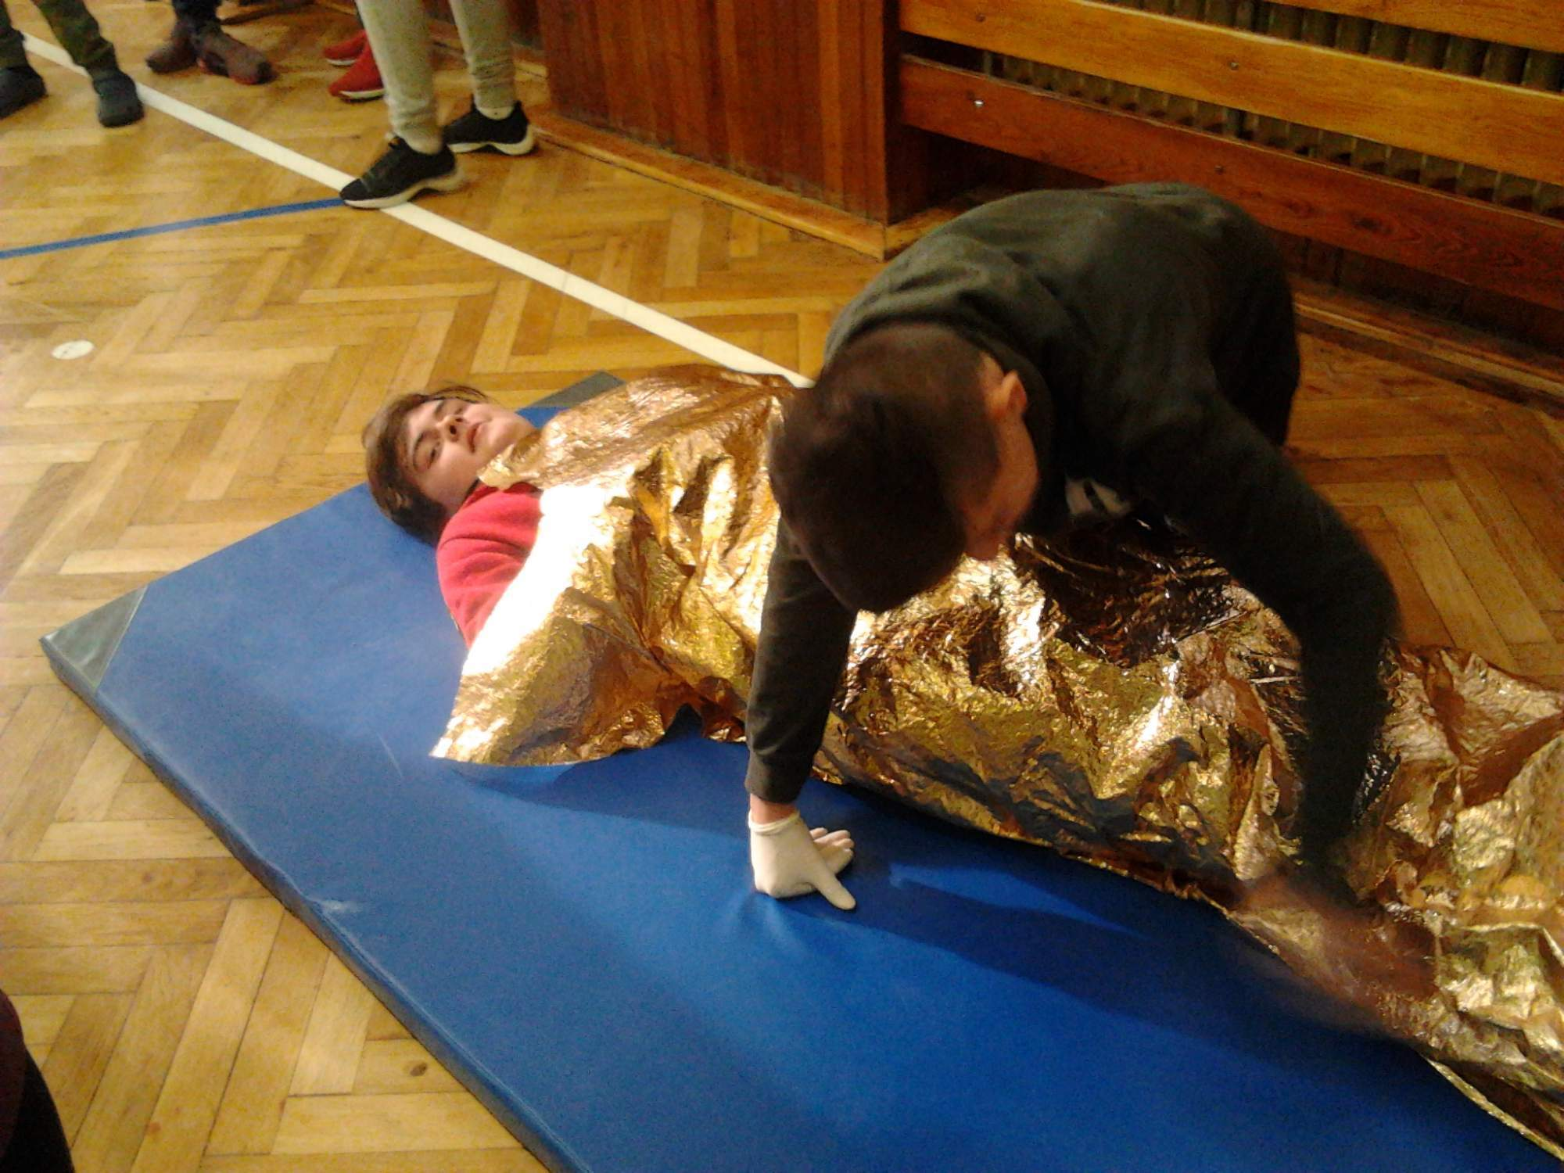
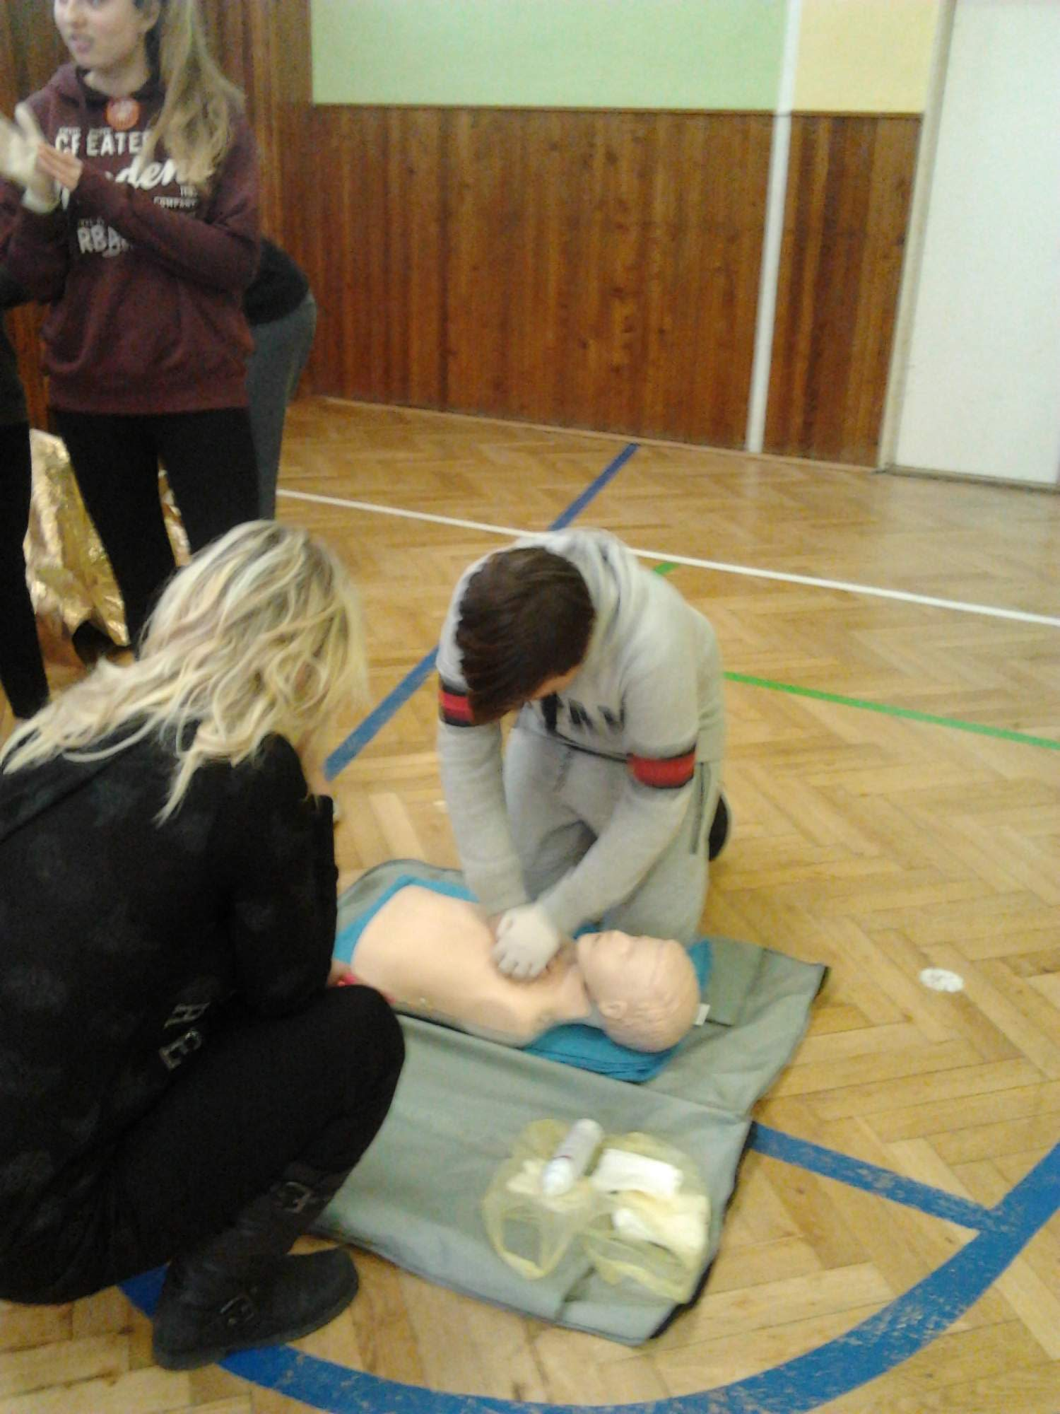

Kadeřník, kosmetička - volba povolání
V letošním školním roce si vycházející žáci vybrali v rámci volby povolání předvedení praktických dovedností v oboru kadeřník a kosmetička.
V pátek 25.1.2019 k nám přijeli zástupci SOU a SOŠ ve Znojmě, Přímětická, kteří nás s danými obory nejdříve formou prezentace seznámili a potom předvedli i praktické ukázky. Jako modelka pro líčení se odvážila Markéta a z chlapců nejvíce odvahy nasbíral Honza, na kterém ukázali dovednosti při vytváření umělého zranění pomocí latexu a umělé krve.
Děkujeme zástupcům střední školy za prezentace vybraných oborů.
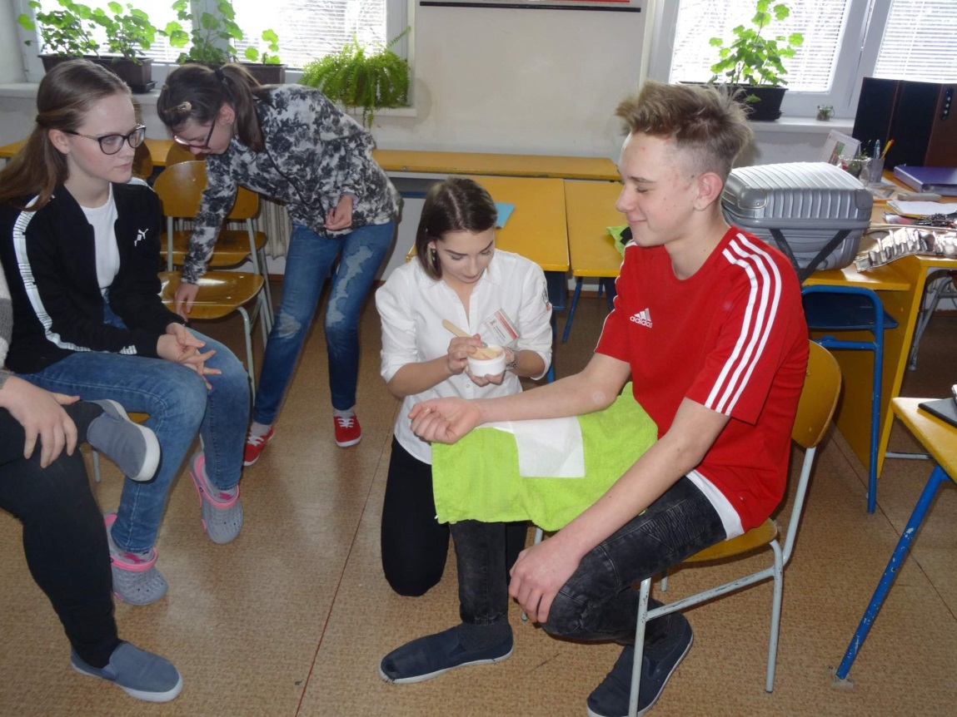

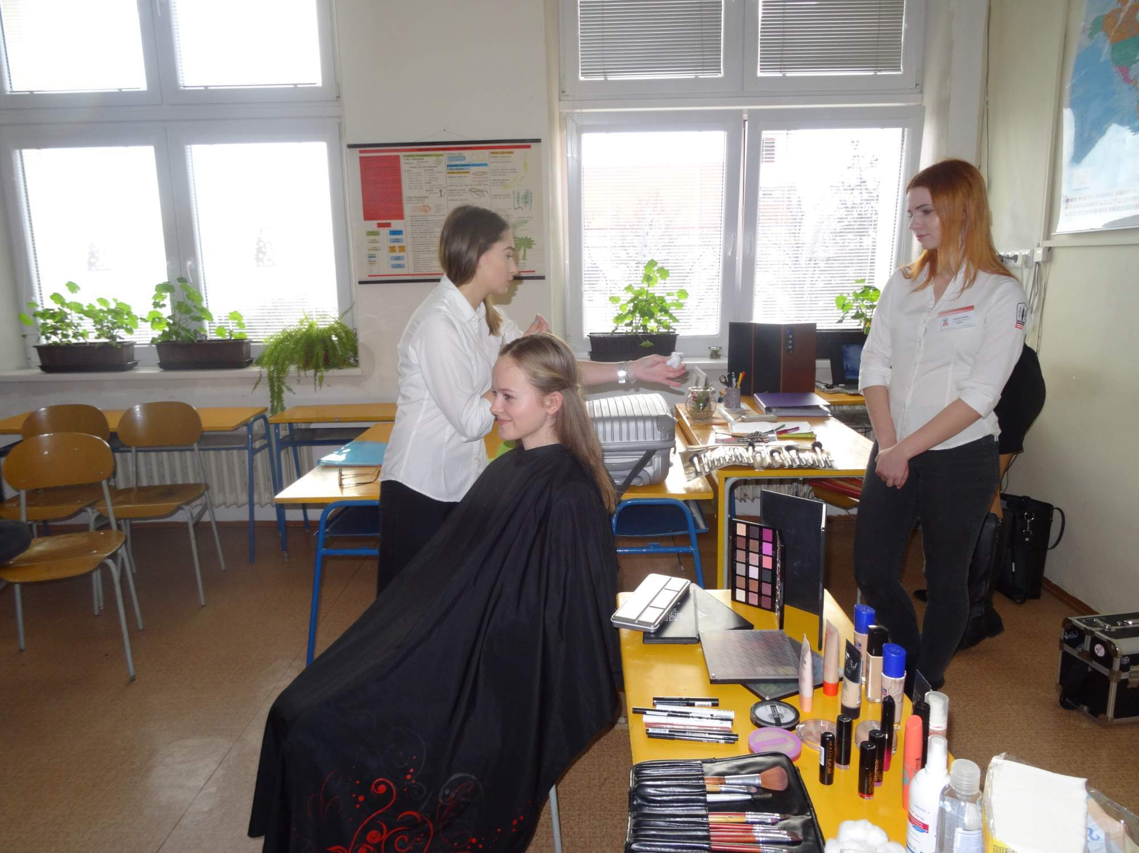

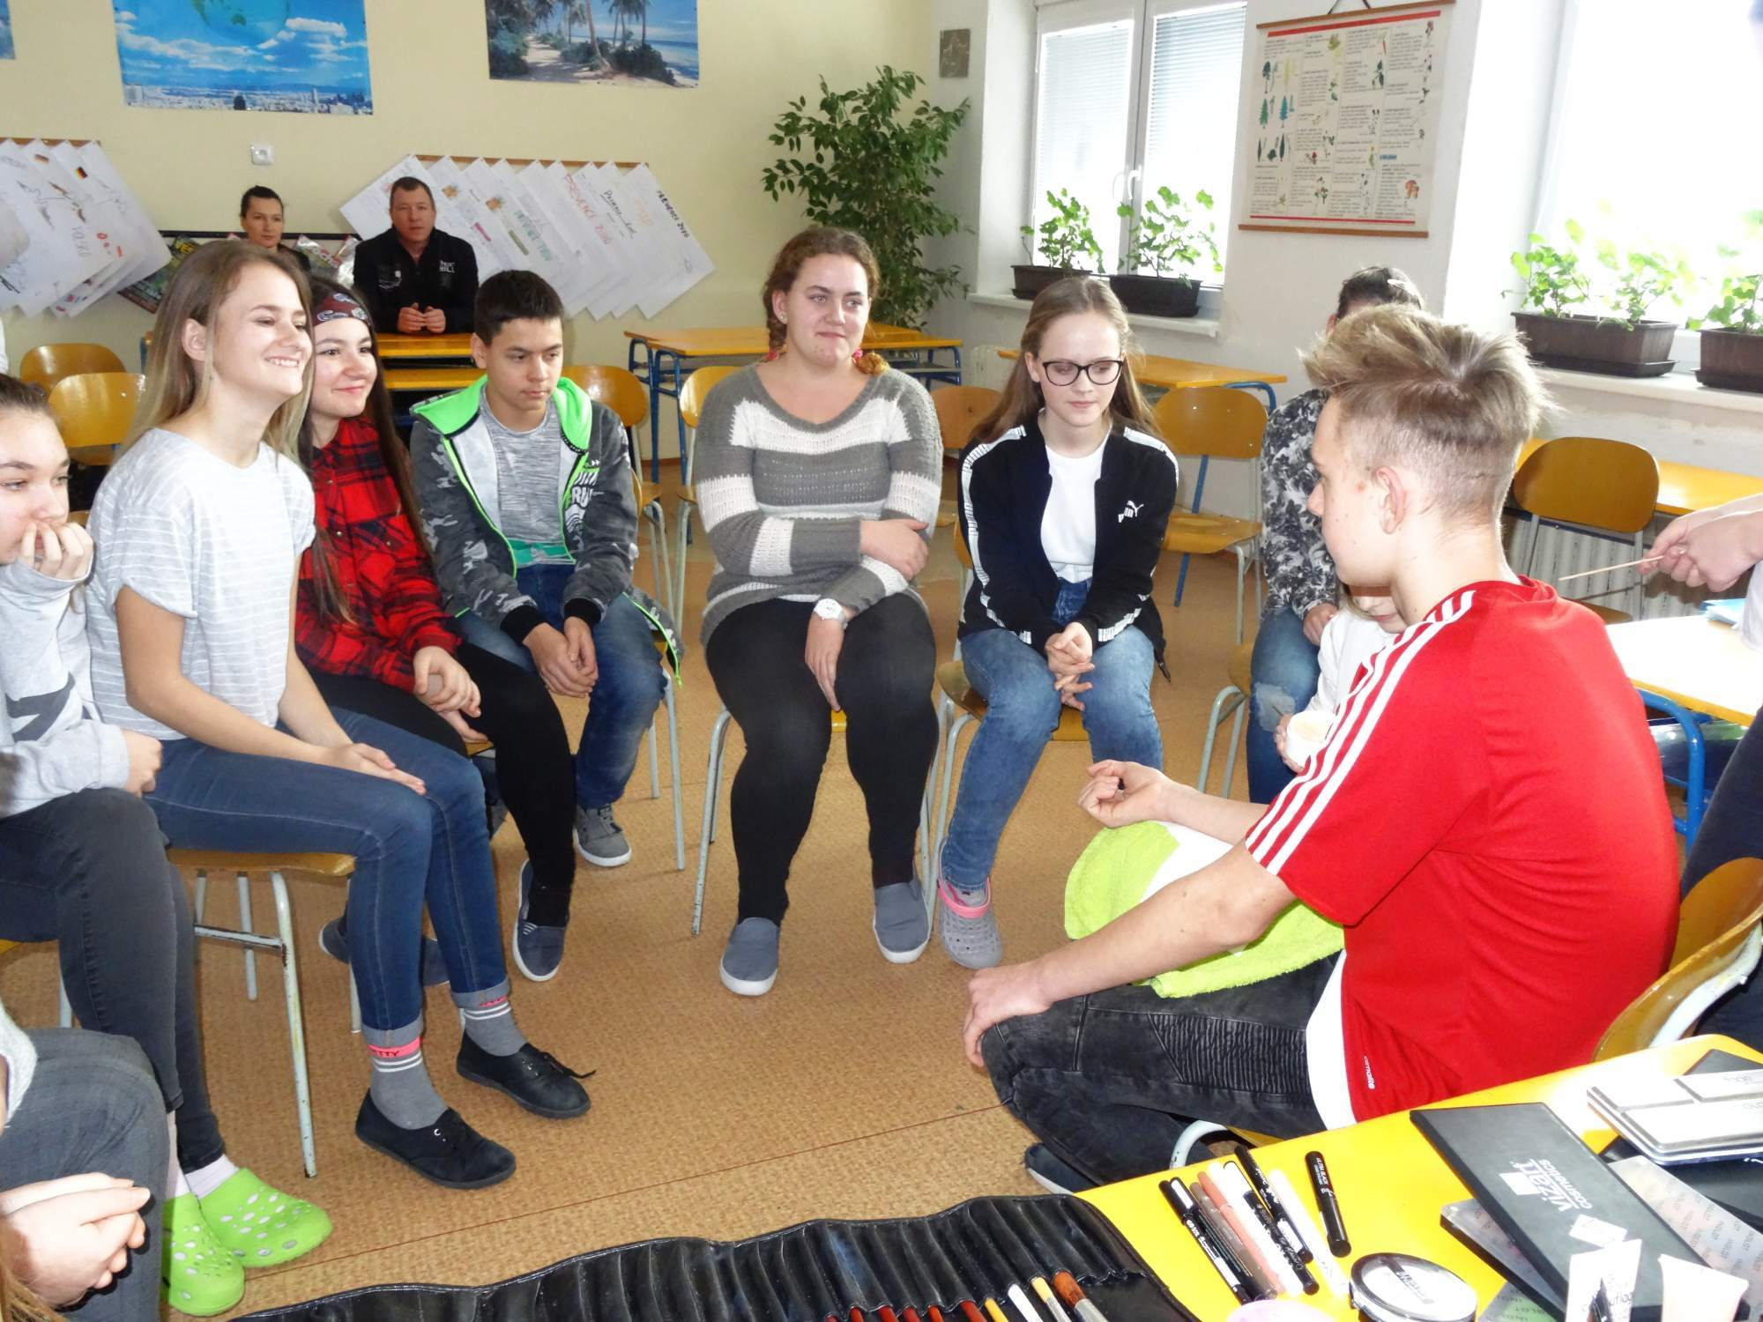
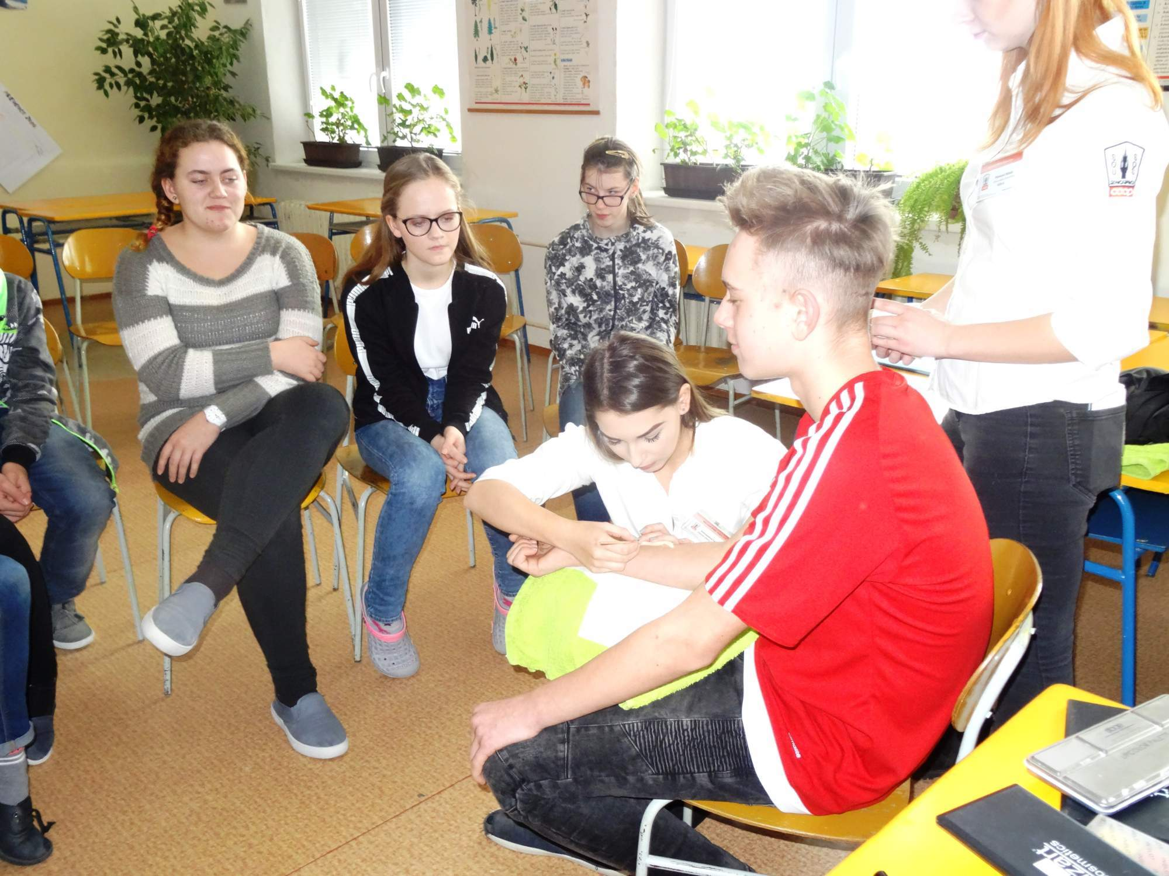

Plodová a košťálová zelenina
Žáci 6. ročníku v pěstitelství zpracovali projekt, ve kterém se zaměřili na plodovou a košťálovou zeleninu.
Nejdříve se rozdělili do dvojic a vybrali si jednoho zástupce. Z přiložené literatury do svého projektu zapisovali získané informace o pěstování, významu a škůdcích této zeleniny. Práci doplnili i vhodnými obrázky.

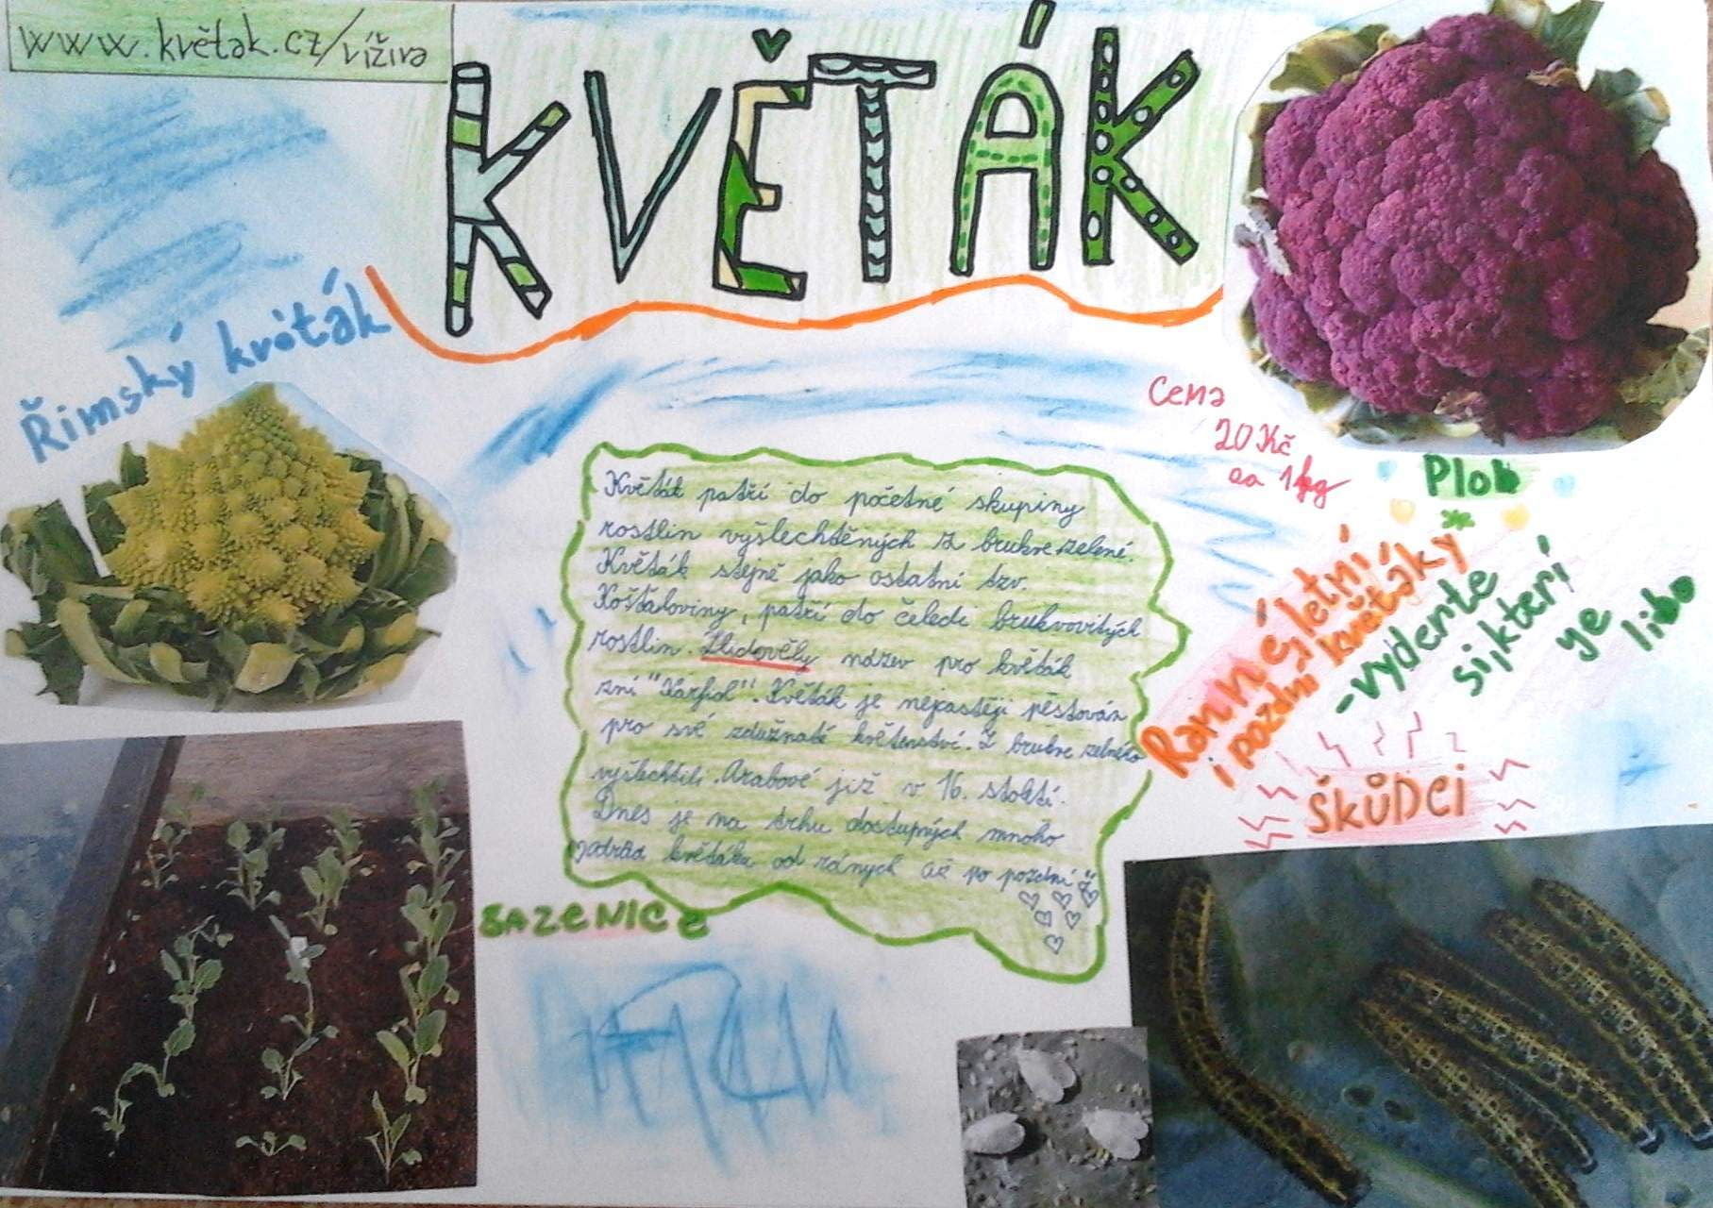
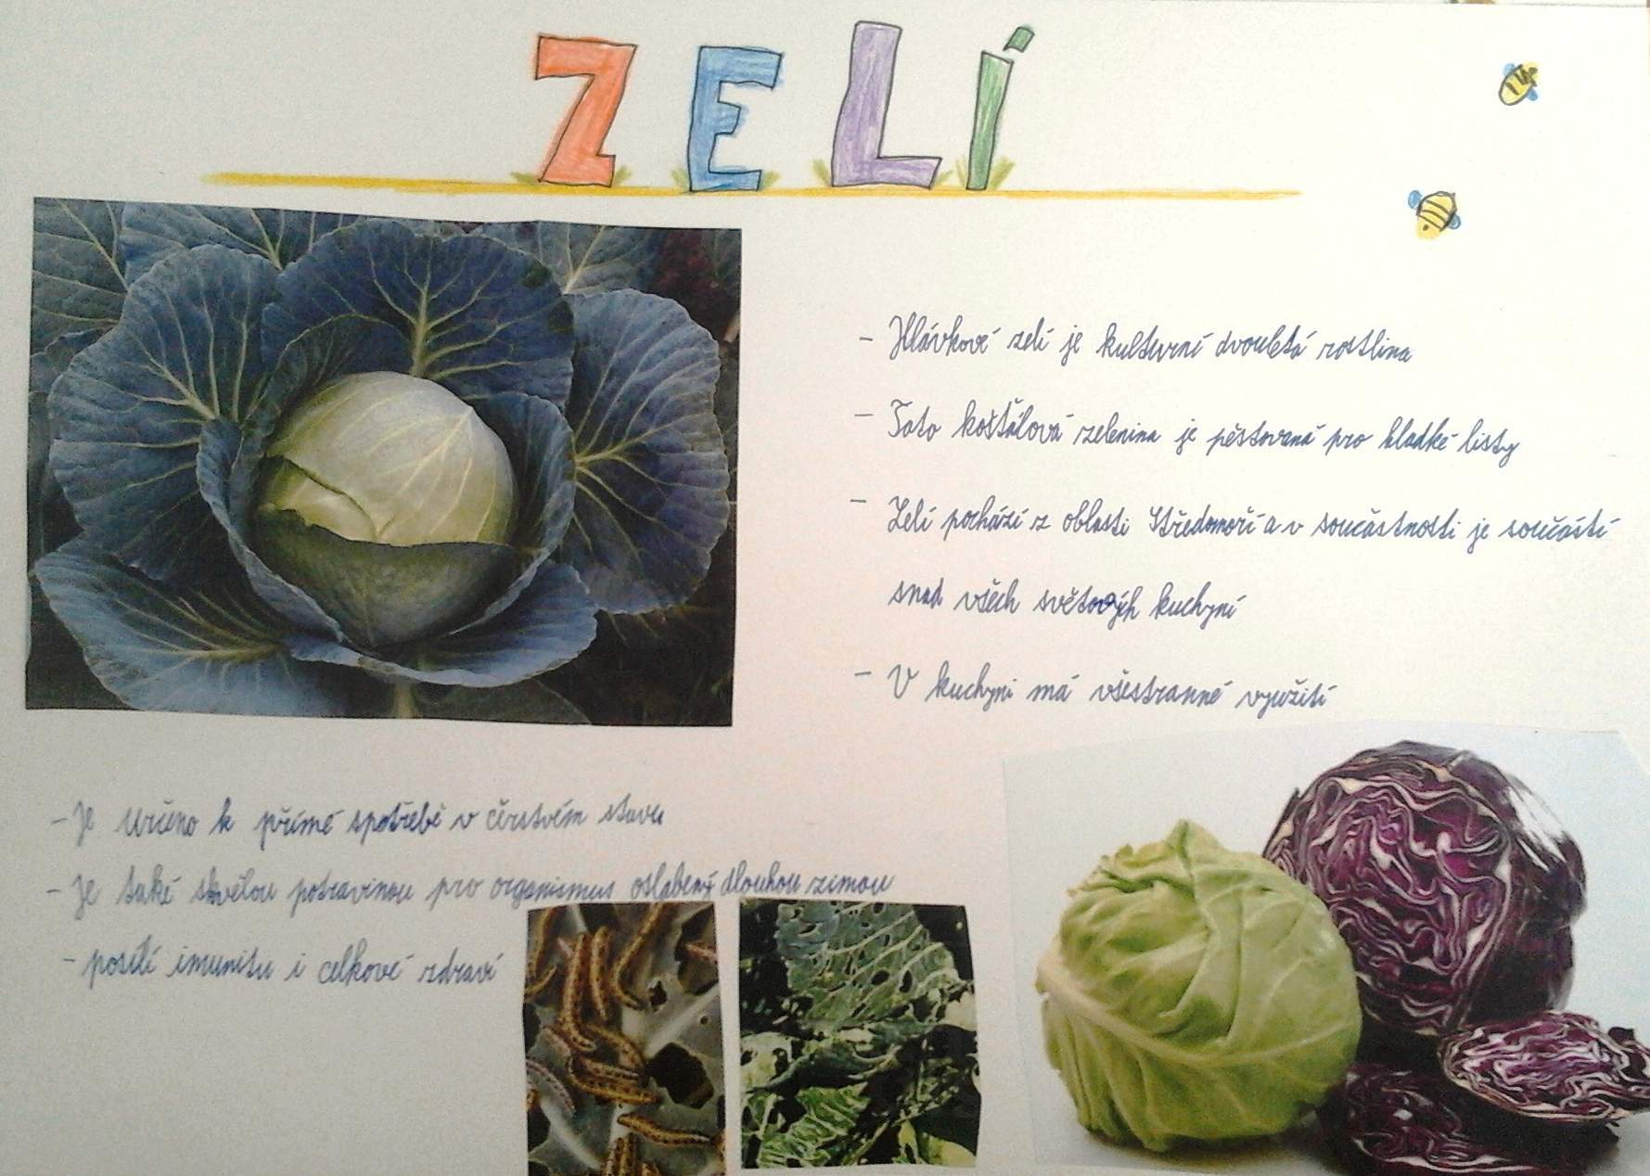
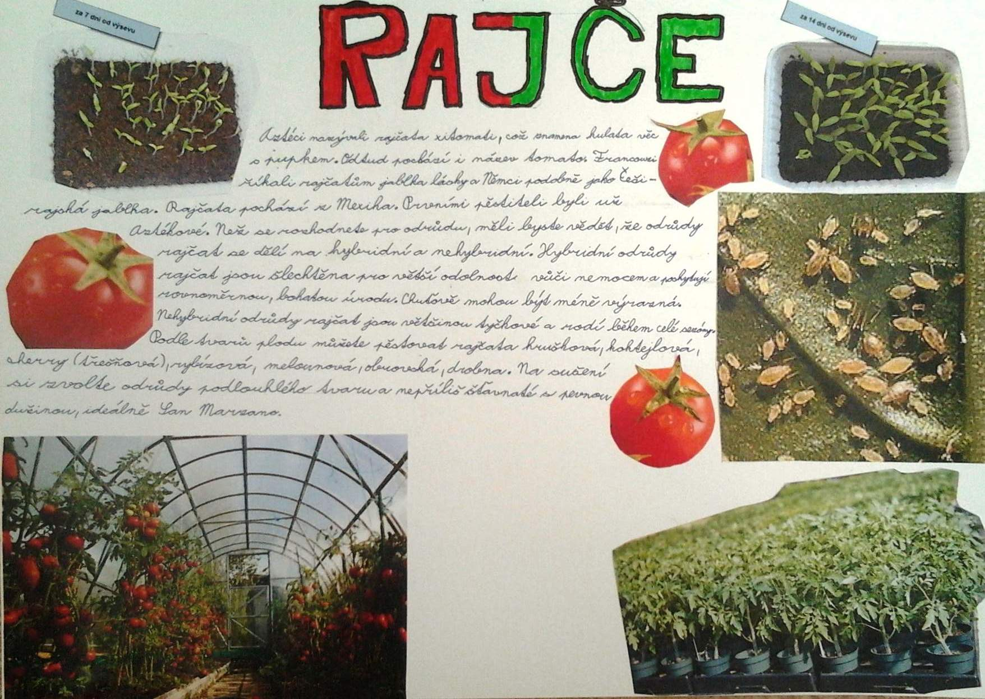
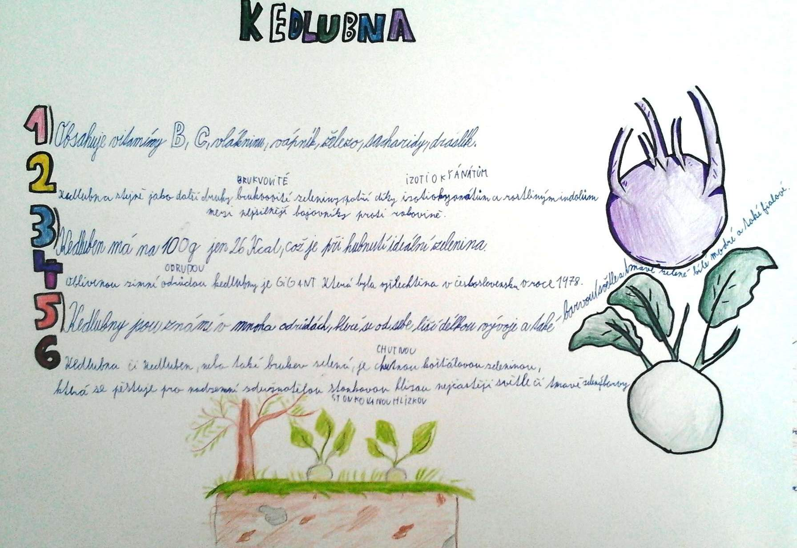

Typy stonků a rostlin - projekt
Žáci 6. ročníku v hodině přírodopisu zpracovali téma "Typy stonků a rostlin".
Každý žák si vybral jednu rostlinu a vyhledal její charakteristické znaky, které s obrázkem nalepil do připraveného archu.

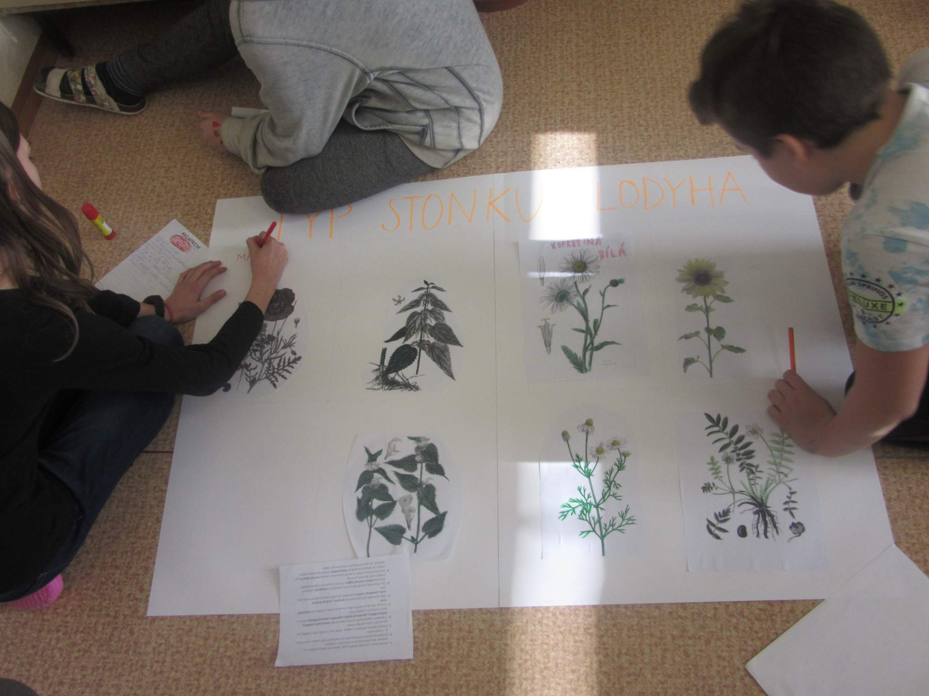

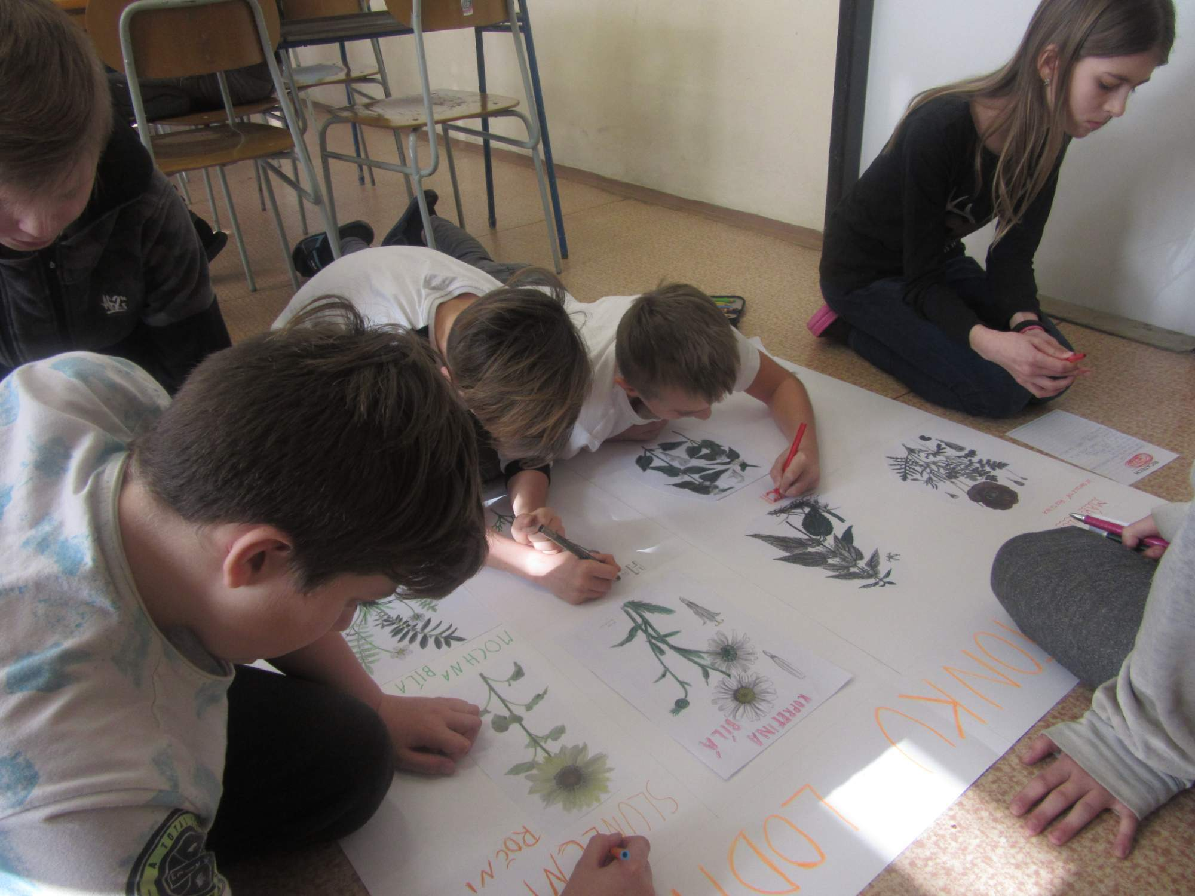

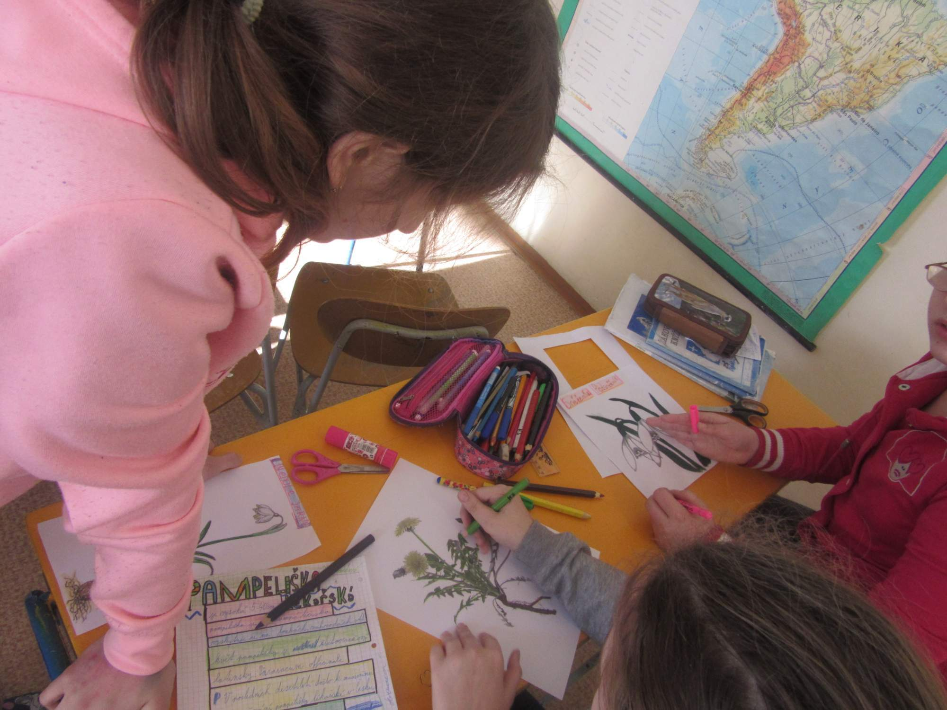

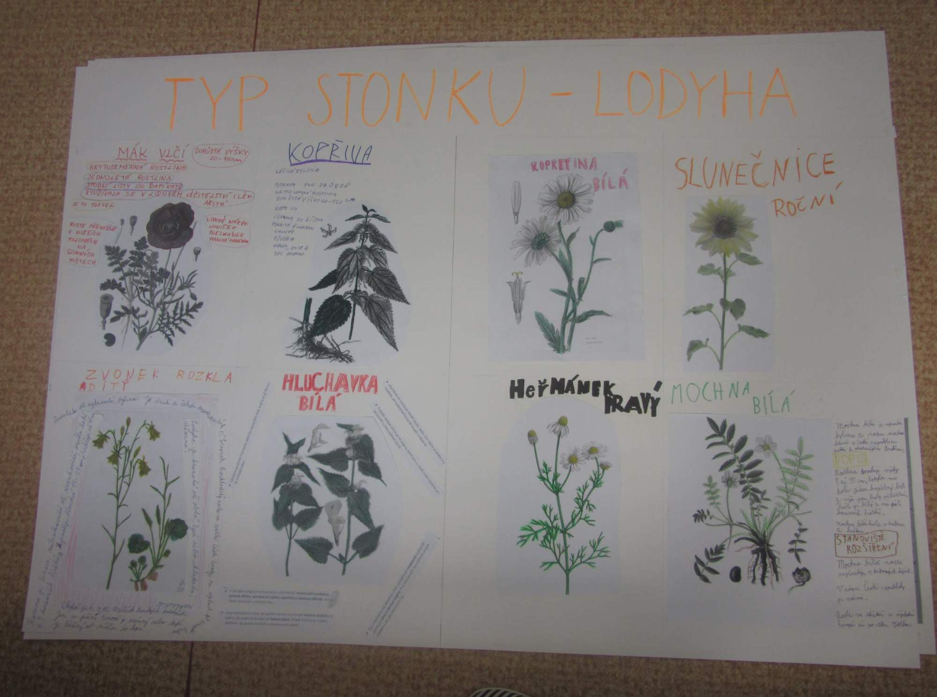
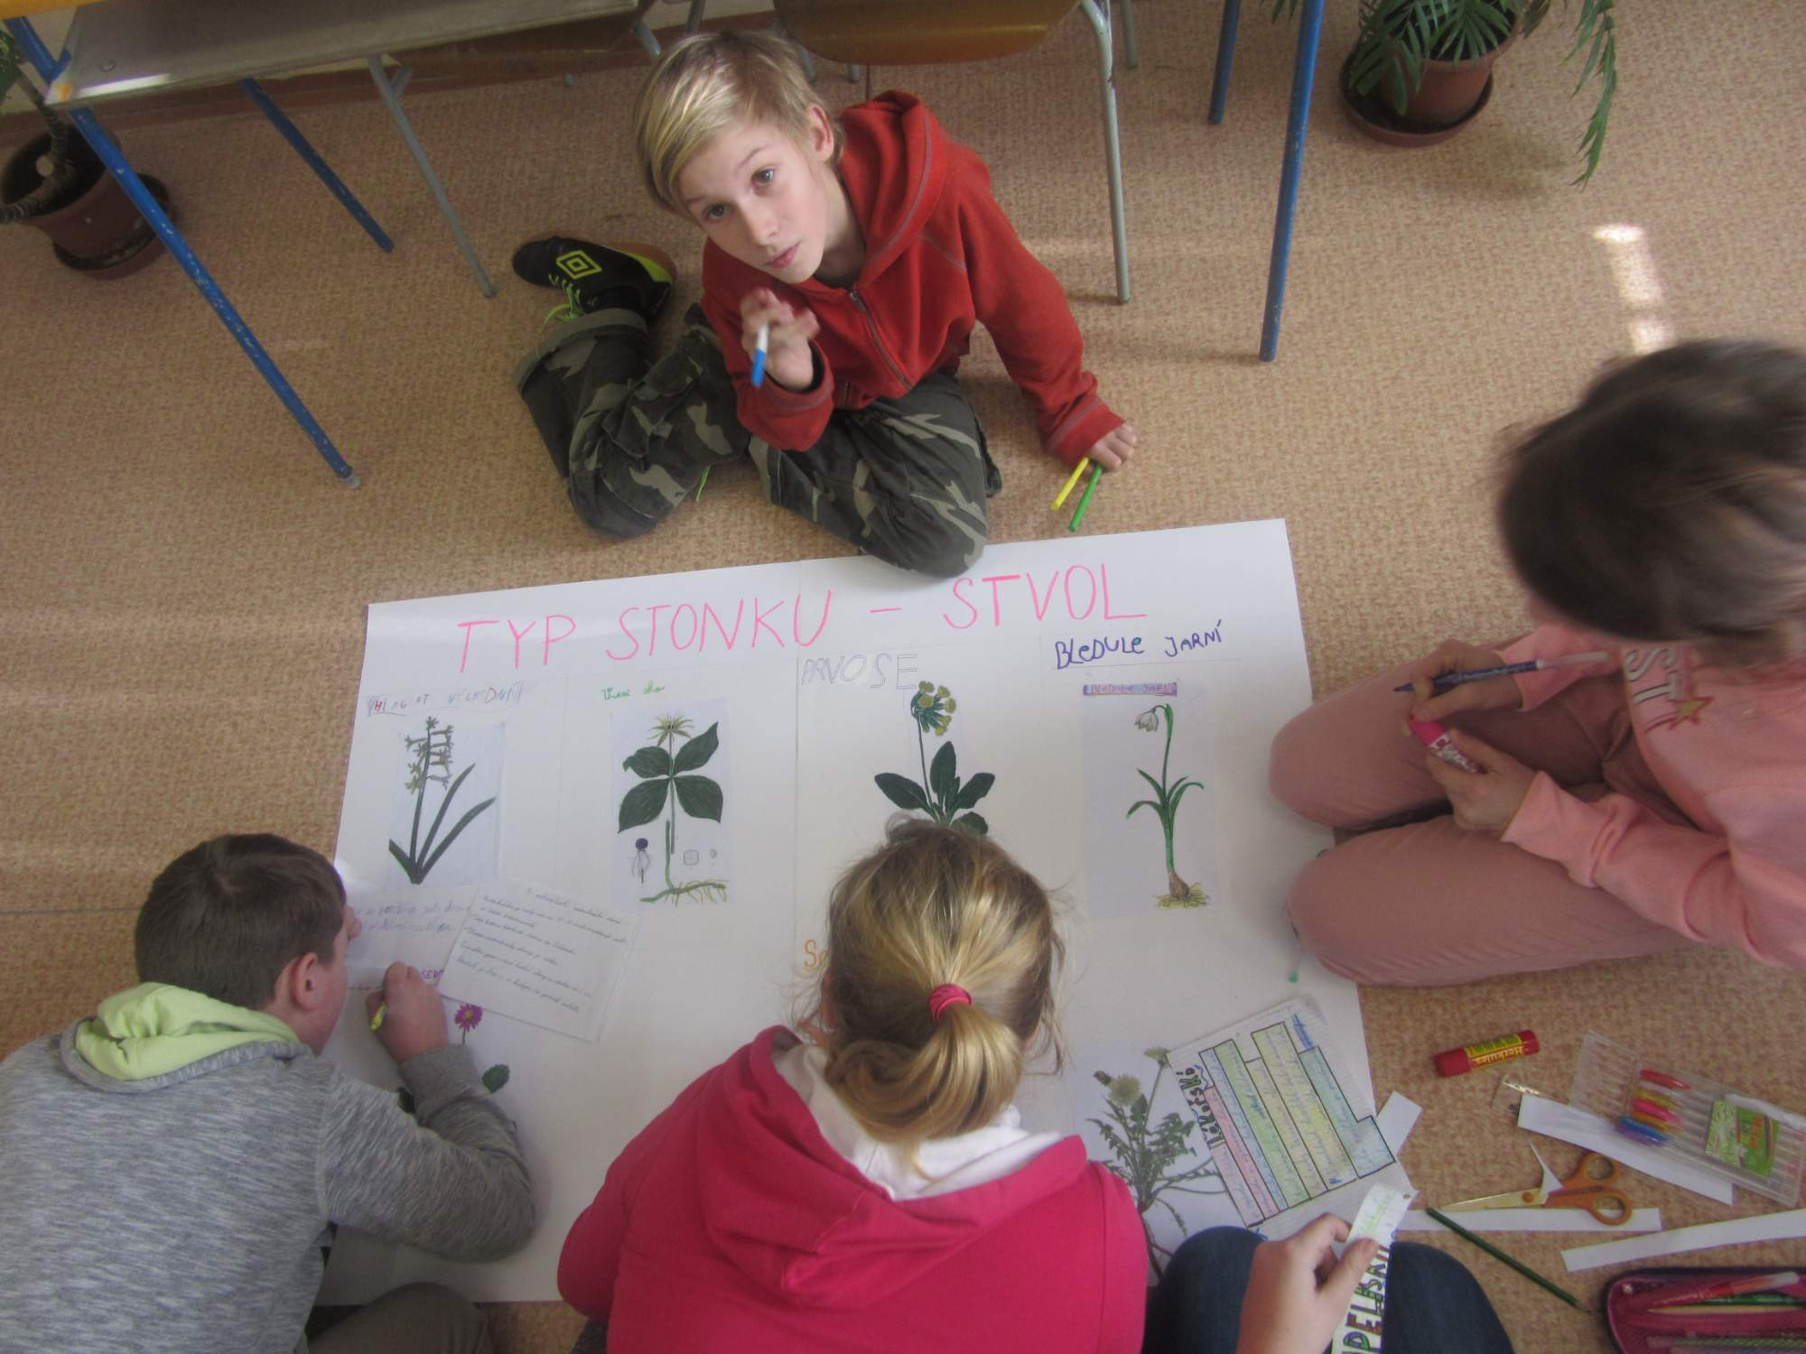

Moje vesnice - projekt
Žáci 6. třídy v hodině zeměpisu kreslili vlastnoručně mapu vesnice.
Do mapy zaznamenali střed vesnice, ve které bydlí. Např. kostel, škola, obecní úřad, obchod a ostatní okolí. Plán mapy doplnili legendou s topografickými značkami.
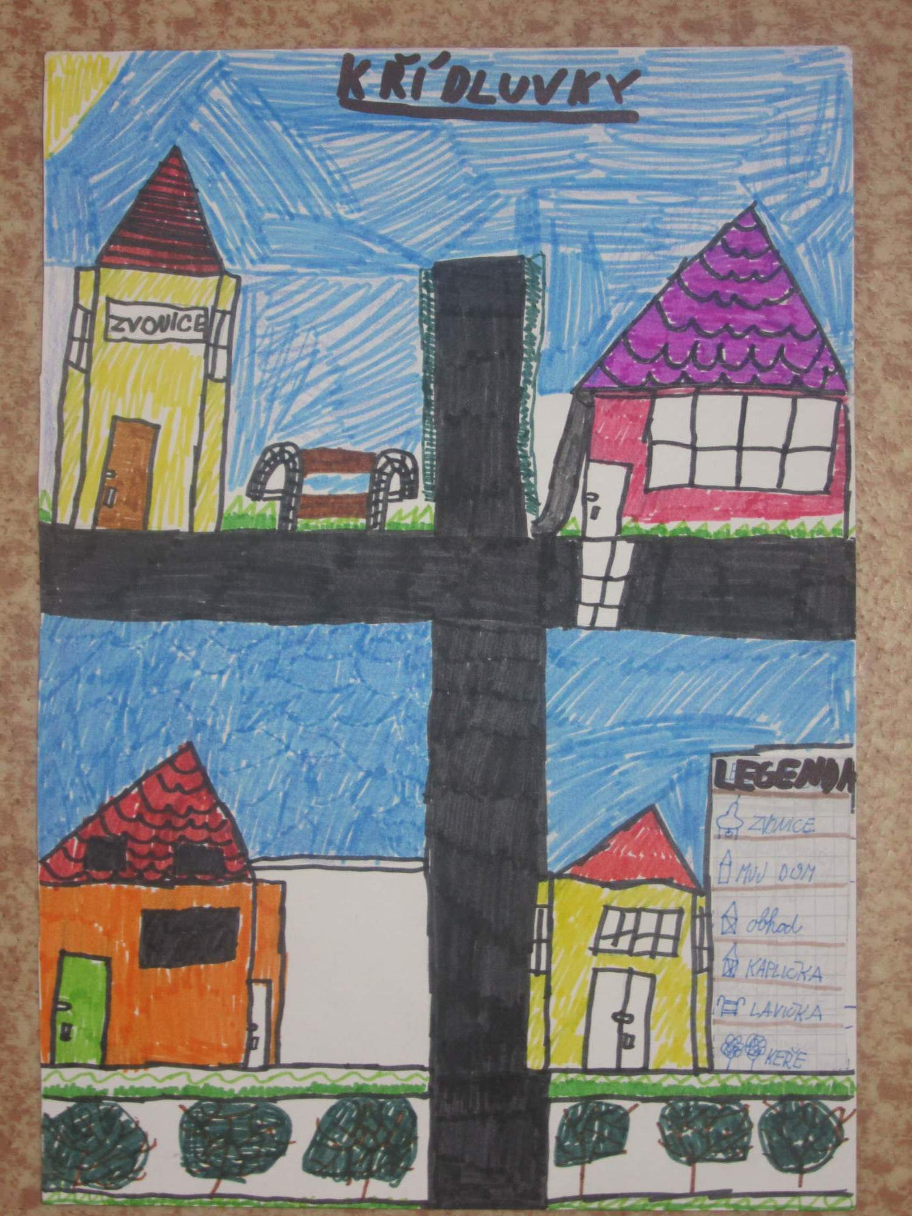
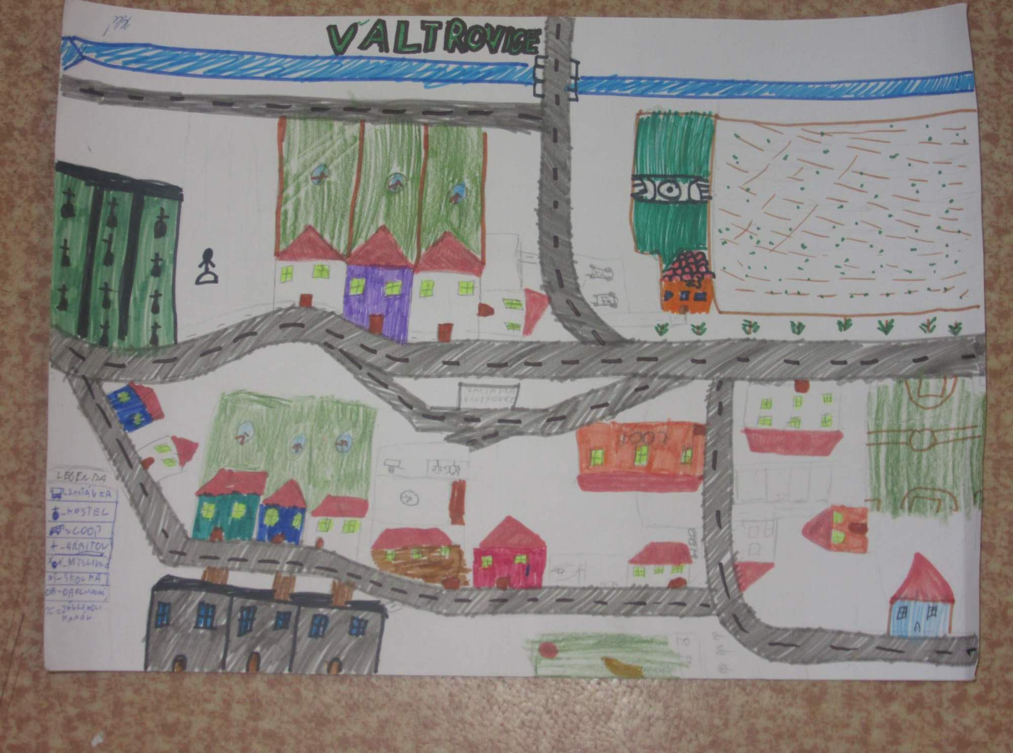
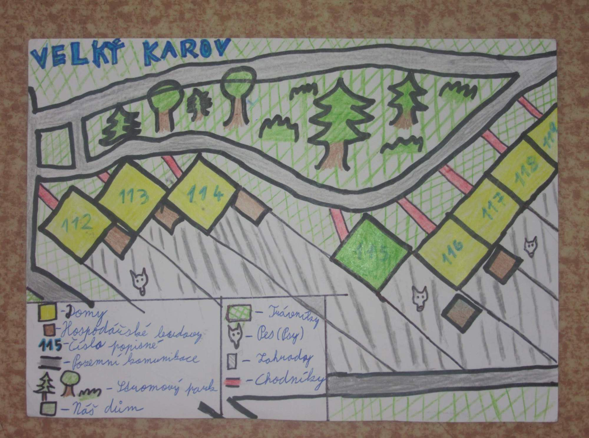
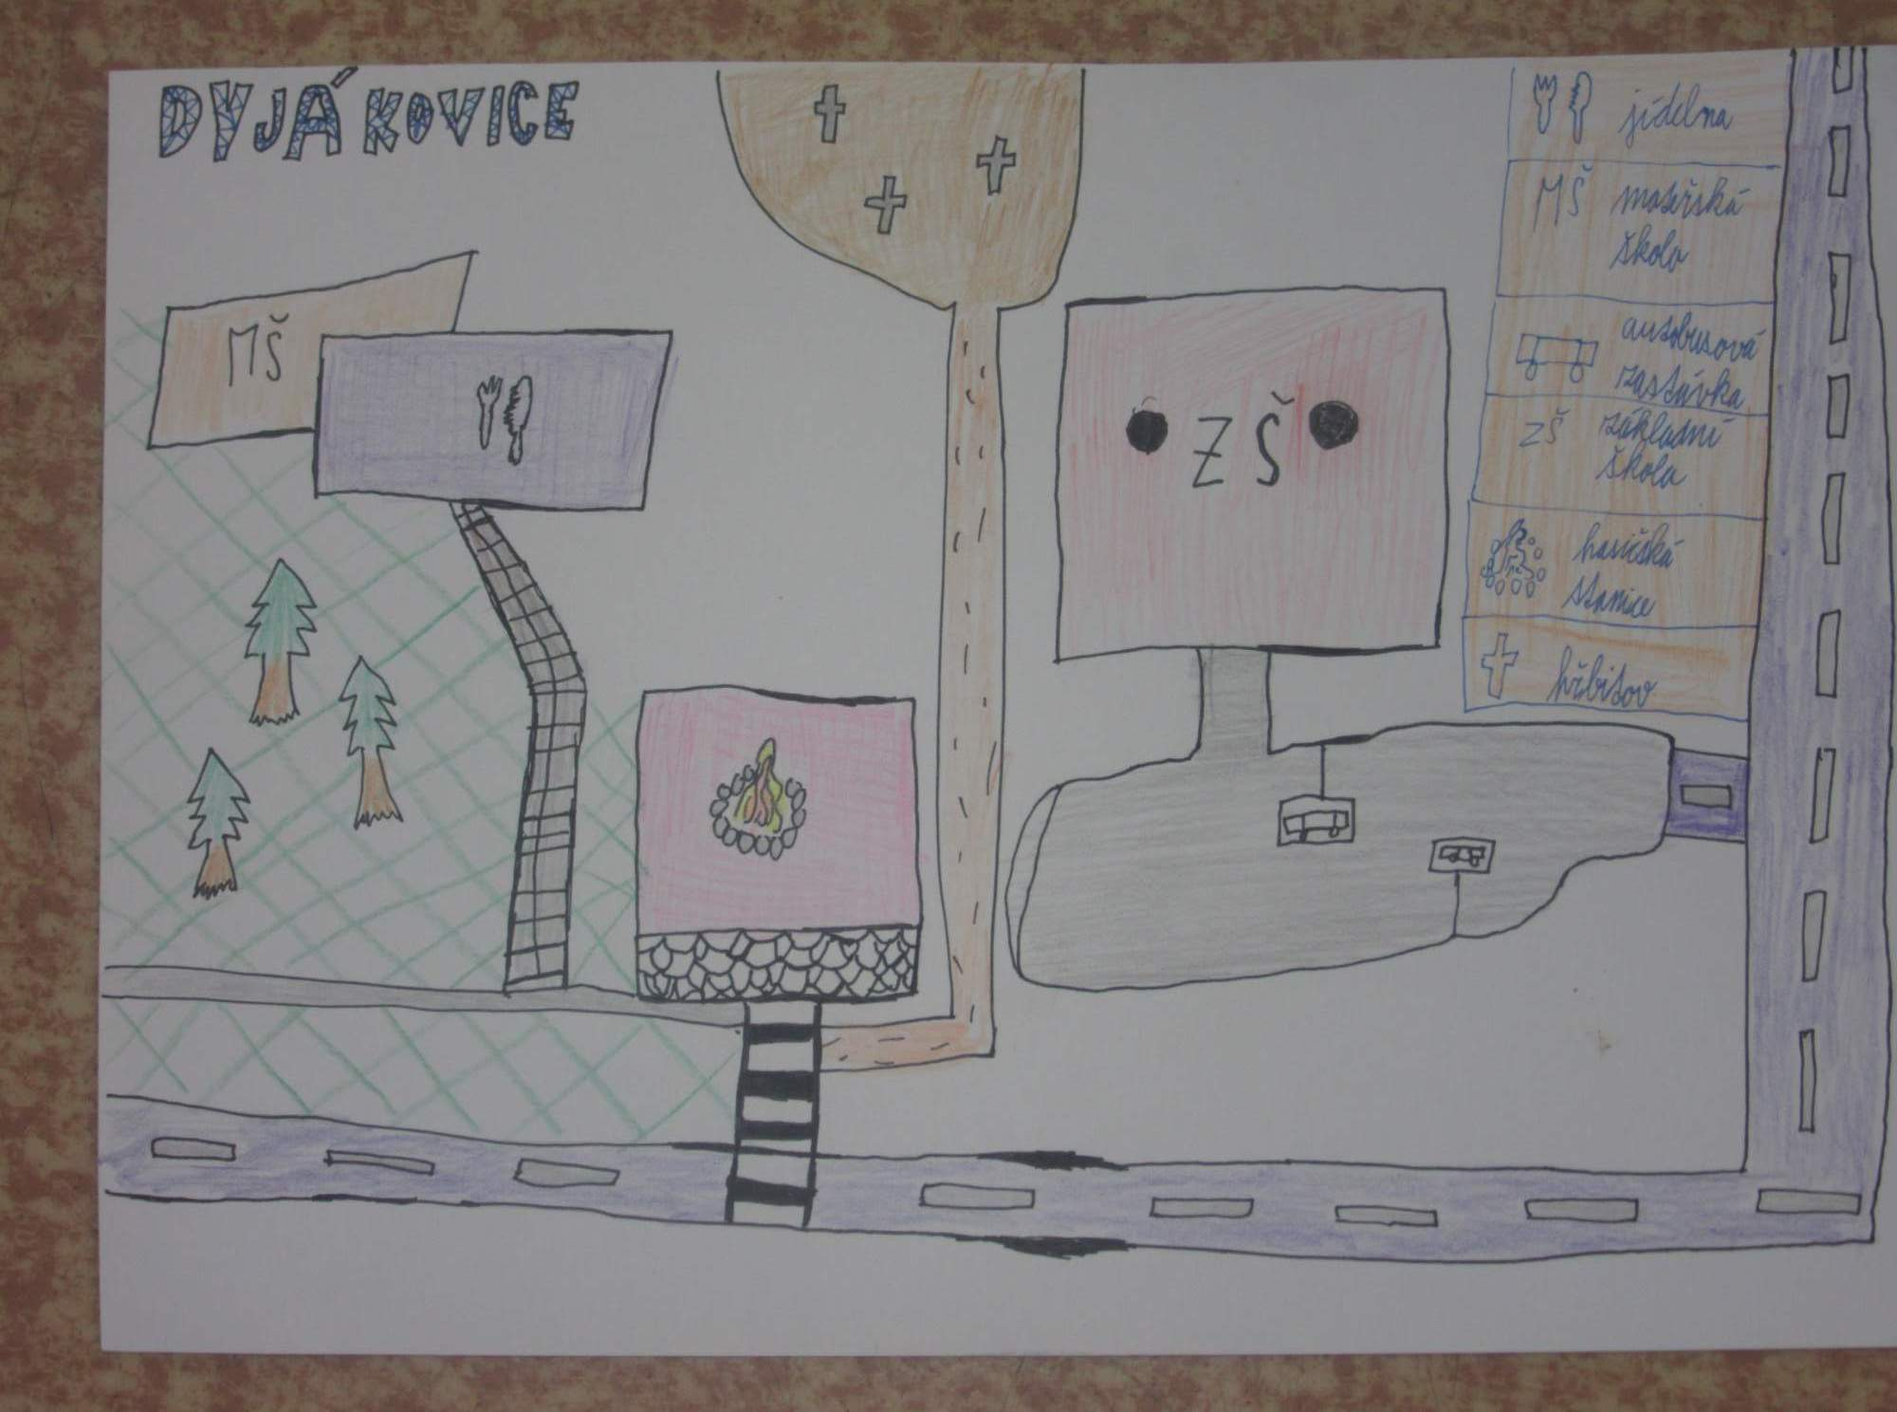

Návykové látky - projekt
Tématem projektu v hodinách výchovy k občanství se staly návykové látky.
Žáci 8. ročníku nejdříve prodiskutovali tuto problematiku ve vyučování a poté získané informace zapsali do své práce. Někteří se zaměřili na rozdělení návykových látek a jejich účincích na lidský organismus, jiní psali o konkrétní droze, či nebezpečí gemblerství.
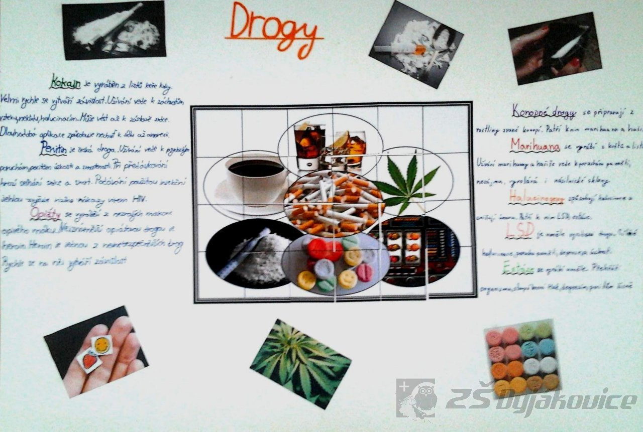

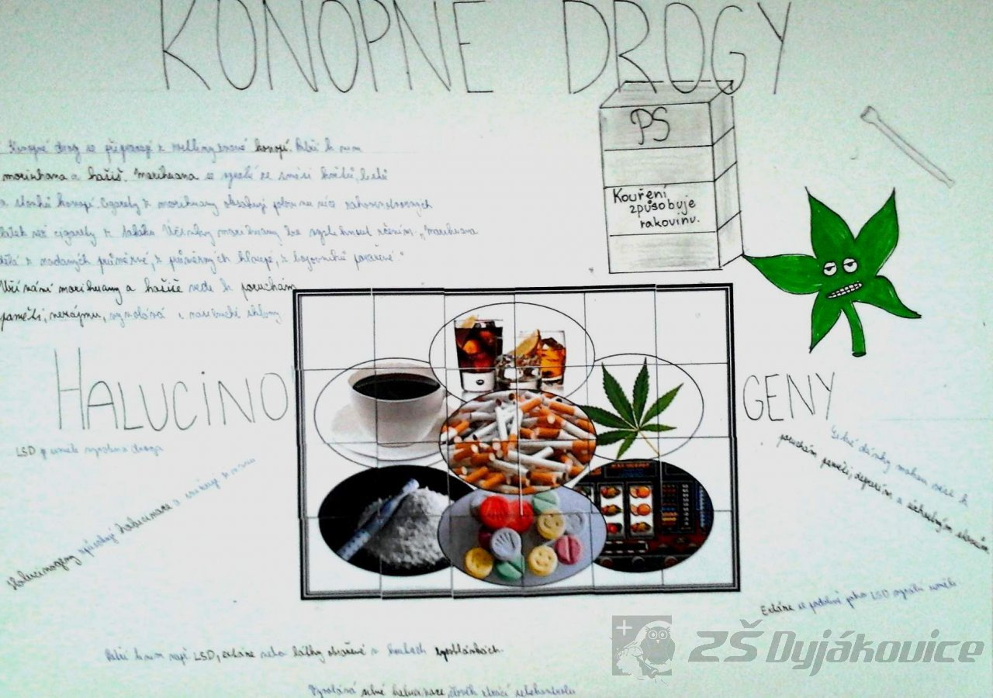

Řekl bych nějakej vtip a pak bych umřel smíchy
Žáci 2. stupně navštívili 5. a 7. 2. 2019 divadelní představení s názvem "Řekl bych nějakej vtip a pak bych umřel smíchy", které pro ně nastudovalo Naivní divadlo Liberec.
Děj komedie se pohyboval na rozhraní světa dětského a dospělého. Skupina rodičů pátrala po svých ztracených dětech a sama se dostala do prostředí známých počítačových her.
Nechyběla ani návštěva Jihomoravského muzea ve Znojmě, kde si žáci prohlédli fotografie z rockového prostředí na téma "Rockování" a výstavu „Pecunia non olet aneb Peníze nesmrdí“ s nejzajímavějšími mincemi z období od antiky až po současnost.

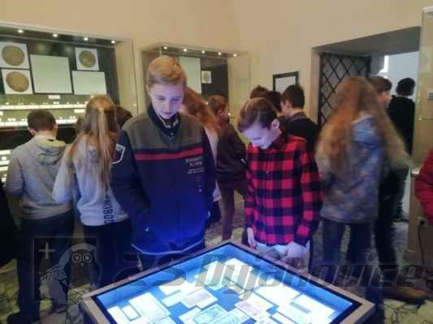

Herbář - projekt
Žáci 6. ročníku si vytvořili v hodinách přírodopisu svůj vlastní herbář z podzimních listů ovocných dřevin.
Nejdříve si nasbírali listy broskve, meruňky, švestky, třešně a vinné révy. Vylisované listy potom nalepili na papír, na kterém uvedli i charakteristické vlastnosti vybrané dřeviny.

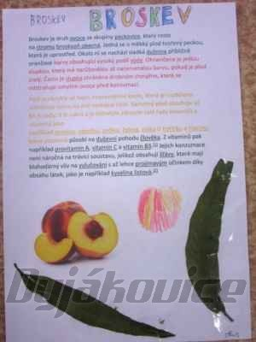

Das Rezept - projekt
Žáci 9. ročníku v německém jazyce zpracovali projekt s názvem "Das Rezept".
Každý žák si vybral jeden oblíbený recept, který potom představil svým spolužákům. Projekt všichni doplnili i svými vlastnoručními obrázky.
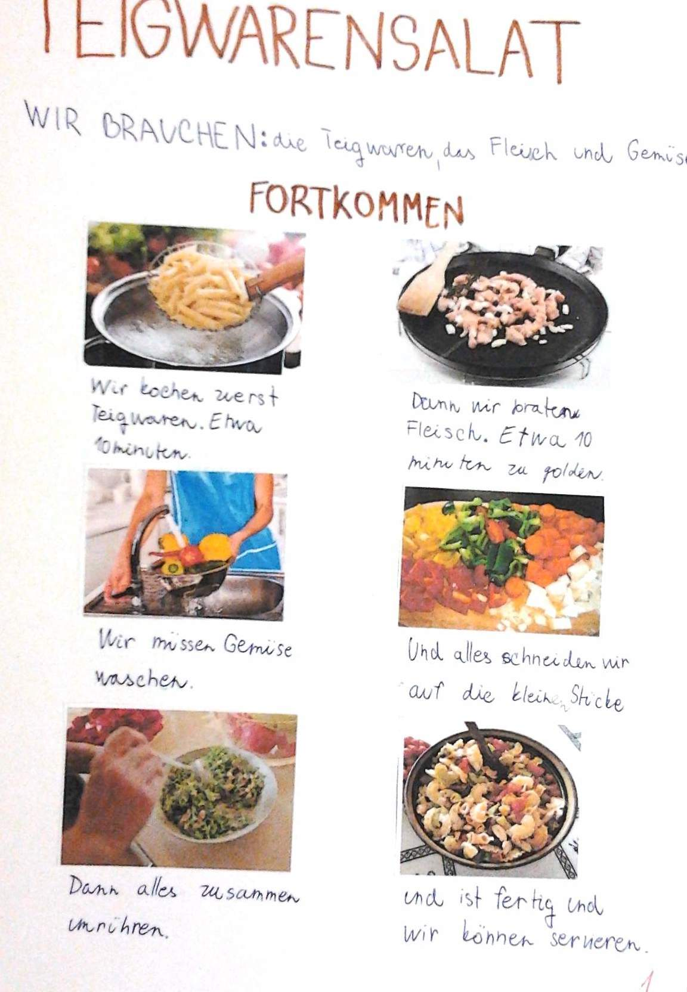

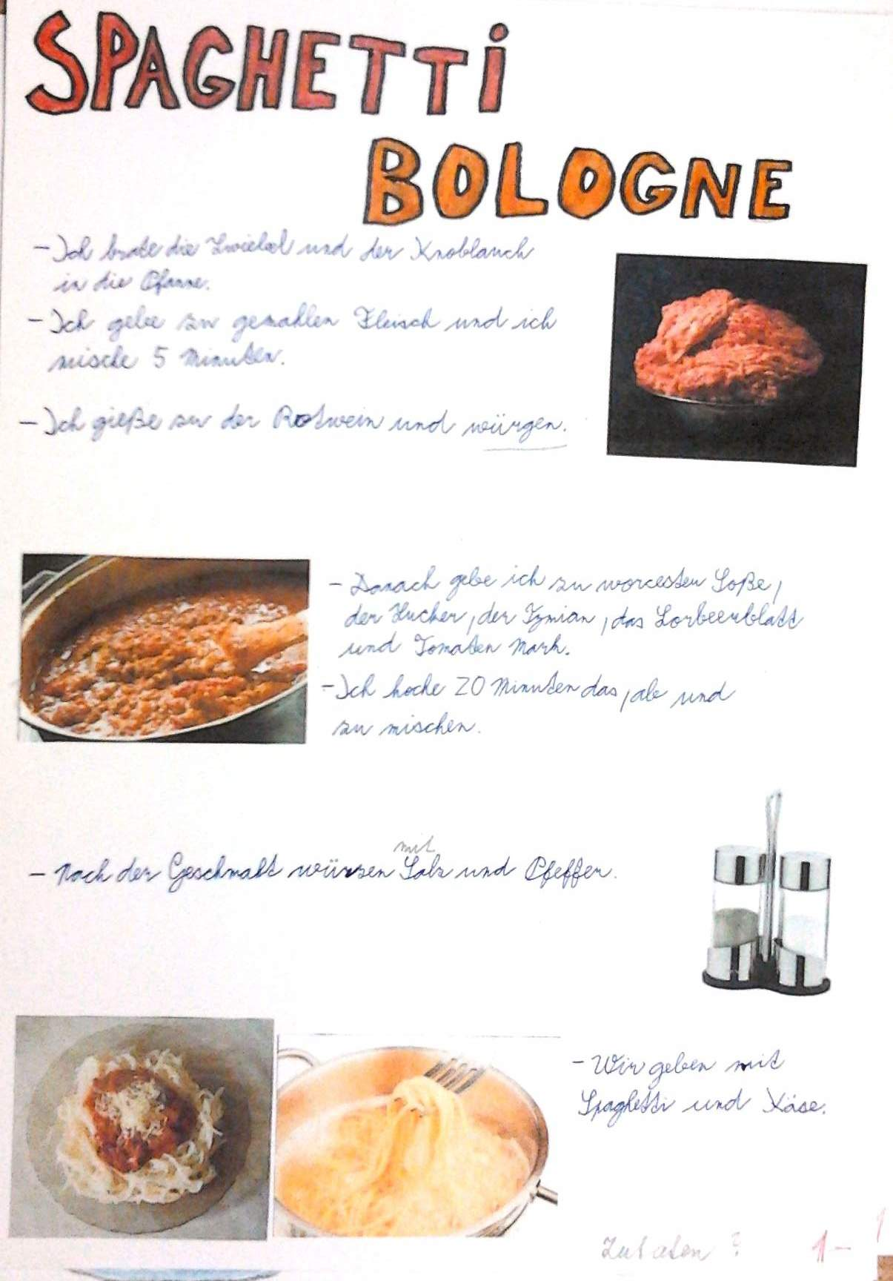

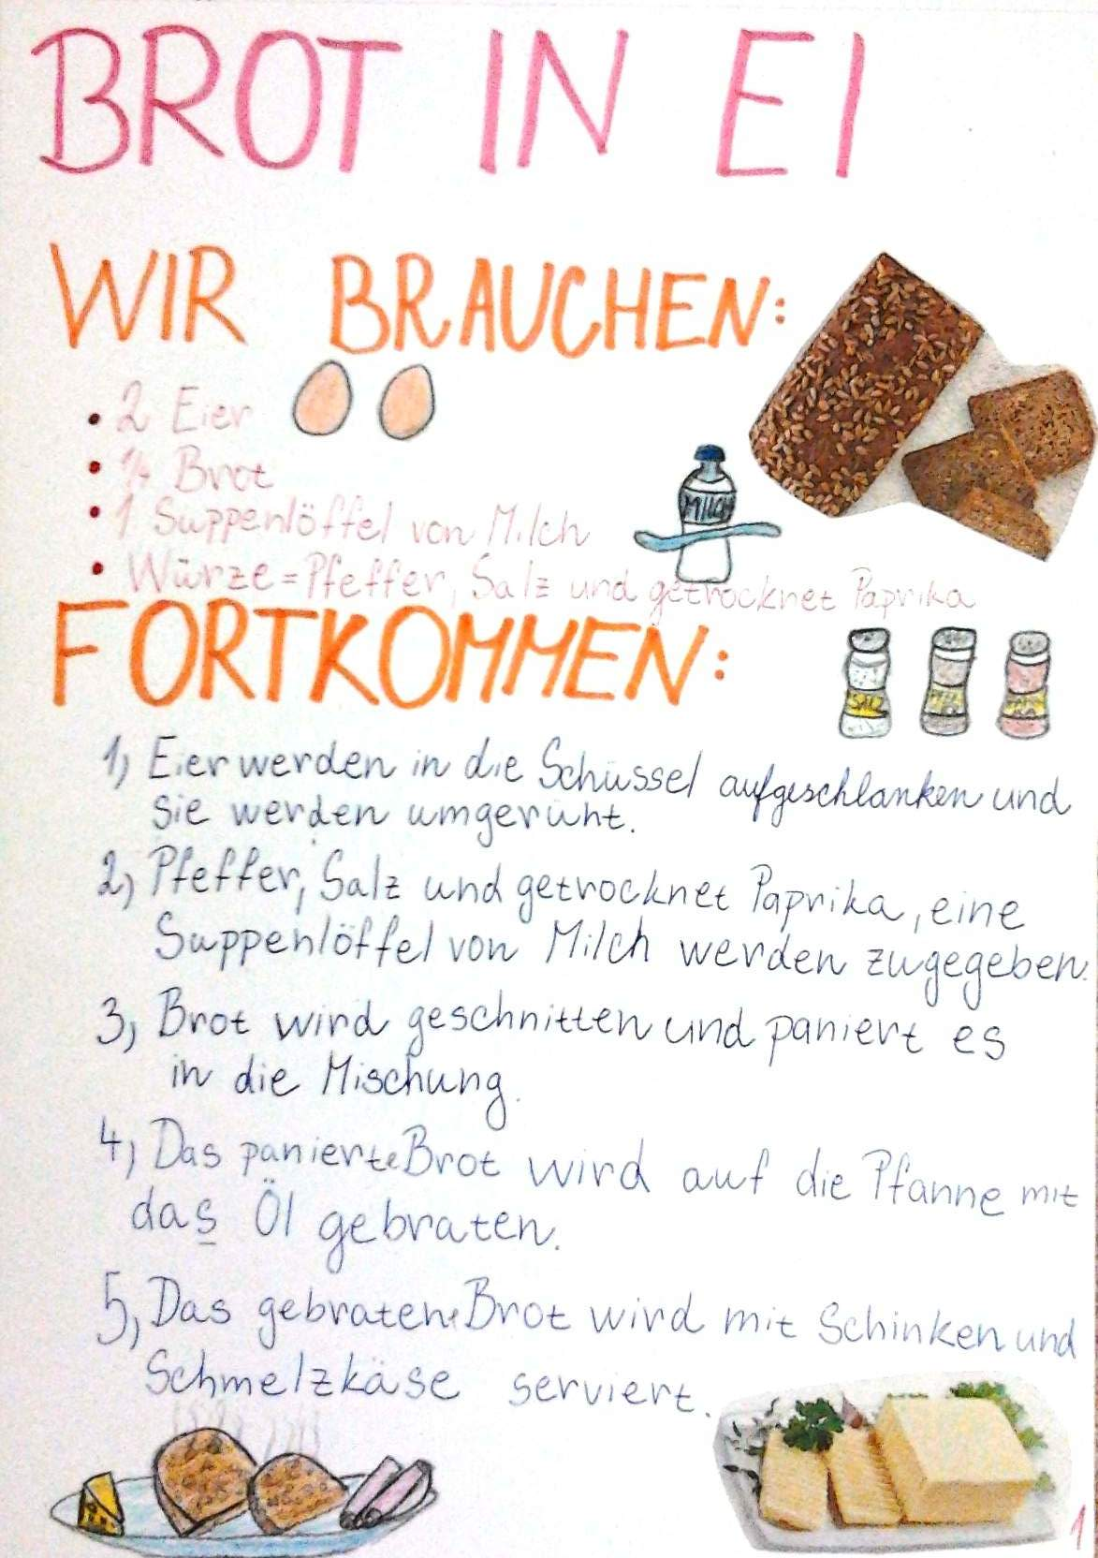

Obrázkový příběh - projekt
Žáci 6. ročníku si v hodinách německého jazyka vyzkoušeli vymyslet a nakreslit svůj vlastní příběh.

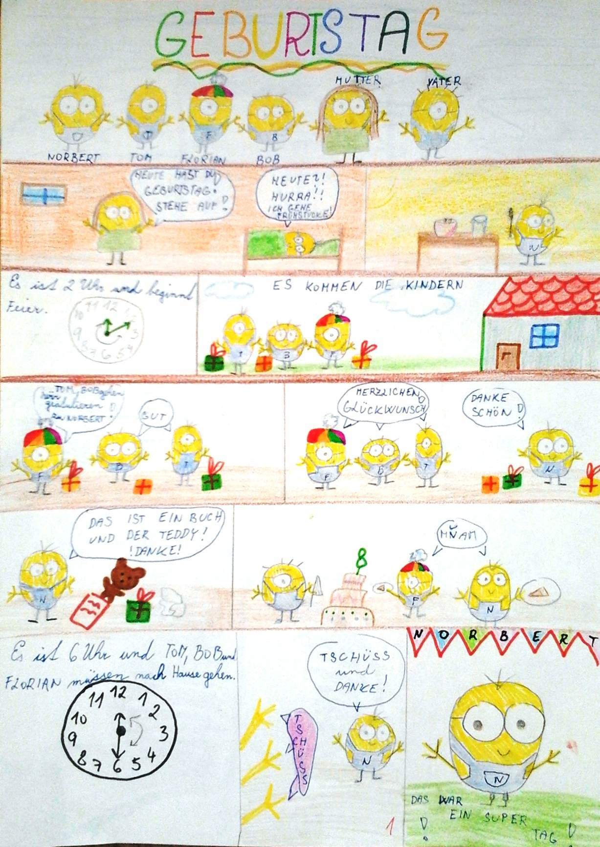
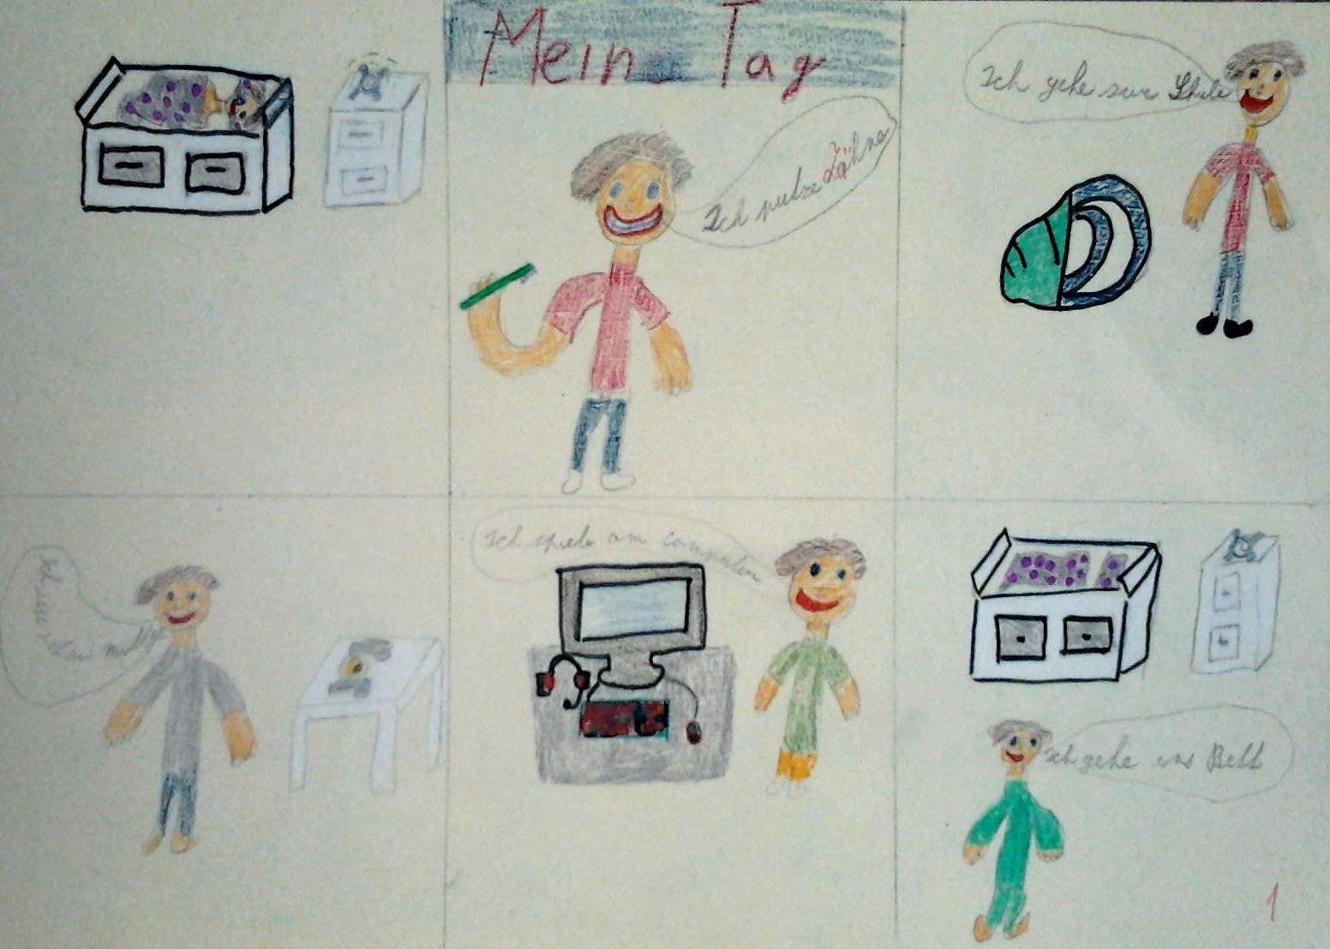
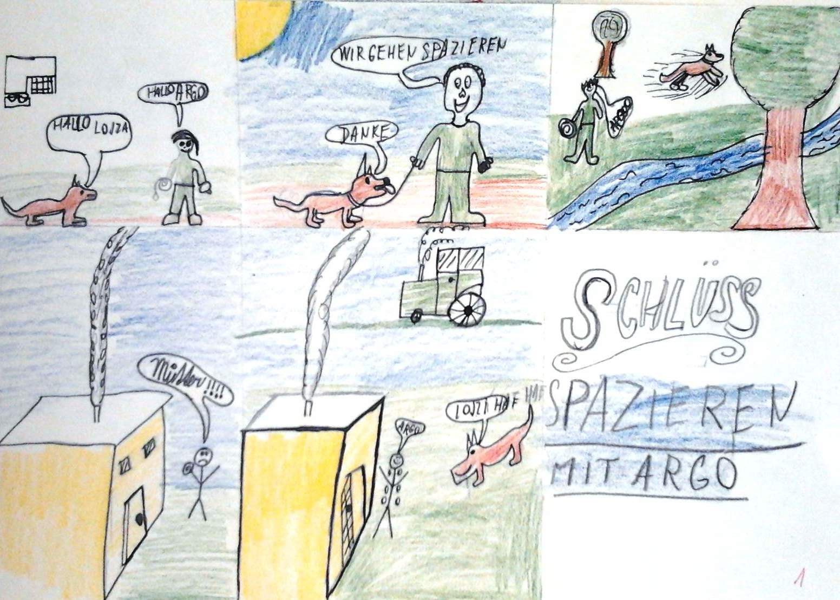

Projekt "COMIC FROM MY CLASS"
Žáci 7. ročníku zpracovali v hodinách anglického jazyka projekt s názvem "COMIC FROM MY CLASS"
V tomto projektu si procvičovali slovní zásobu v tématu: Pokyny ve vyučování.
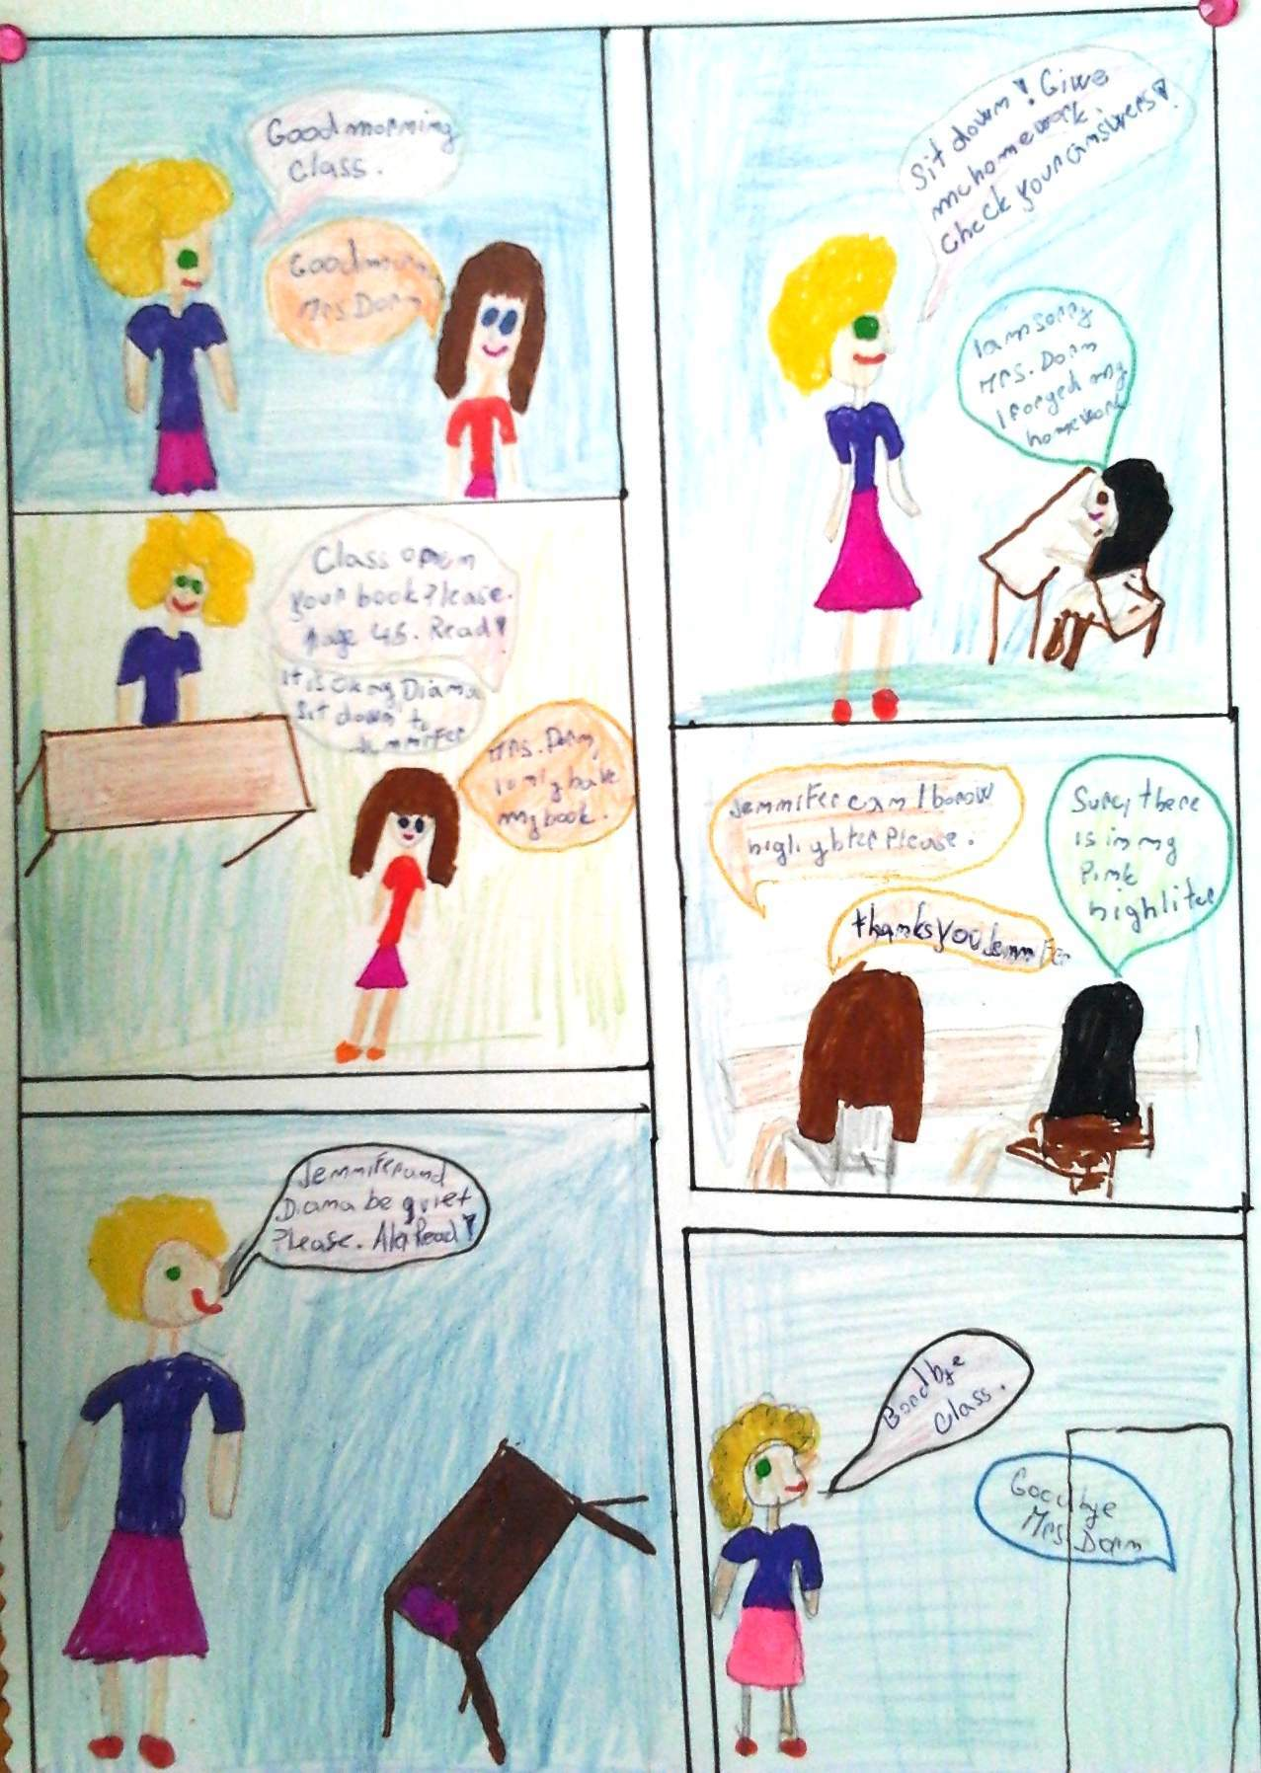
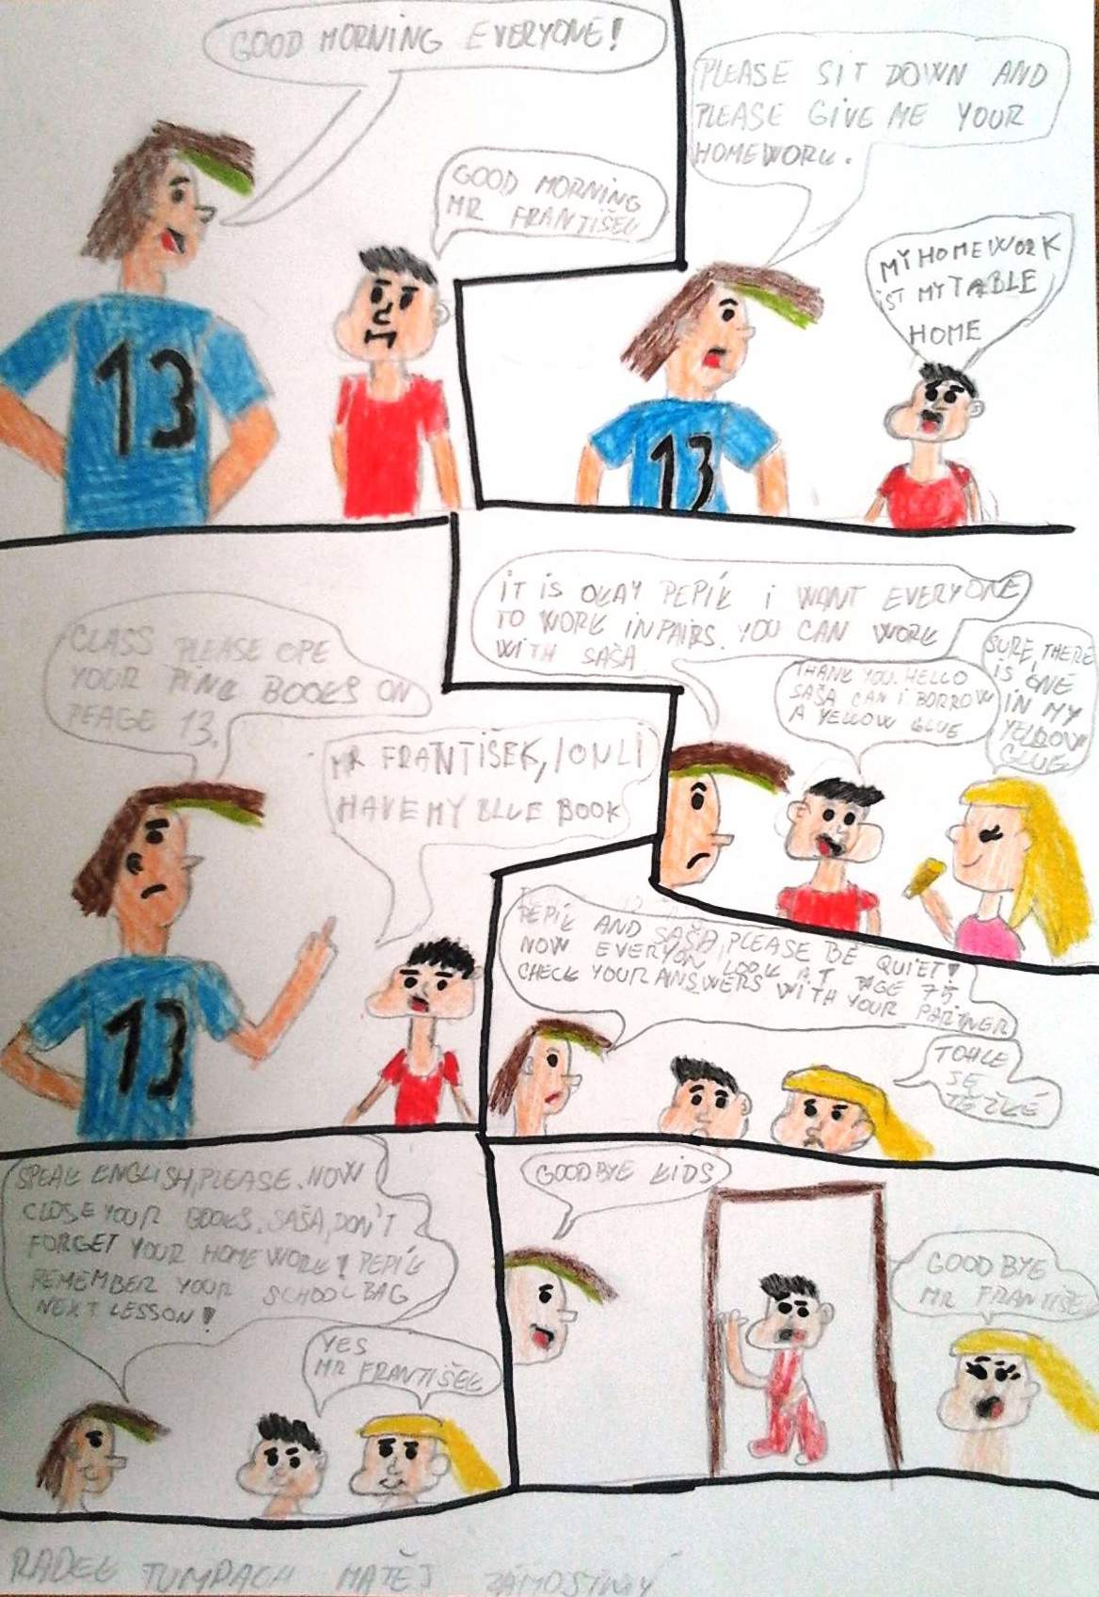

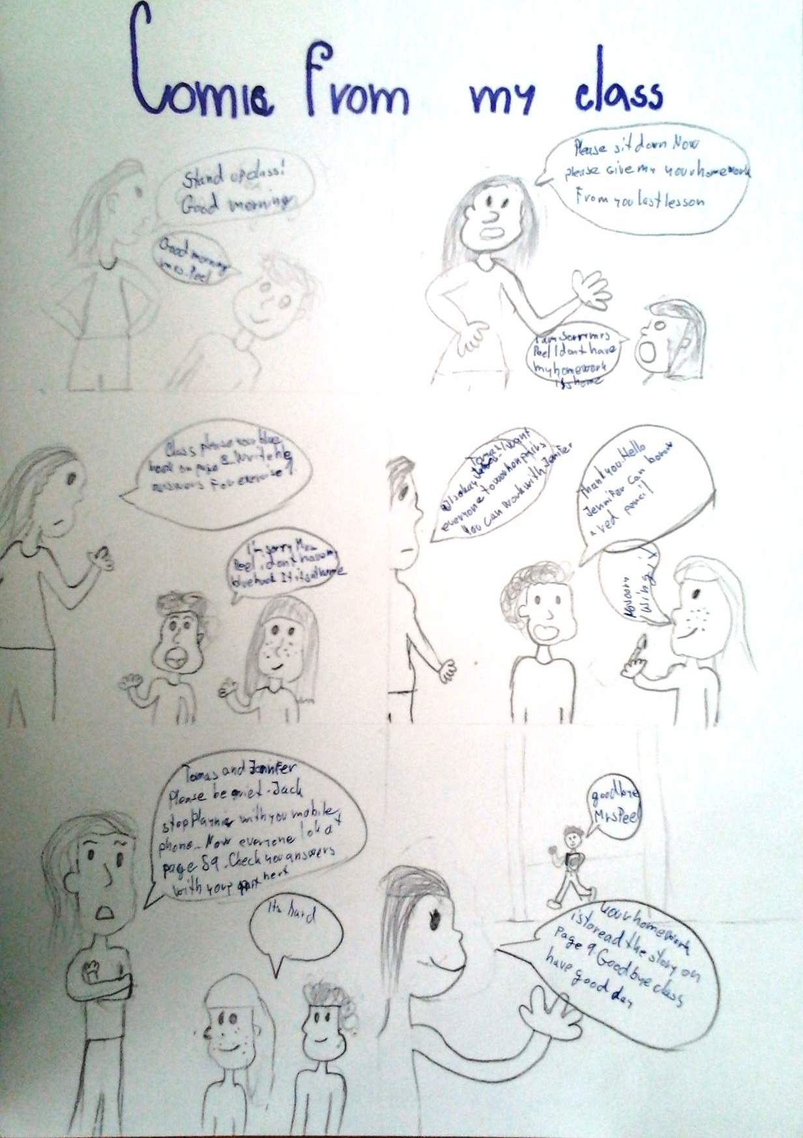

Zdravé zuby
Ve dnech 5. března a 6. března 2019 se žáci I. a II. stupně zúčastnili vzdělávací akce "Zdravé zuby".
Budoucí paní doktorky - stomatoložky - děti nejdříve seznámily s počtem, částmi a stavbou zubů. Vysvětlily jim, jak vzniká zubní kaz, co je zubní povlak a hlavně správné čištění zubů. Na závěr se zaměřily na prevenci - zdravou stravu a pravidelné prohlídky u zubaře.
¨

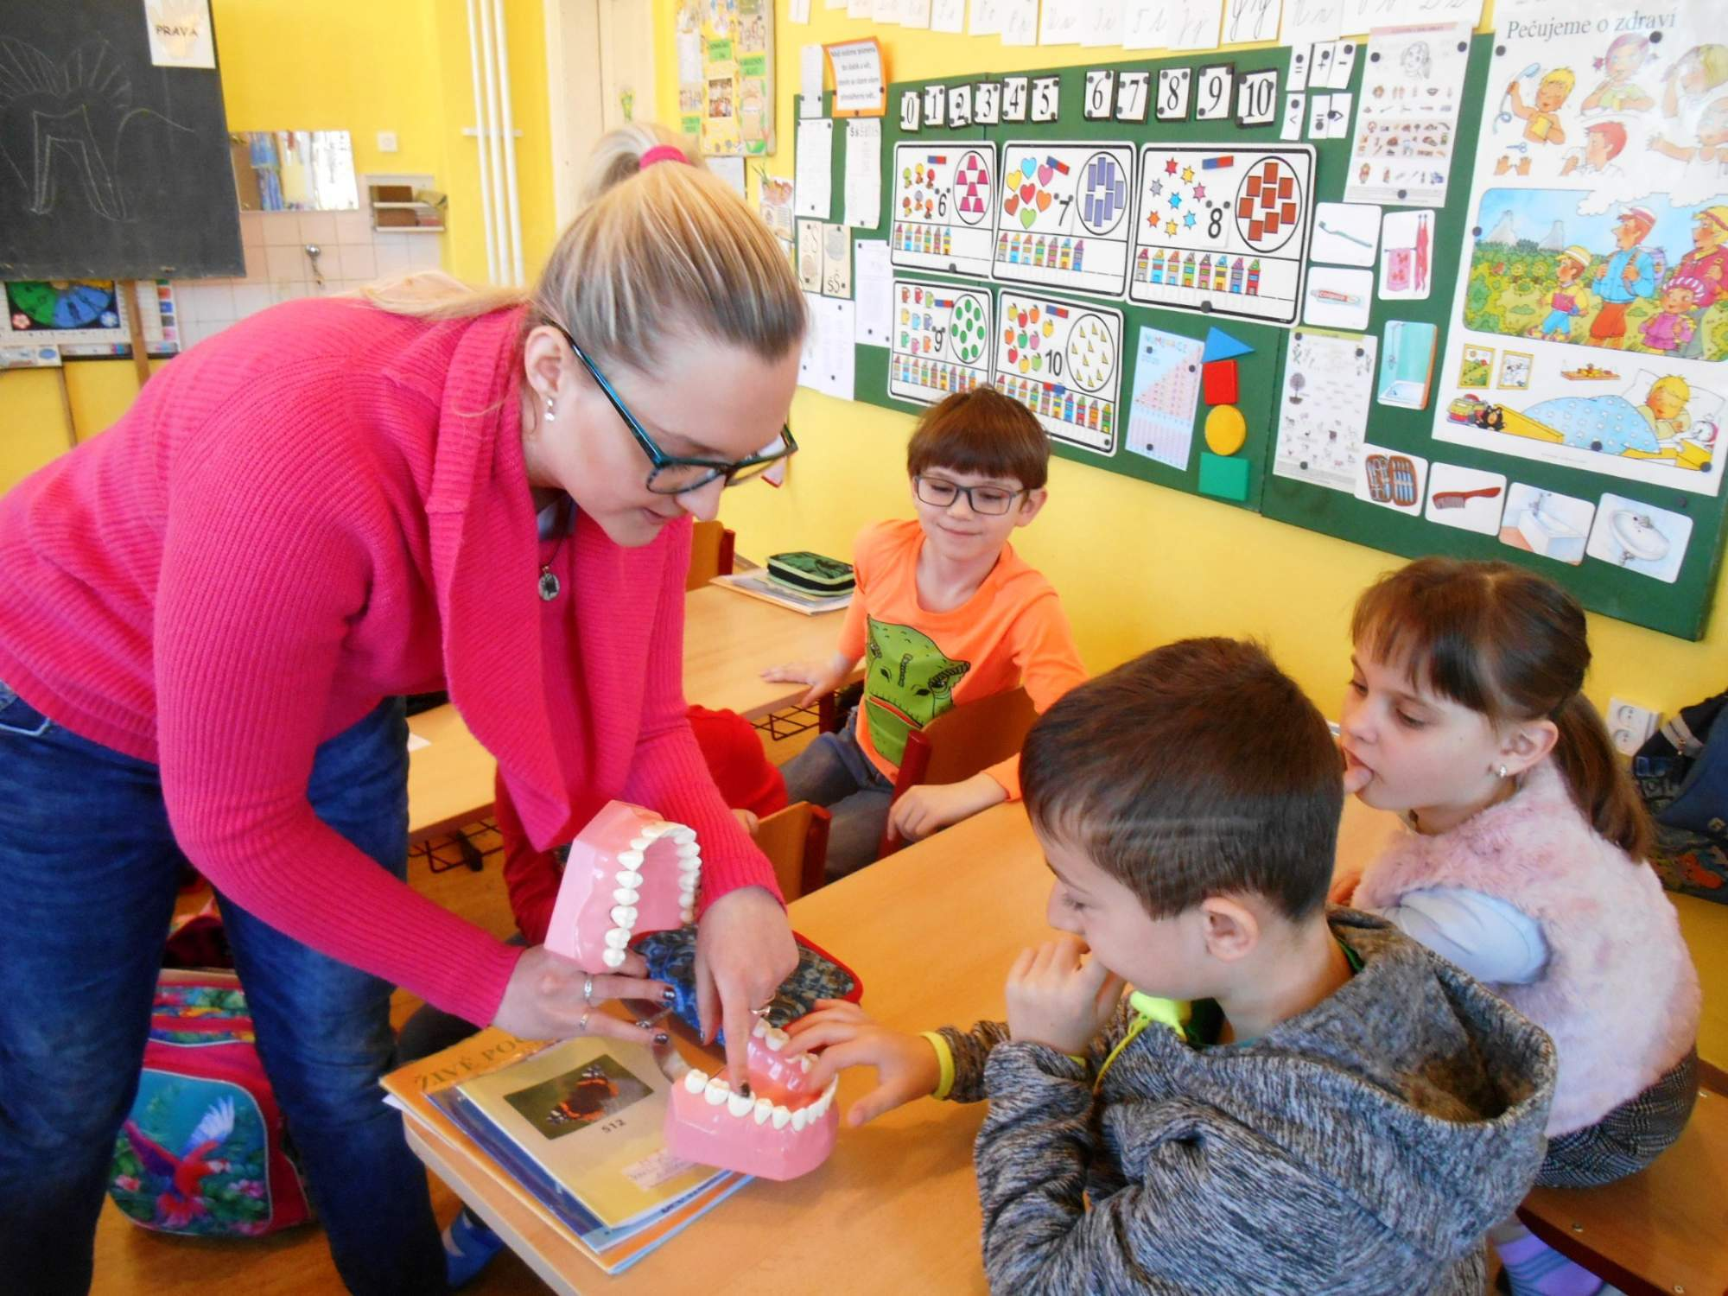

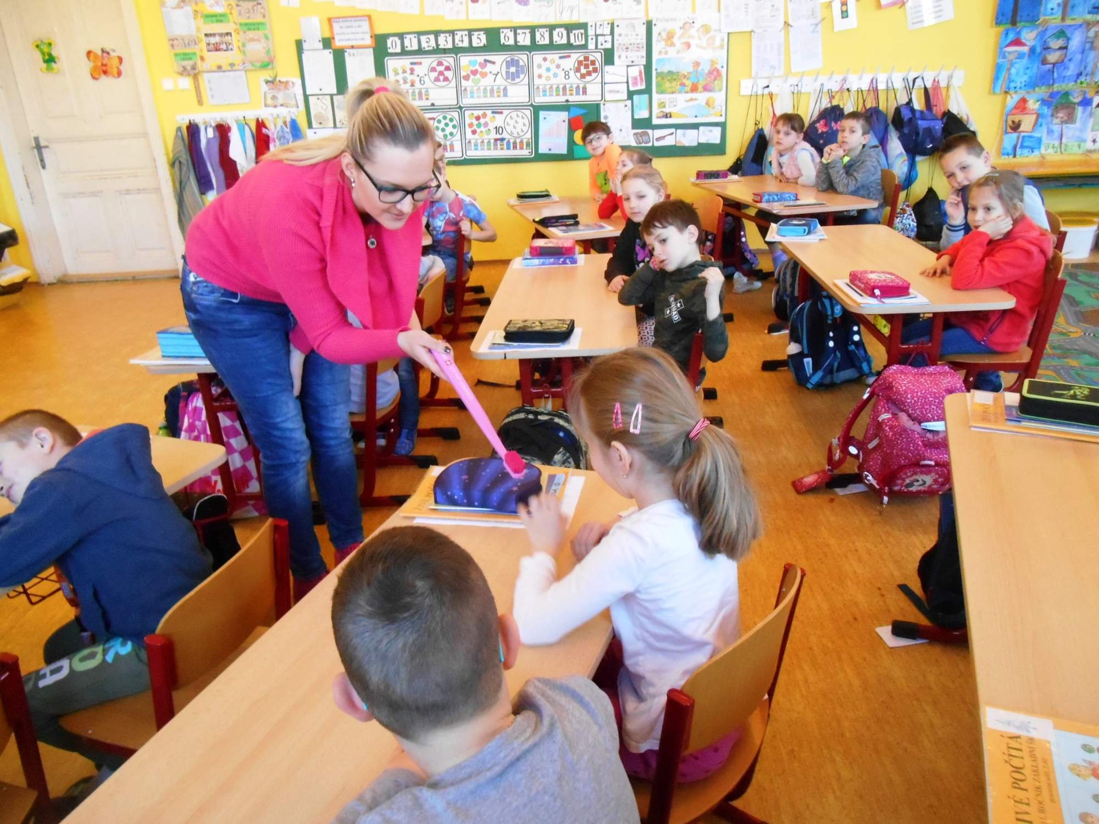
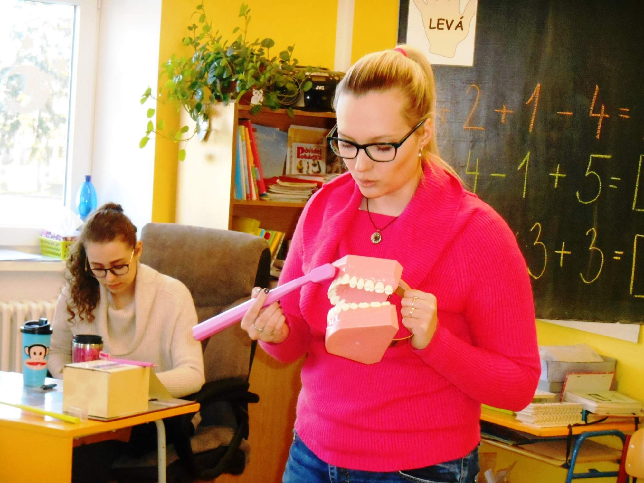
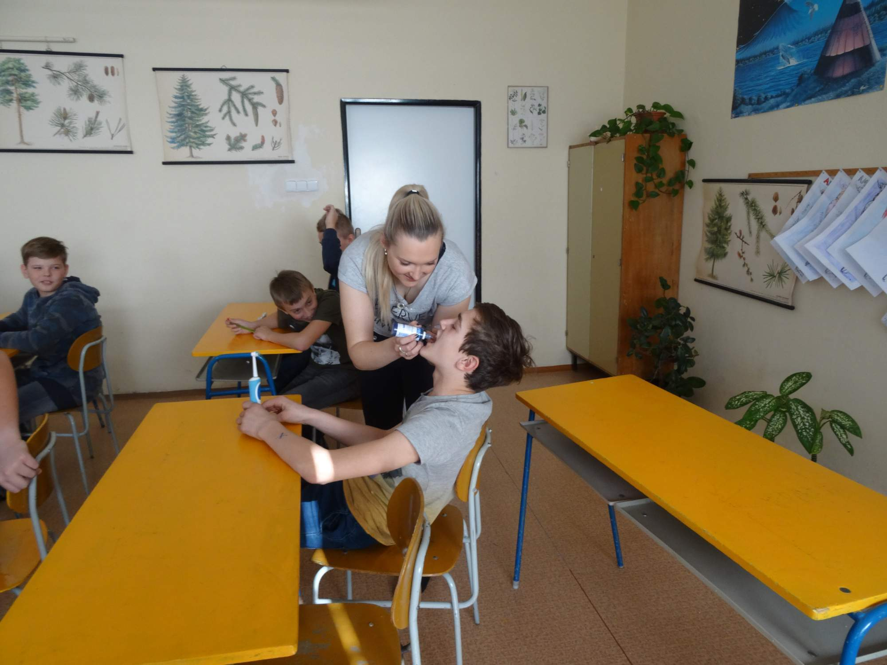
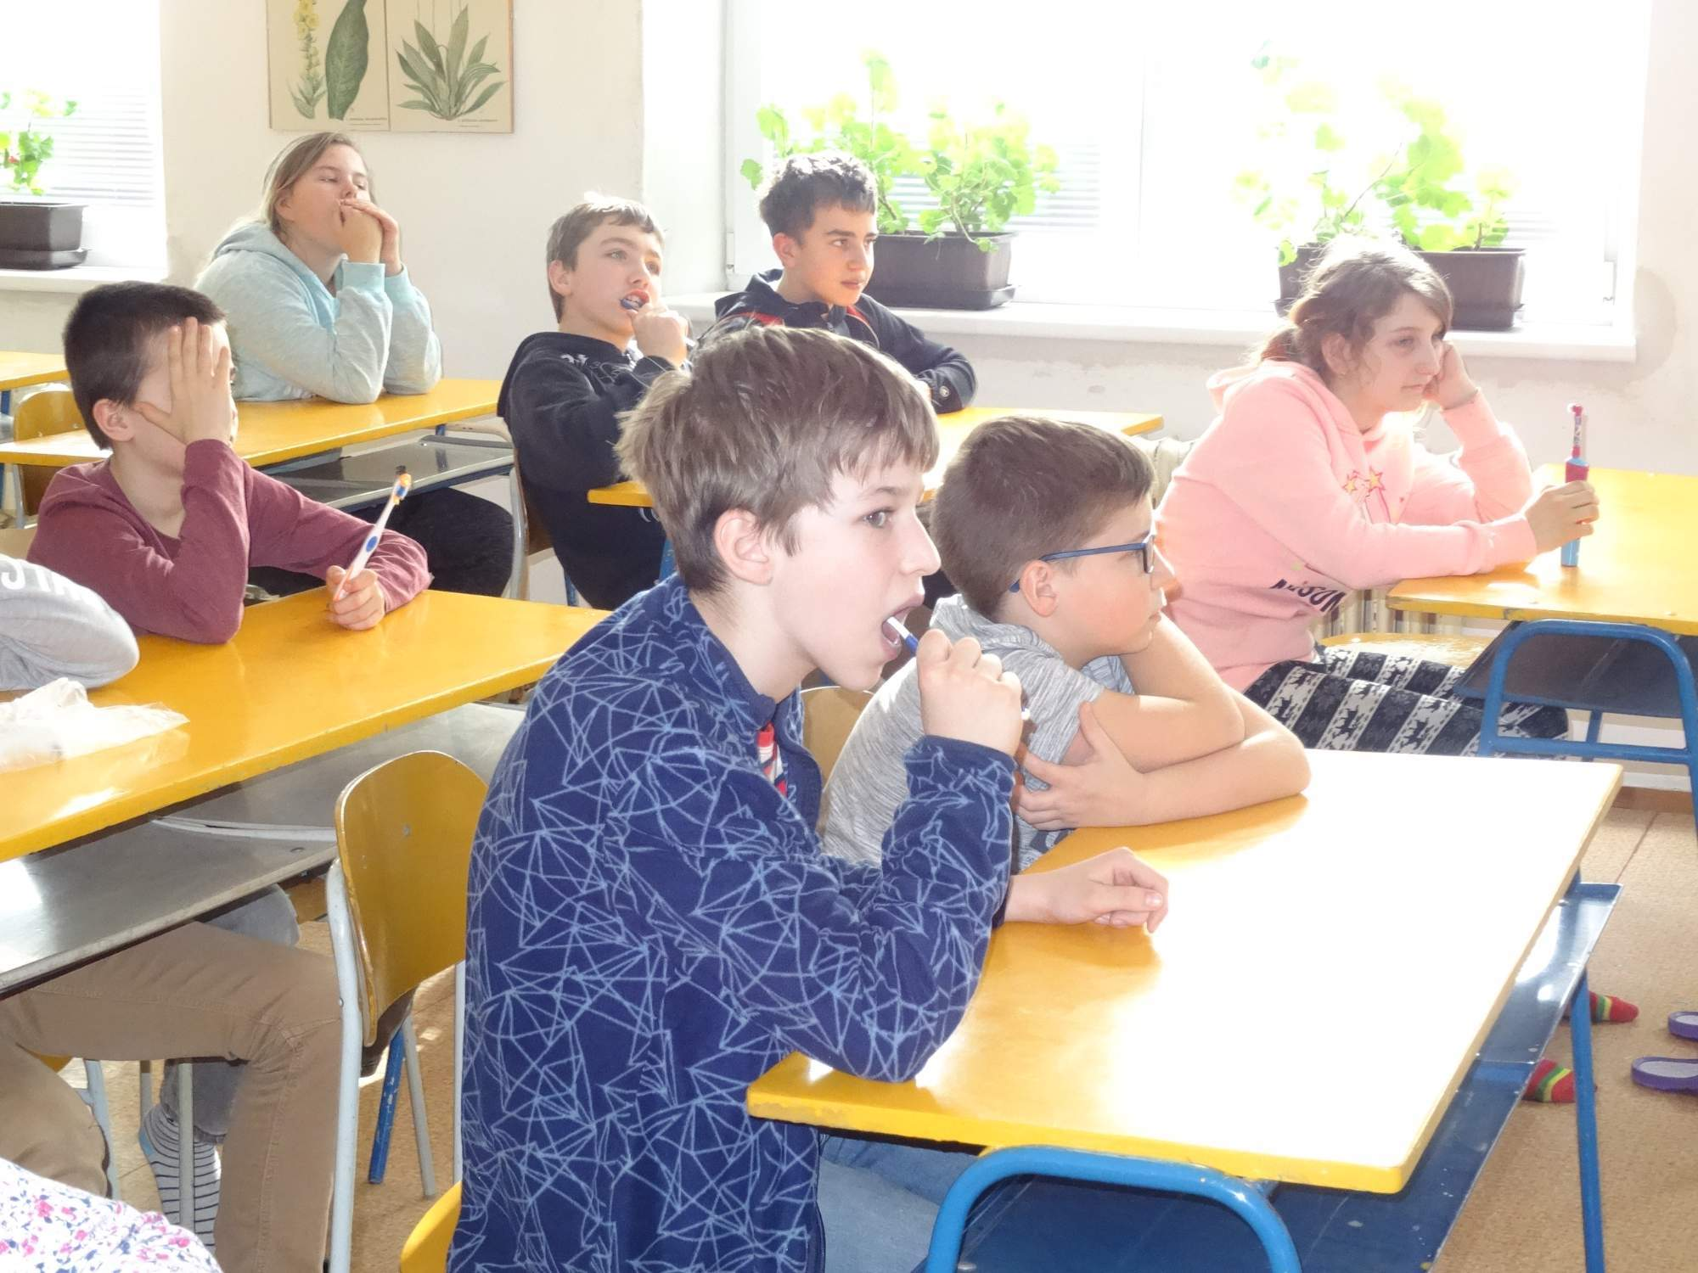

Předpěstování zeleniny
Měsíc březen patří k období, kdy se začíná s předpěstováním zeleniny.
Žáci 6. ročníku v hodinách pěstitelství získali nejdříve teoretické informace o osivu zeleniny, prohlédli si obaly se semínky a označení, pomocí kterého zjistili dobu výsevu, výsadby, pěstování a sklizně vybrané zeleniny. Vše potom zapsali a nakreslili na připravený výkres.
Další týden si potom svoji malou zahrádku - zatím jenom v květináči- založili. Nyní už jenom sledují, jak zelenina začíná klíčit.

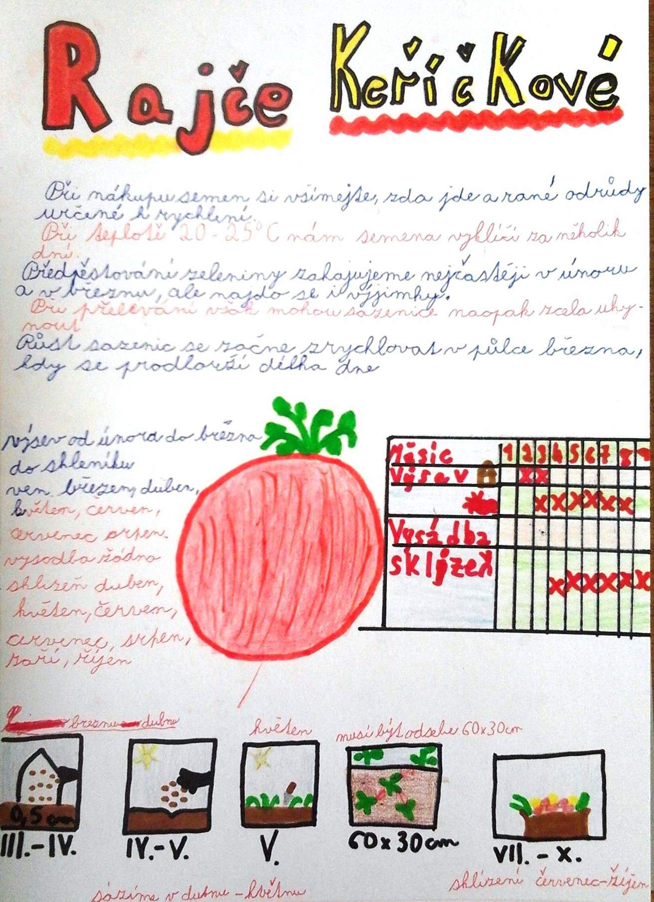
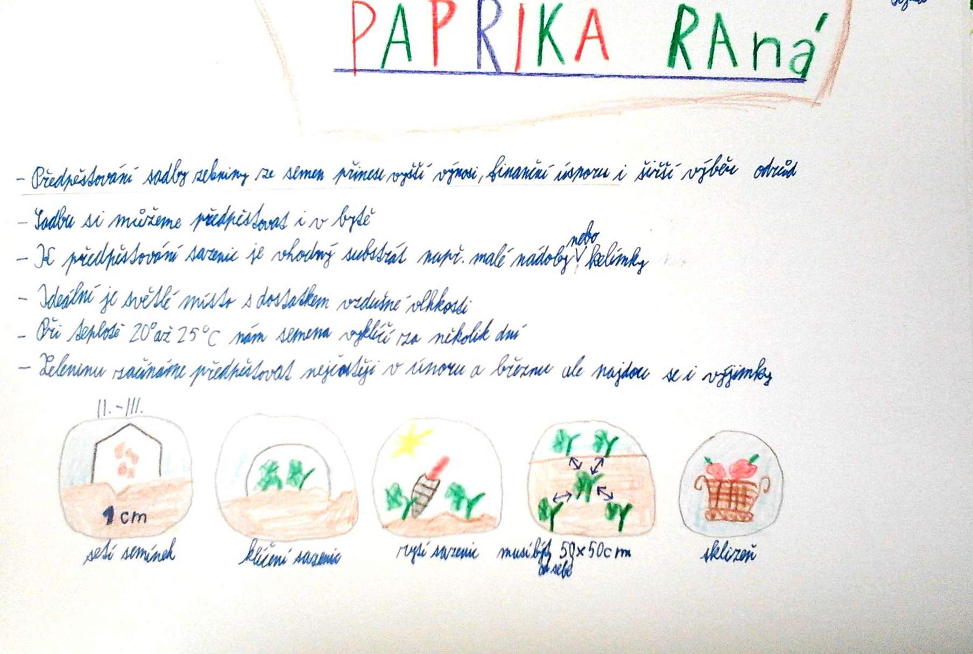
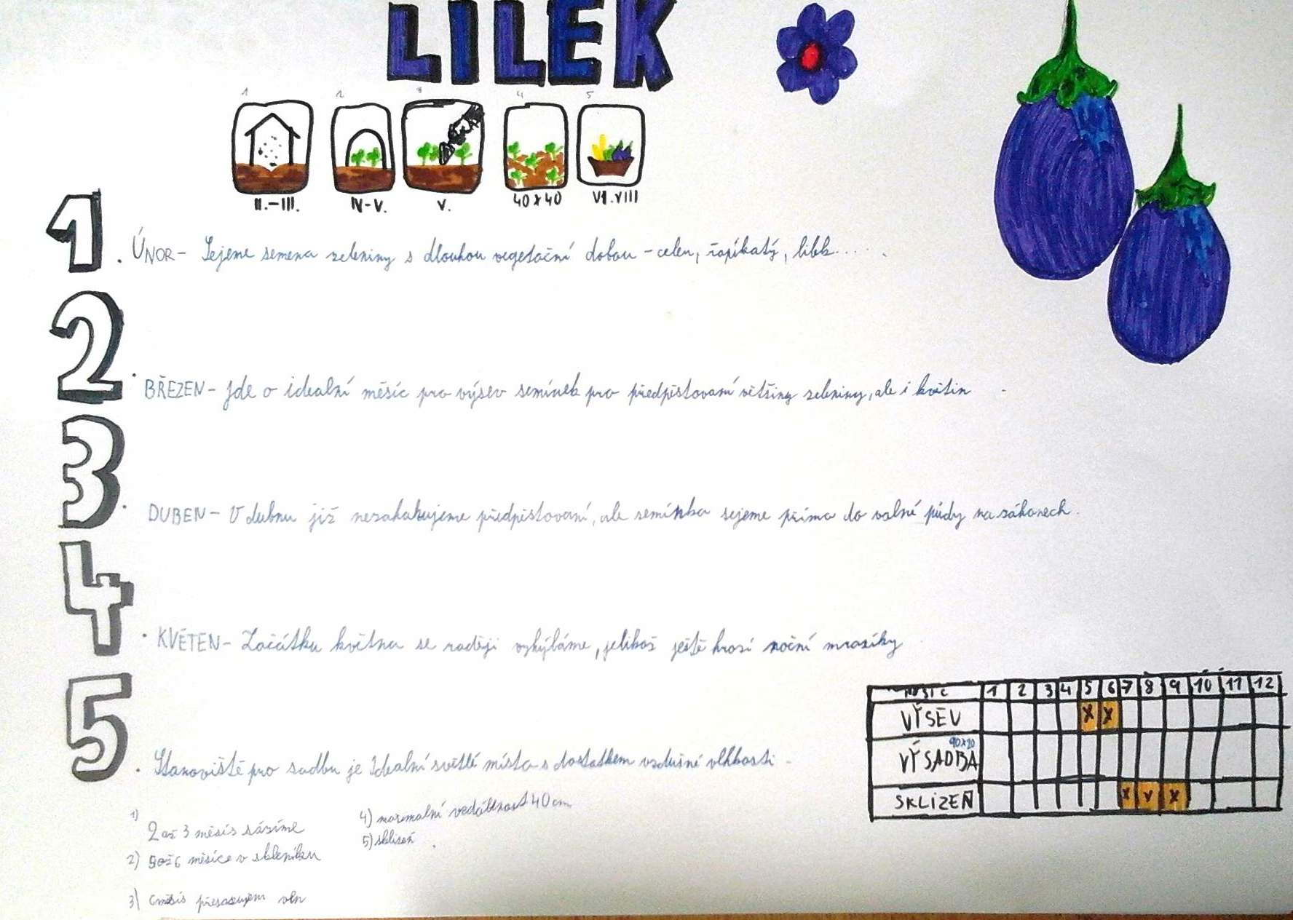

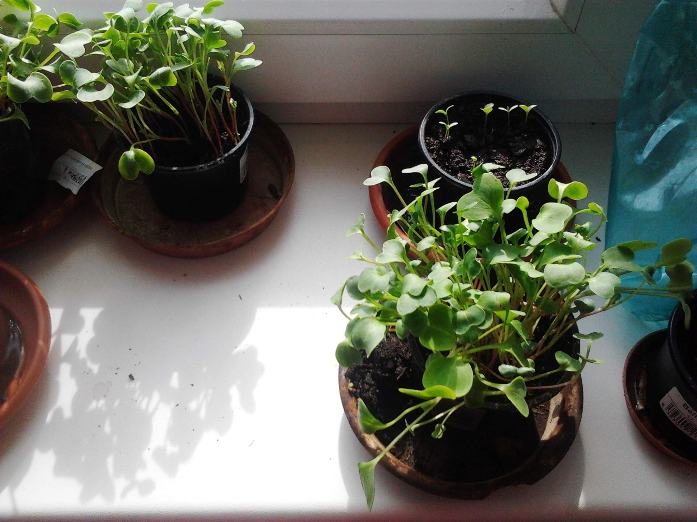
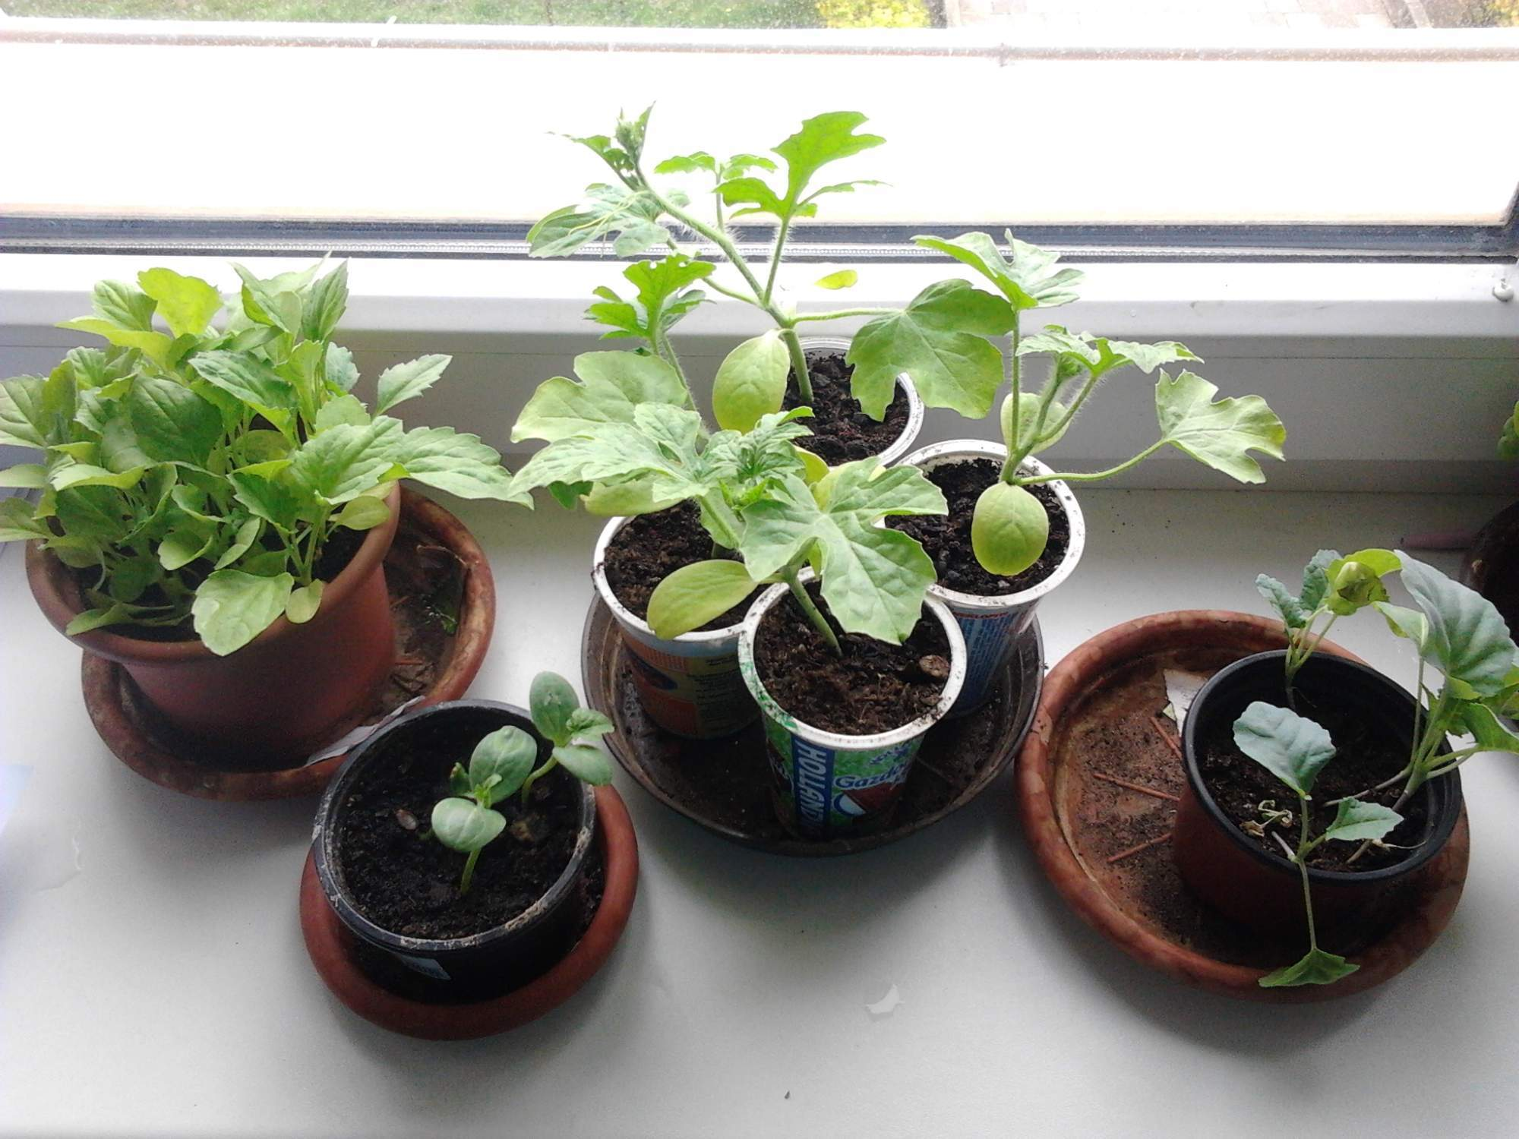
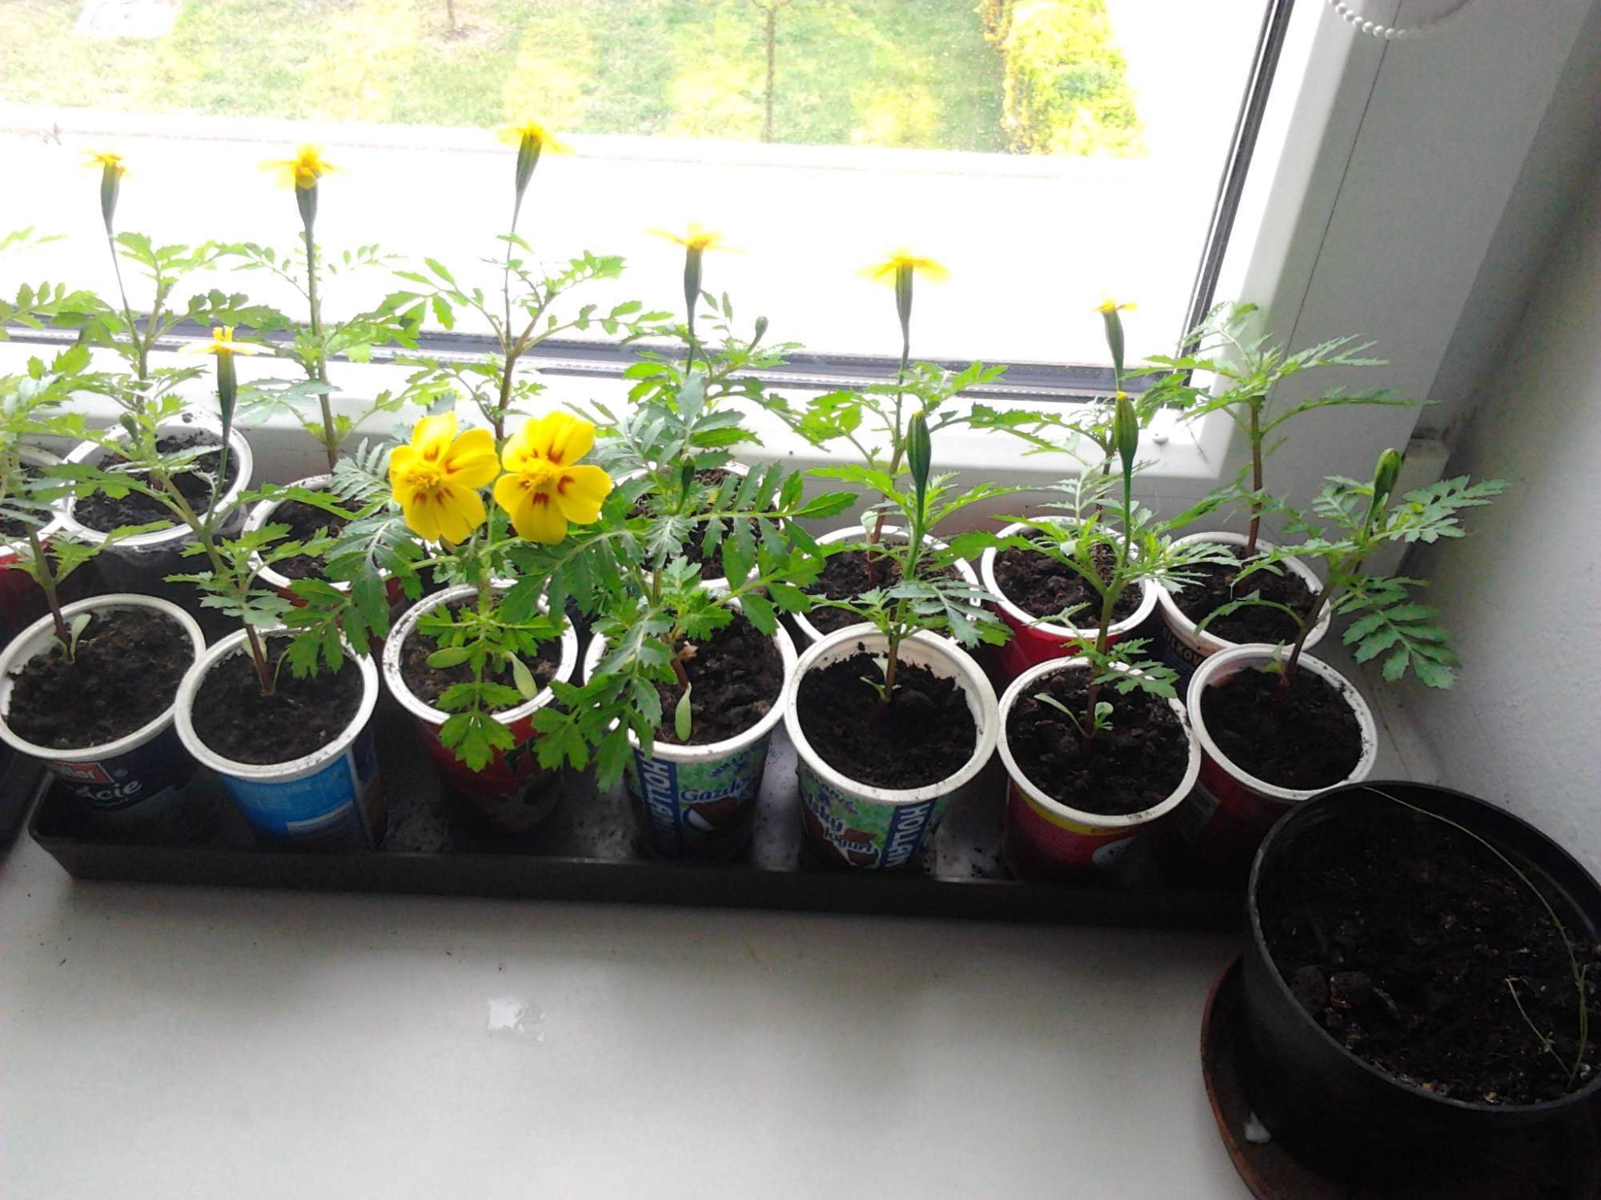
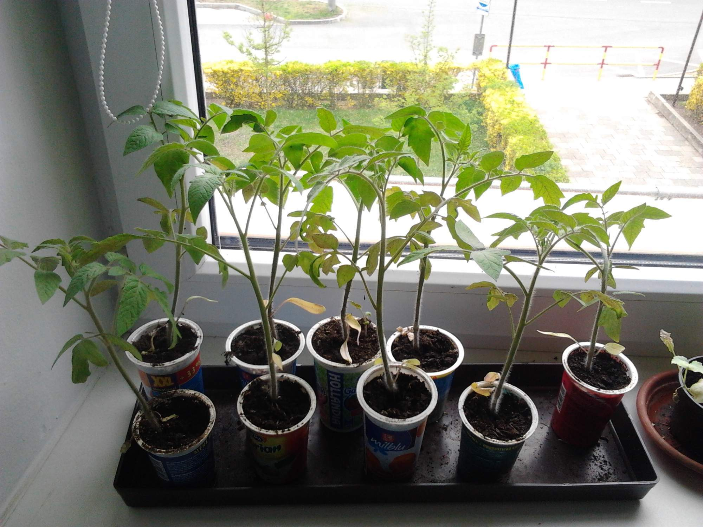

Pohádka z bedny - divadlo

Žáci 1. stupně zhlédli 8. března 2019 krásný pohádkový příběh s názvem Pohádka z bedny.
Představení vzniklo na motivy knihy Ludvíka Aškenázyho „Milenci z bedny“. Lyricky laděný poutavý příběh dvou dětí, které si v opuštěné bedně vytvoří svůj vlastní svět dospělých, žáky velmi zaujal. Představení se hrálo s loutkami vysokými jeden metr a jeho součástí byl krátký seminář o technologii loutek.

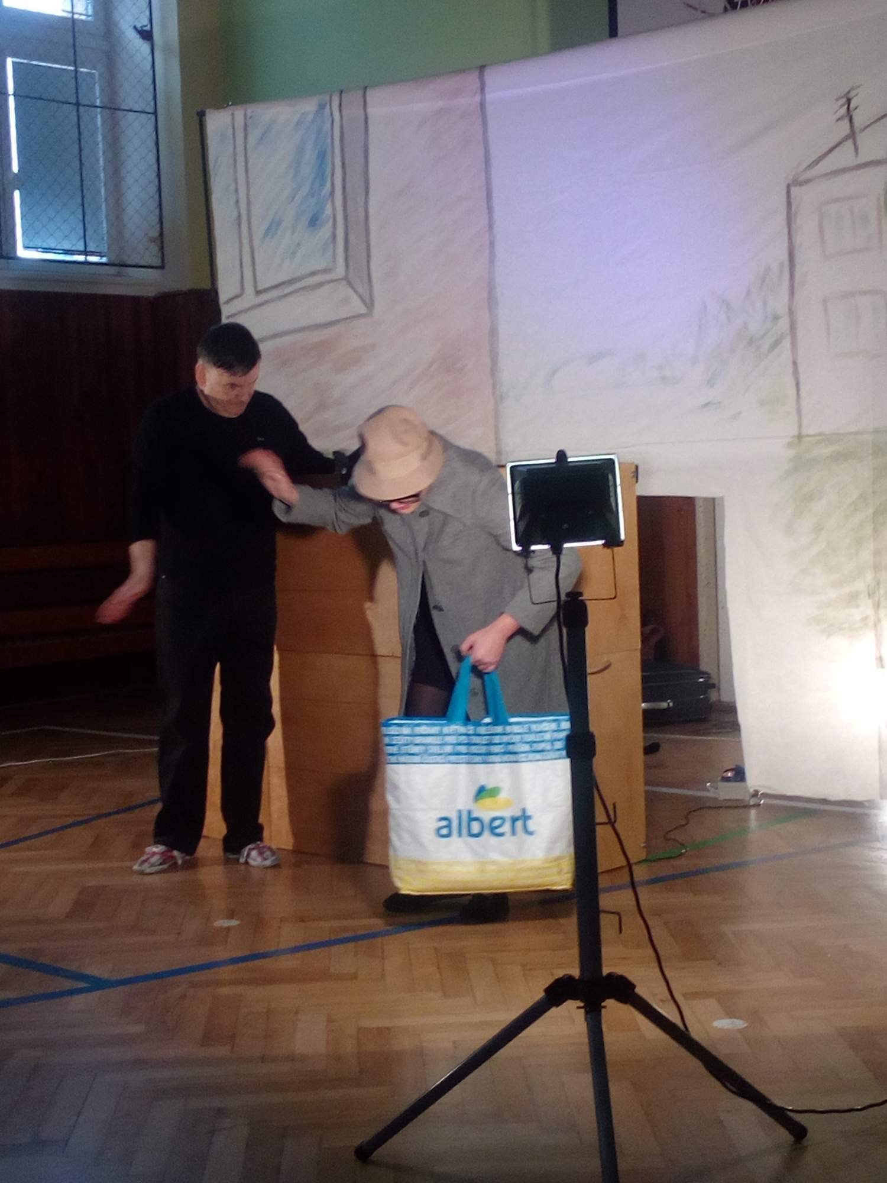

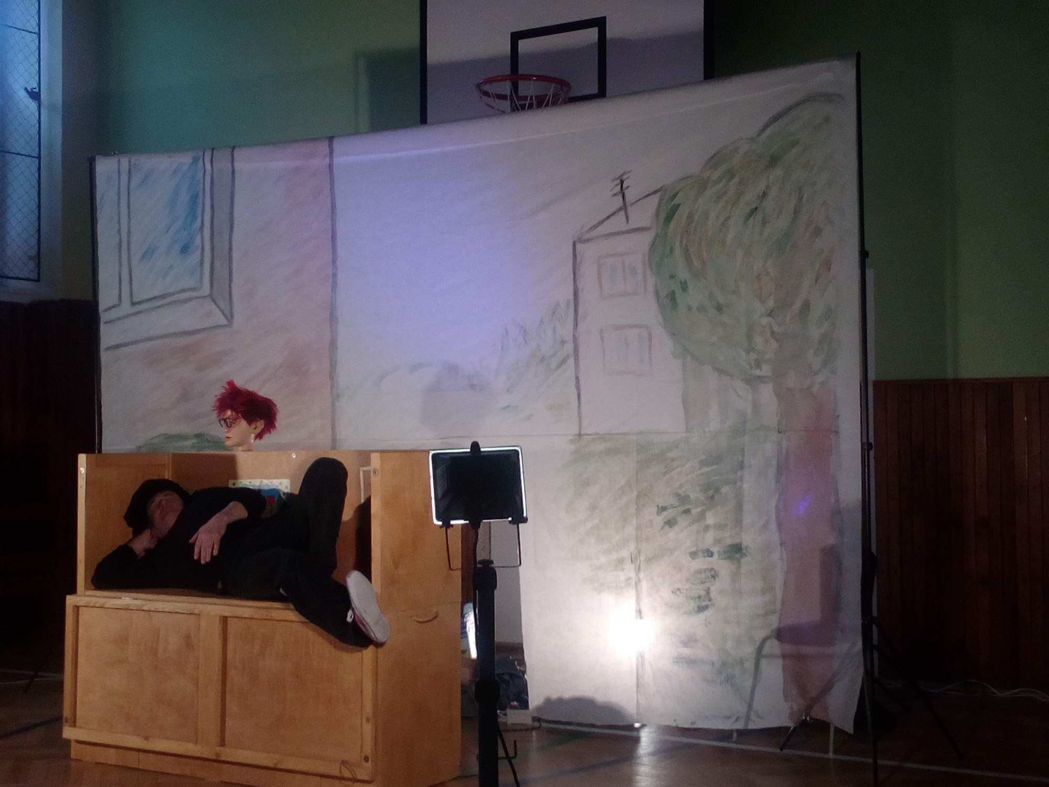
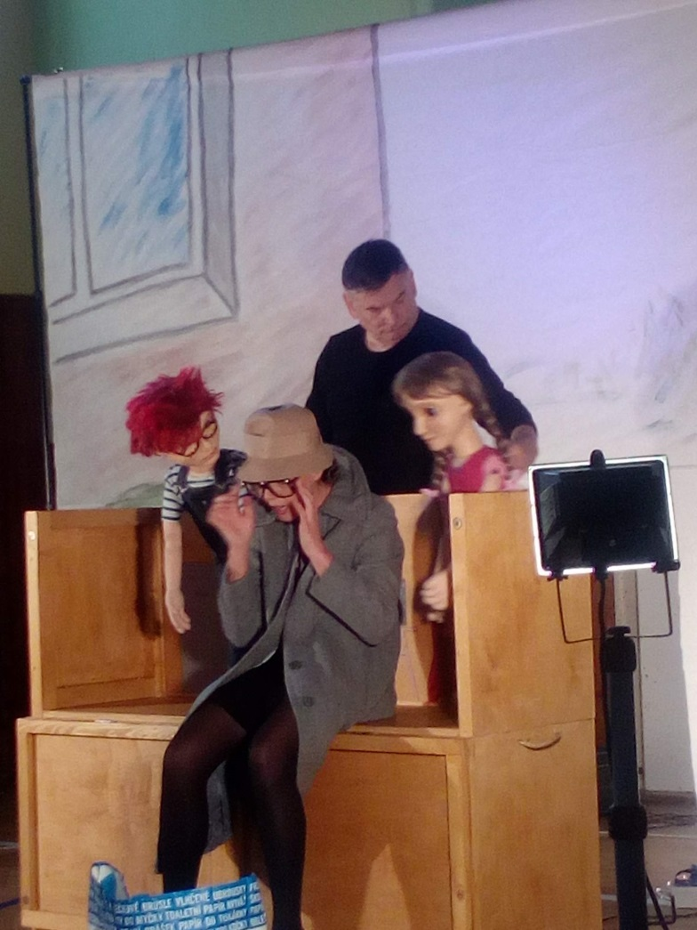

Mapa Ameriky - projekt 7

Žáci 7. ročníku si v hodinách zeměpisu vytvořili vlastní mapu Ameriky.
Do ní potom barevně zakreslili jezera, moře, zálivy, hory, státy s městy, významná místa, ostrovy, souostroví a okolní oceány.
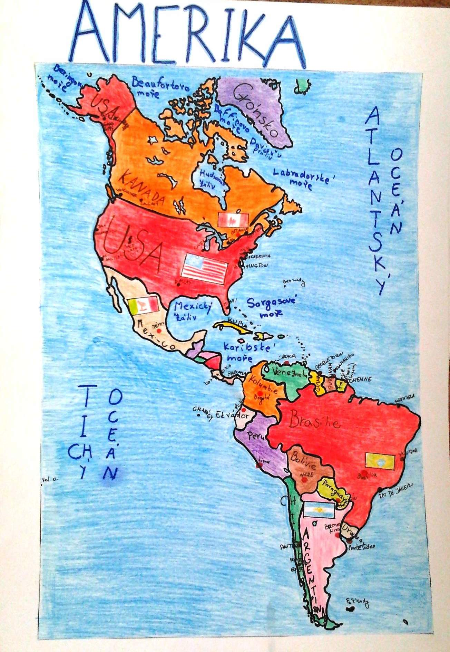

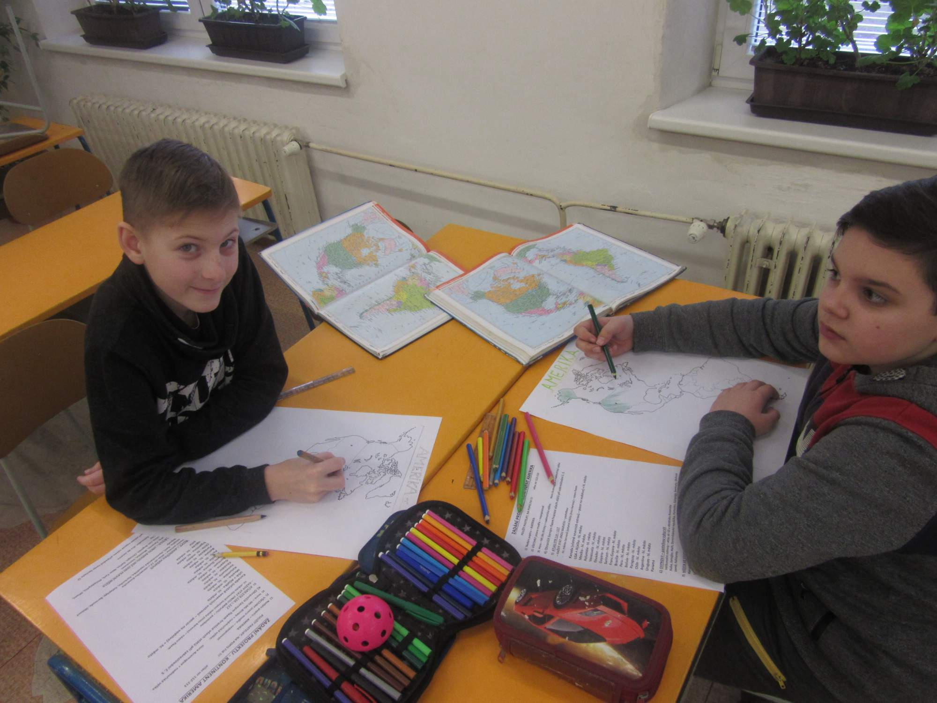

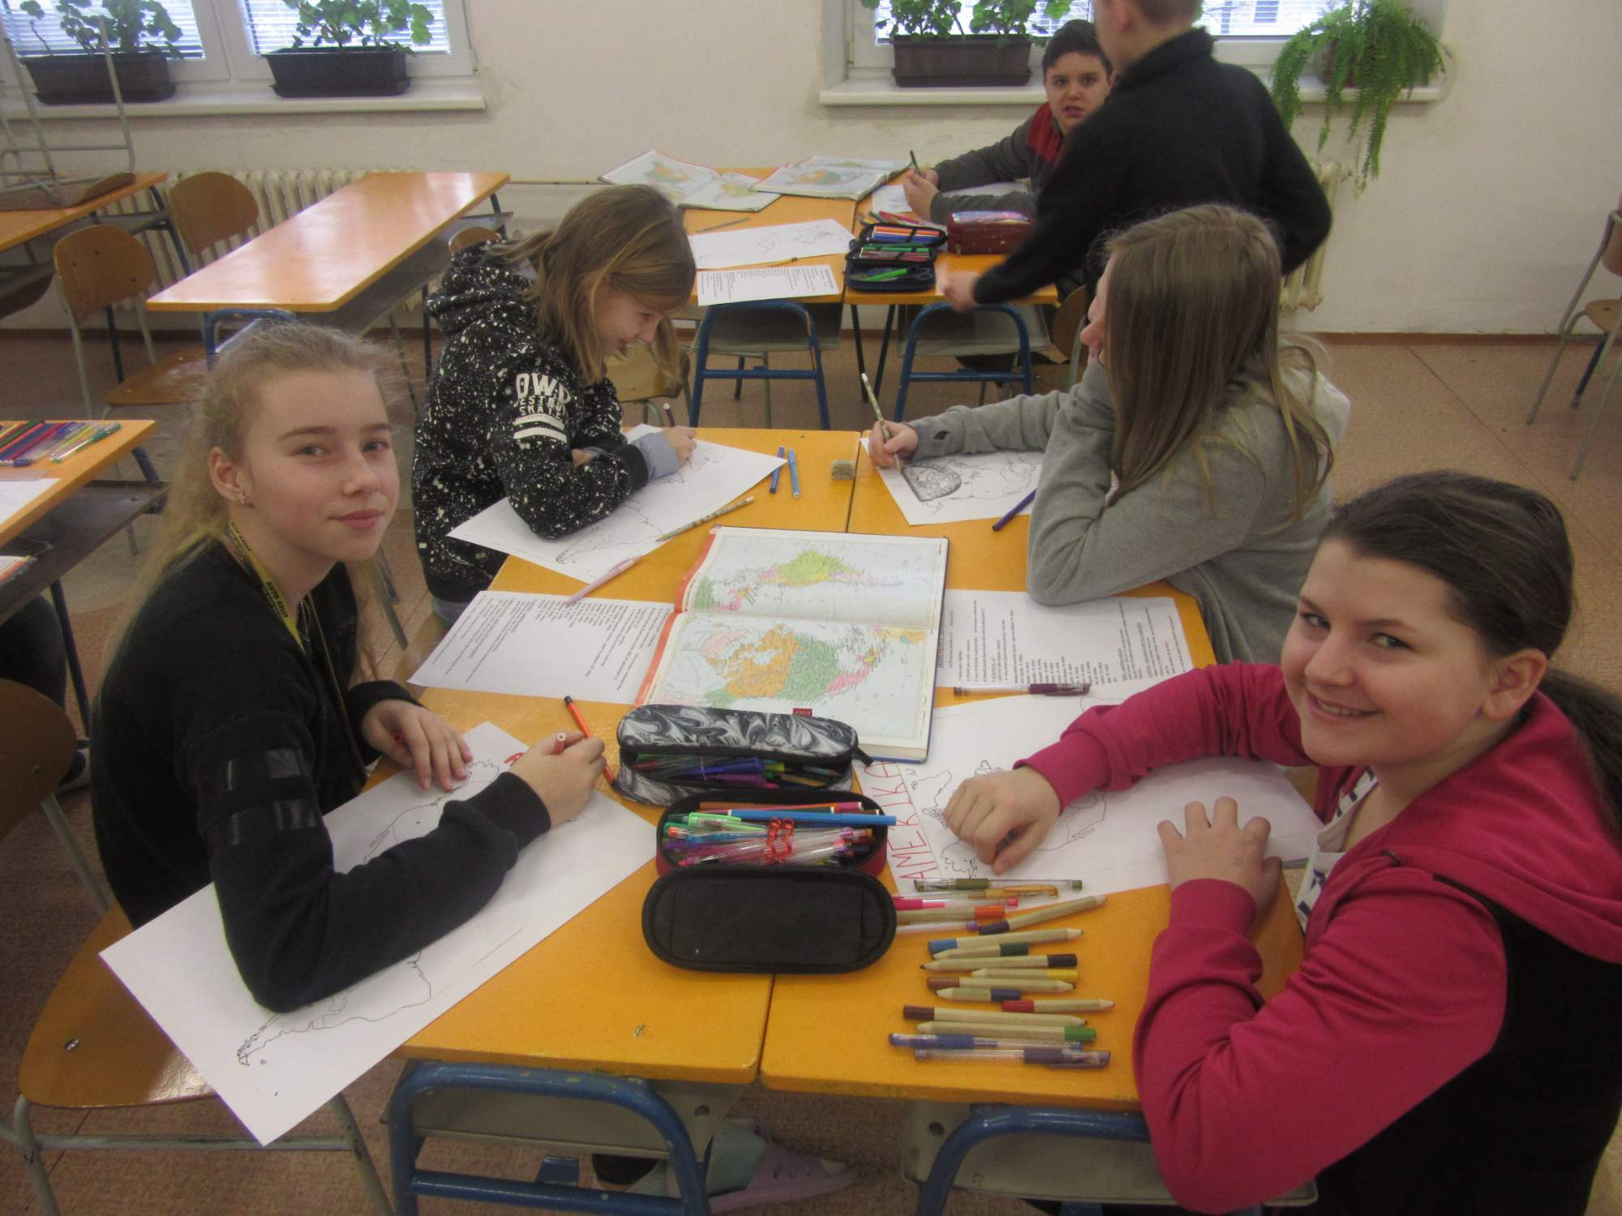

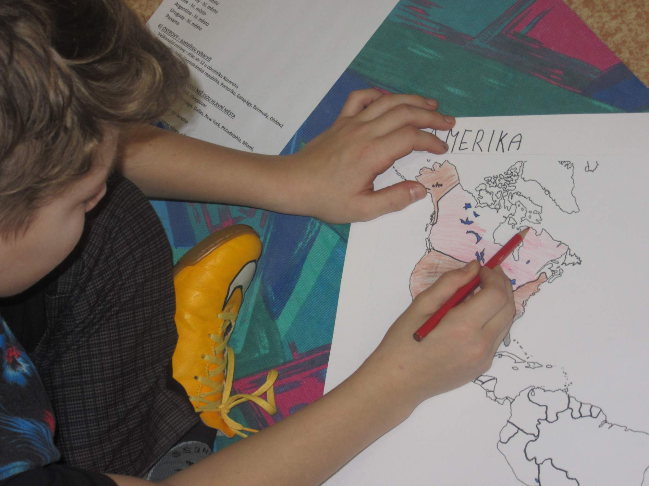
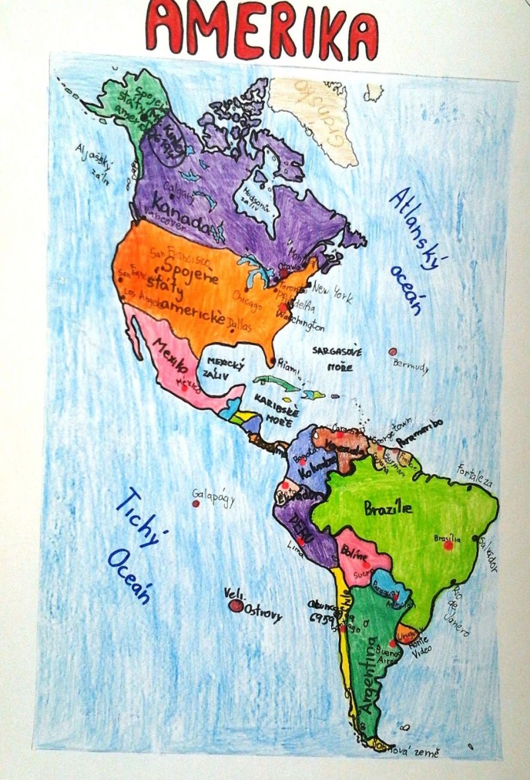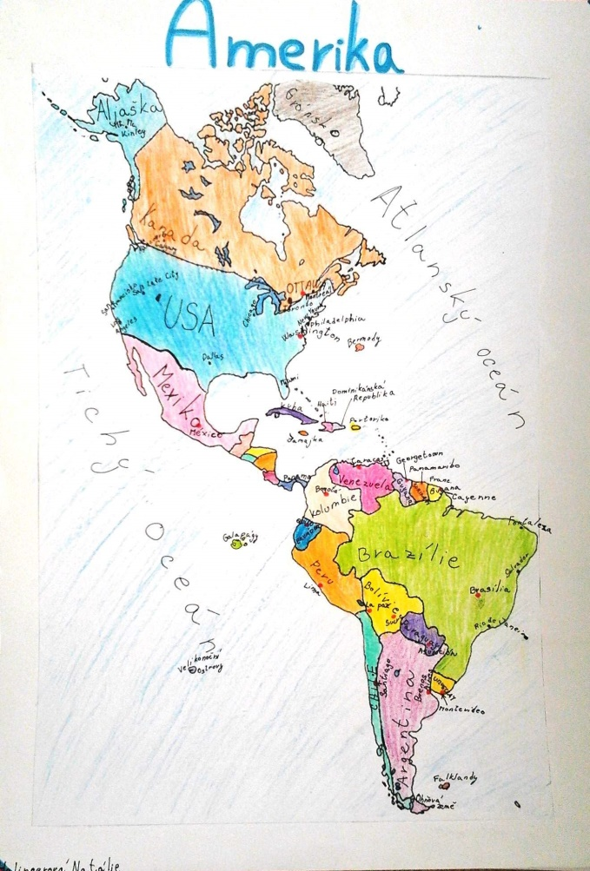

Jižní Amerika
Žáci 7. třídy zpracovali ve wordu referát na téma "Zajímavosti z Jižní Ameriky".
Ve své práci psali o největších horách, vodopádech, řekách, nížinách, o deštném pralese, rostlinách, které se zde pěstují i o významném fotbalistovi.
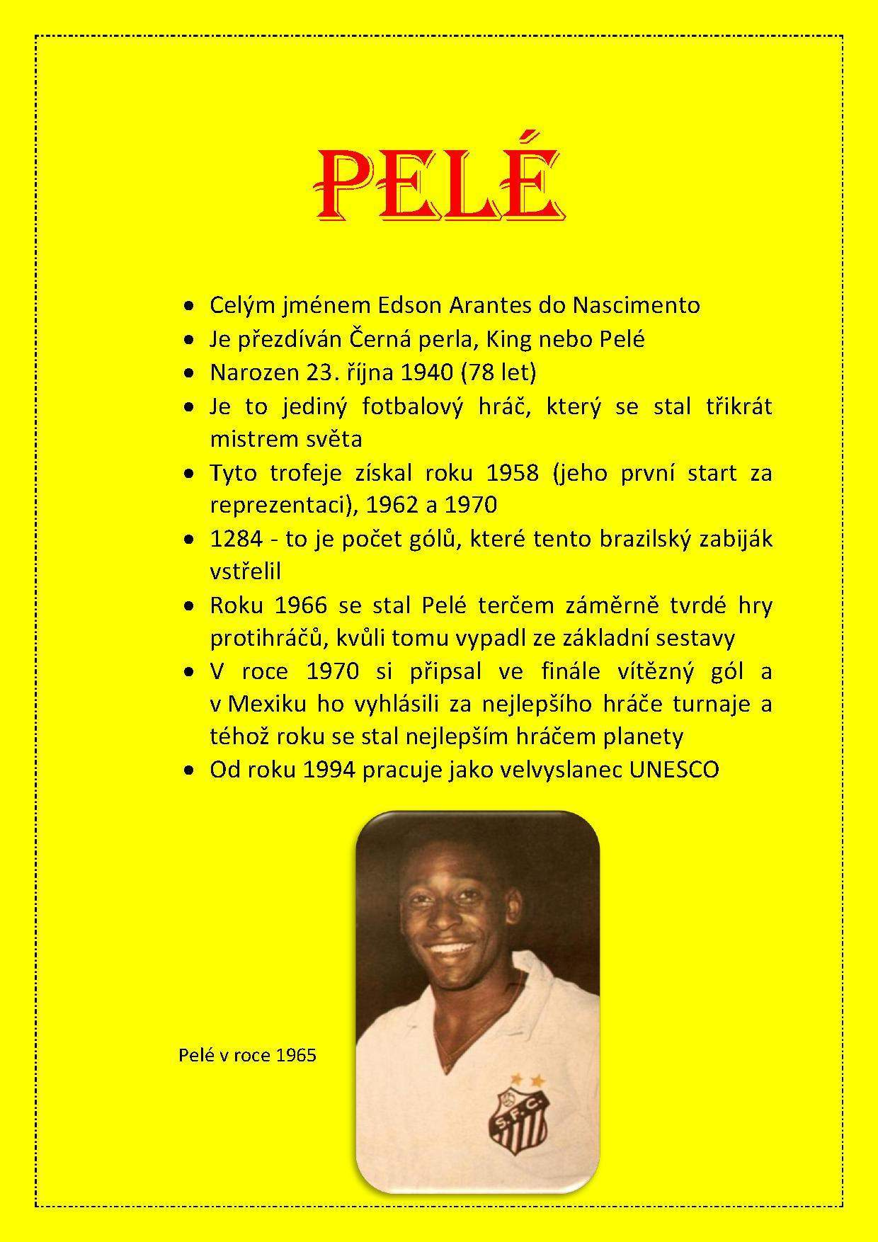

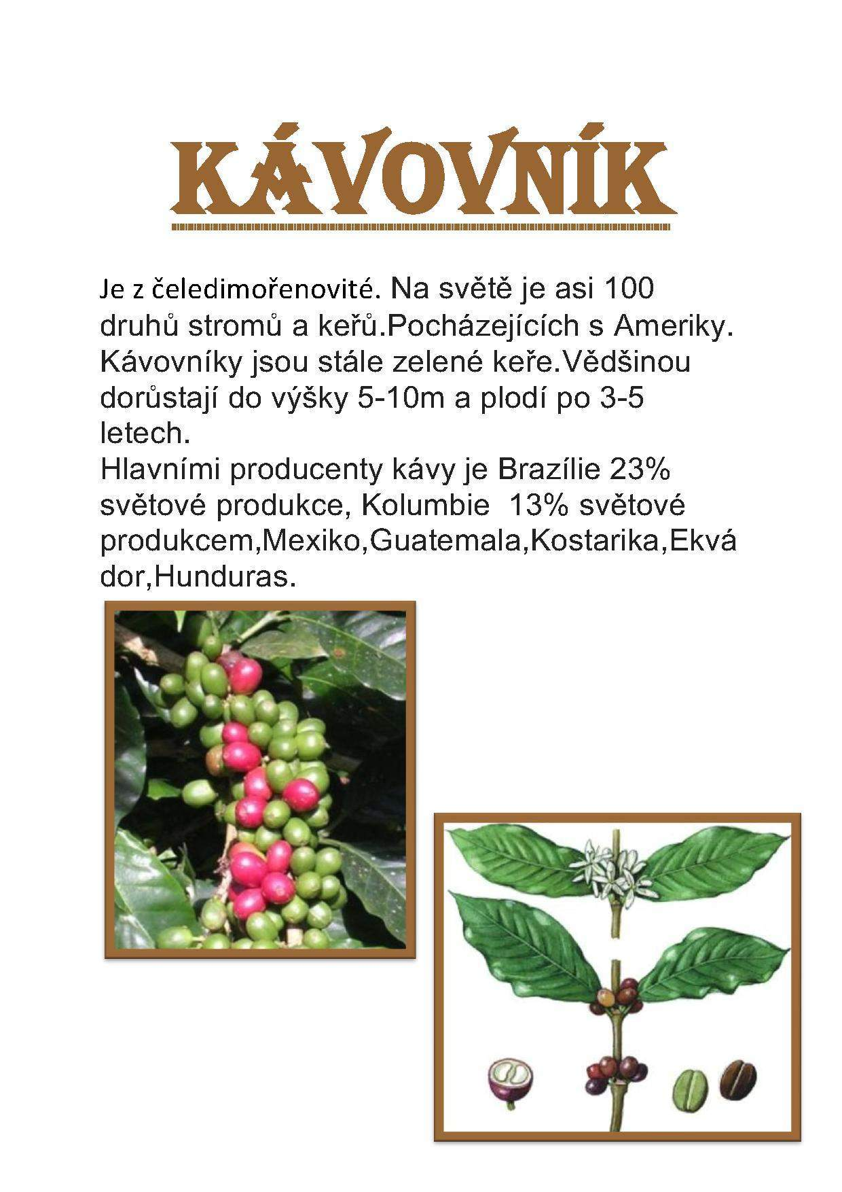

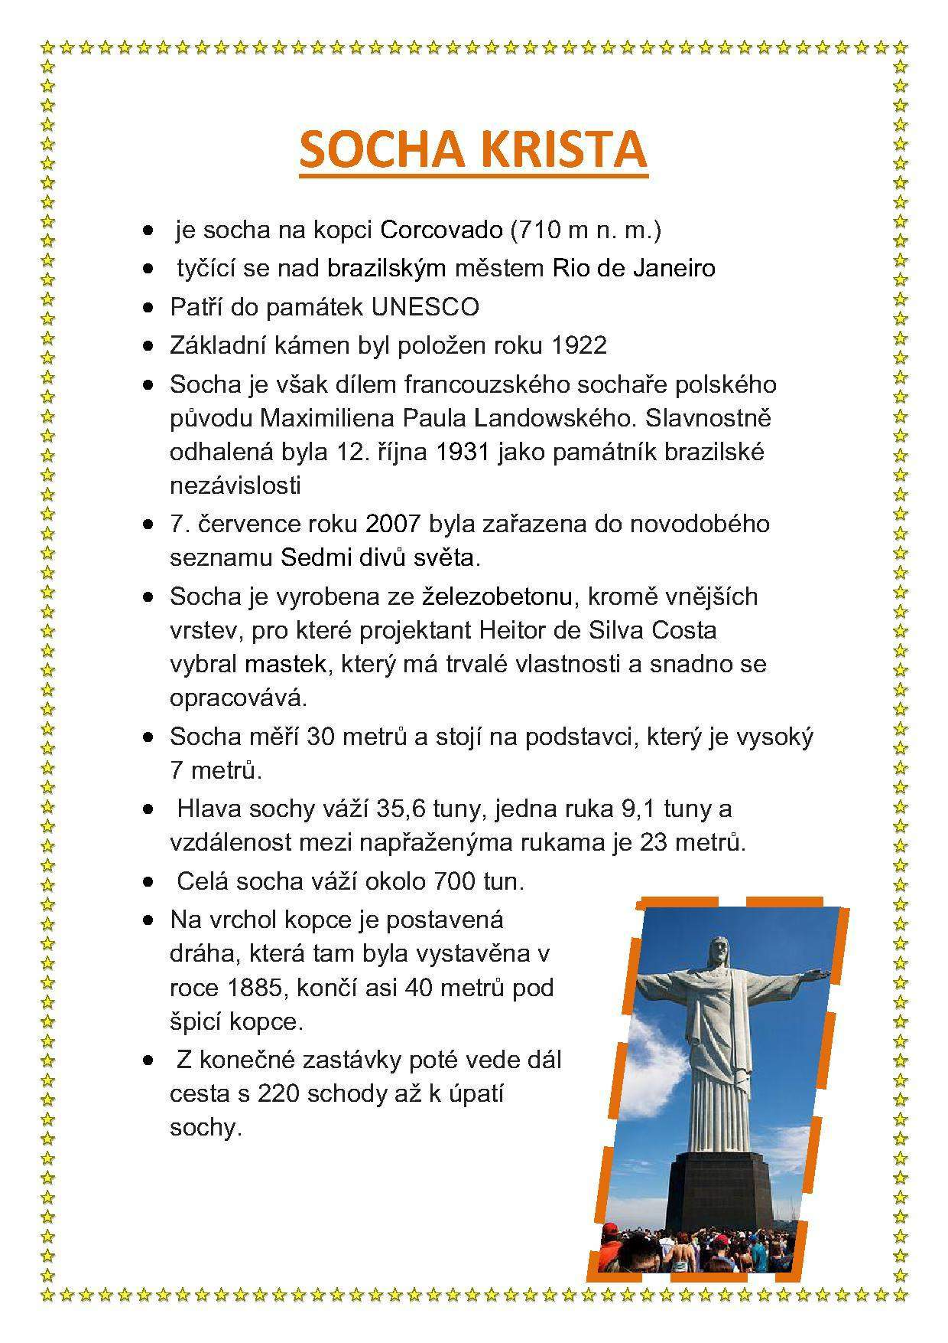

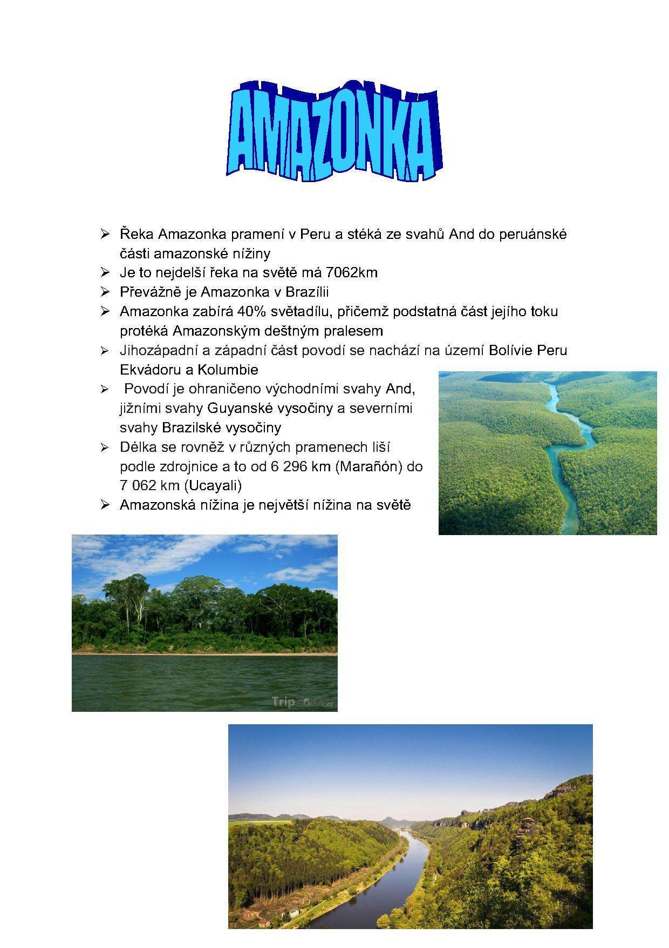

Středočeský kraj - projekt
Žáci 9. ročníku si v hodinách zeměpisu připravili prezentaci o Středočeském kraji.
Se svou prezentací vystoupili před žáky 6. ročníku. Ti se stali nejen publikem, ale i porotci. Nejdříve své vystoupení zahájili kvízem, hádankou,... pomocí které měli mladší žáci uhodnout téma jejich prezentace. Poté přednesli několik zajimavostí o významném místě, památce, či osobnosti tohoto kraje.

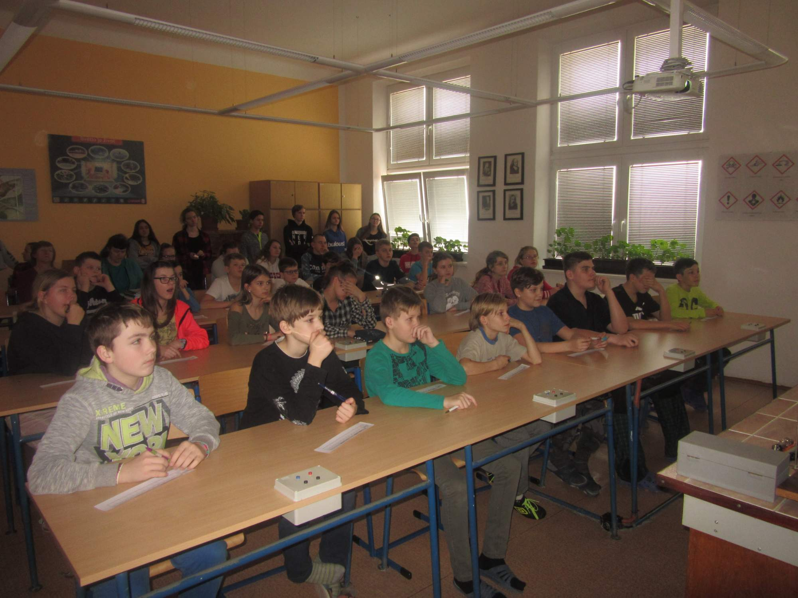

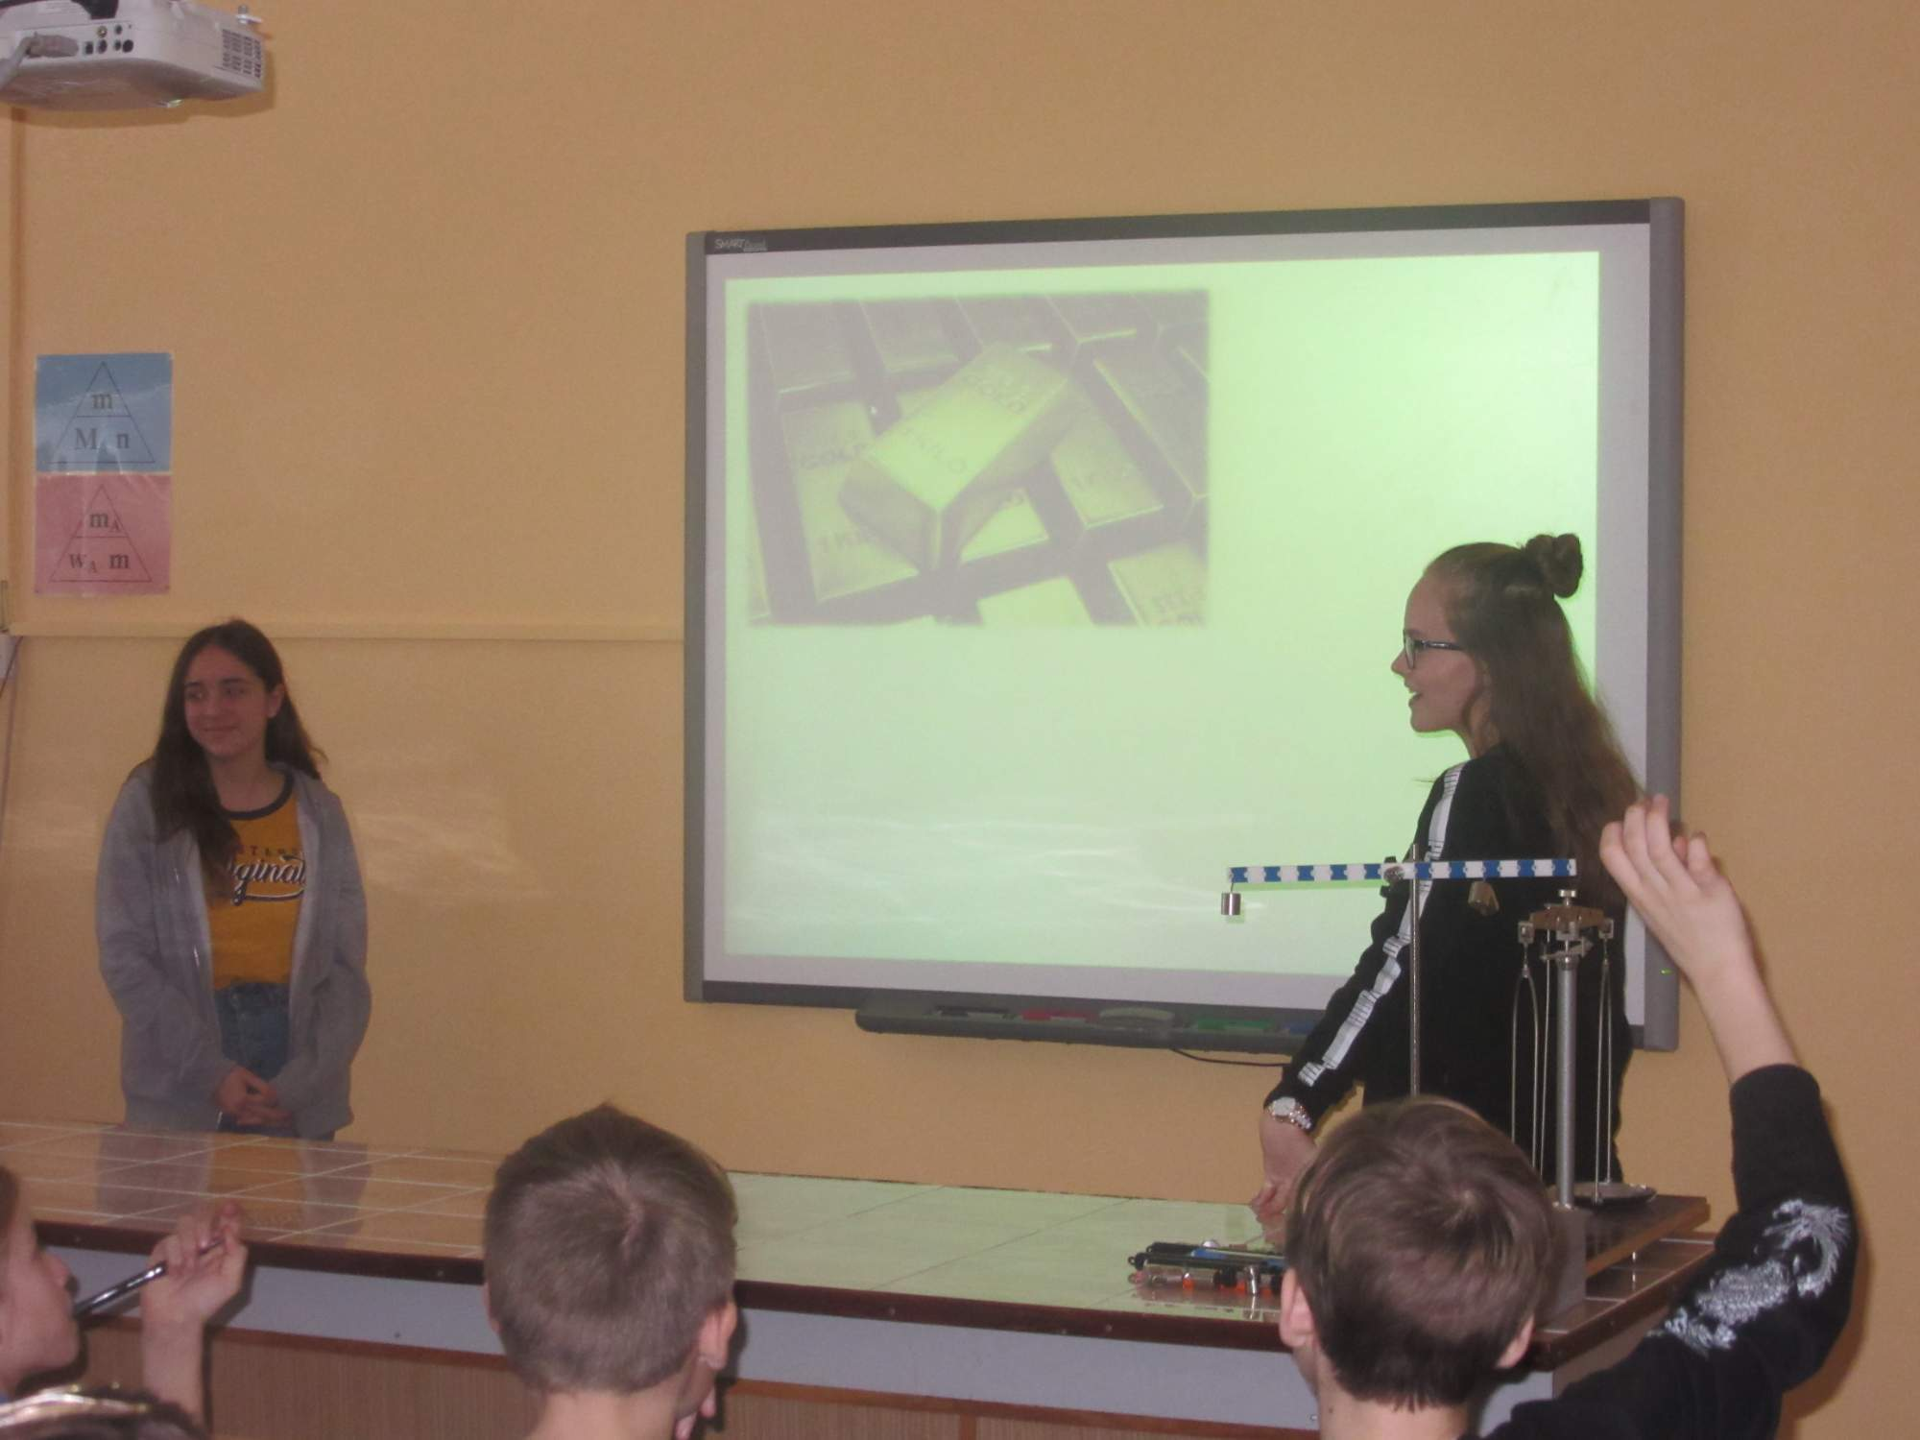
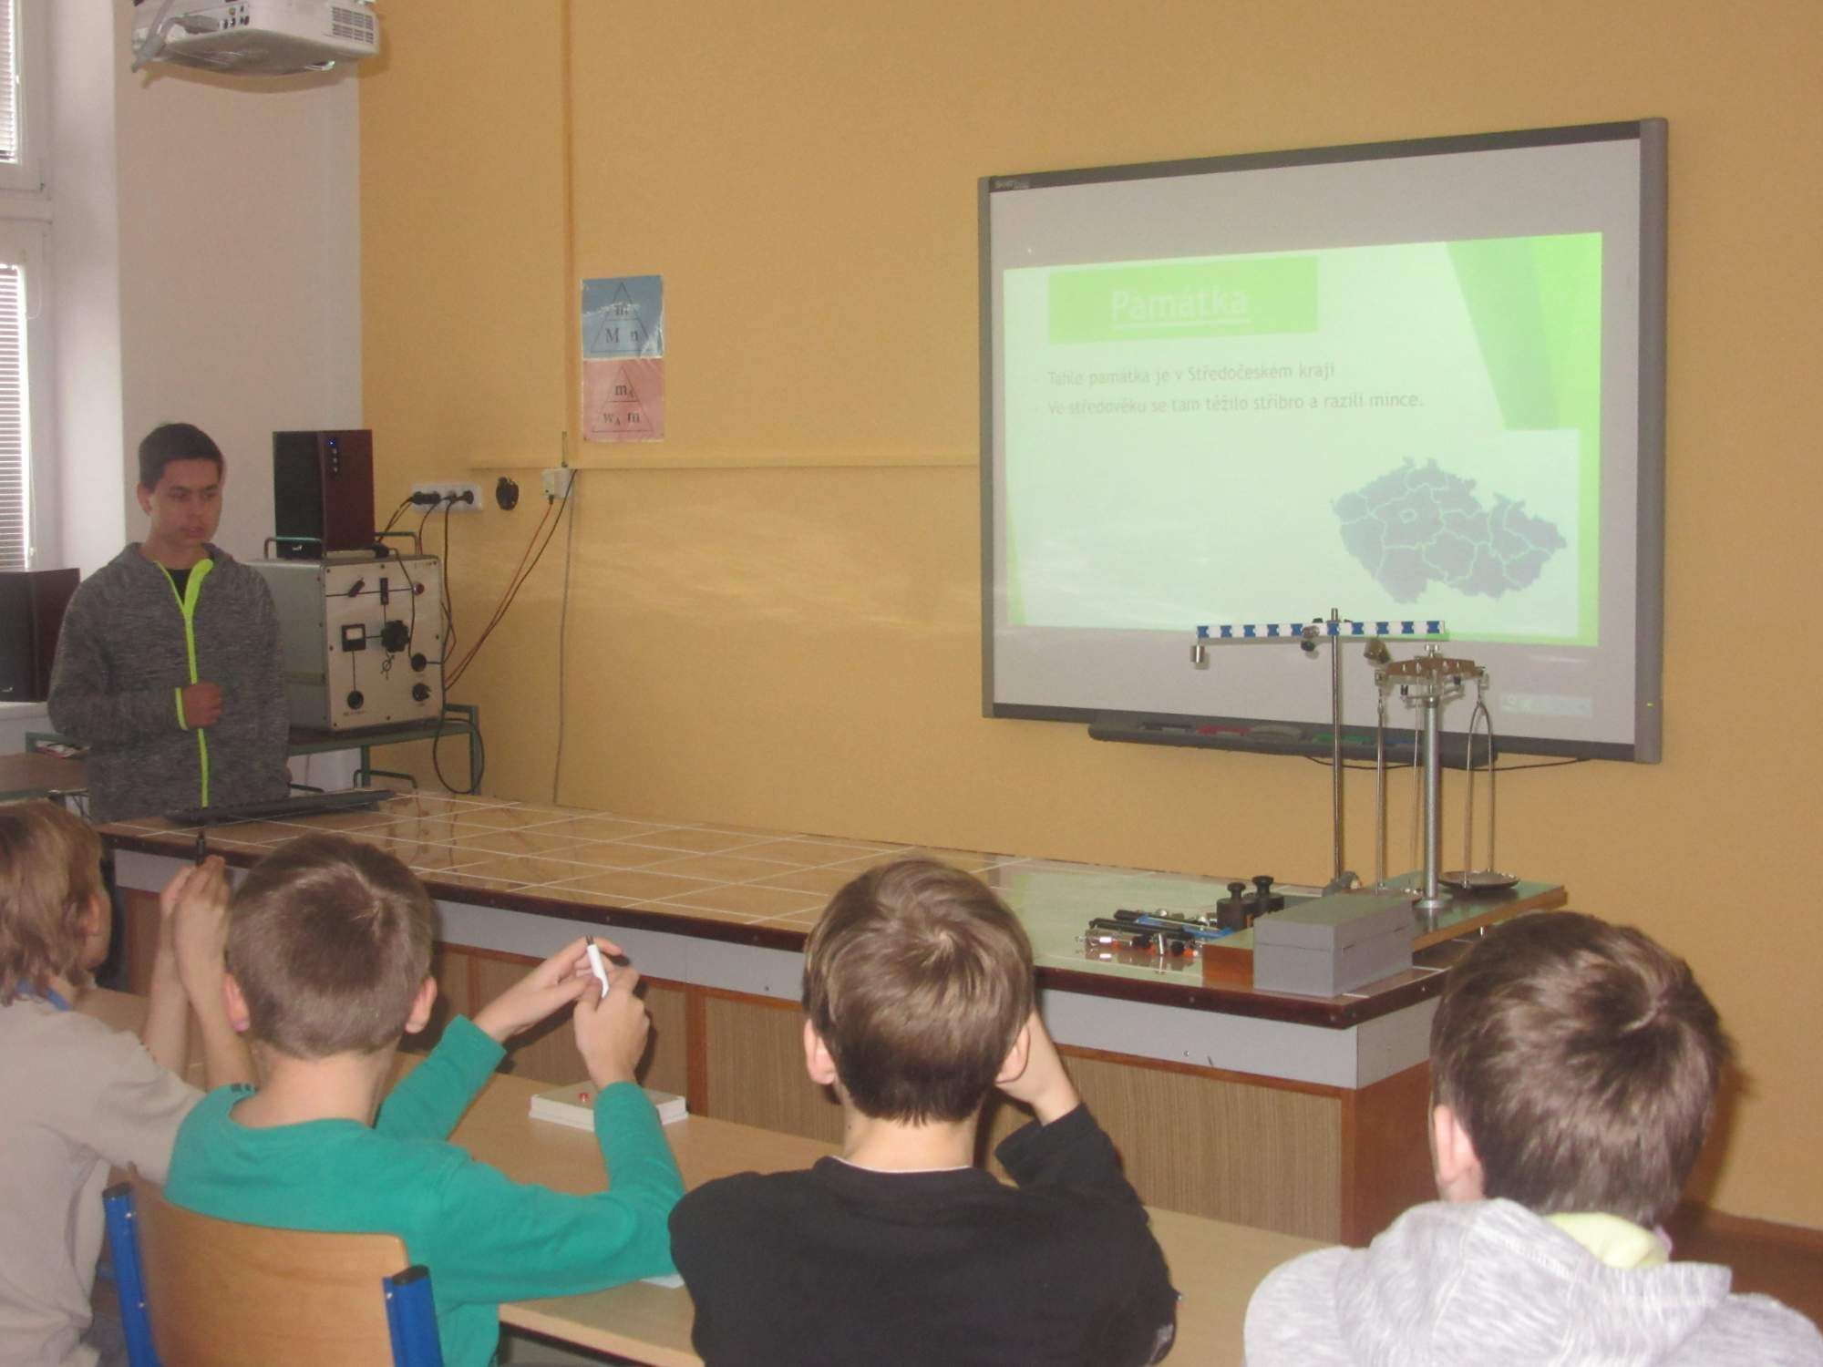

Výsev zeleniny - 6. třída
V hodinách pěstitelství - v zimním období - žáci 6. třídy probírali základní informace o pěstování zeleniny.
Praktické zkušenosti potom využili na školní zahradě. Nejdříve si všichni připravili pozemek k setí. Potom ve skupinkách vyseli zeleninu - ředkvičky, hrášek, cibulku - do svého záhonku.

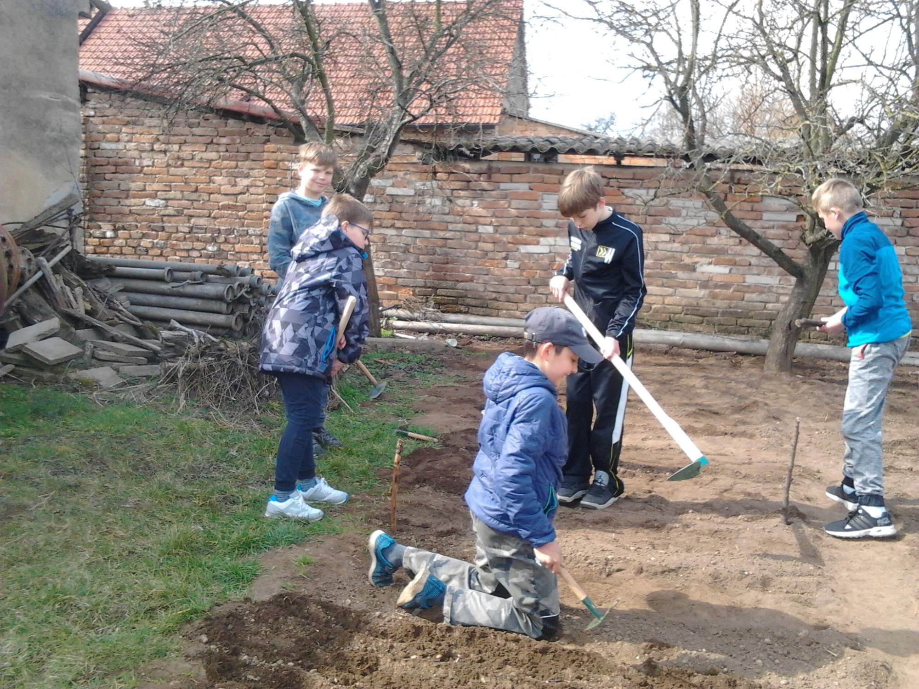
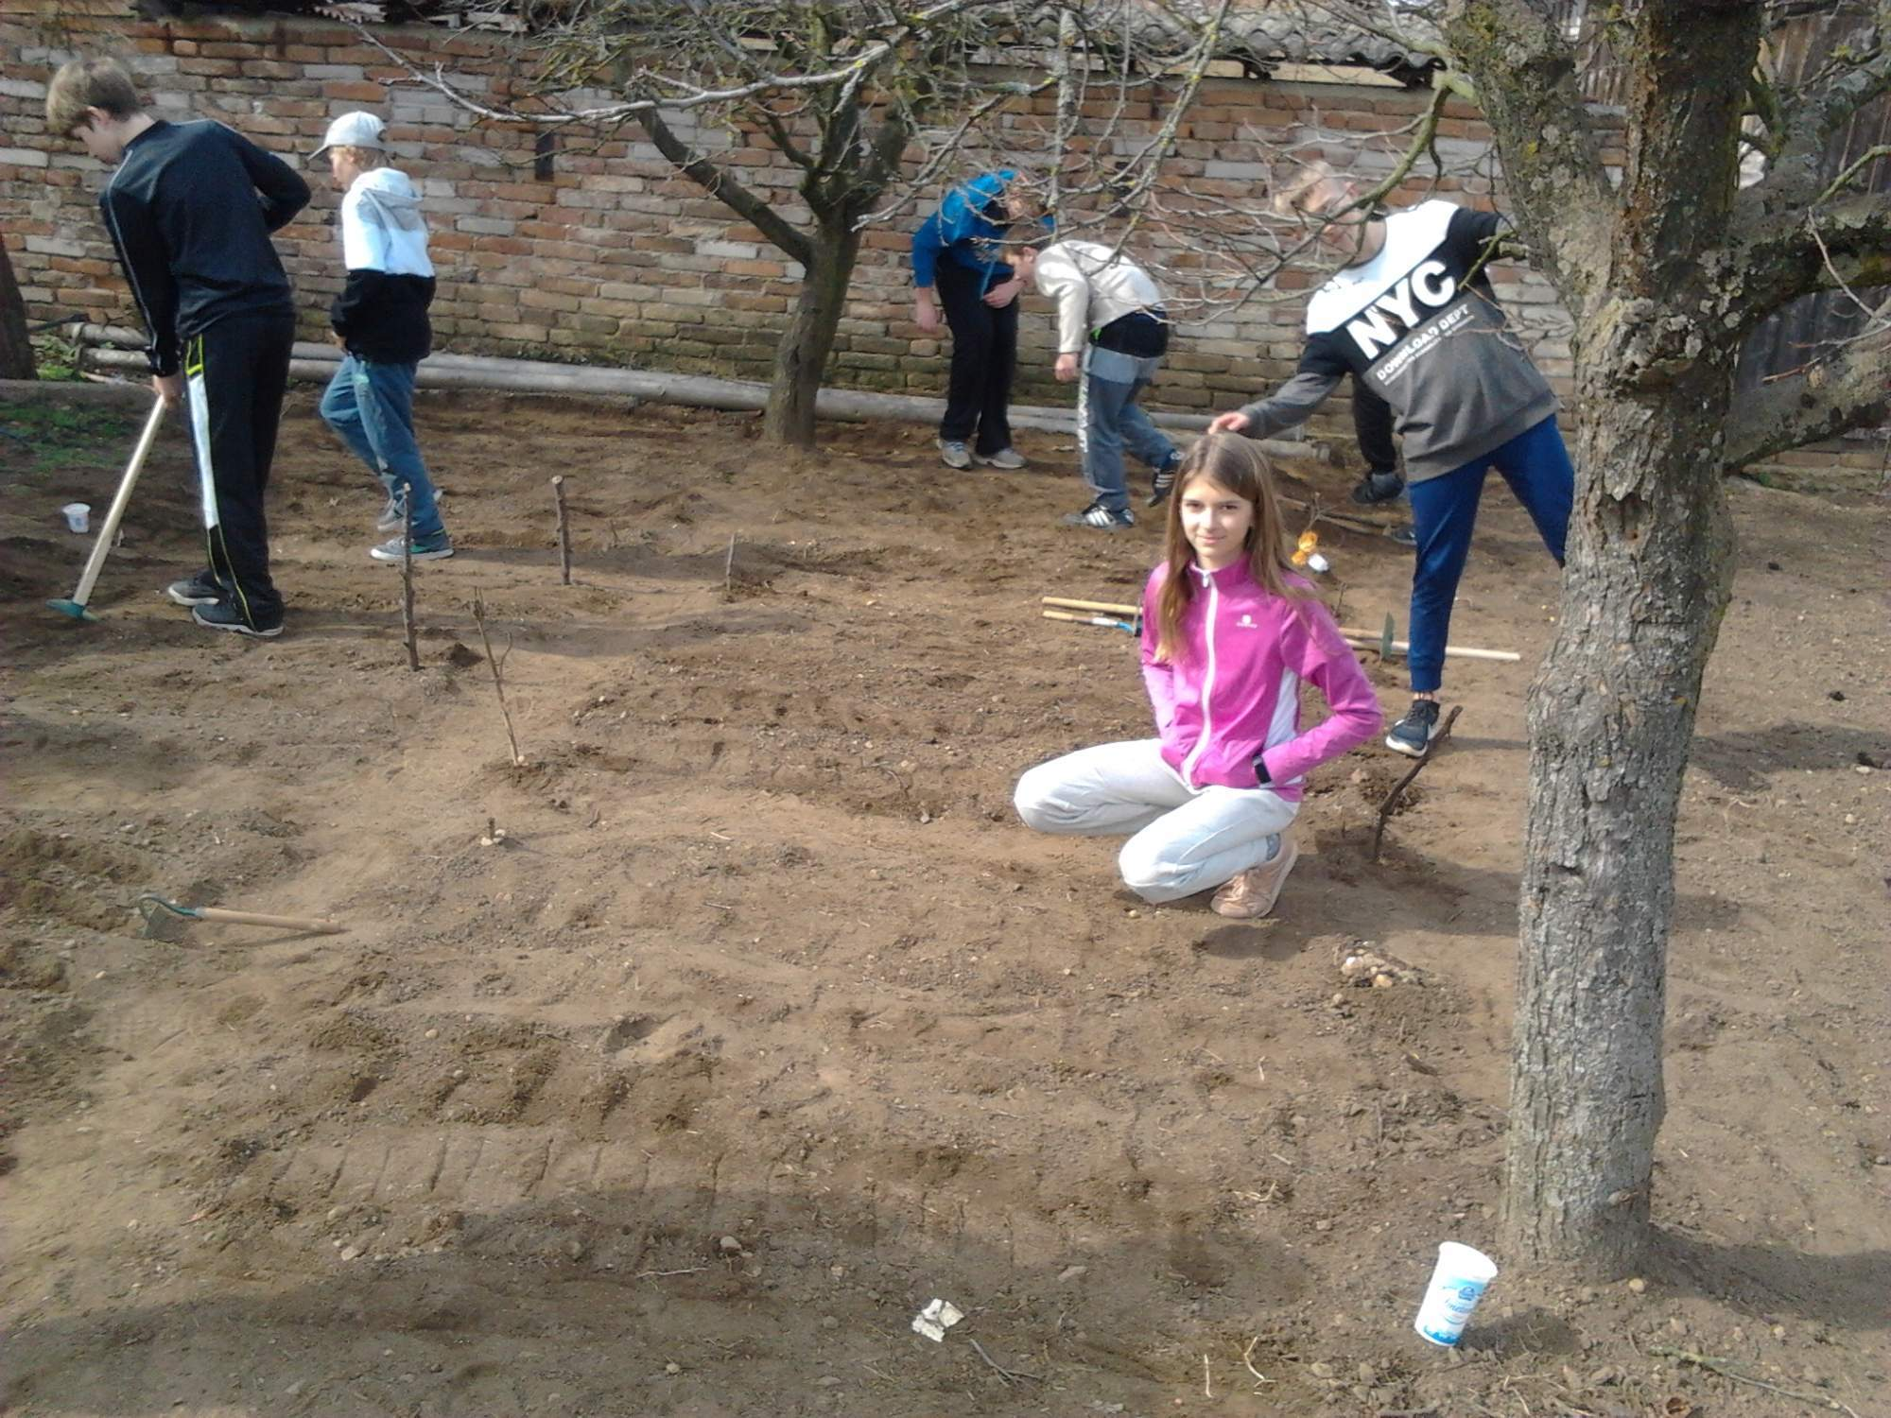
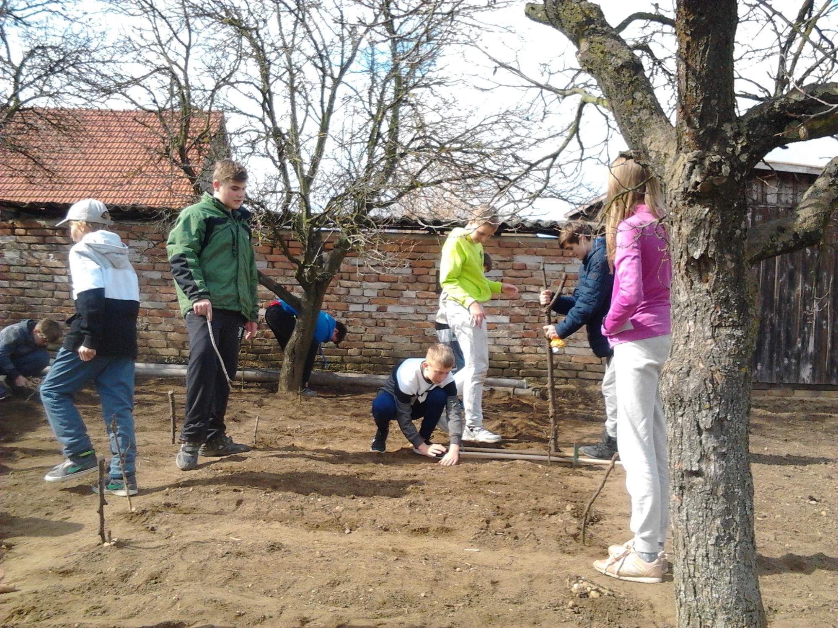

Česká republika
Žáci 9. třídy vytvořili v hodině zeměpisu myšlenkové mapy, do kterých postupně zakreslovali povrch jednotlivých krajů, regiony, chráněná území v ČR.
Další skupina žáků vyznačila do mapy města a památky, ke kterým vyhledali i fotografie.

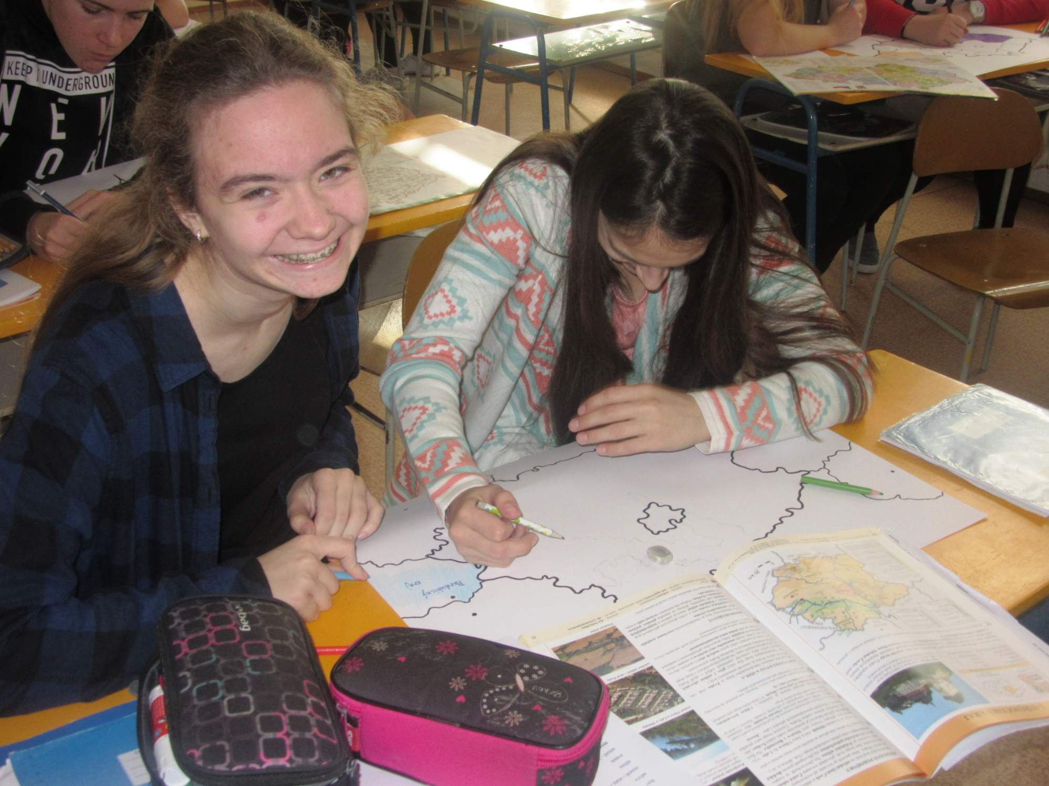

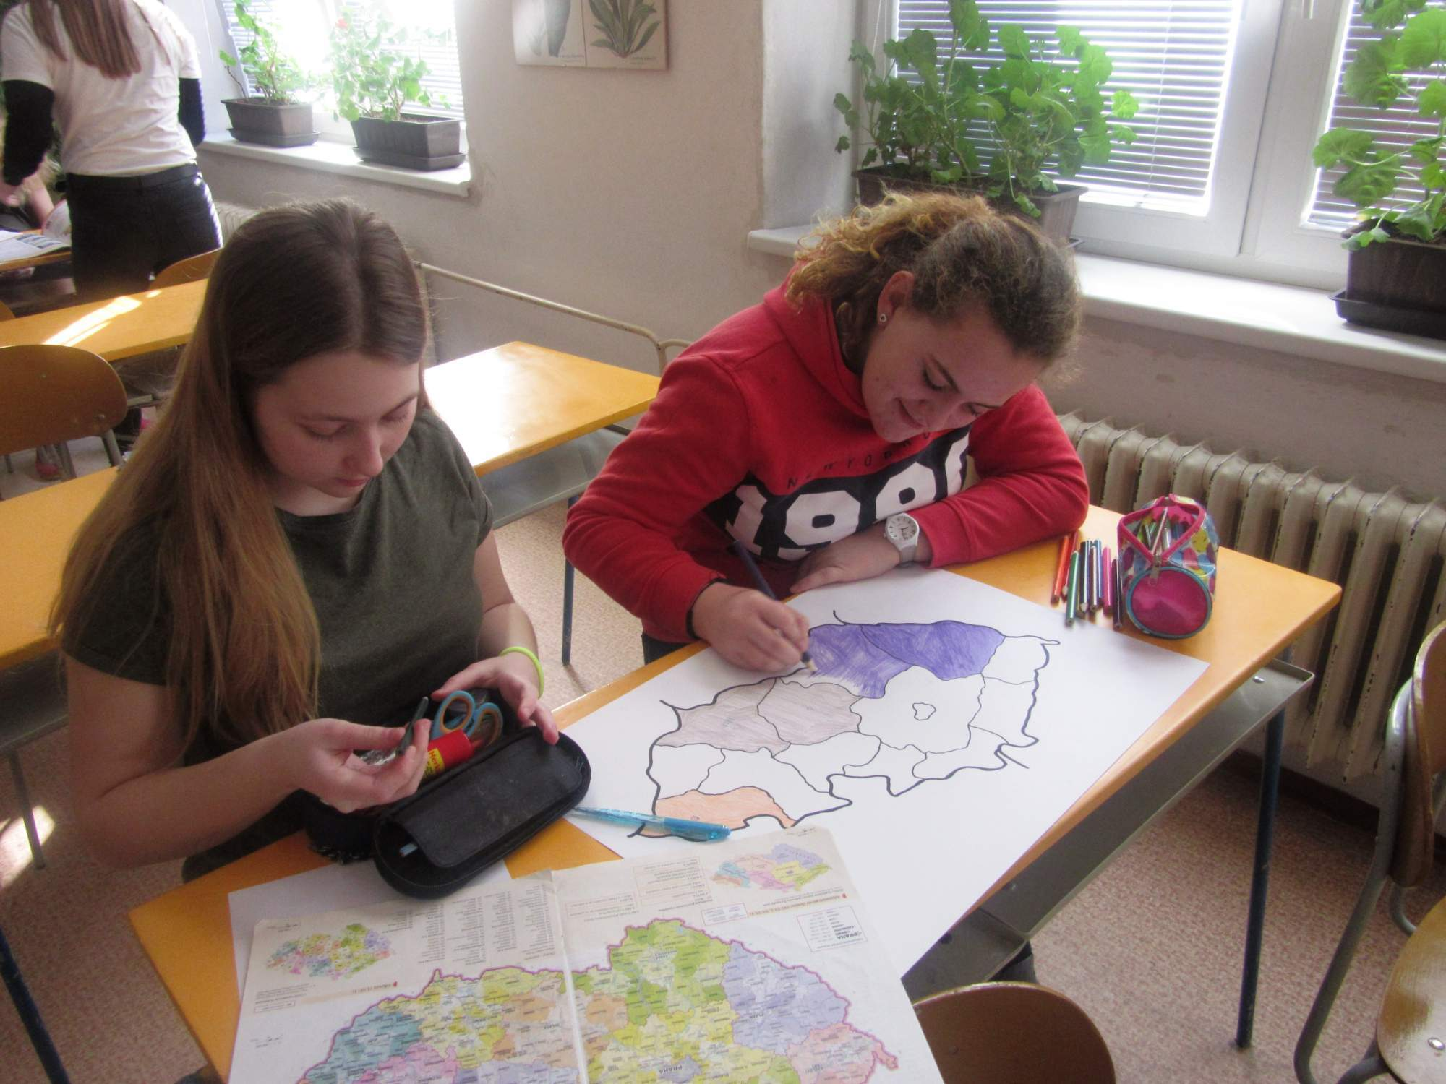
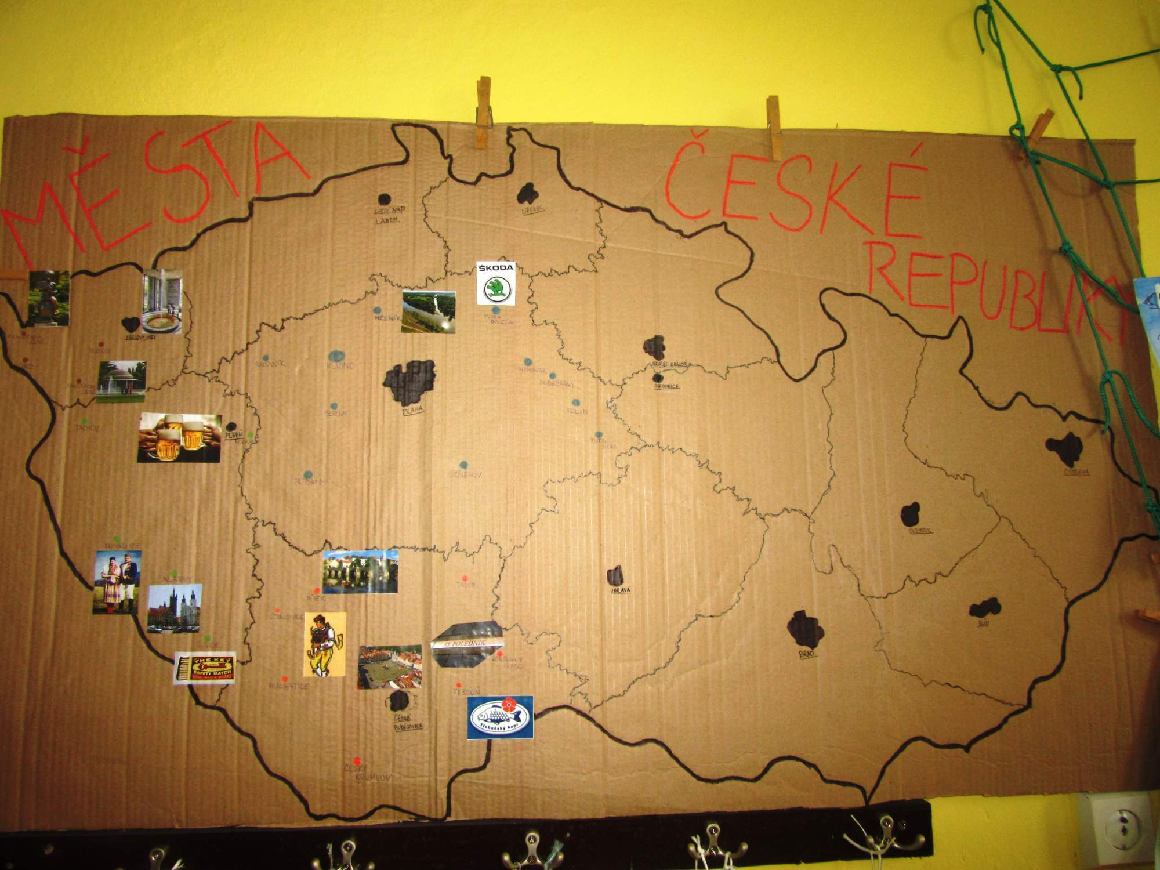
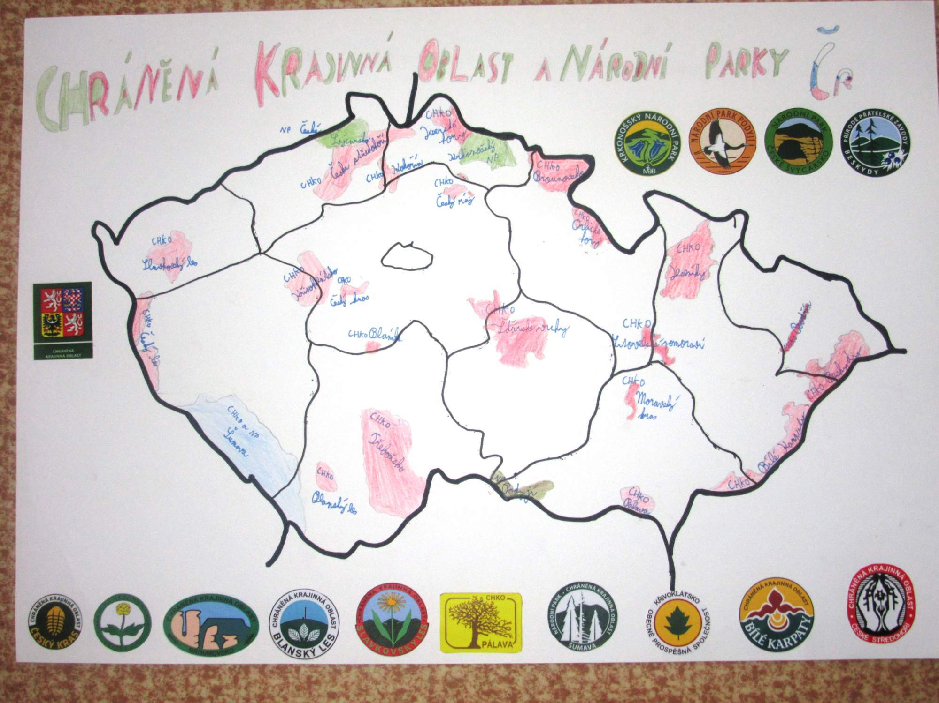
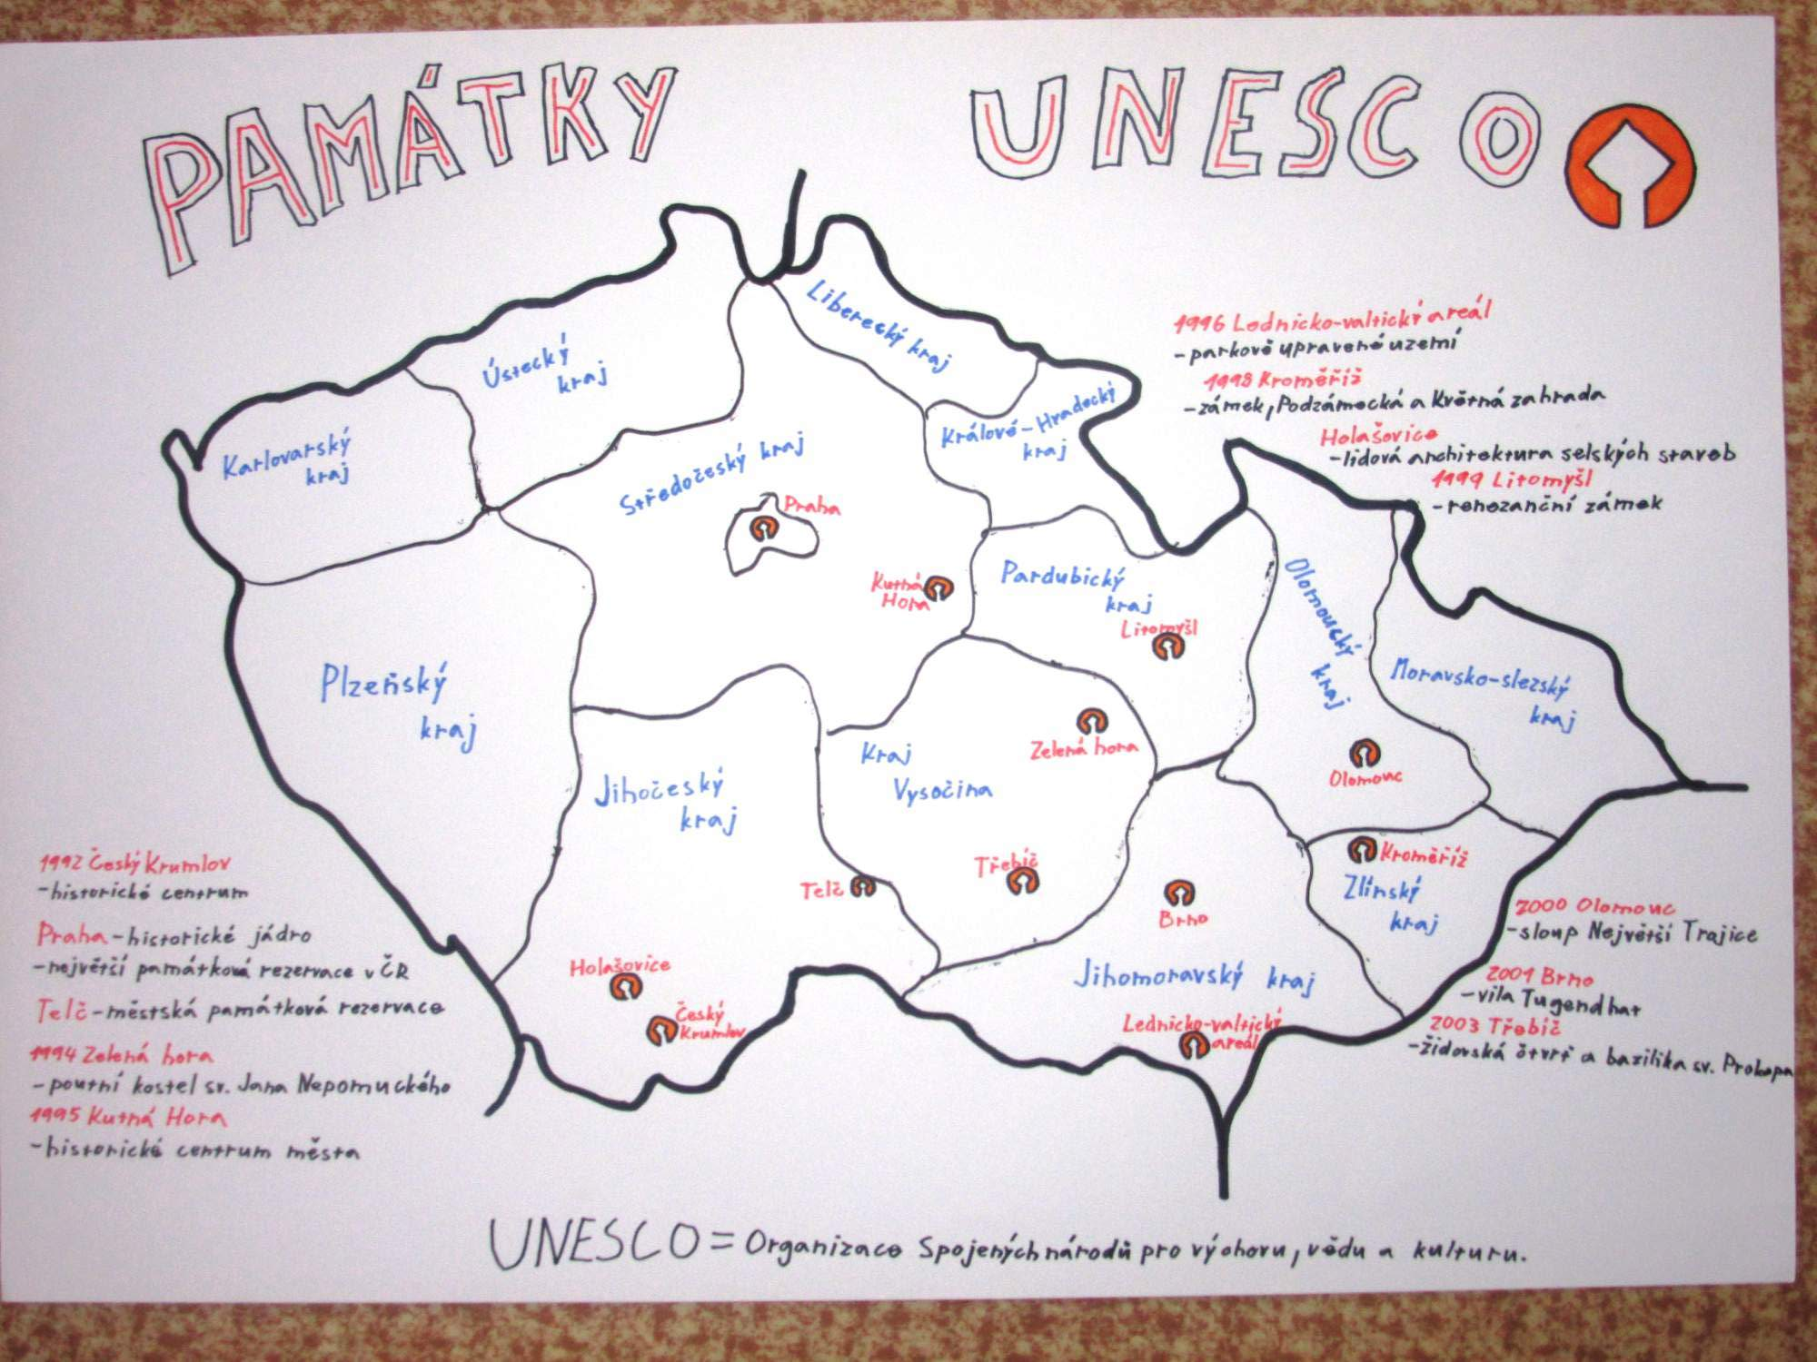

Pojďte, pane, budeme si hrát
Žáci 1, 2. a 3. třídy navštívili v pátek 29. dubna divadlo Radost v Brně.
„Potkali se u Kolína“ – Všechno také začalo u Kolína. V malém nádražním kině dva hudebníci čekali na vlak a stali se spoluhráči dvou medvědů - jednoho vychytralého a druhého dobráckého i jejich medvědích nápadů, proměn, škorpení i příhod.

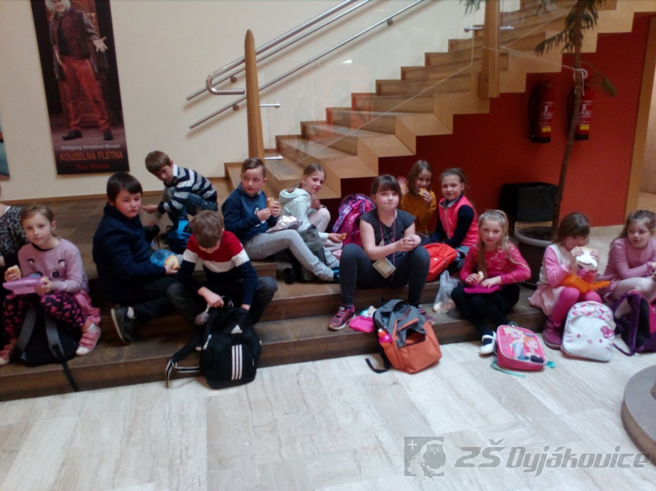
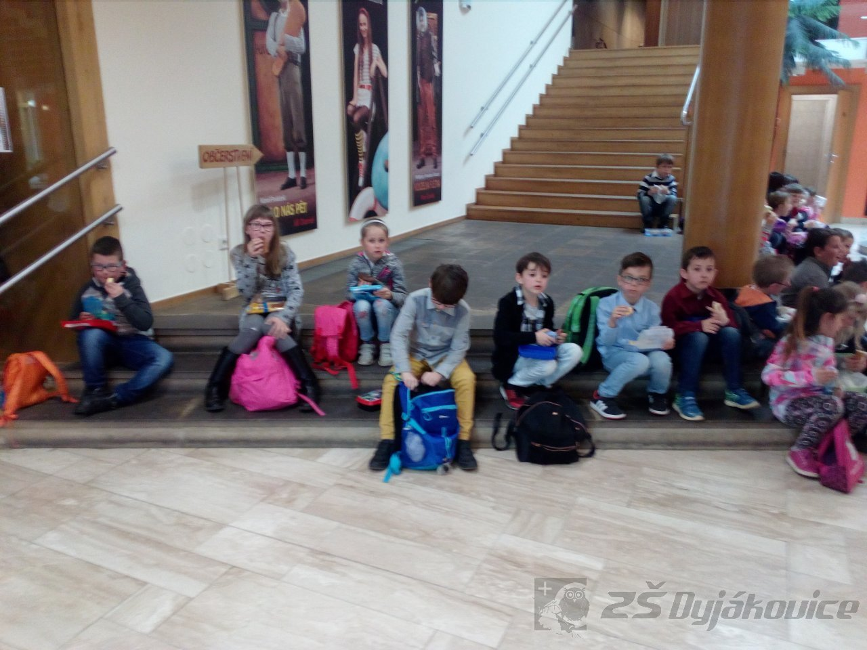

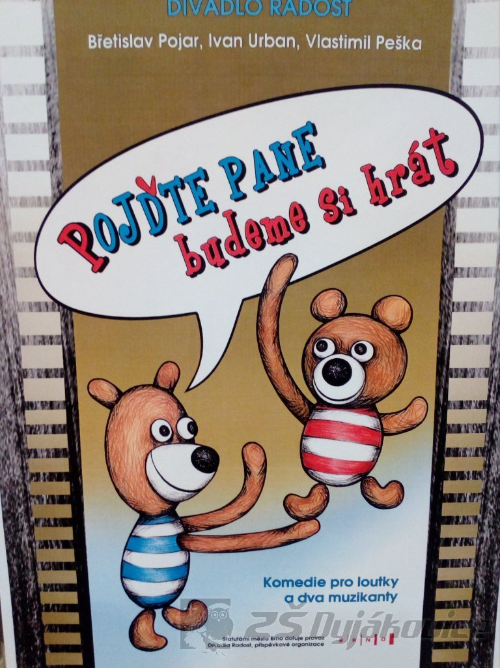

Práce na vlastní zahrádce
Krásné jarní sluníčko přispělo zelenině k jejímu rychlému vyklíčení.
Žáci 6. ročníku si nejdříve prohlédli svoji malou zahrádku, poté opatrně okopali zeleninu a nezapomněli na její zalití.

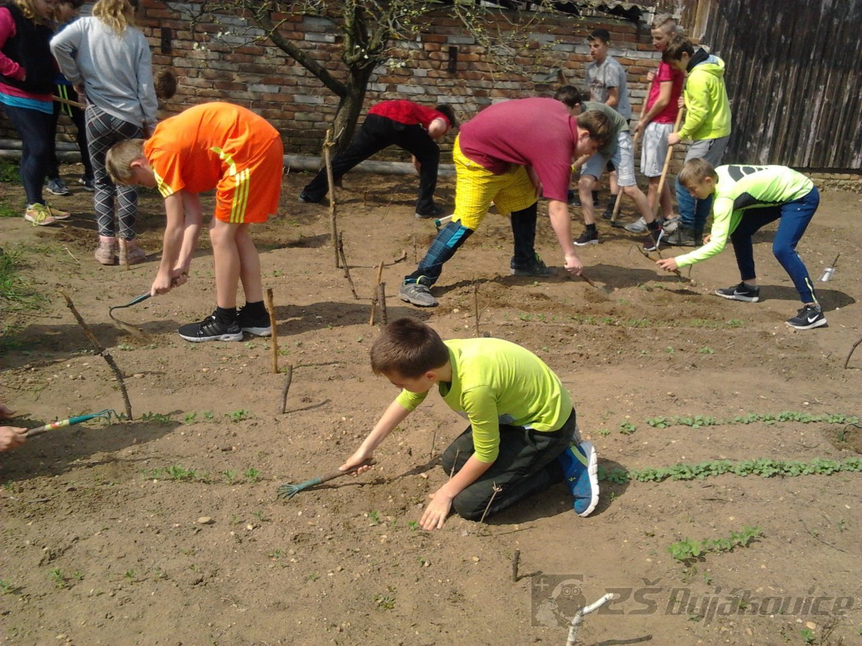

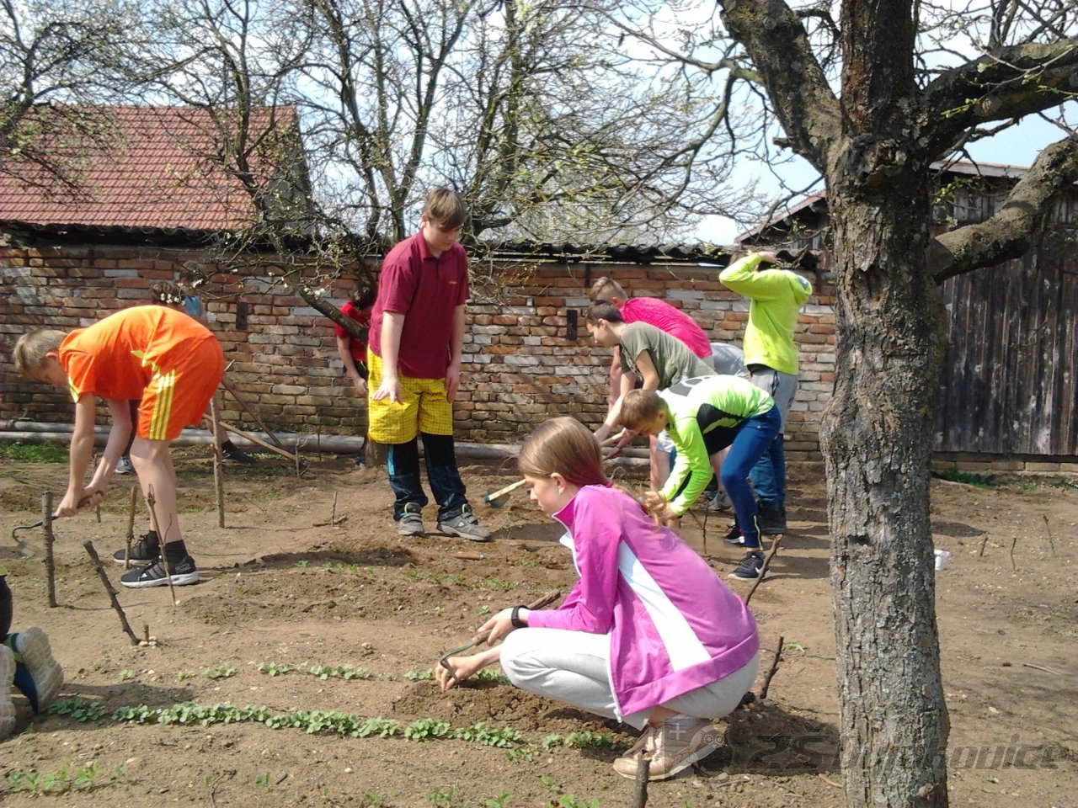
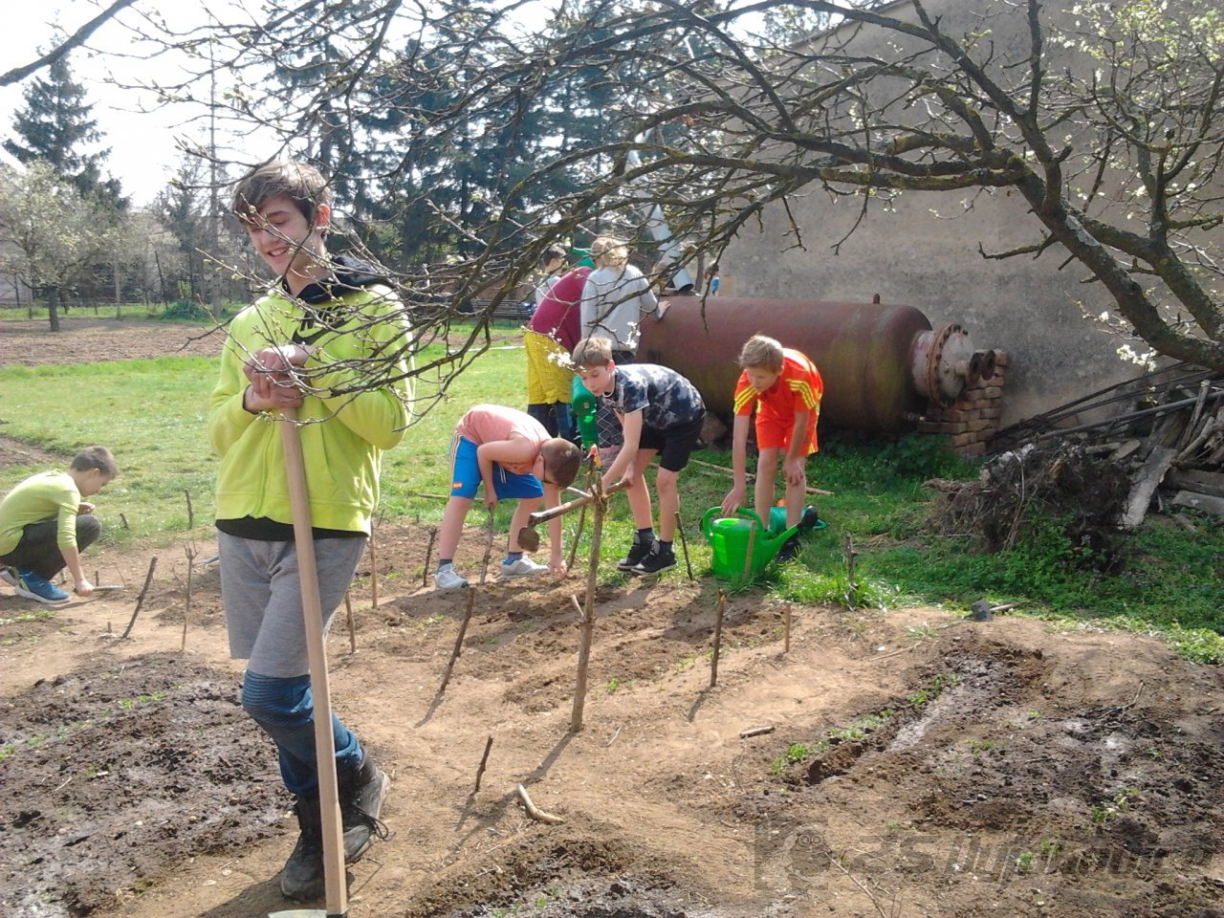
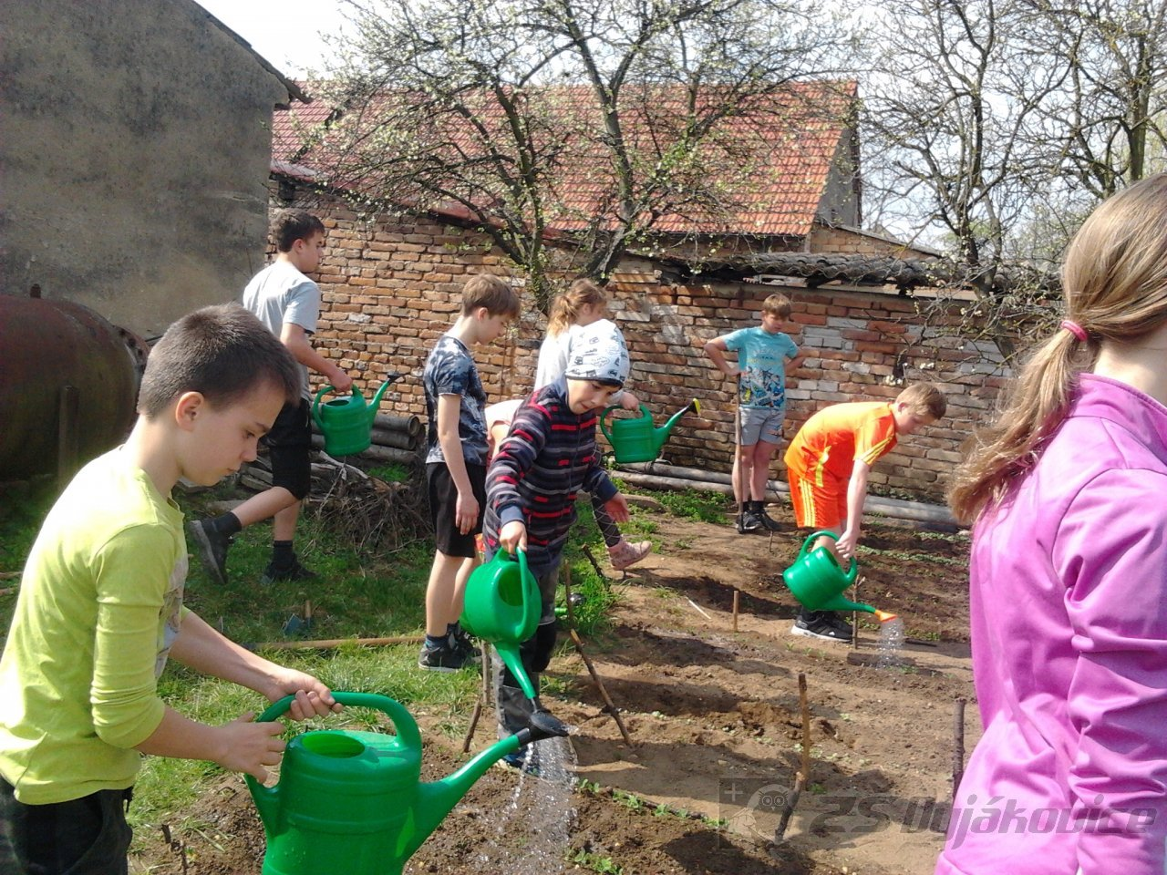

Brouci - 7. třída
Žáci 7. ročníku v hodinách přírodopisu zpracovali referát, ve kterém popisovali významné brouky.
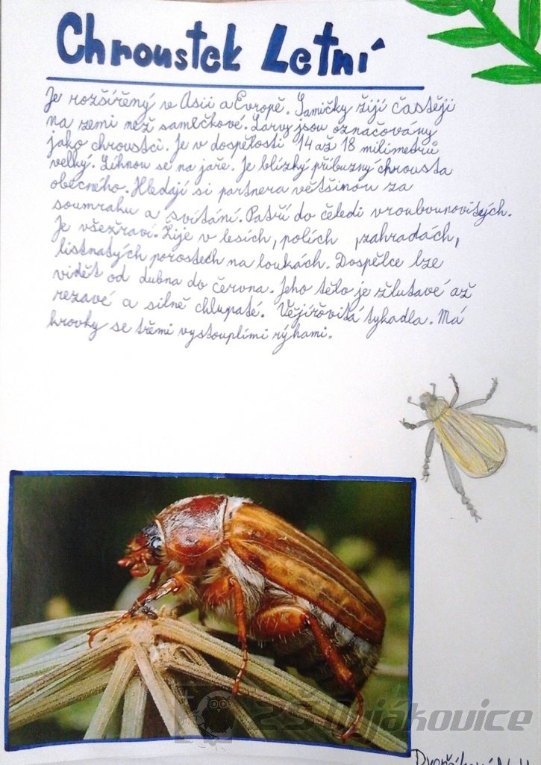

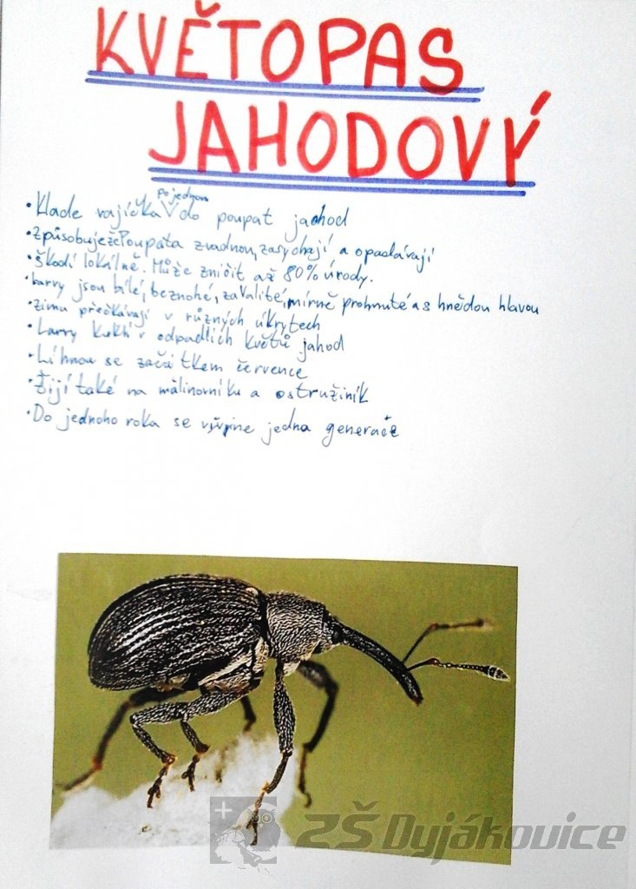

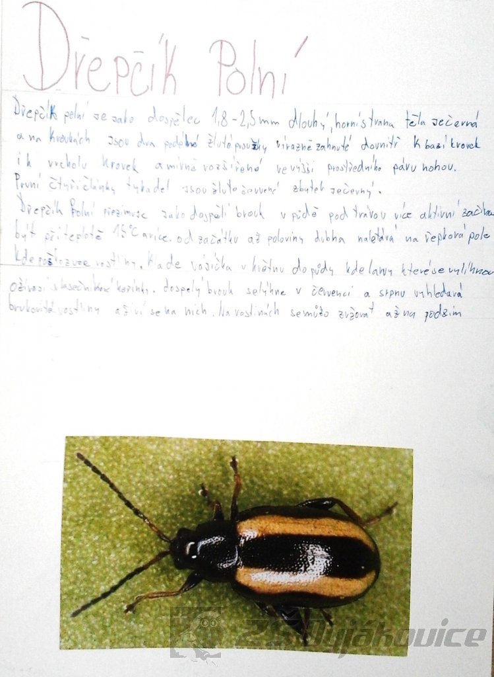

Plasty kolem nás - 9. ročník

Jedním z probíraných témat v chemii 9. ročníku byly plasty. Žáci se seznámili s jejich výrobou, zpracováním, vlastnostmi a recyklací.
Na závěr kapitoly dostali za úkol vytvořit vzorkovnici plastů, se kterými se doma běžně setkávají.

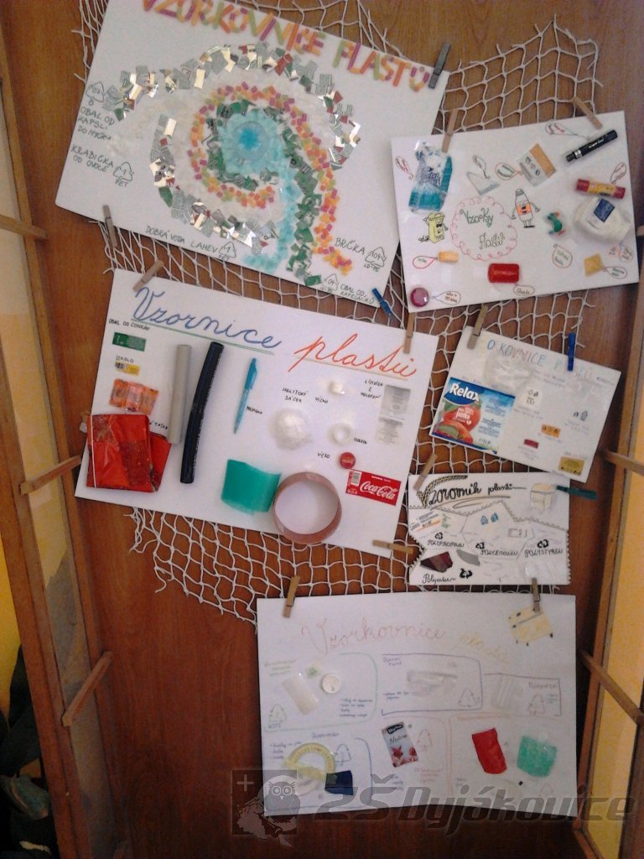
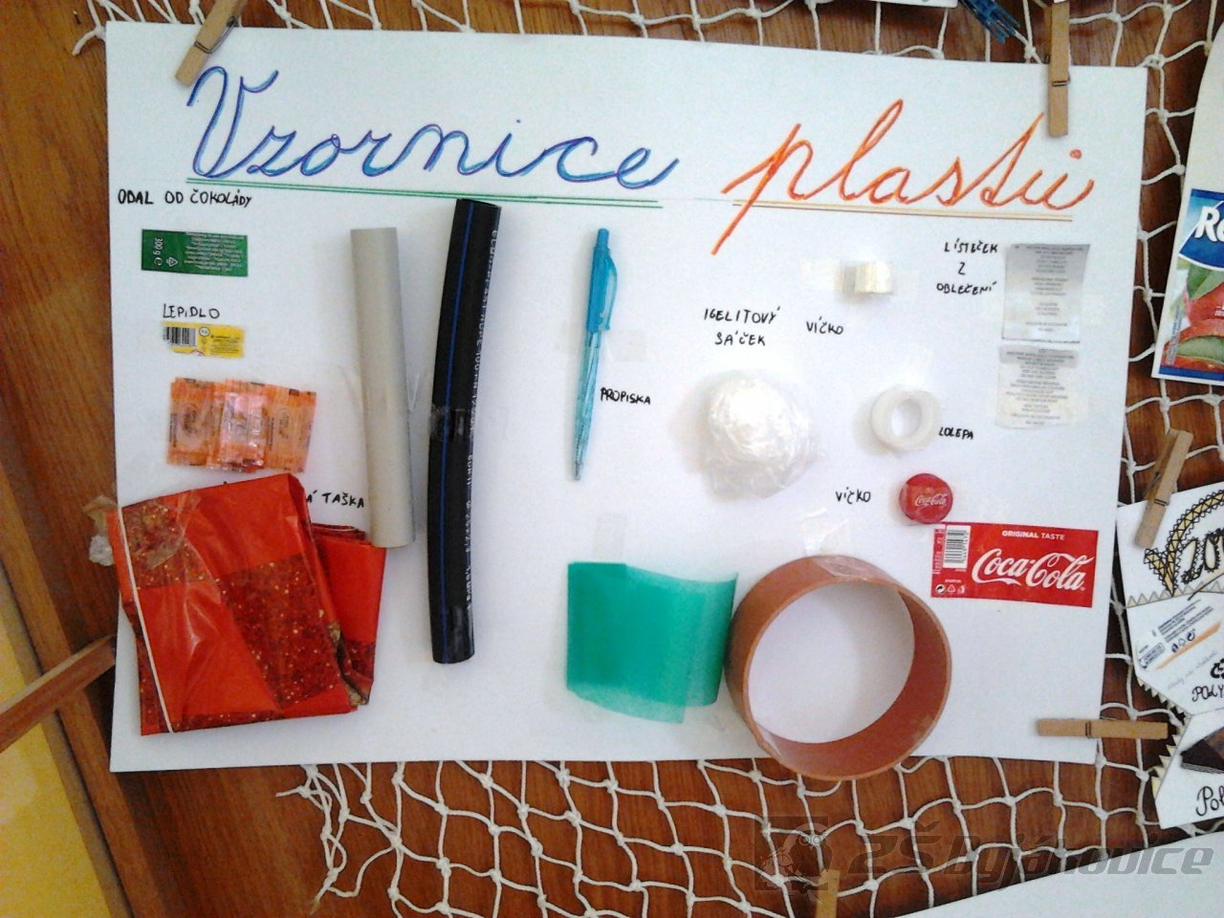
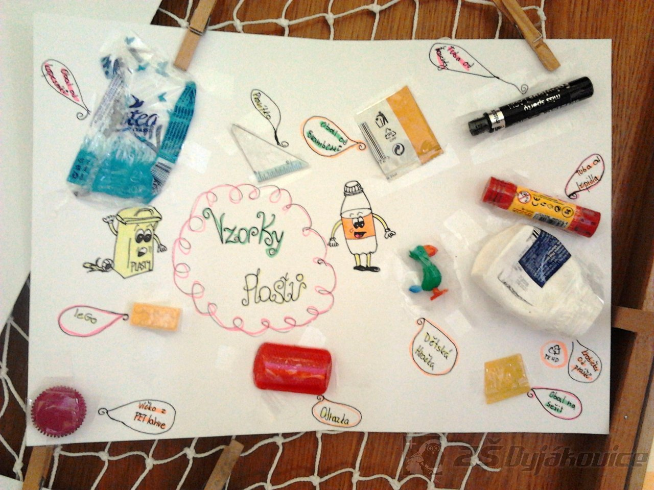

Tutanchamon - projekt

Žáci 6. ročníku zpracovali v hodinách dějepisu projekt s názvem "Tutanchamon". Ve své práci psali o jeho životě, o období jeho vlády, o kletbě faraonů i o objevení hrobky.

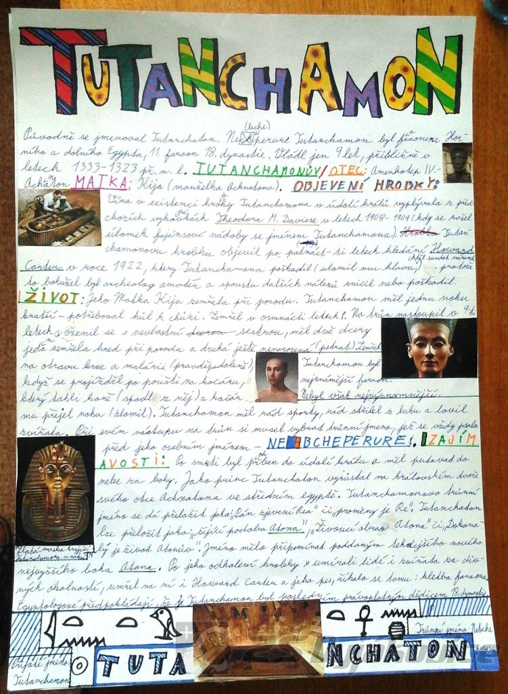

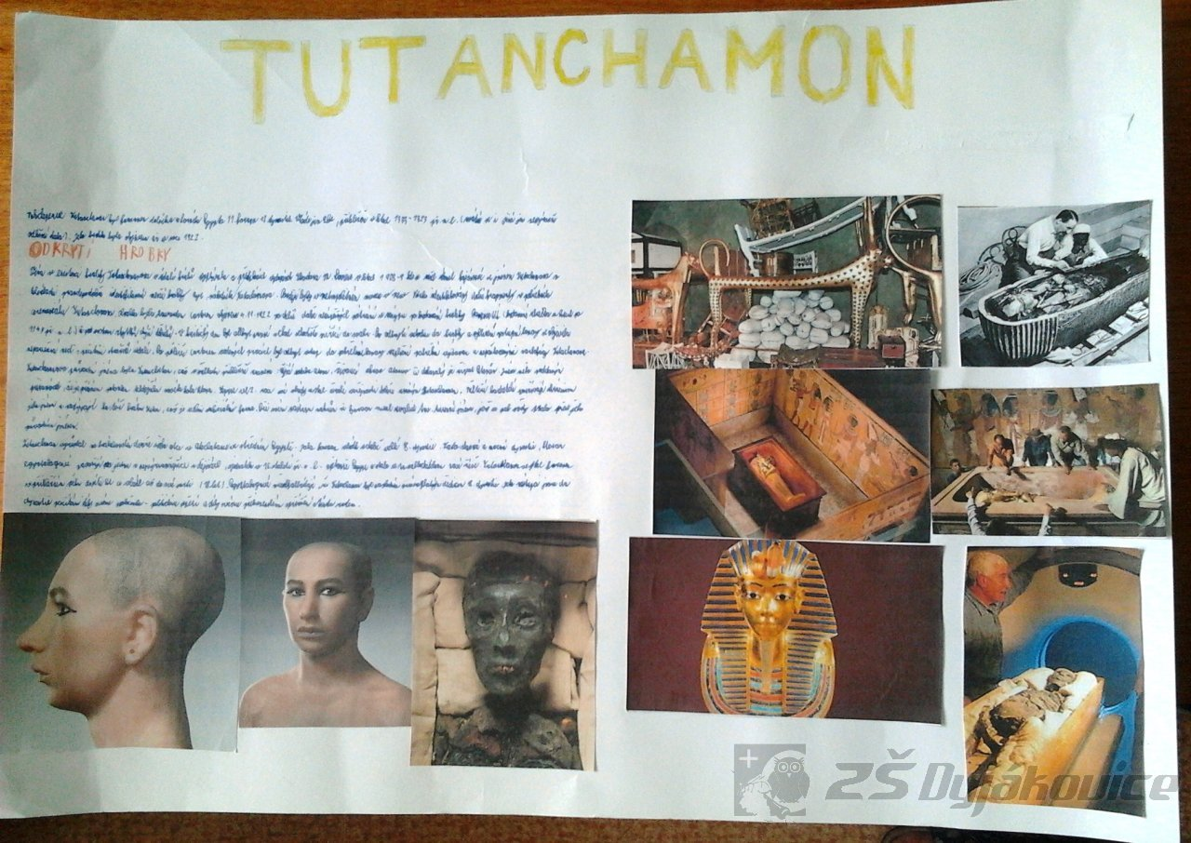
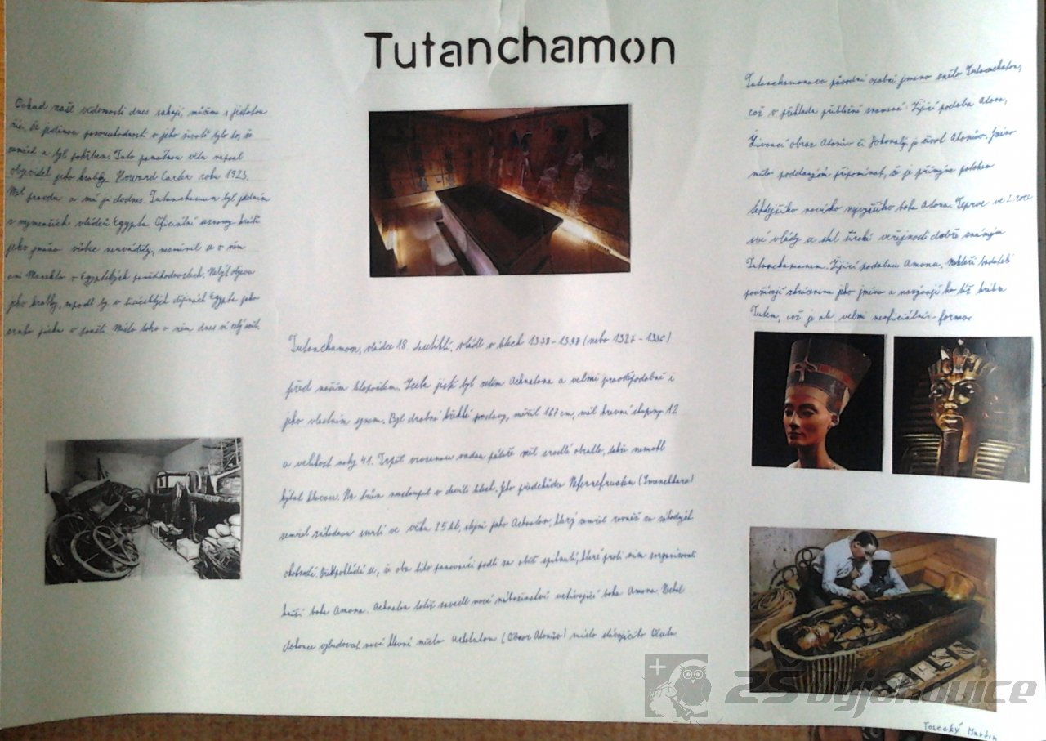

Plavecký výcvik ve Znojmě
Dne 1.4.2019 ukončili žáci 3. - 5. ročníku povinný plavecký výcvik ve Znojmě. Po dobu 10 výukových lekcí se dověděli proč se nebát vody, jak je důležité umět plavat a jak poskytnout první pomoc tonoucímu.
Žáci byli rozděleni do čtyř plaveckých skupin podle zdatnosti a postupně se naučili různým plaveckým stylům. Na závěr absolvovali také i soutěž v plavání.

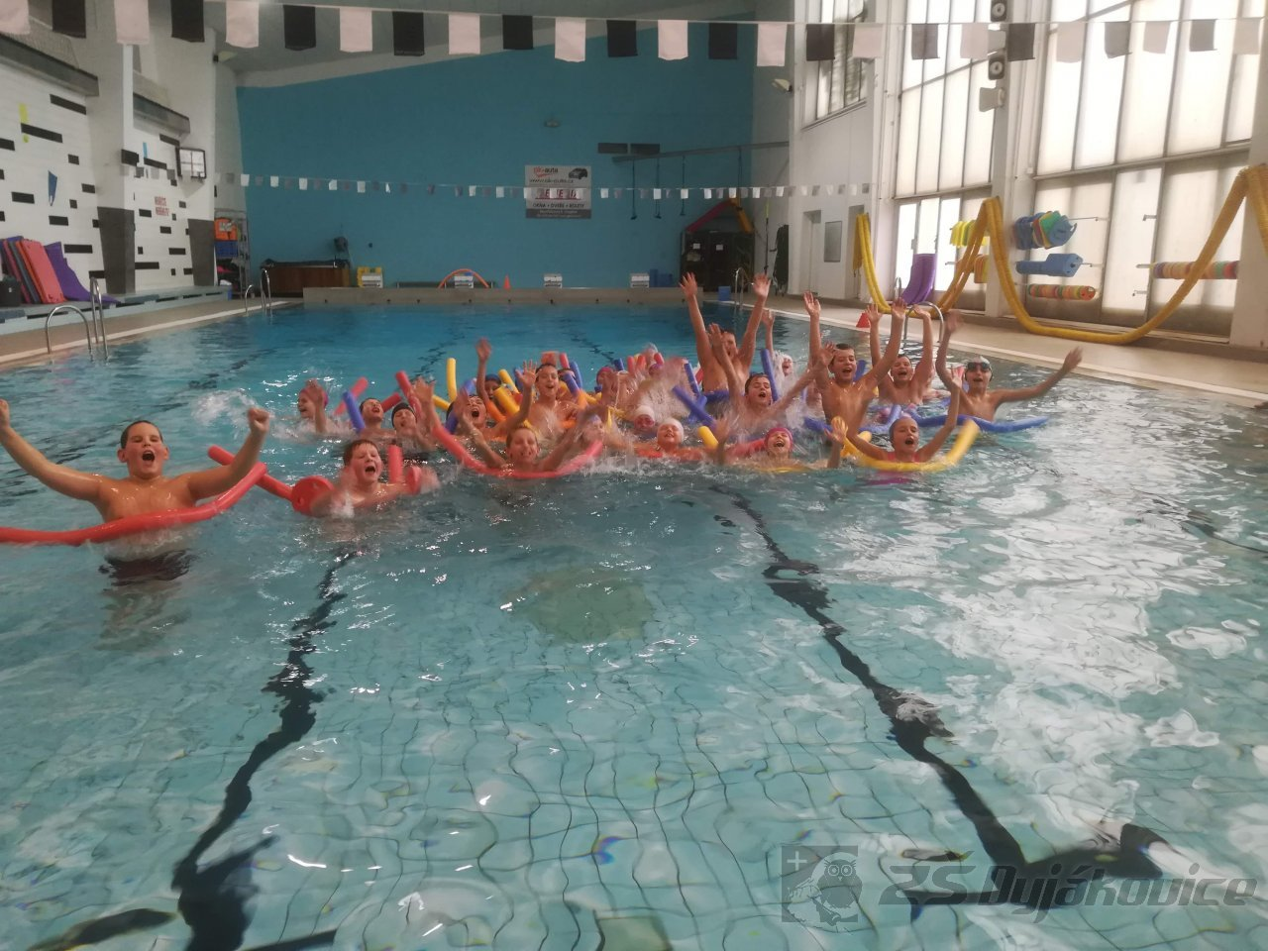
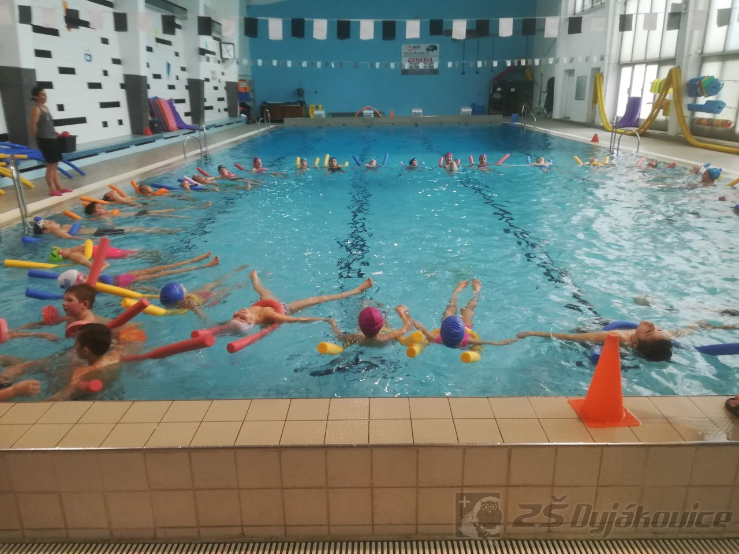
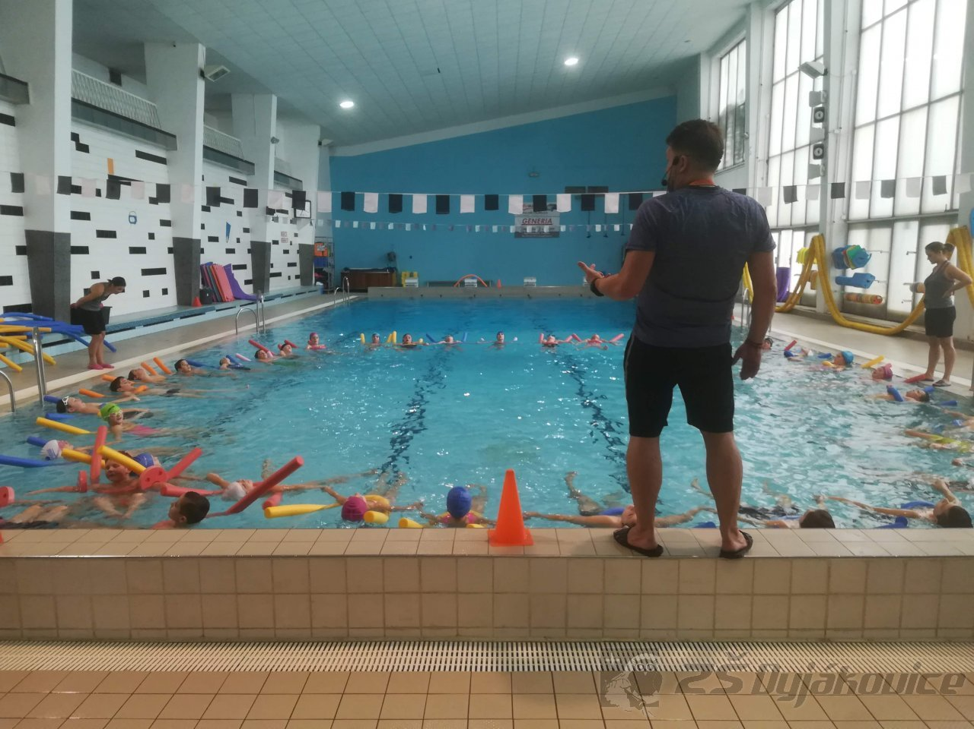

Tvořivé Velikonoce I. stupeň

Žáci 1. - 5. třídy se zúčastnili programu "Tvořivé Velikonoce" v Jihomoravském muzeu ve Znojmě.
Žáci poslouchali vyprávění o Velikonocích, velikonočních zvycích a na závěr si také vyrobili papírové velikonoční vejce.
Součástí této akce byla i prohlídka výstavy "Co všechno se kdysi vyrábělo z papíru".

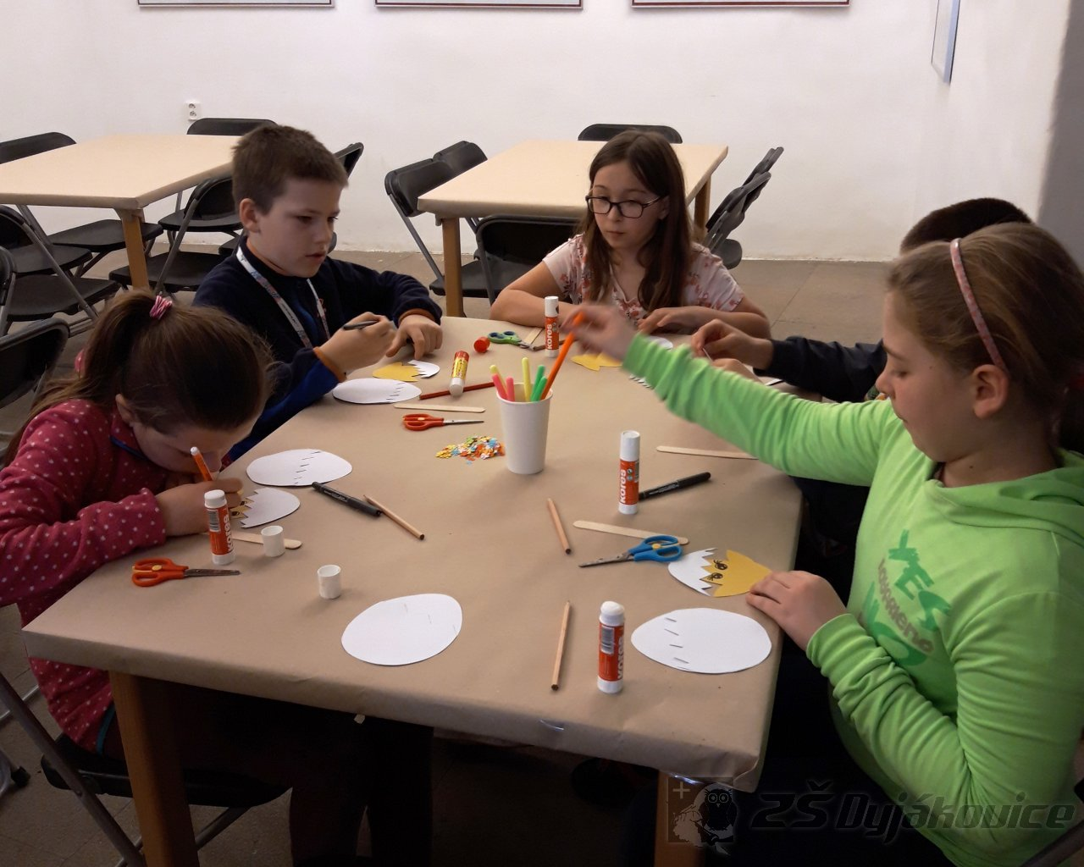
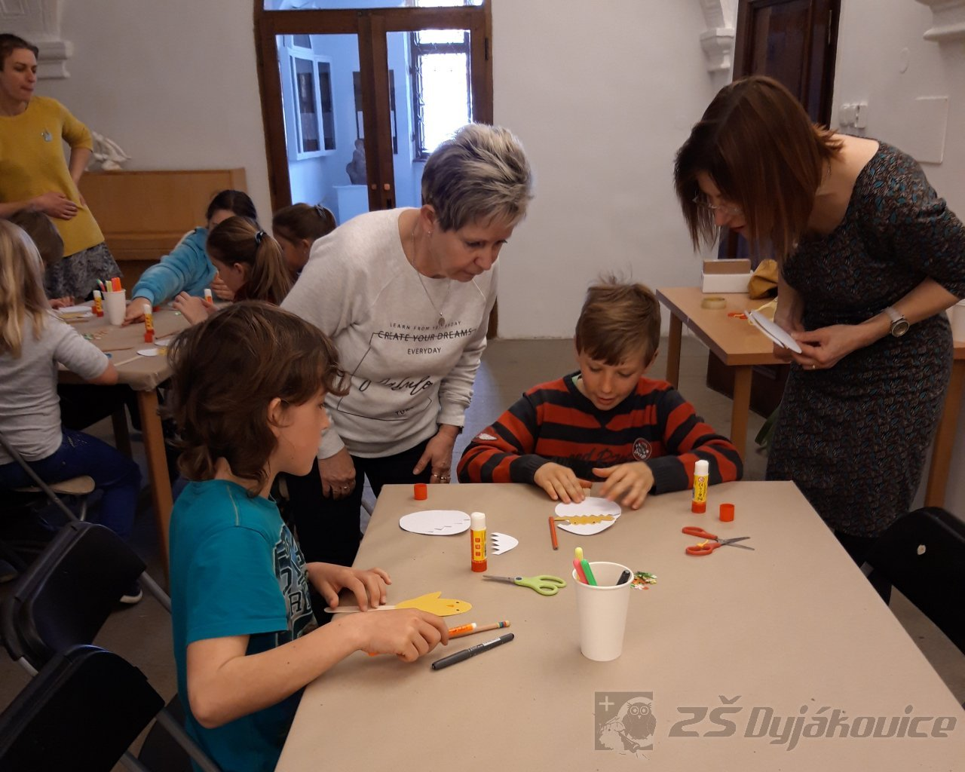

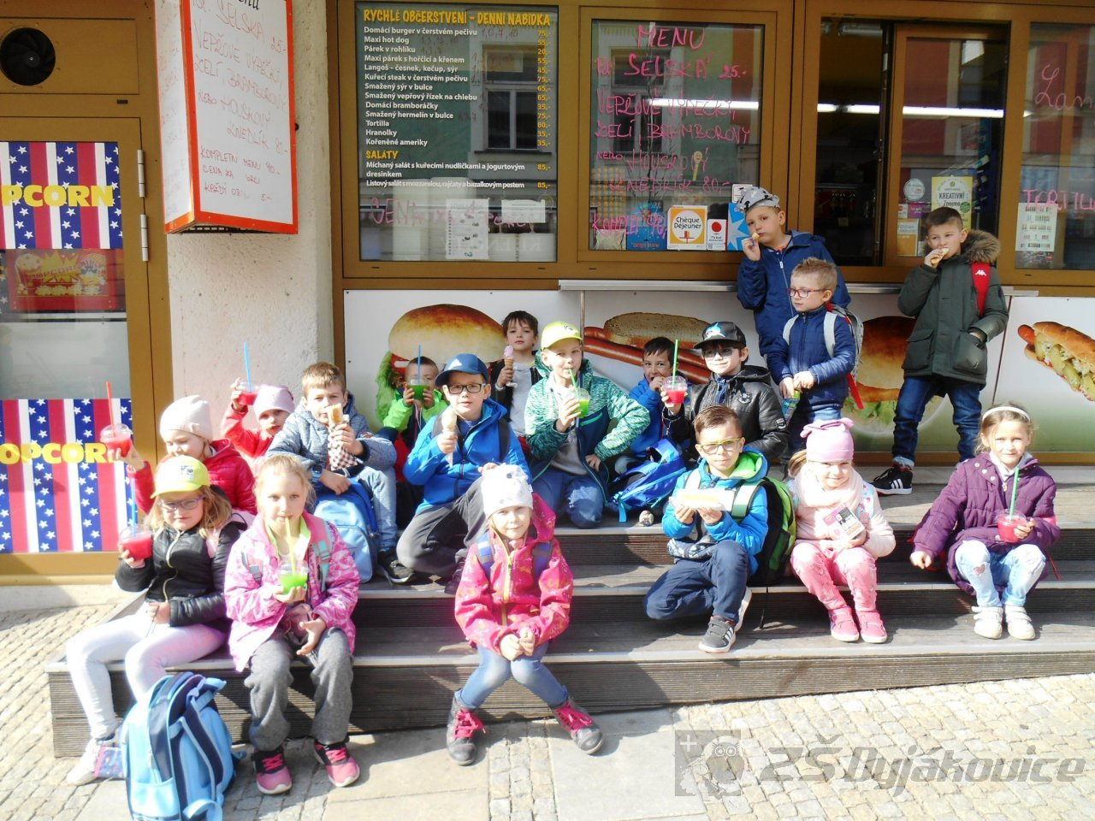

Úřad práce ve Znojmě

V pondělí 15.4.2019 navštívili žáci 8. ročníku Informační a poradenské středisko pro volbu povolání ve Znojmě. Se situací na trhu práce a nabídkou středoškolského vzdělávání žáky seznámila paní Bc. Jaroslava Dvořáková.
Během besedy si žáci vyzkoušeli i krátký profesní dotazník, doplnili na nástěnce své vybrané učební i studijní obory a prohlédli si šanony, ve kterých získali řadu nových informací o daném oboru a škole.

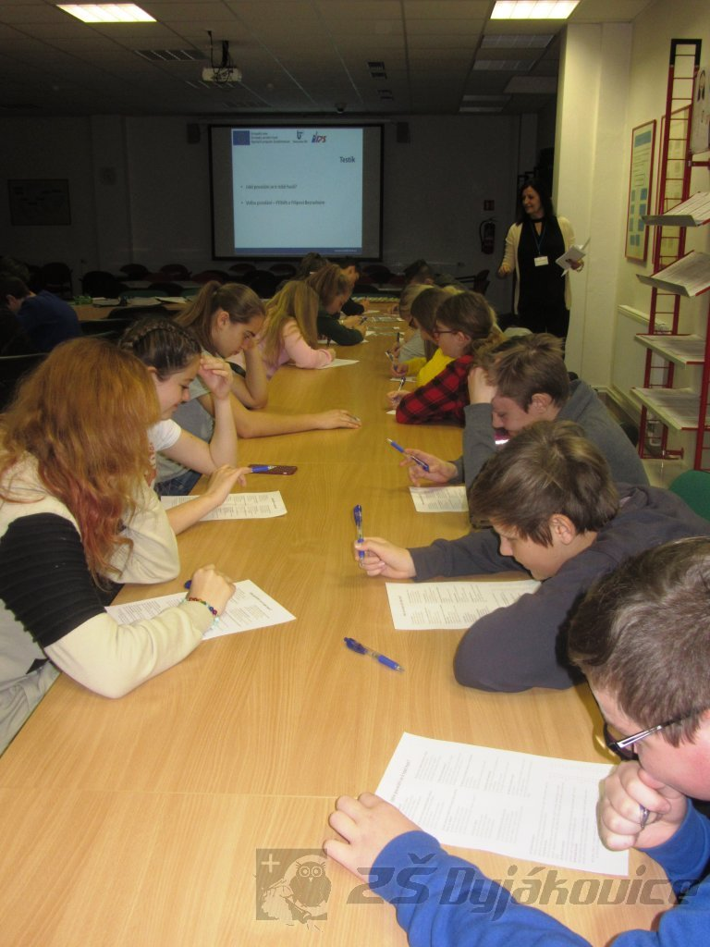

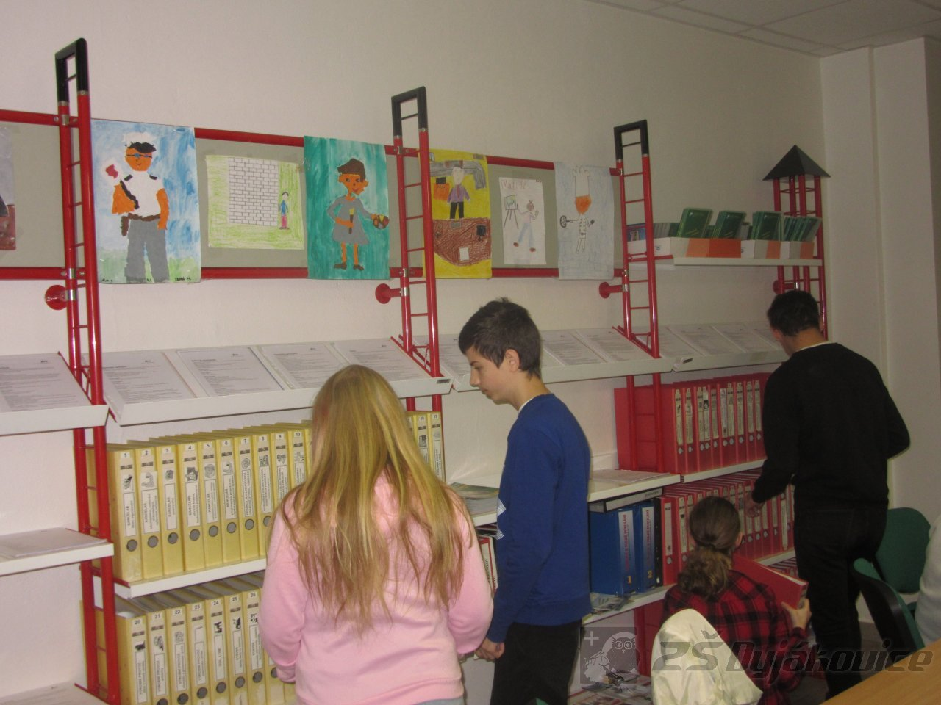
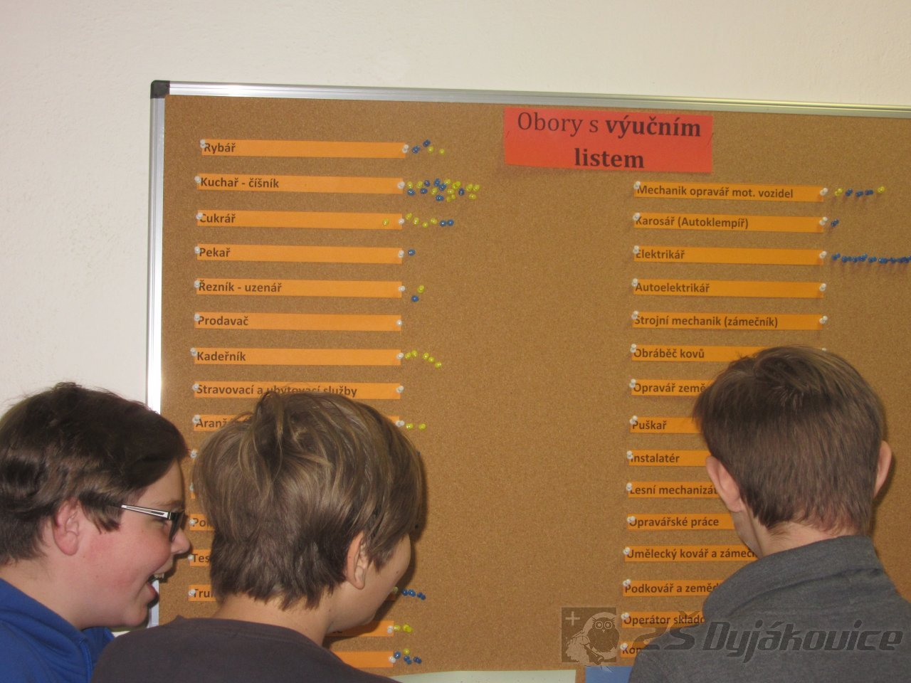
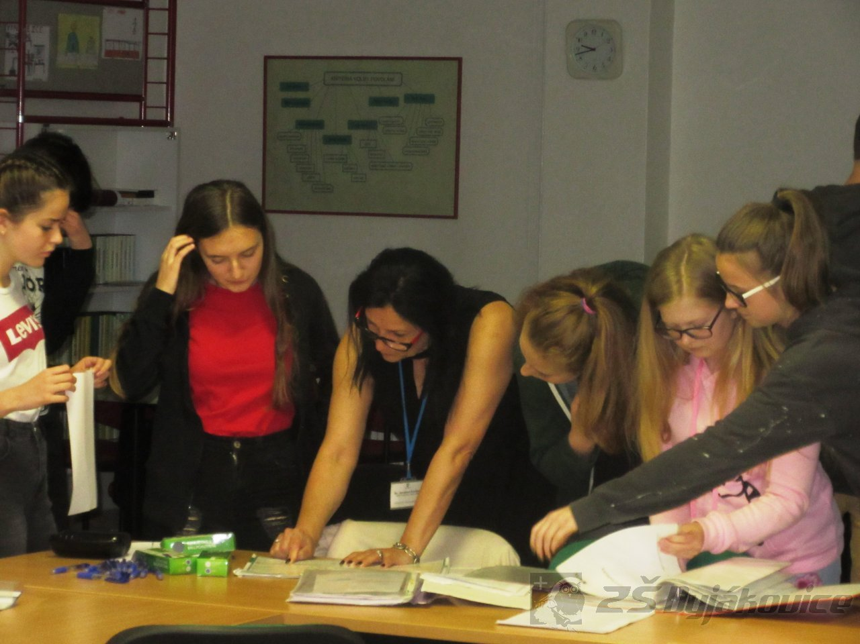
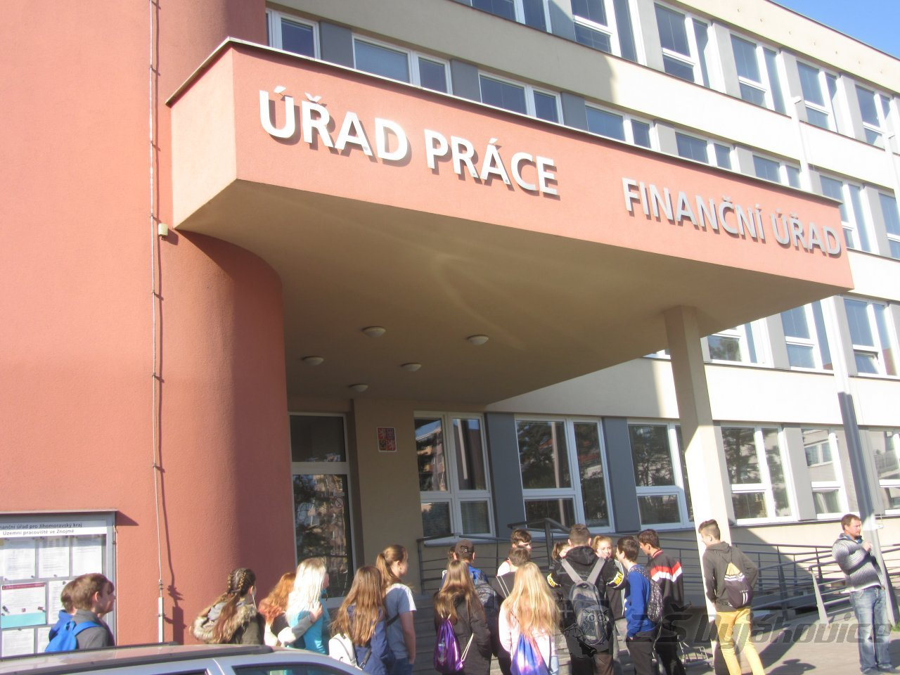

Expozice pivovarnictví

Ve středu 17.4.2019 se žáci vydali do velikonočního Znojma.
Jejich první zastávkou byla prohlídka expozice pivovarnictví, která se nachází v nejzajímavější budově bývalého pivovaru. Během prohlídky se žáci seznámili s historií pivovarnictví ve Znojmě a hlavními surovinami pro výrobu piva.
Následovala návštěva Jihomoravského muzea, kde si prohlédli velikonoční výrobky žáků SOŠ ve Znojmě, Dvořákova, a výstavu "Papírová hračka".
Poslední zastávkou bylo Horní náměstí ve Znojmě, kde žáci navštívili malou výstavu drobného zvířectva a poslechli si i několik hezkých písniček v podání žáků základních škol.
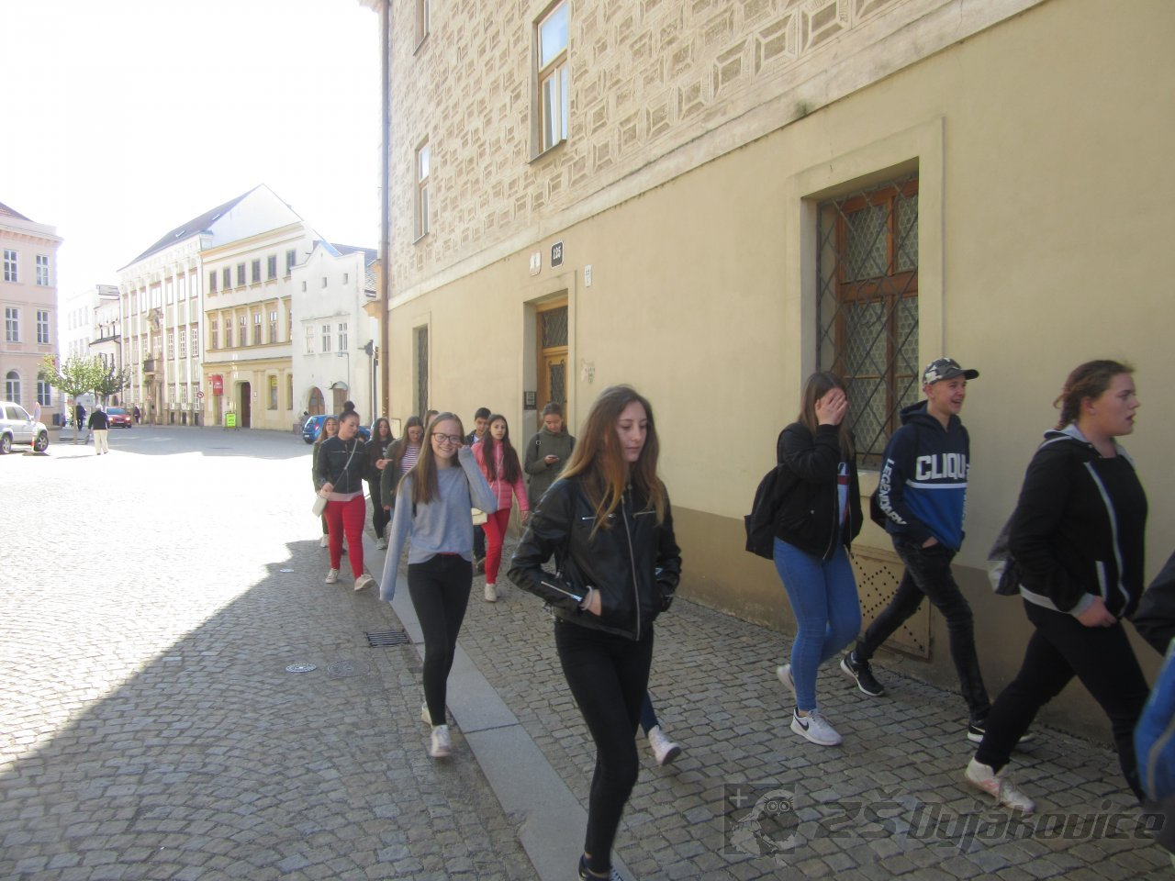

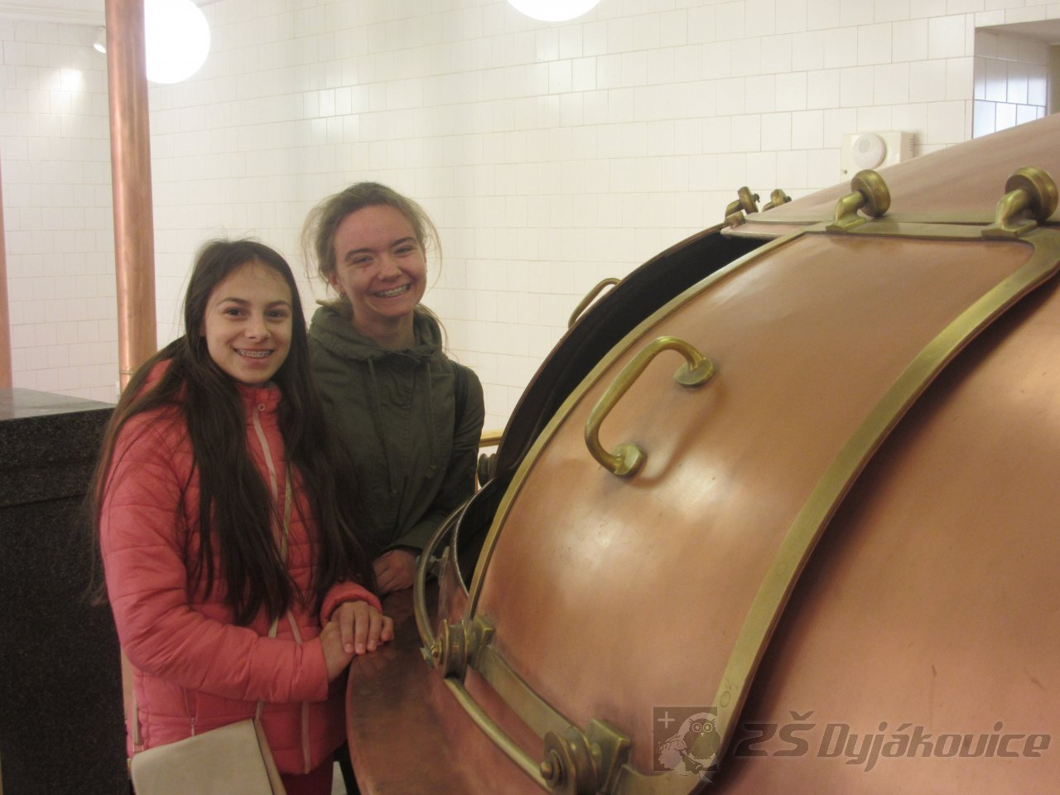
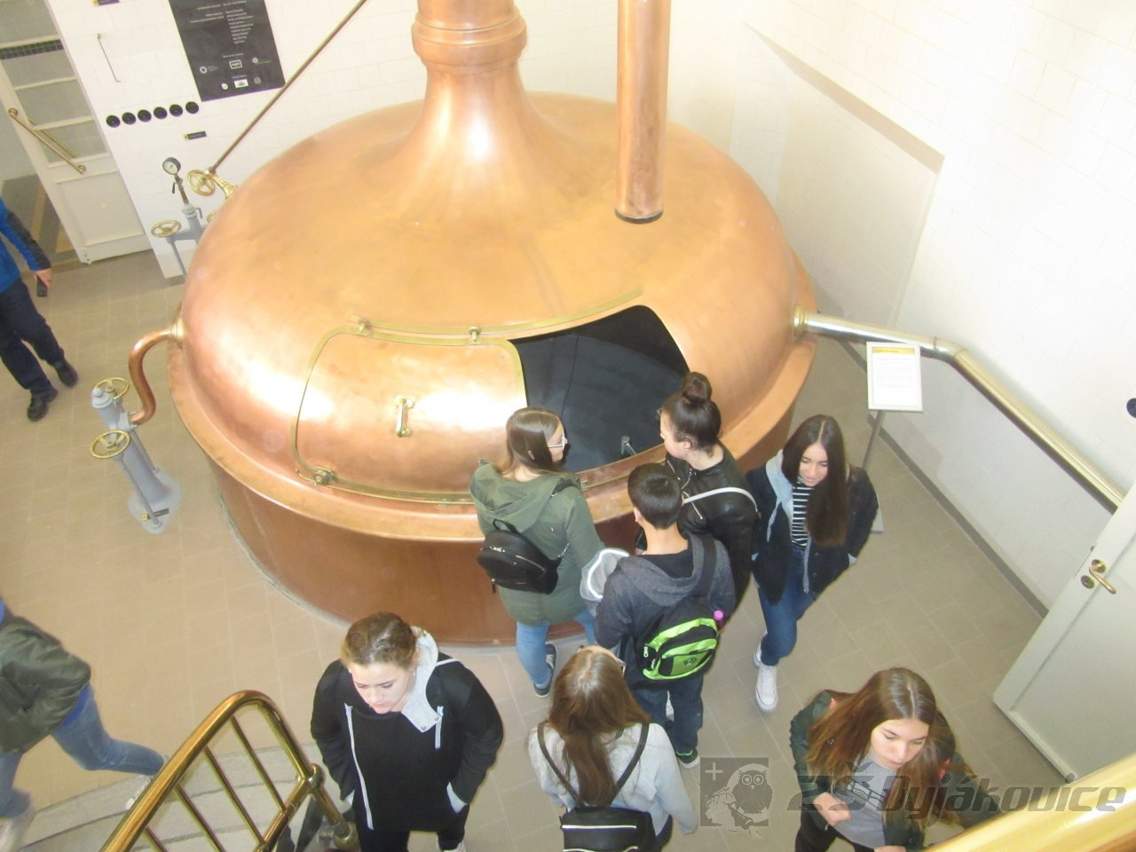
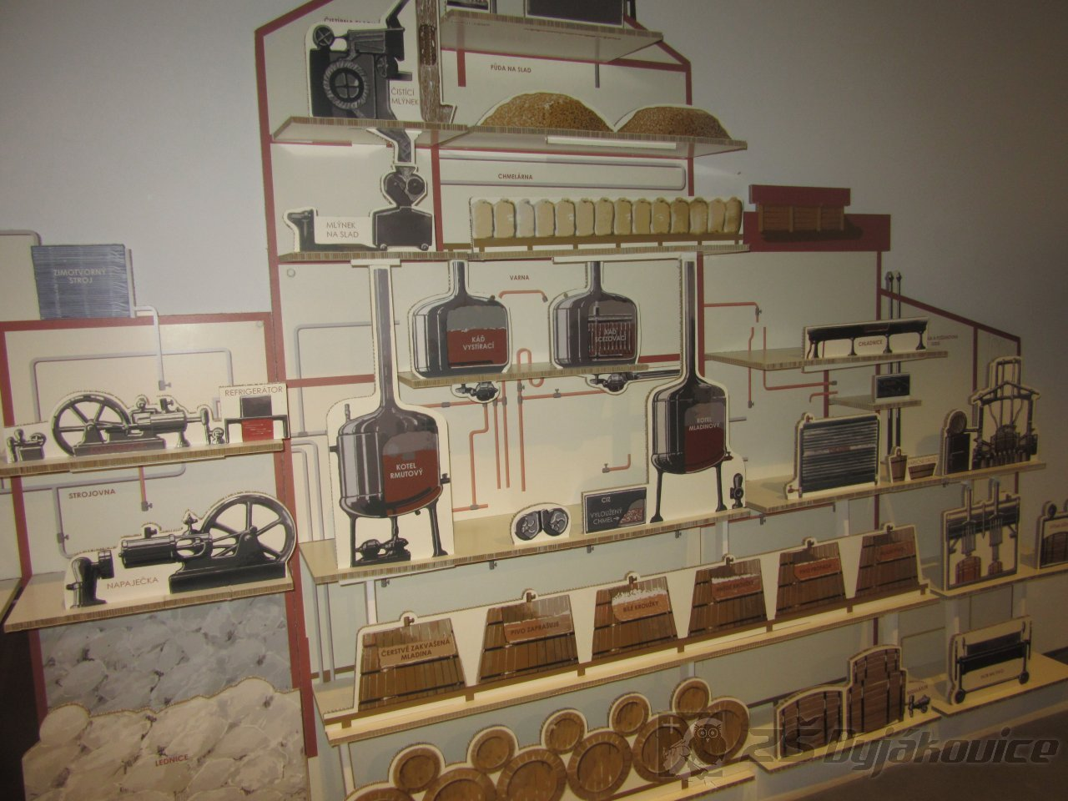
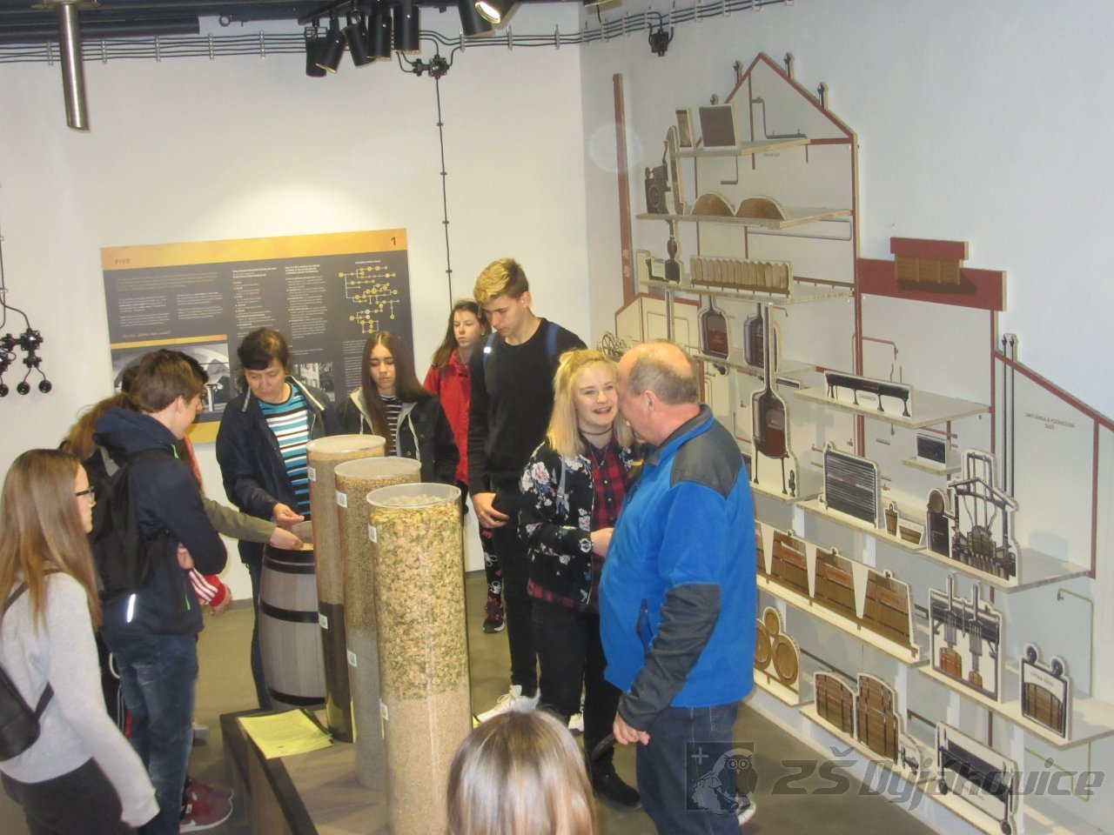
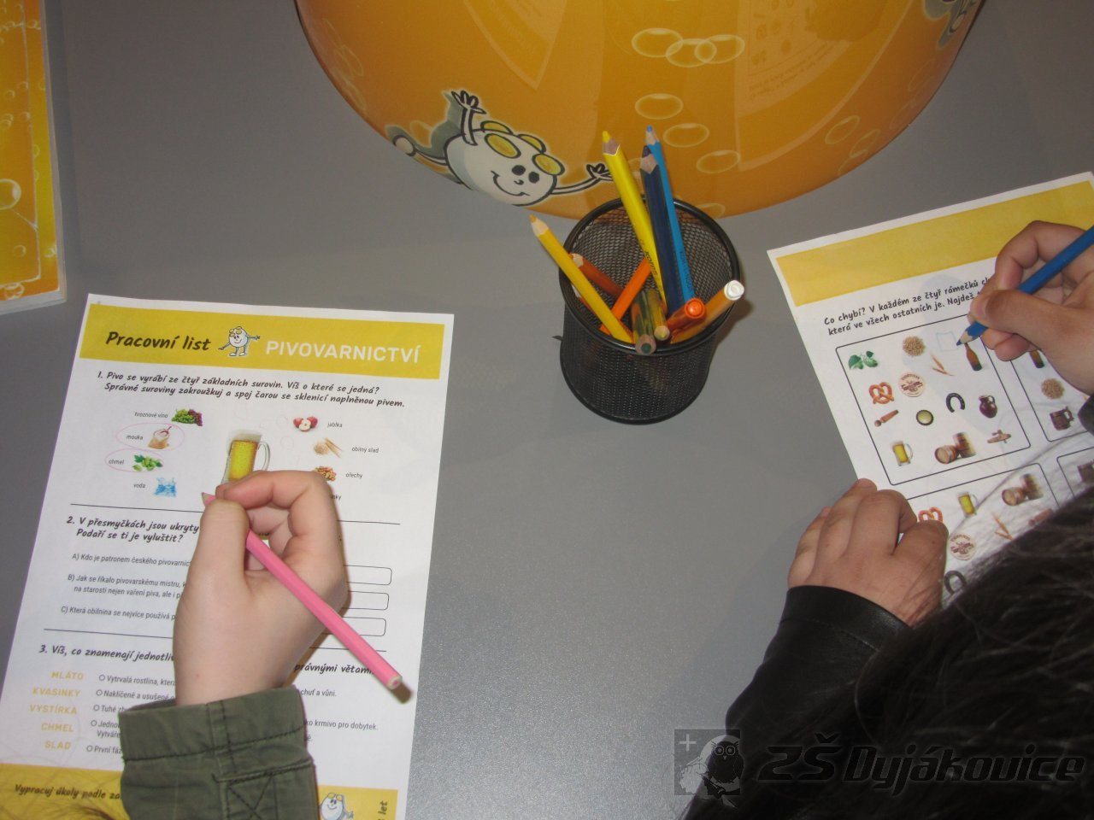
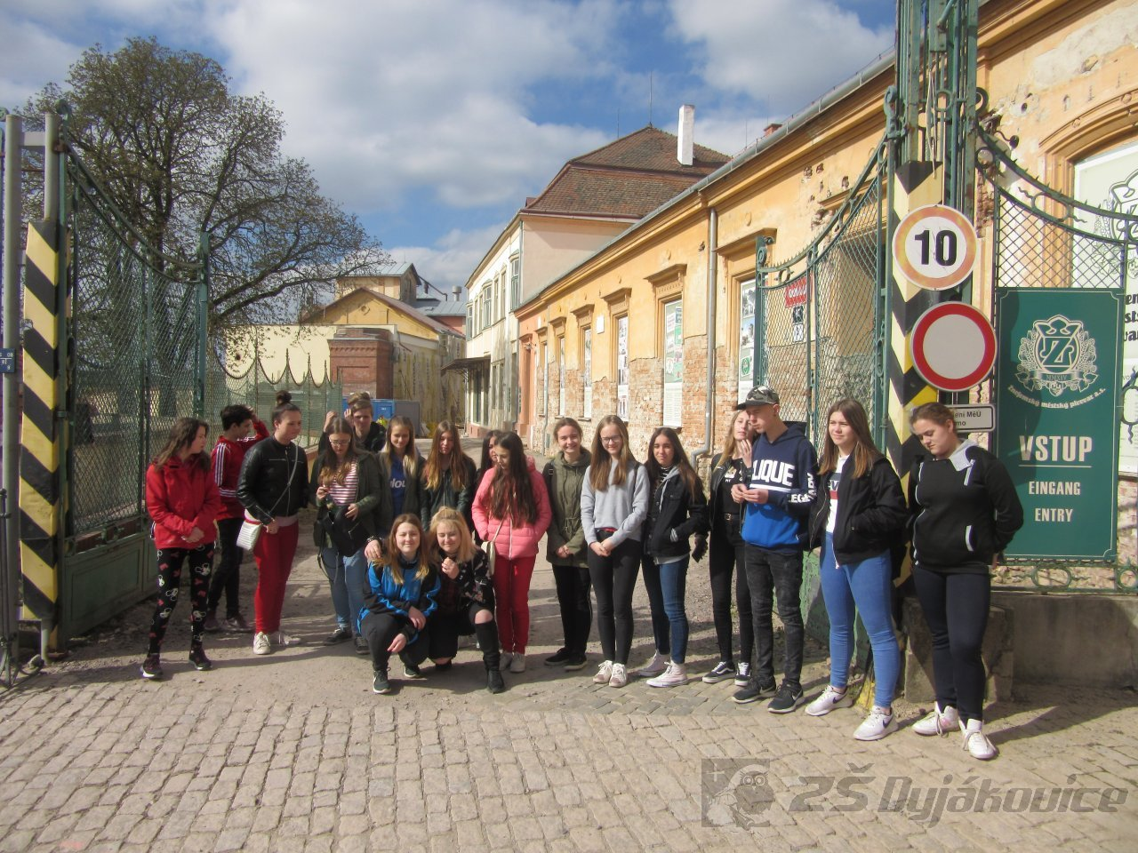
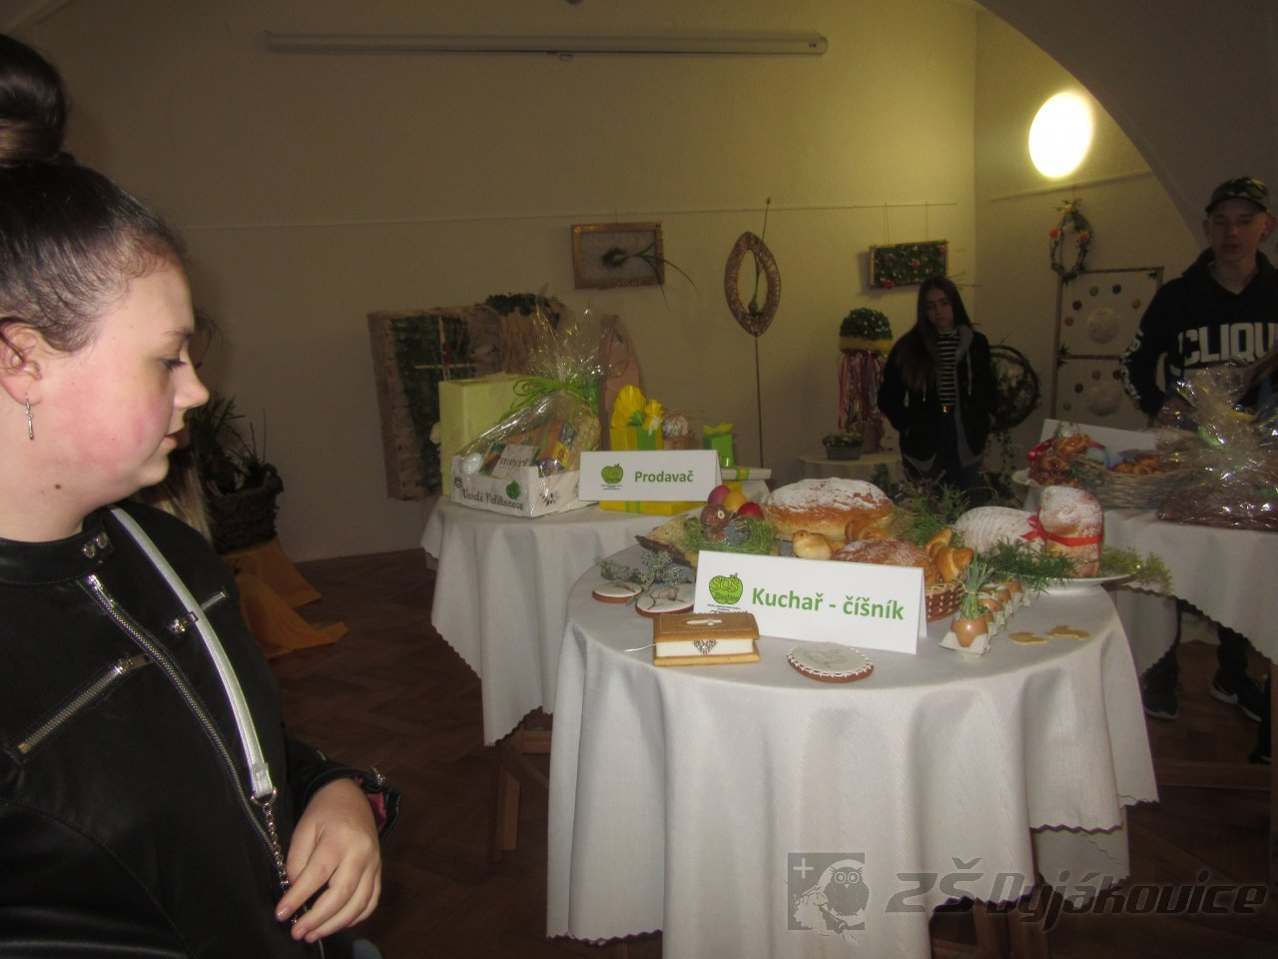
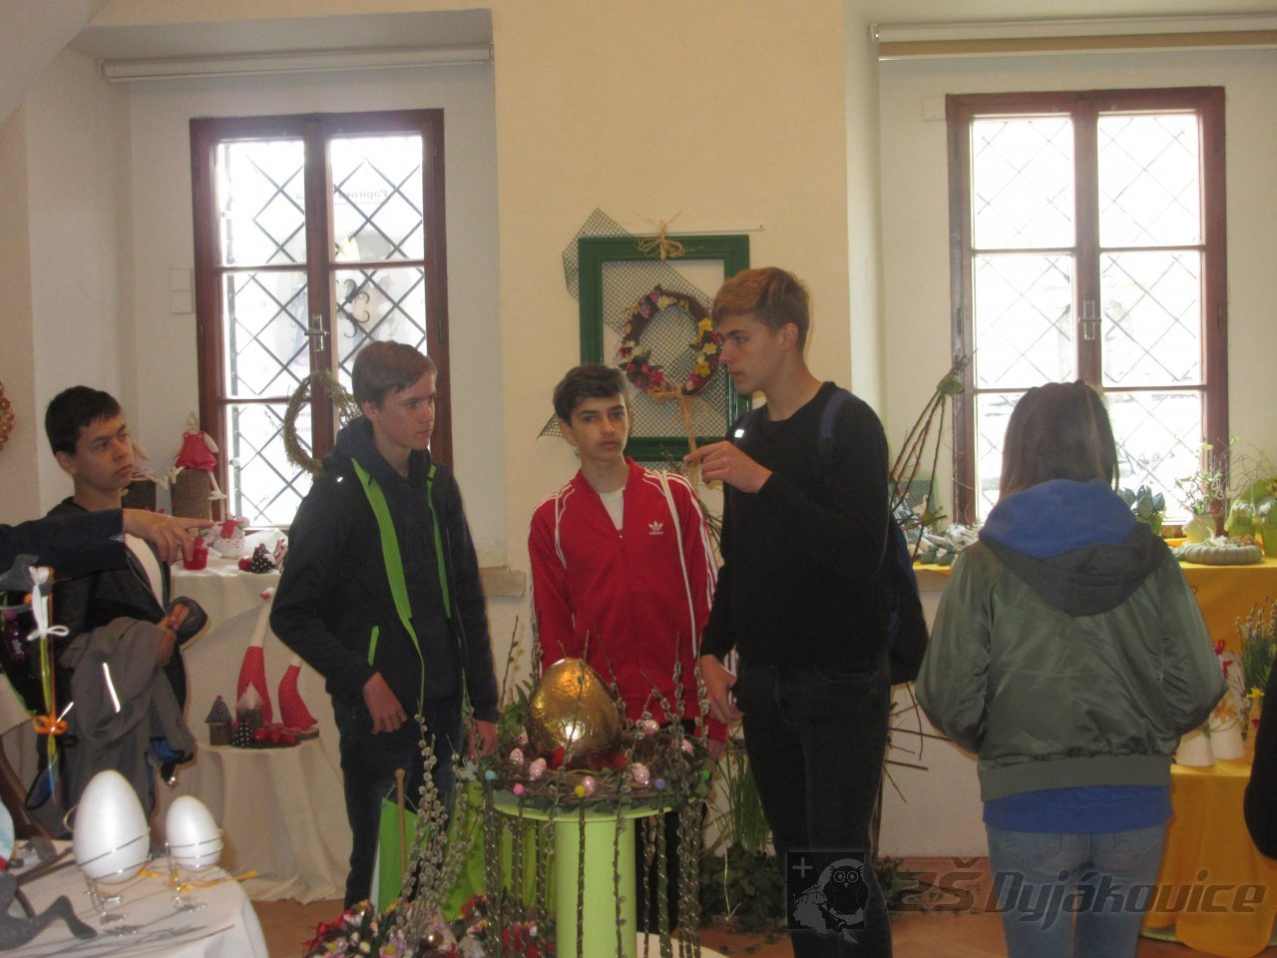
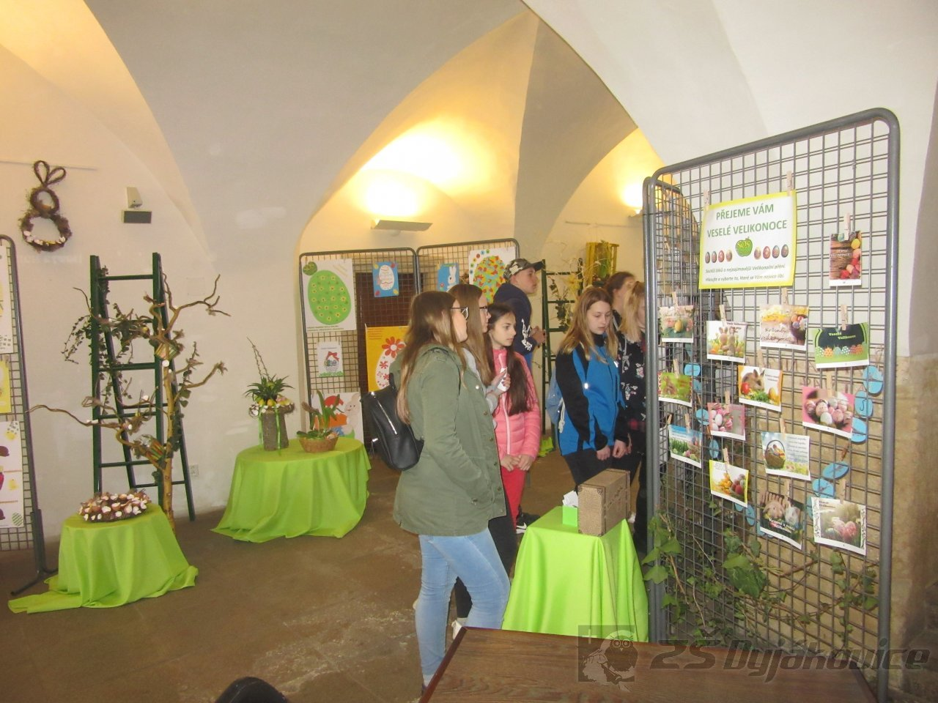
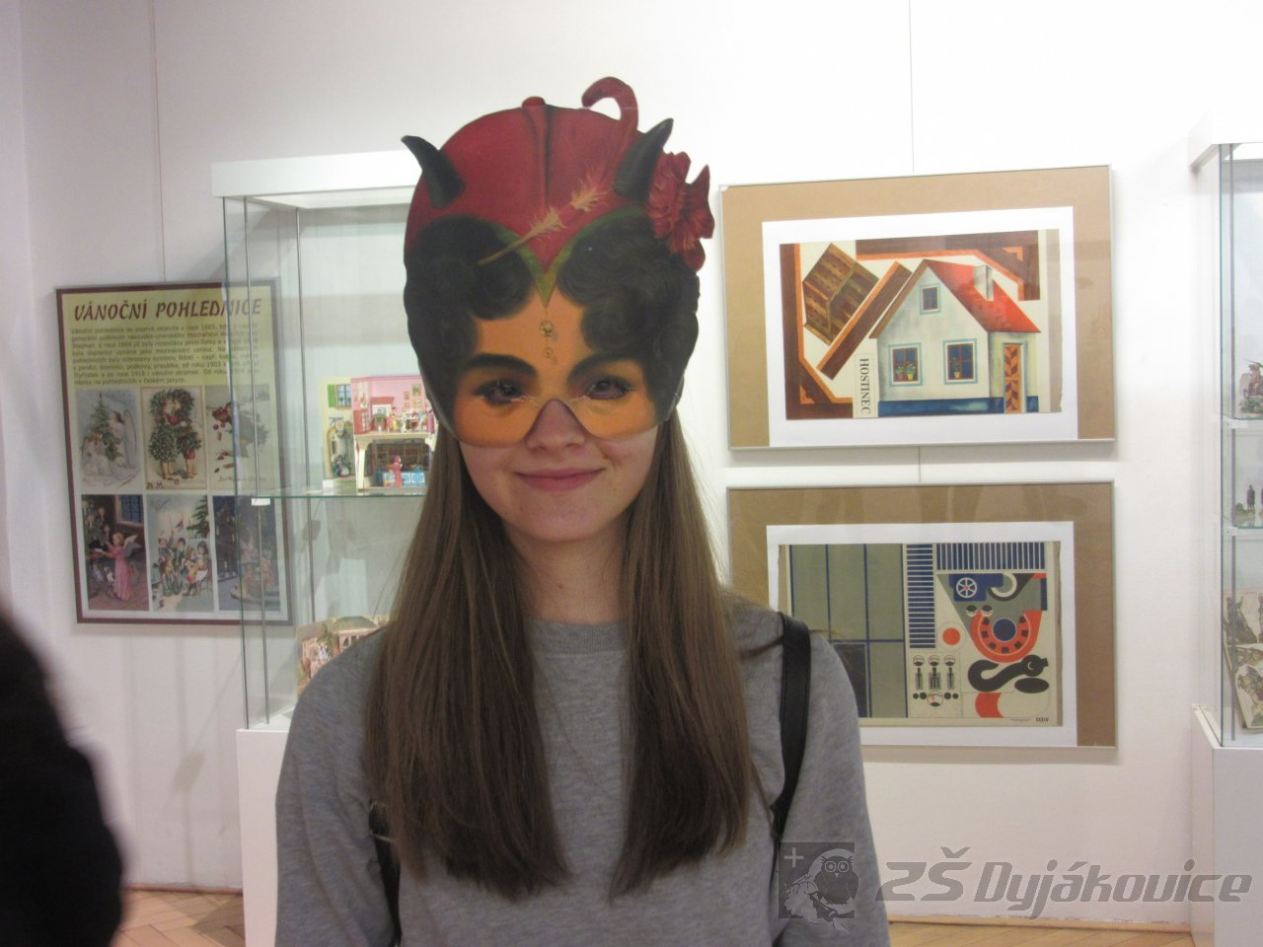
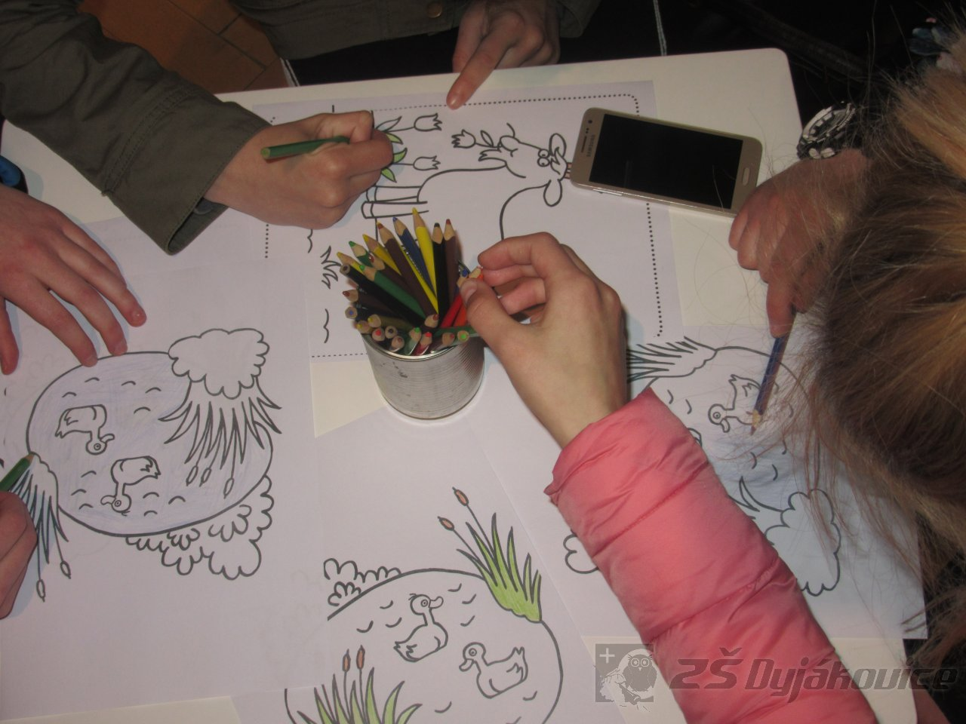
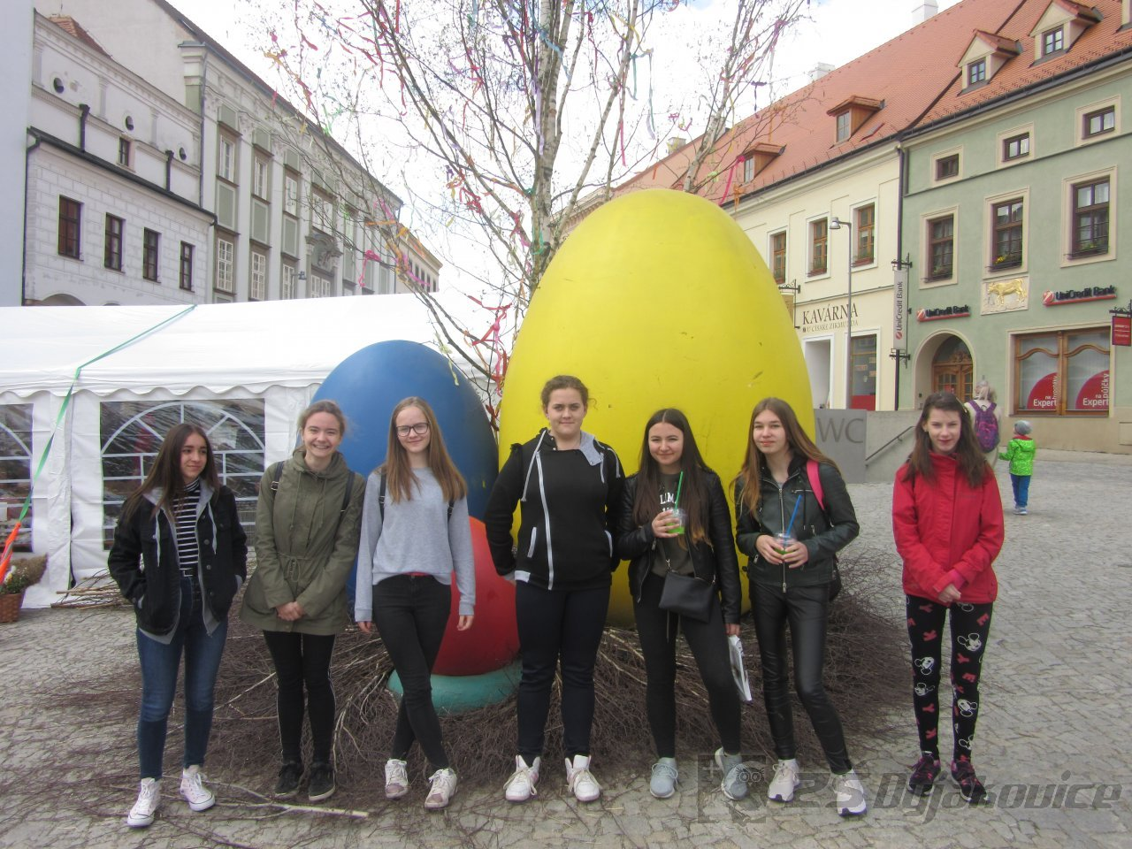

Úpravna vody ve Znojmě - exkurze

Žáci 8. a 9. třídy se 23. 4. 2019 tentokrát vypravili za vodou, která je základní podmínkou života. Cílem exkurze byla Úpravna vody ve Znojmě.
Vše začalo ochutnávkou pitné vody a jejím hodnocením. Následovalo seznámení s historií objektu a potom putování se surovou vodou od zdroje do úpravny ve Znojmě. Zde se seznámili s postupem úpravy vody na pitnou a na závěr si mohli celý provoz i prohlédnout.
Konečnou zastávkou byl velín, kde mohli sledovat i údaje z jednotlivých vodojemů na znojemském okrese.

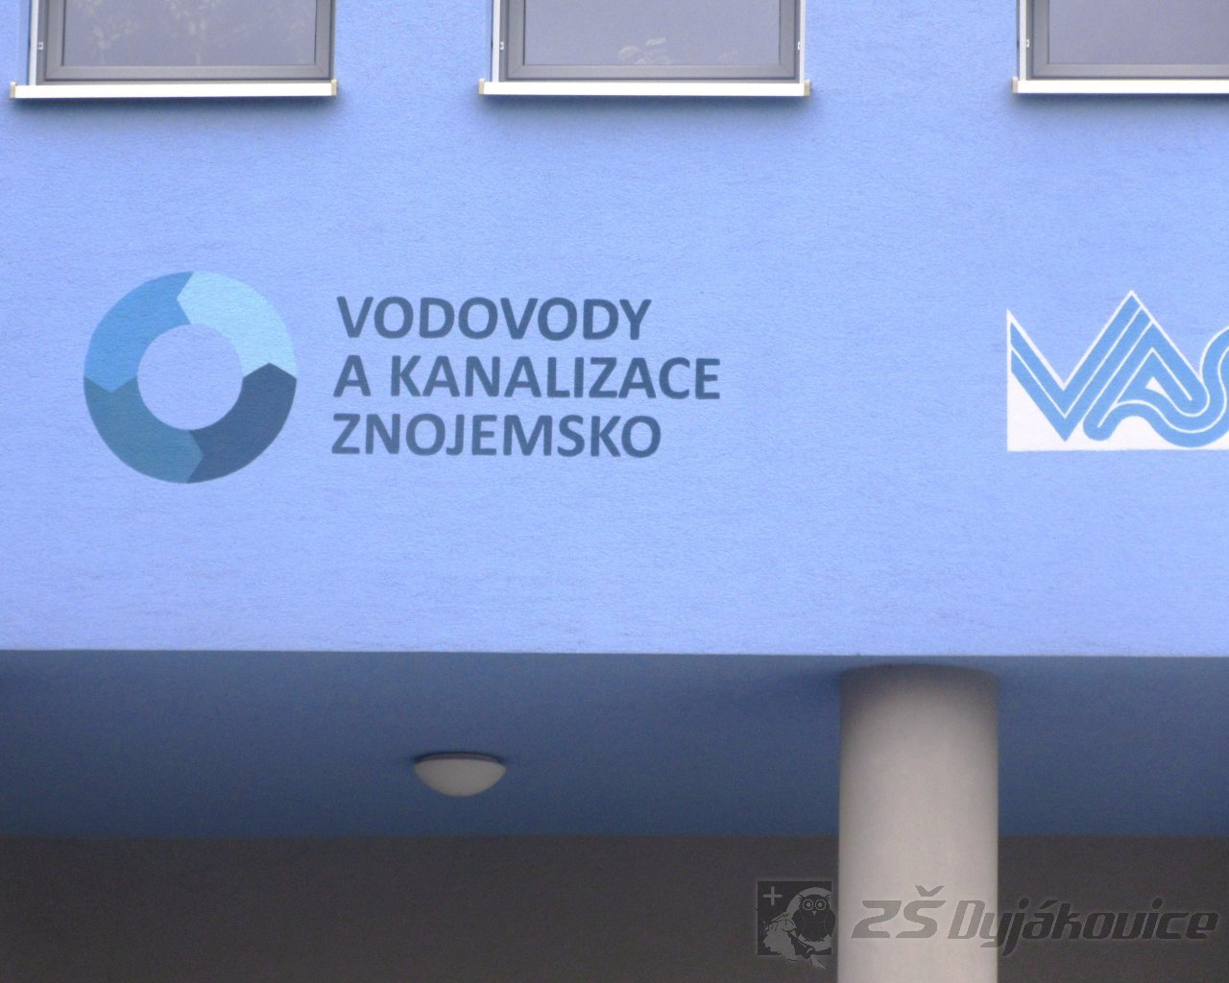

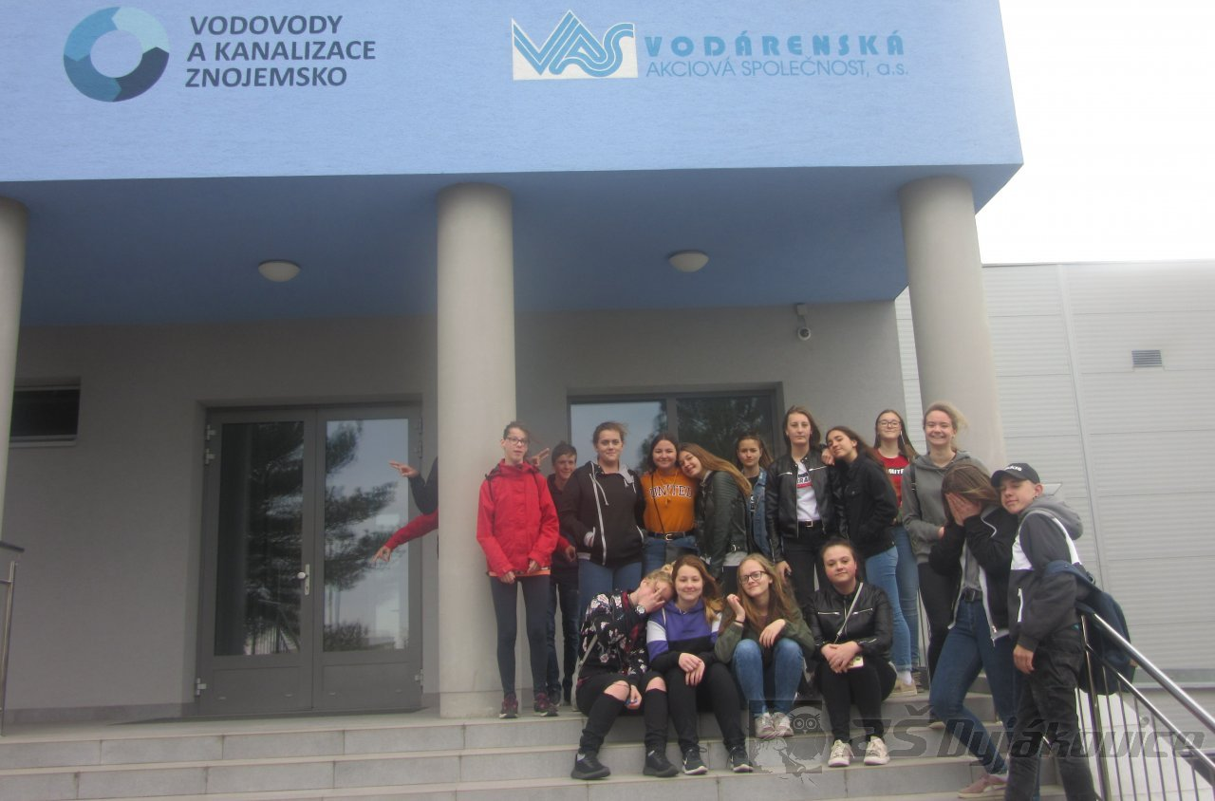
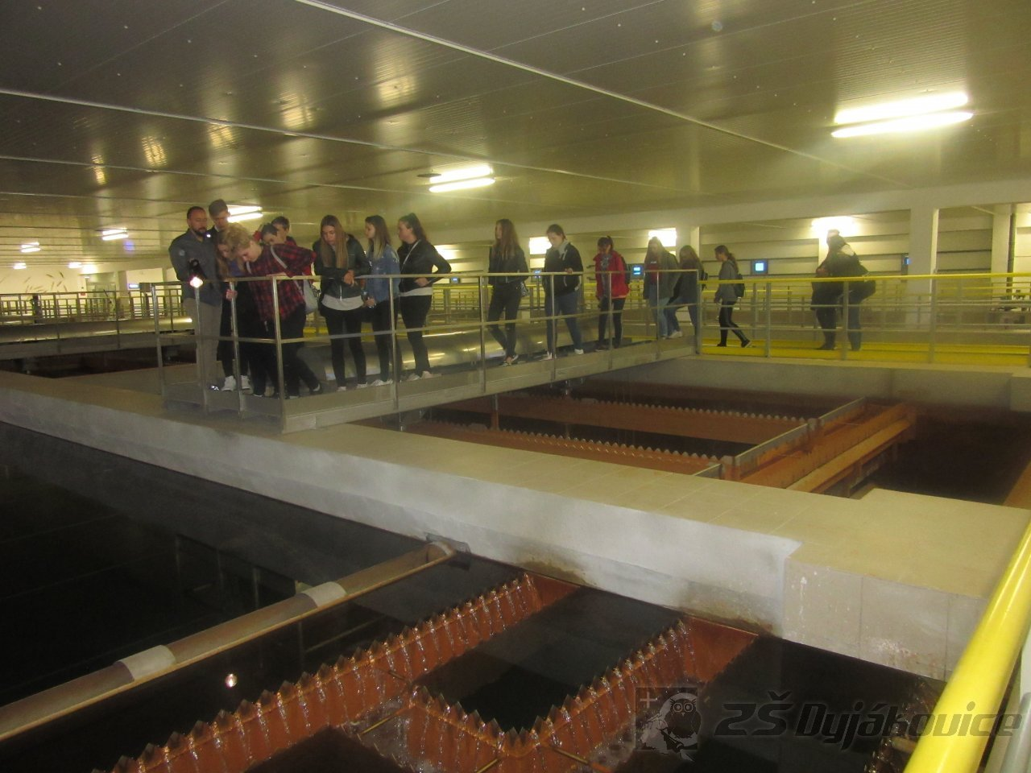

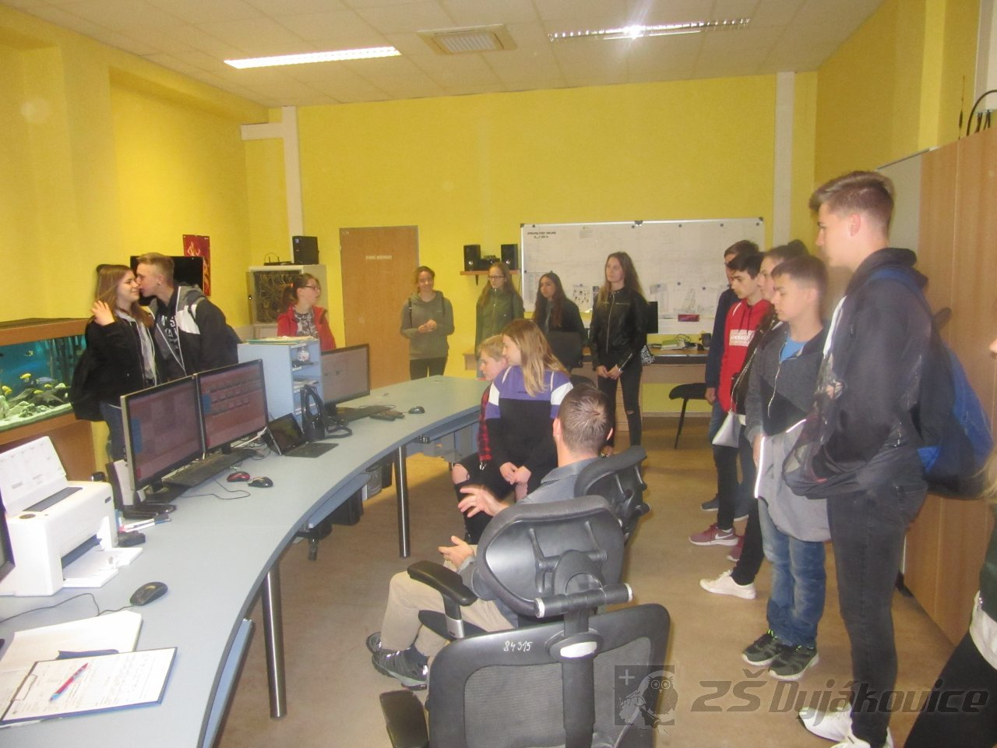

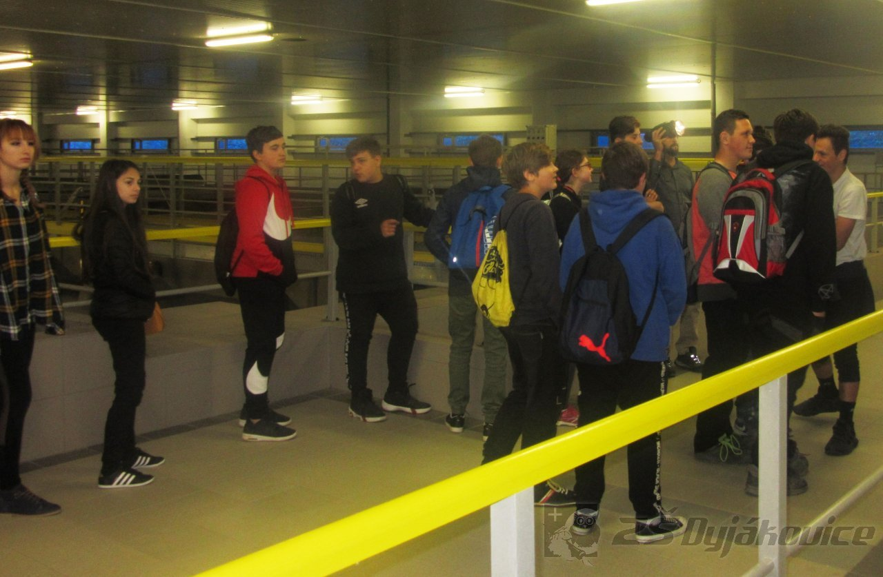

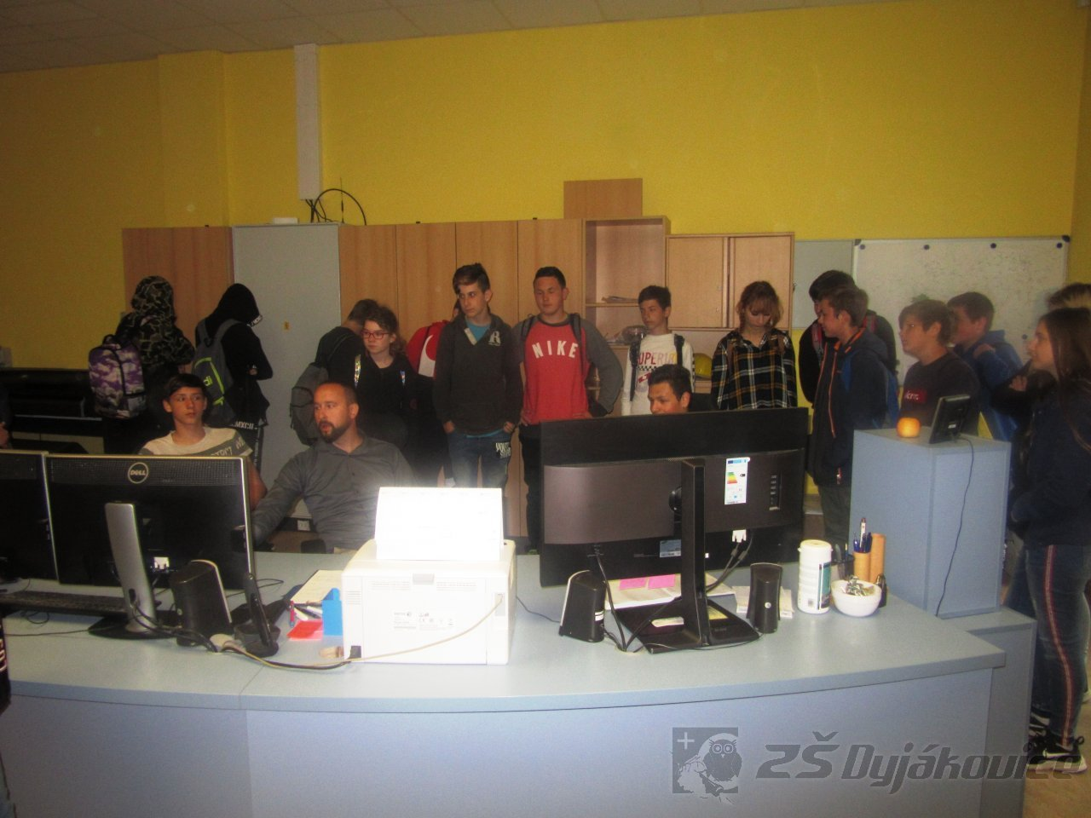
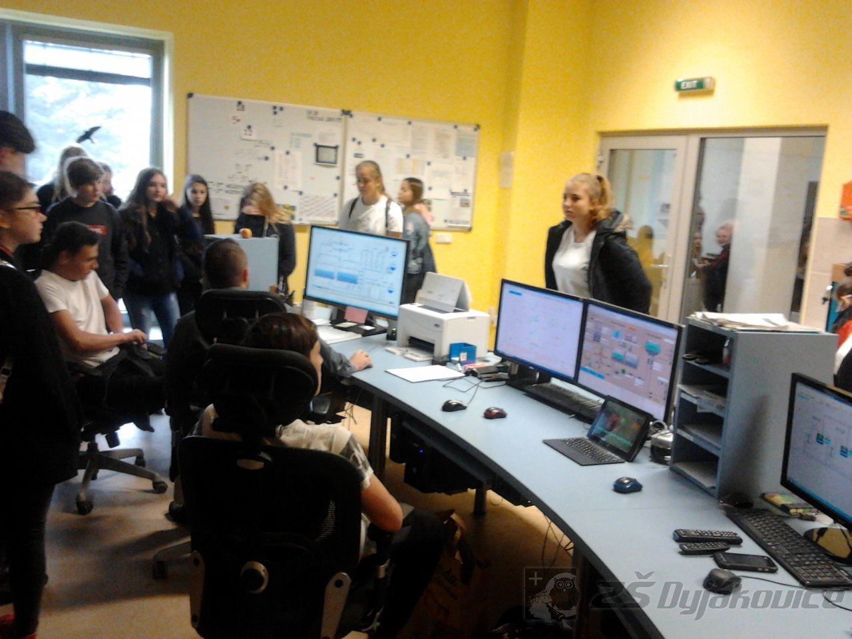

Leonardo da Vinci
Ve středu 24.4.2019 žáci navštívili výukové představení, které si pro ně připravila skupina historického šermu Pernštejni.
Hlavní postavou vzdělávacího programu se tentokrát stal Leonardo da Vinci - významný malíř, sochař, architekt, přírodovědec, hudebník, spisovatel a konstruktér . Žáci se nejdříve zábavnou formou seznámili s významnými mezníky v jeho životě.
Ve druhé části programu měli potom možnost si prohlédnout několik jeho obrazů a vyzkoušet i některé jeho vynálezy.

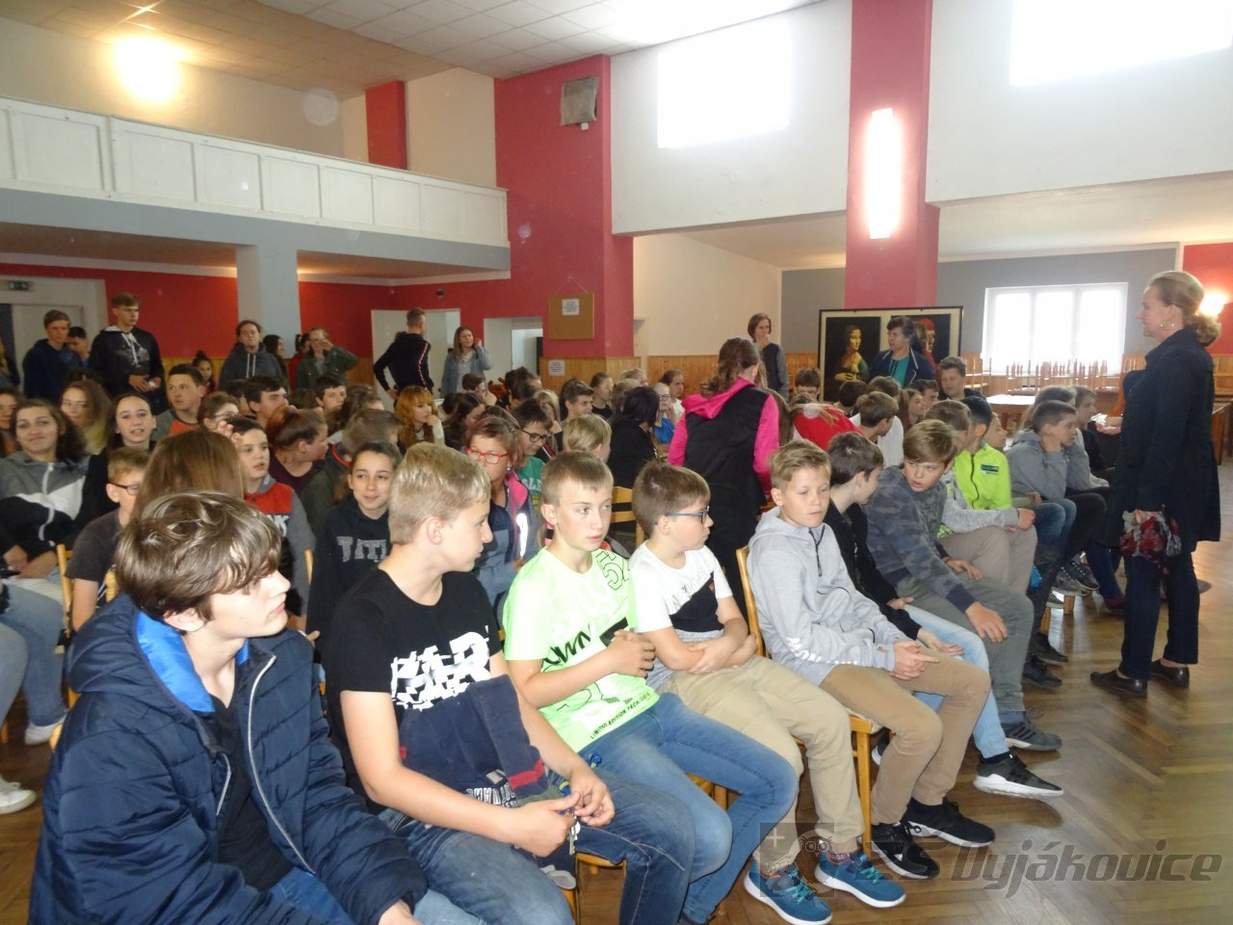
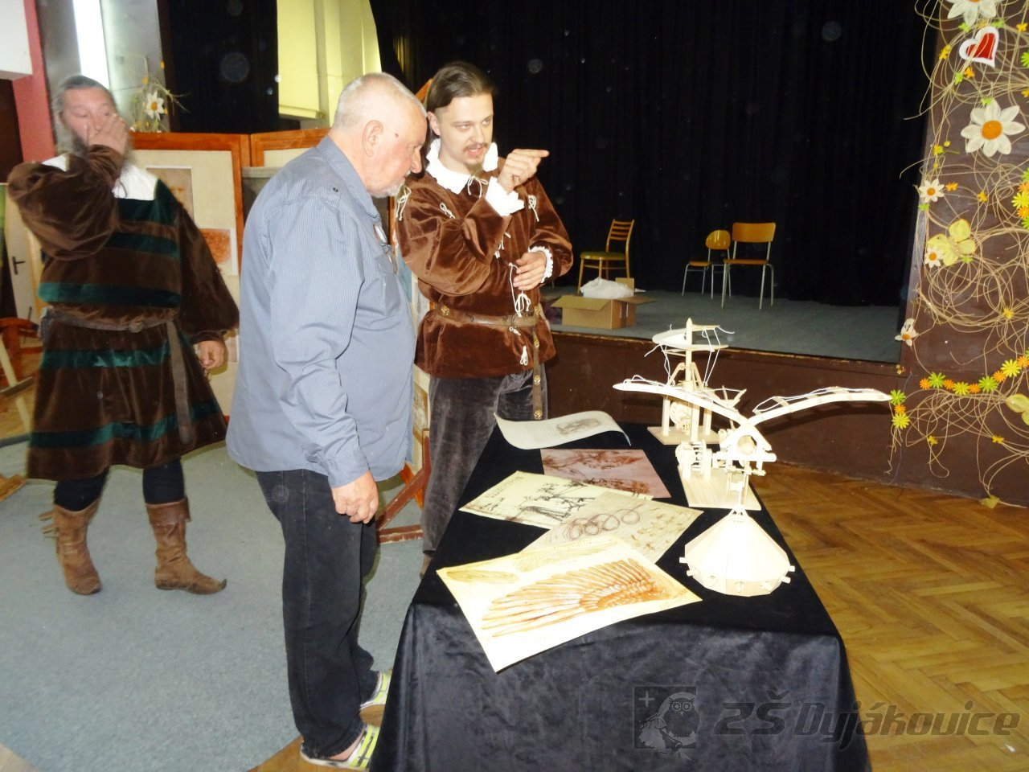
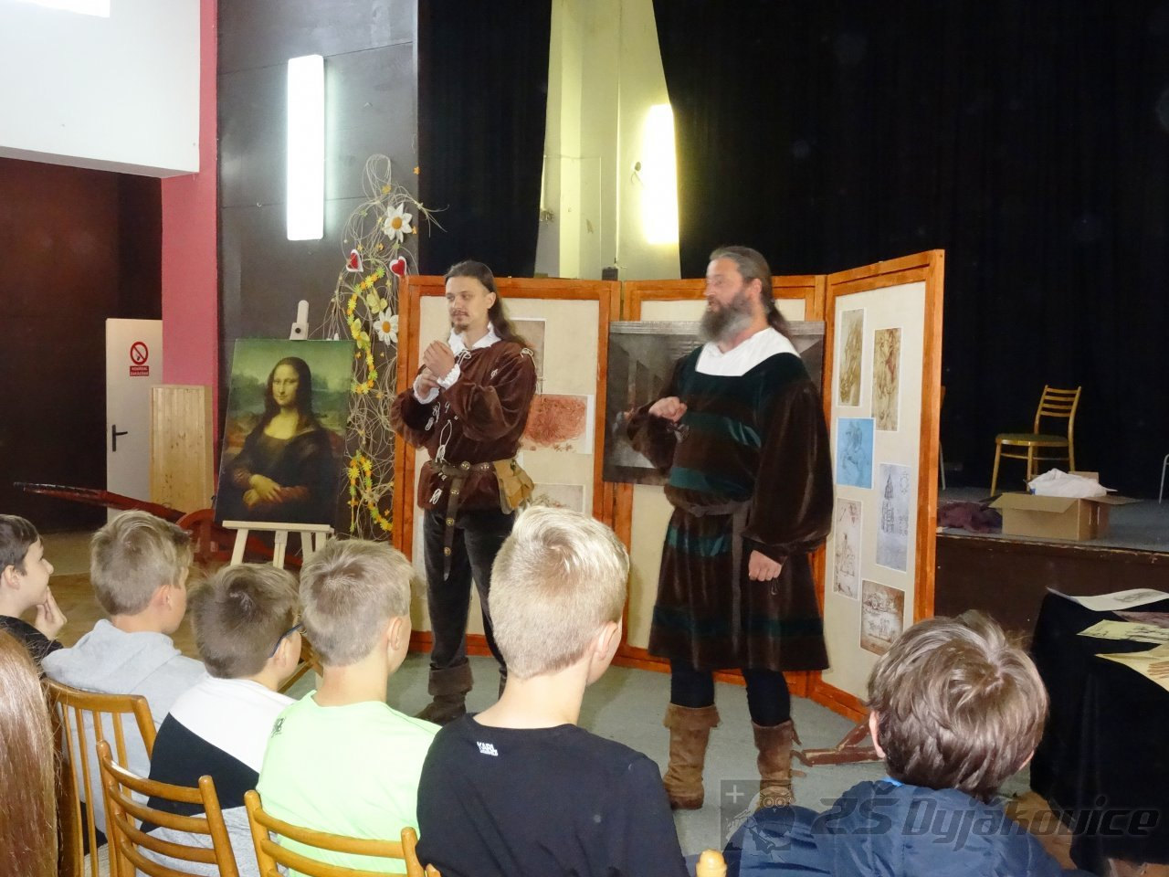

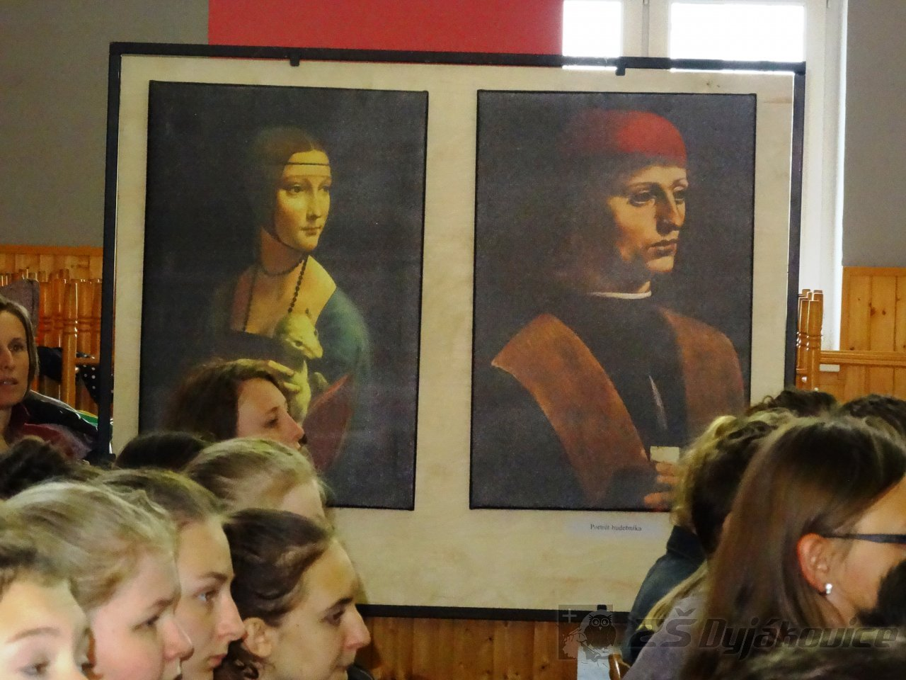
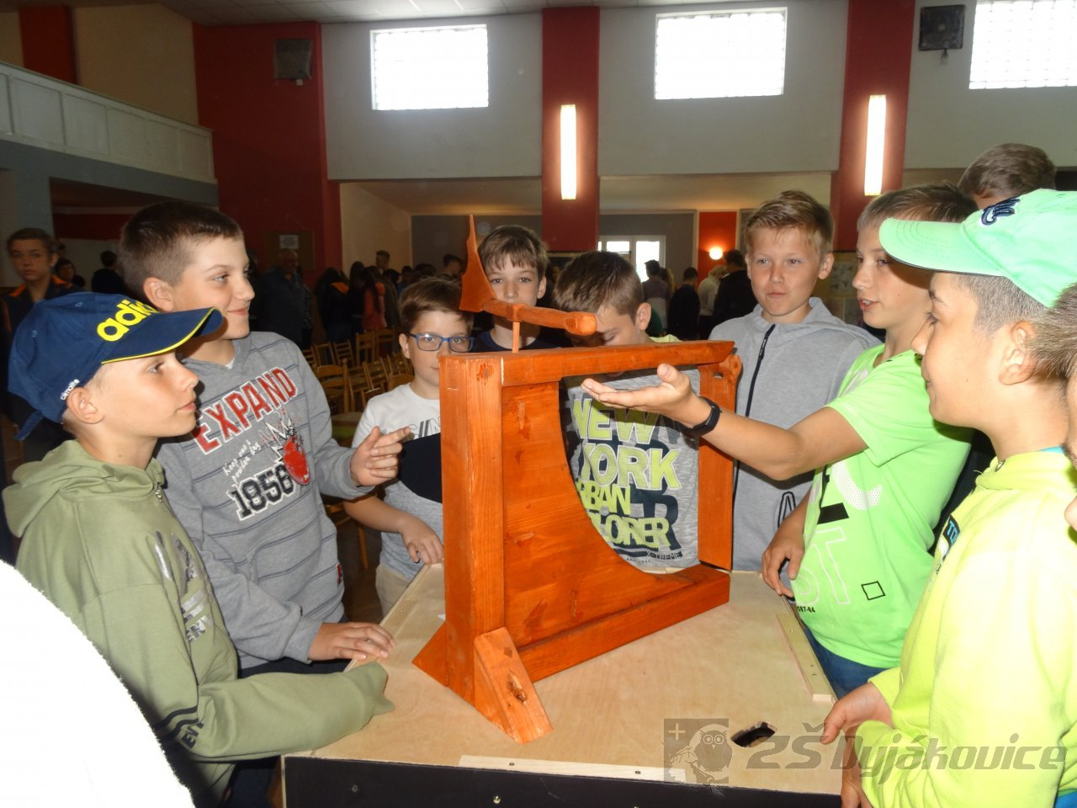

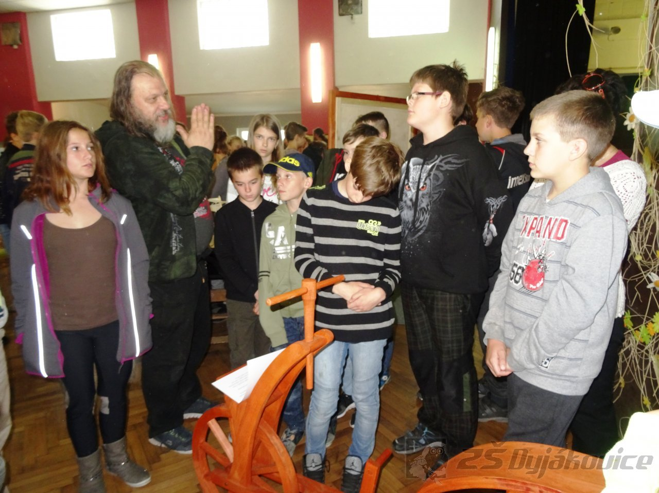
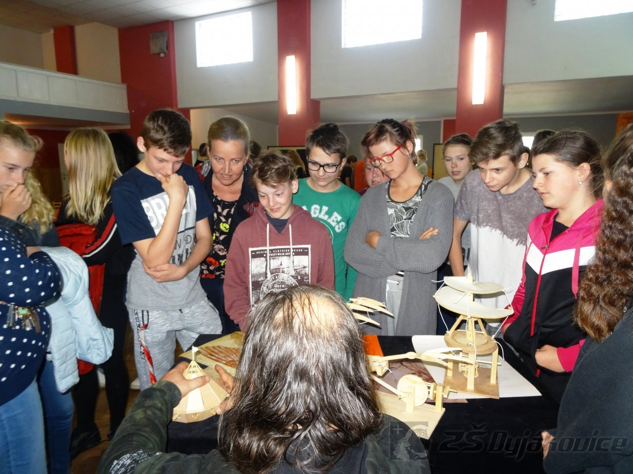

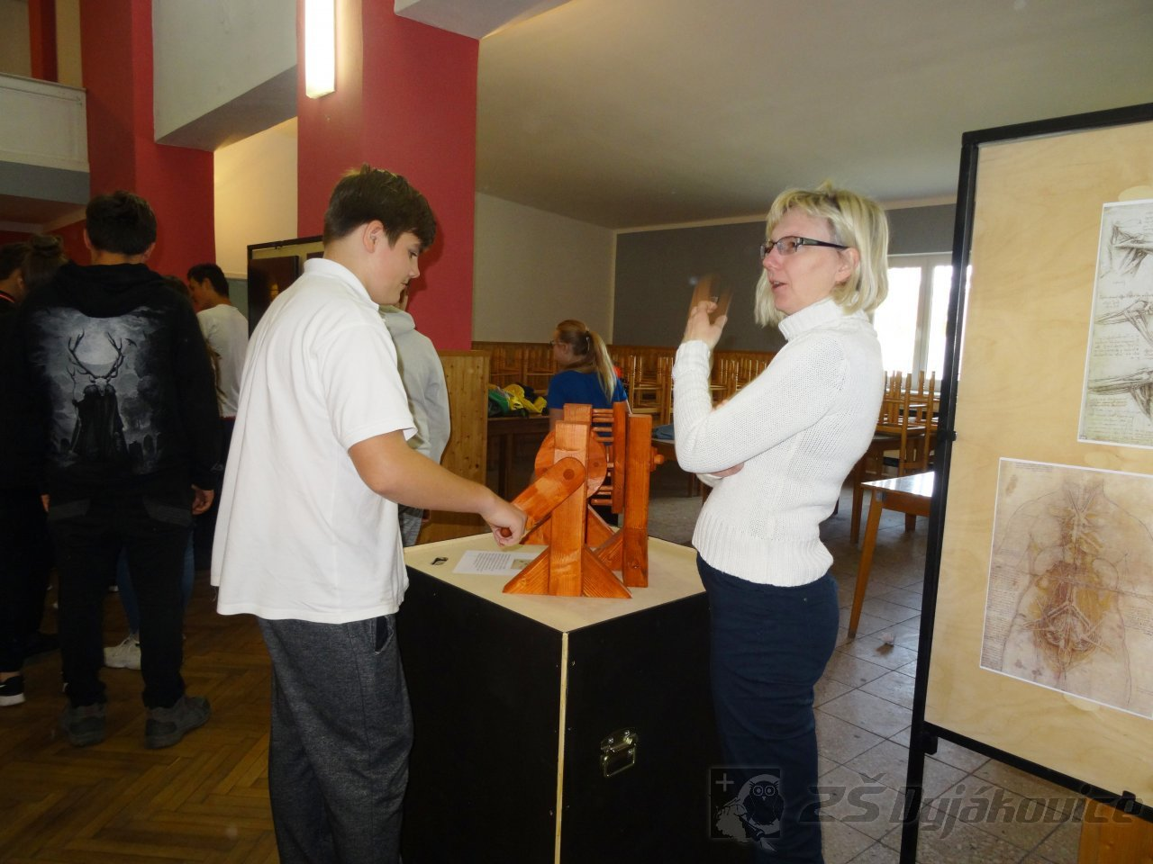
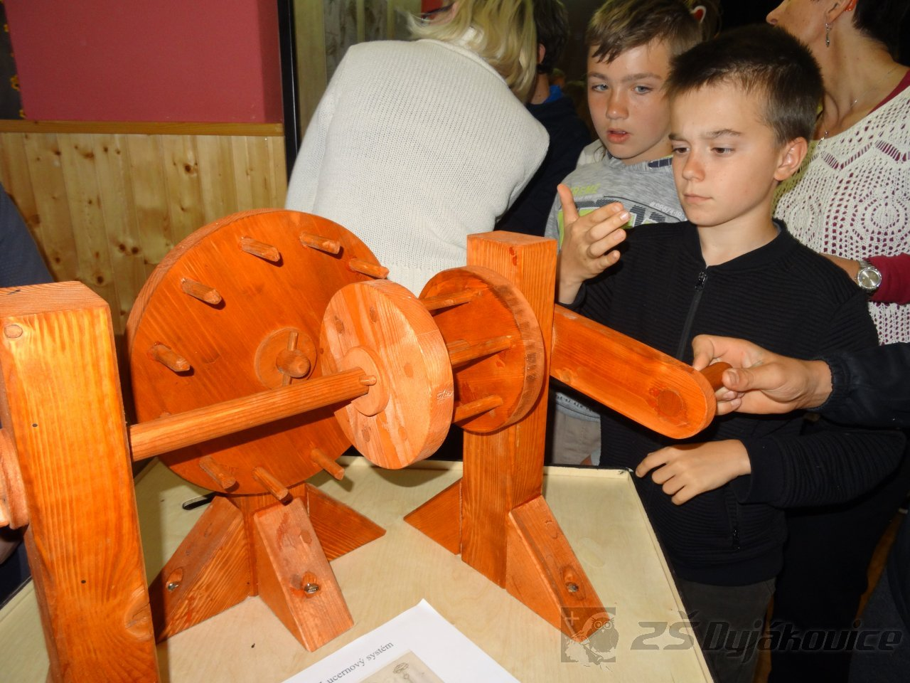

Jídelní lístek - 7. třída

Žáci 7. ročníku zpracovali v hodinách německého jazyka projekt, ve kterém sestavili jídelní lístek ve své restauraci. Zde si procvičovali slovní zásobu na téma stravování a potraviny.

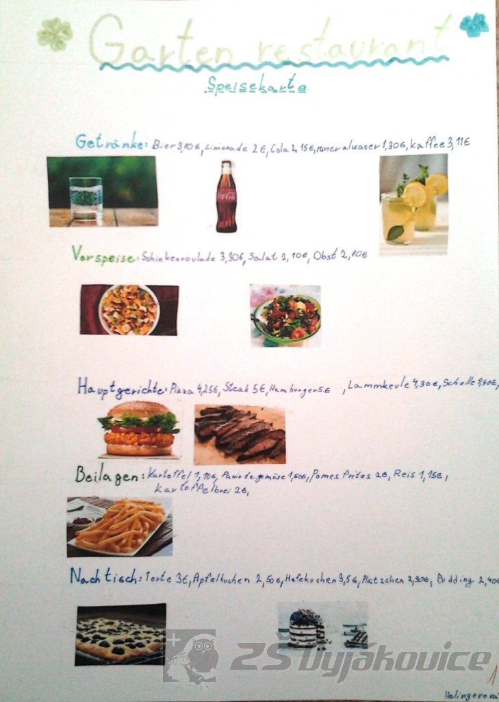
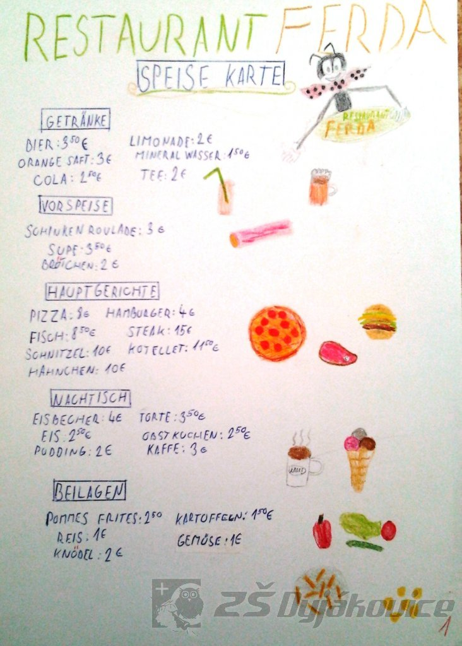

Sen noci svatojánské

Žáci 2. stupně navštívili 23. a 25. 4. 2019 závěrečné divadelní představení ve Znojmě s názvem "Sen noci svatojánské" v nastudování Hoffmannova divadla z Uherského Hradiště.
V komedii Williama Shakespeara nechybělo plno kouzel, humoru, hudby a scénických efektů.

Zápis dětí do 1. třídy

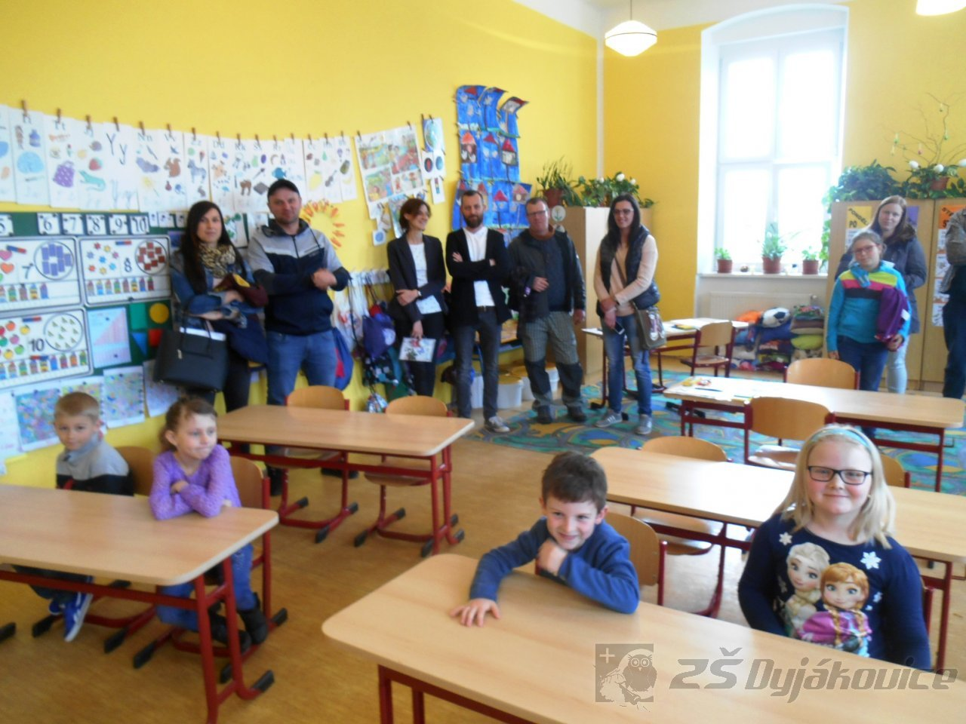

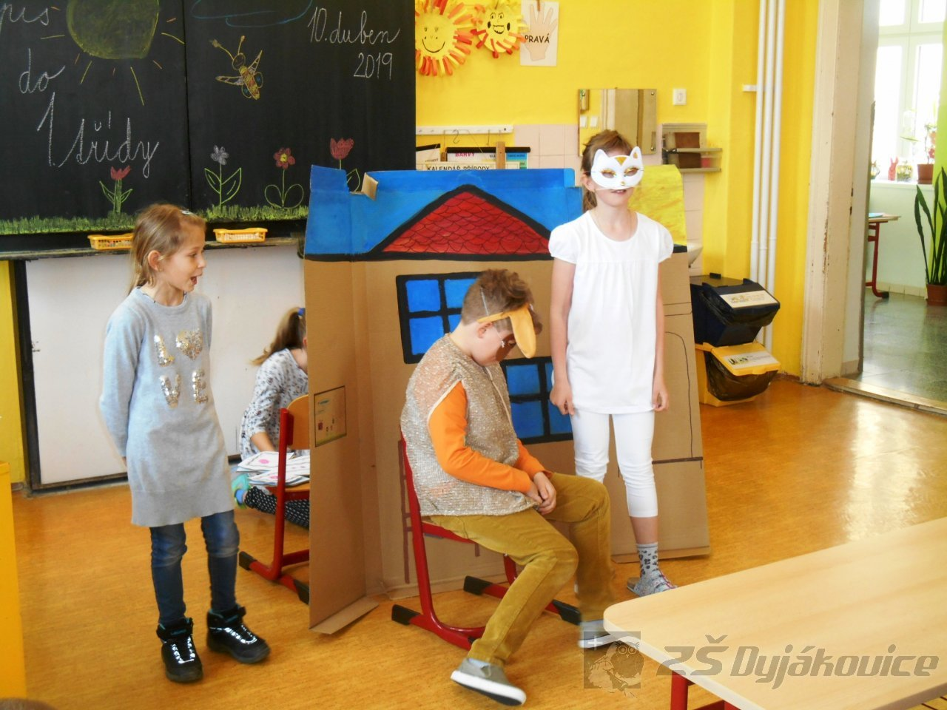

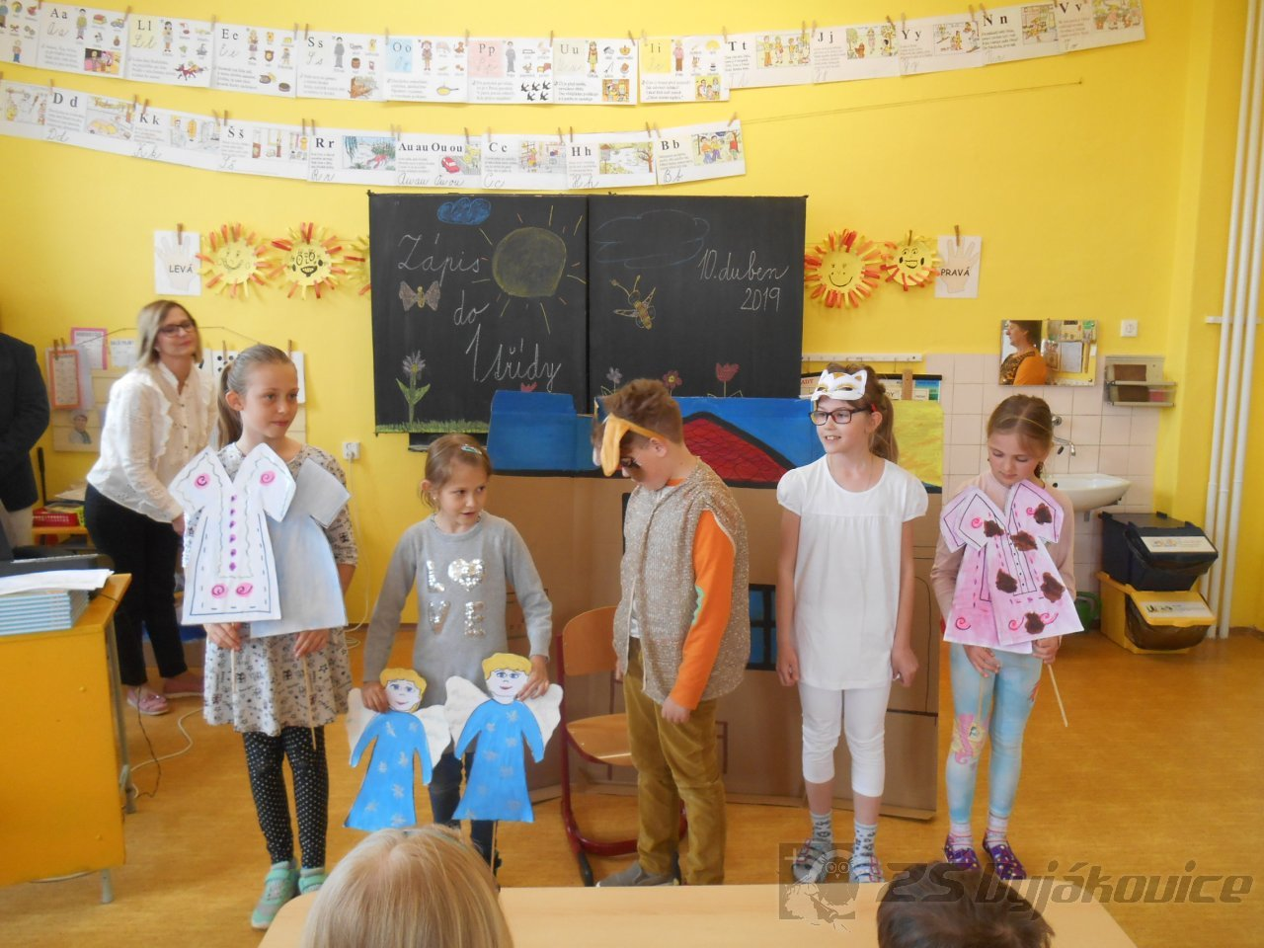

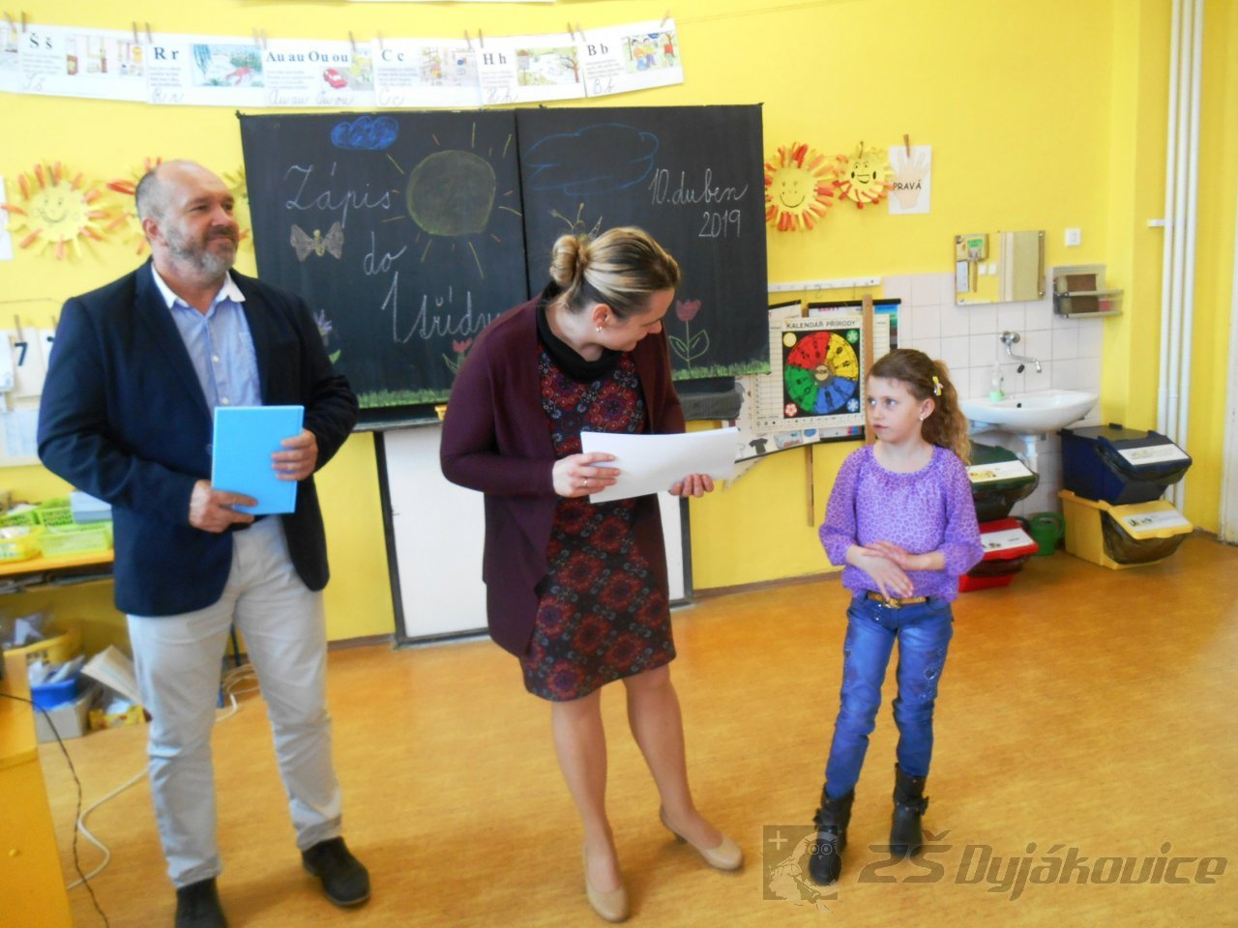

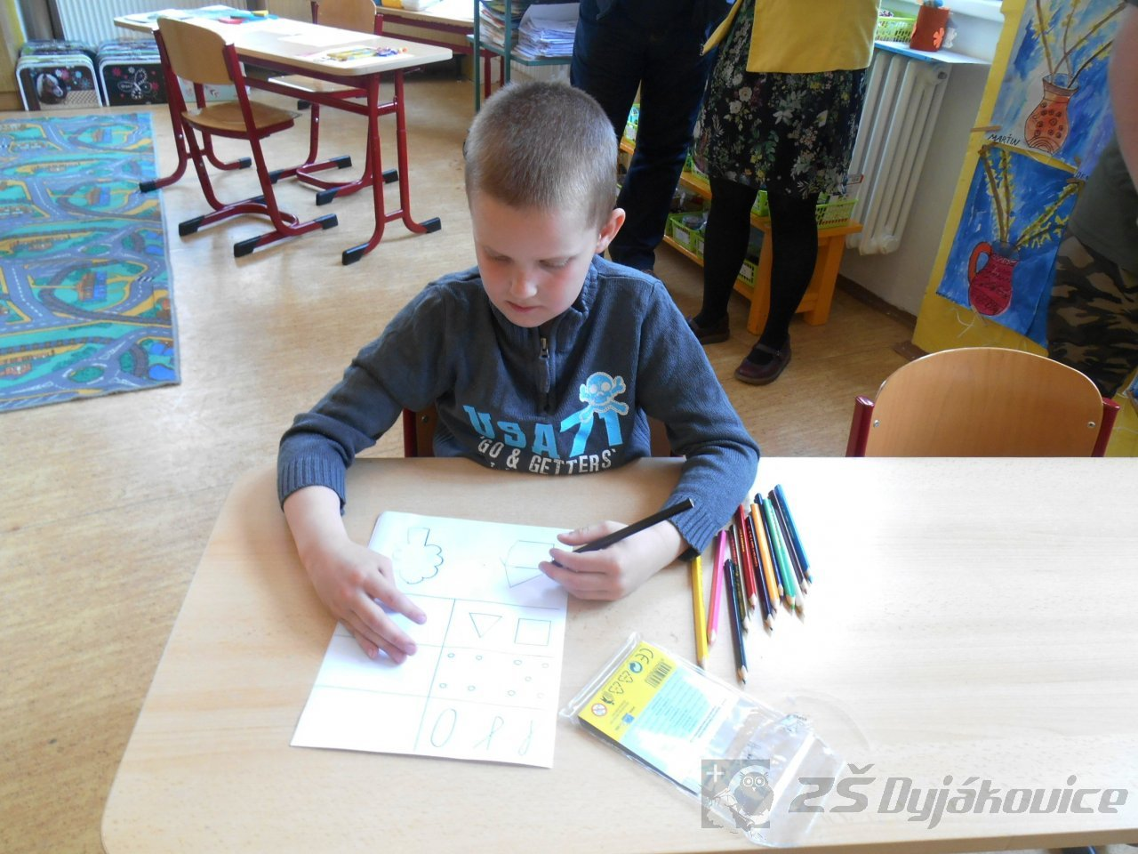

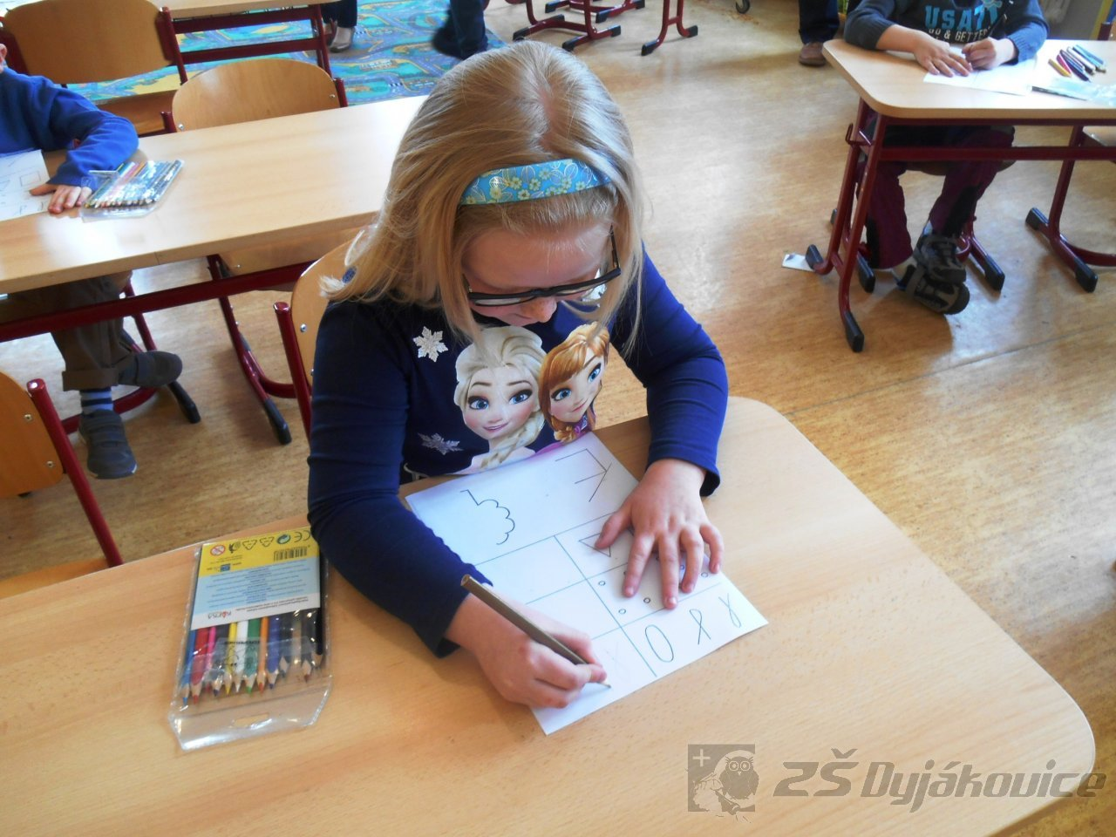

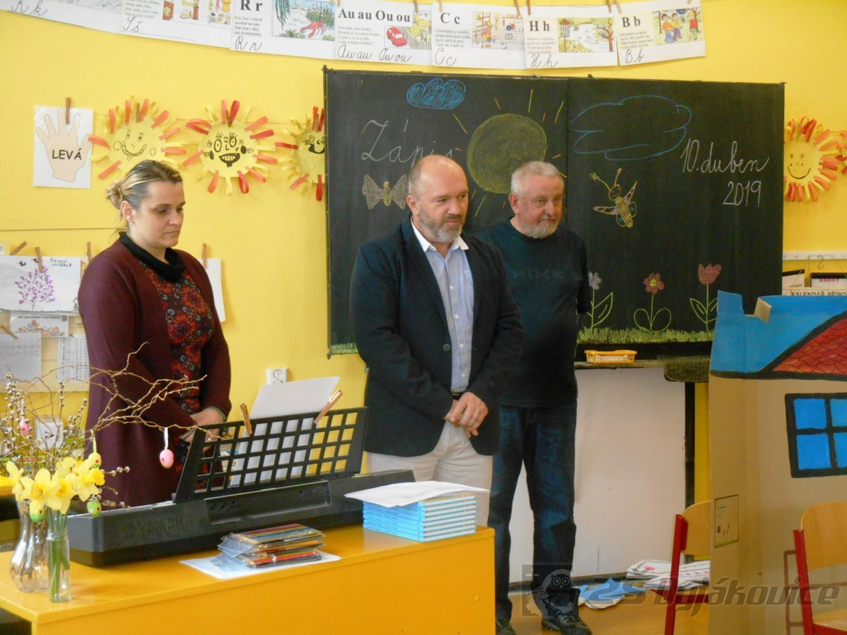

Obchod s oblečením - 6. třída

Oblečení, móda a barvy se staly námětem projektu žáků 6. ročníku v hodinách německého jazyka. Každý z nich nám představil svůj malý obchůdek a seznámil nás s nabídkou oblečení pro různé příležitosti.

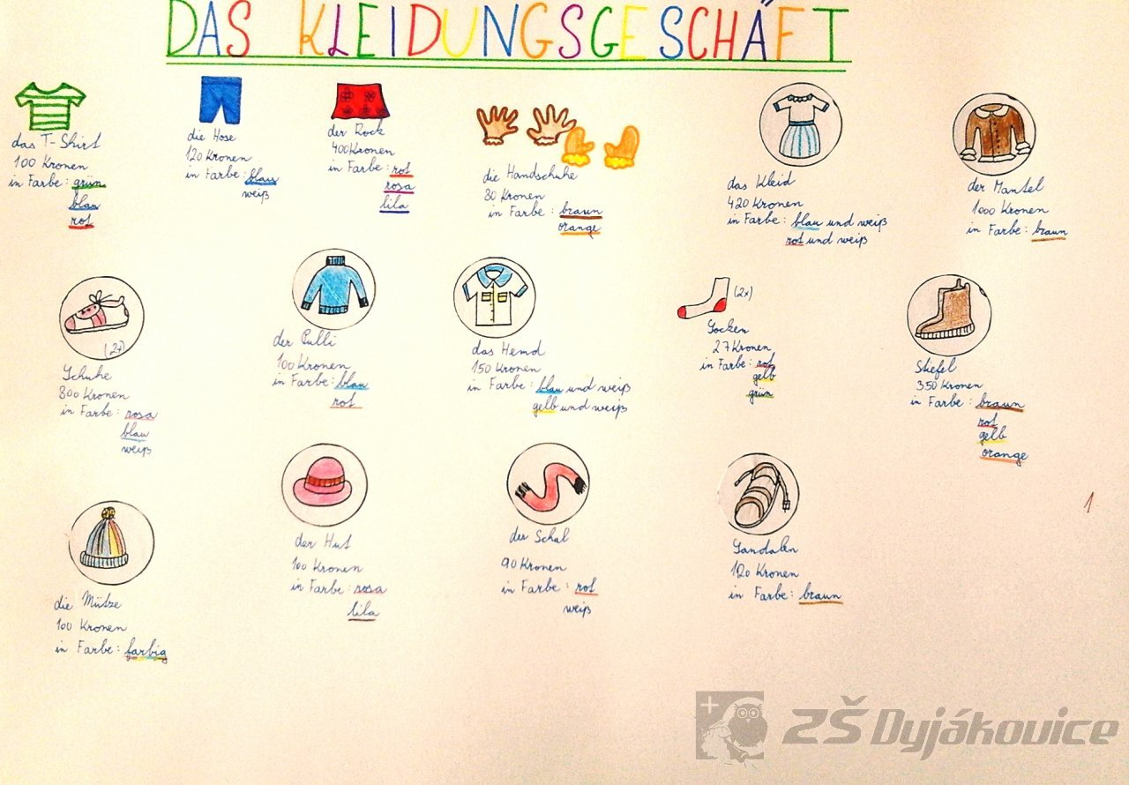
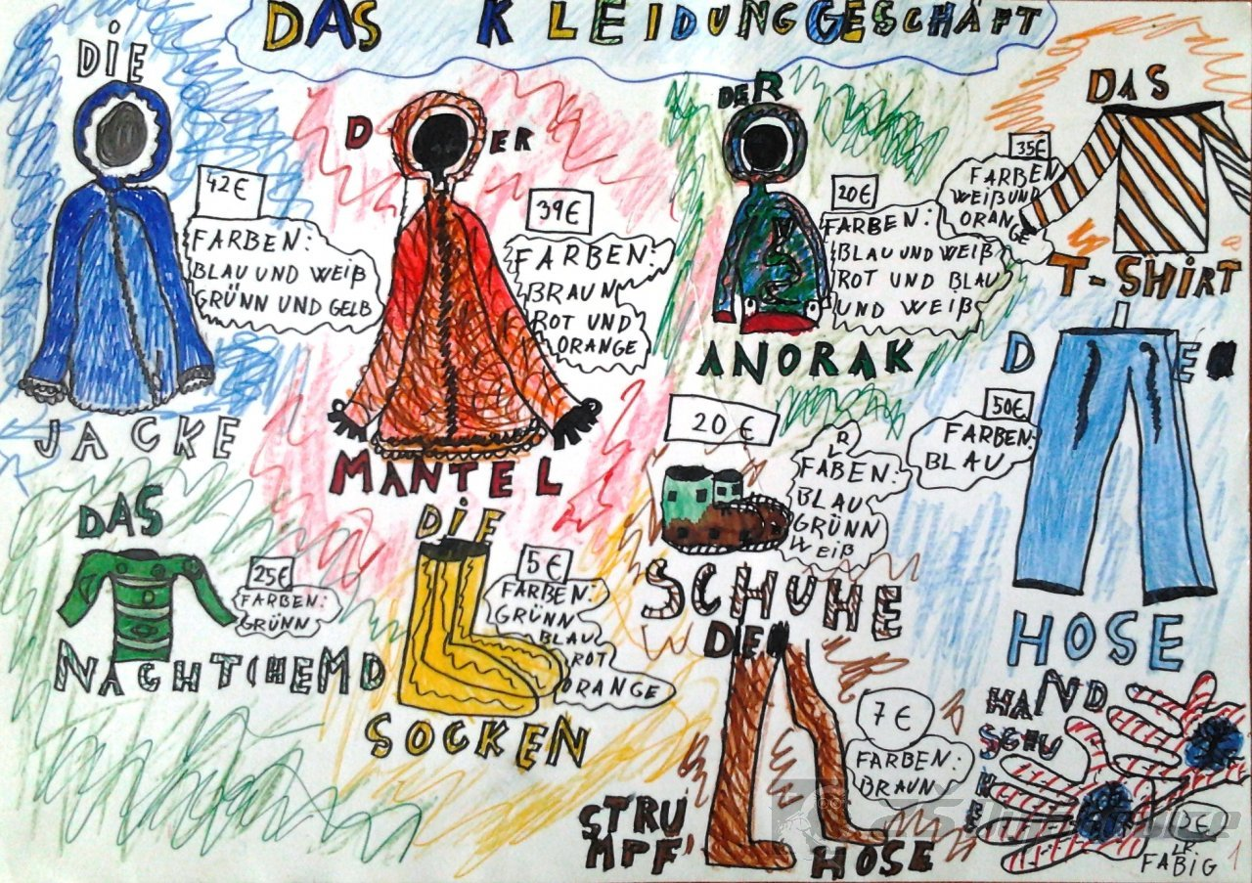
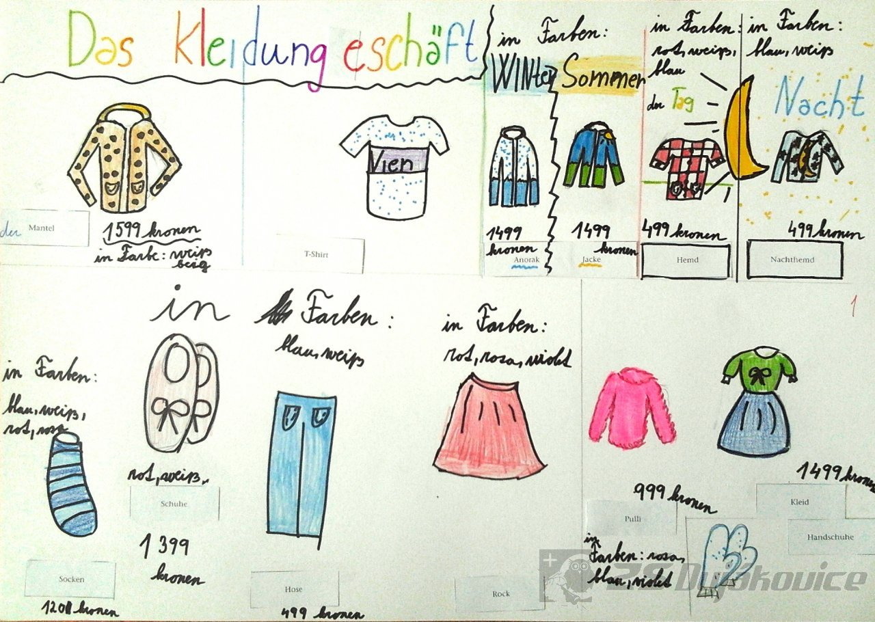

Jak jsme rostli.....rostli....rostli a přitom moudřeli.

Začalo to někdy v roce 2007. Jako malí caparti, vlastně ještě batolata, jsme nastoupili do školky. Tam jsme se seznámili, začala tam kamarádství a někomu to vydrželo dodnes!
Následoval nástup do školy a po počátečním nadšení jsme brzy pochopili, že ve školce nám vlastně bylo dobře a taková legrace to nebude.
Během devíti školních let se někteří z nás změnili k nepoznání a u jiných byste řekli, že jsou pořád stejní.
A co je společné pro všechny?
Rosteme...rosteme...rosteme a to do krásy.

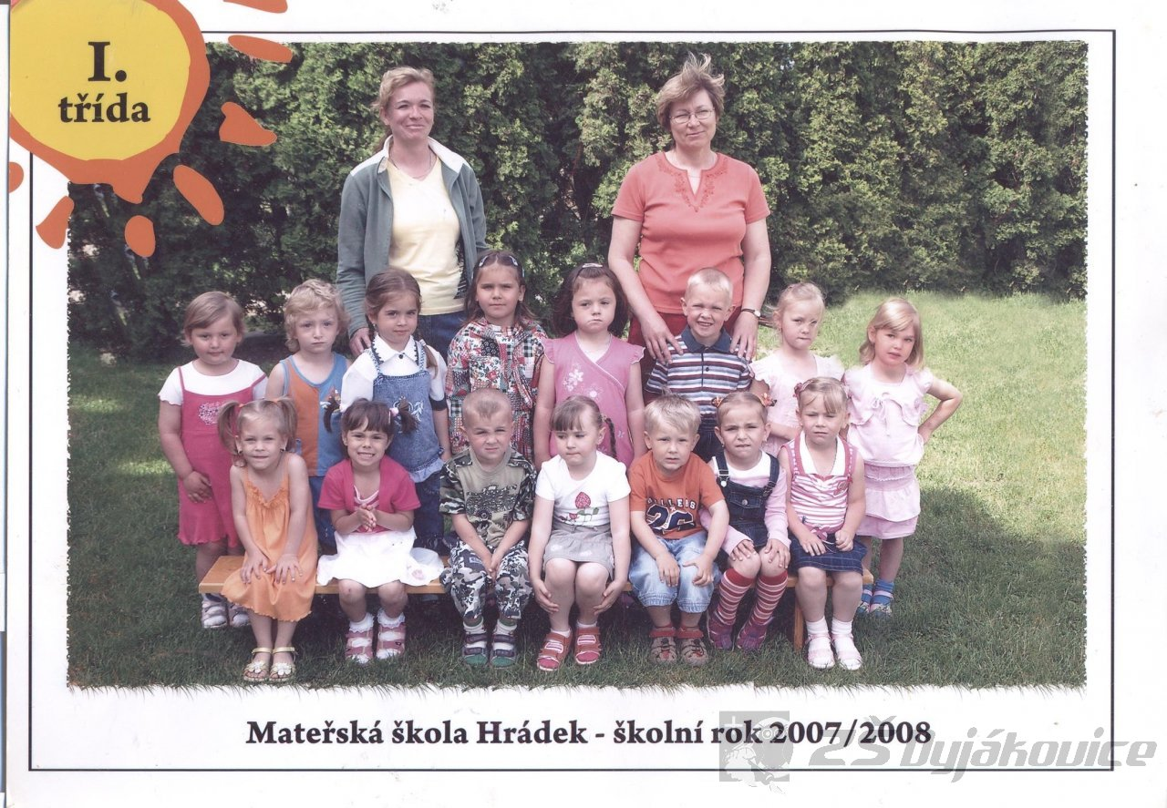

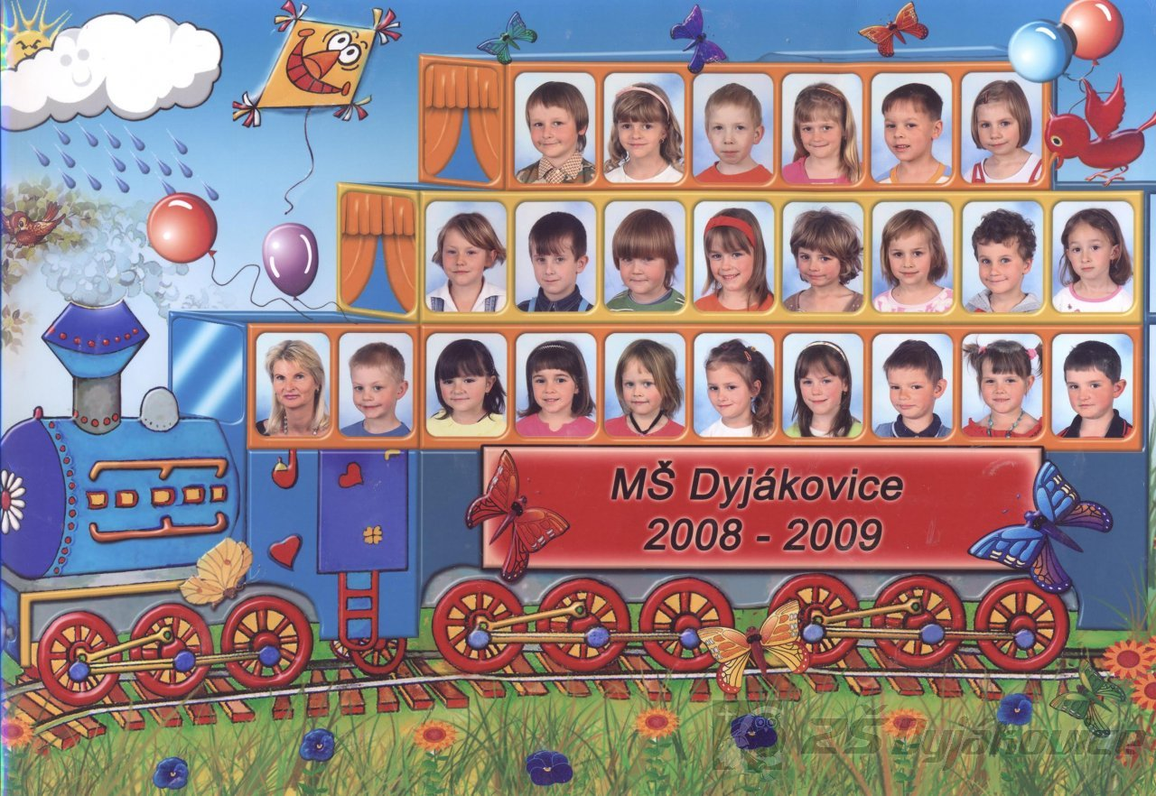
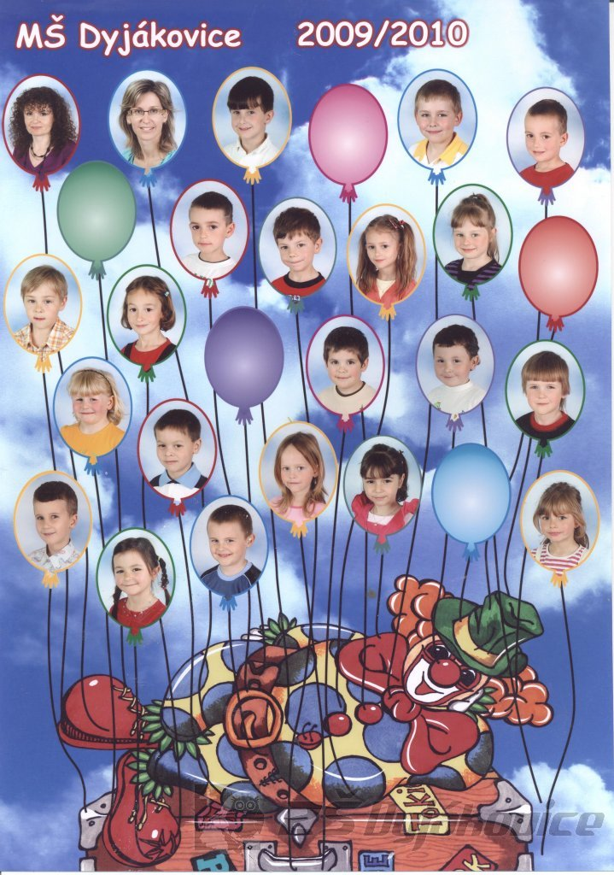

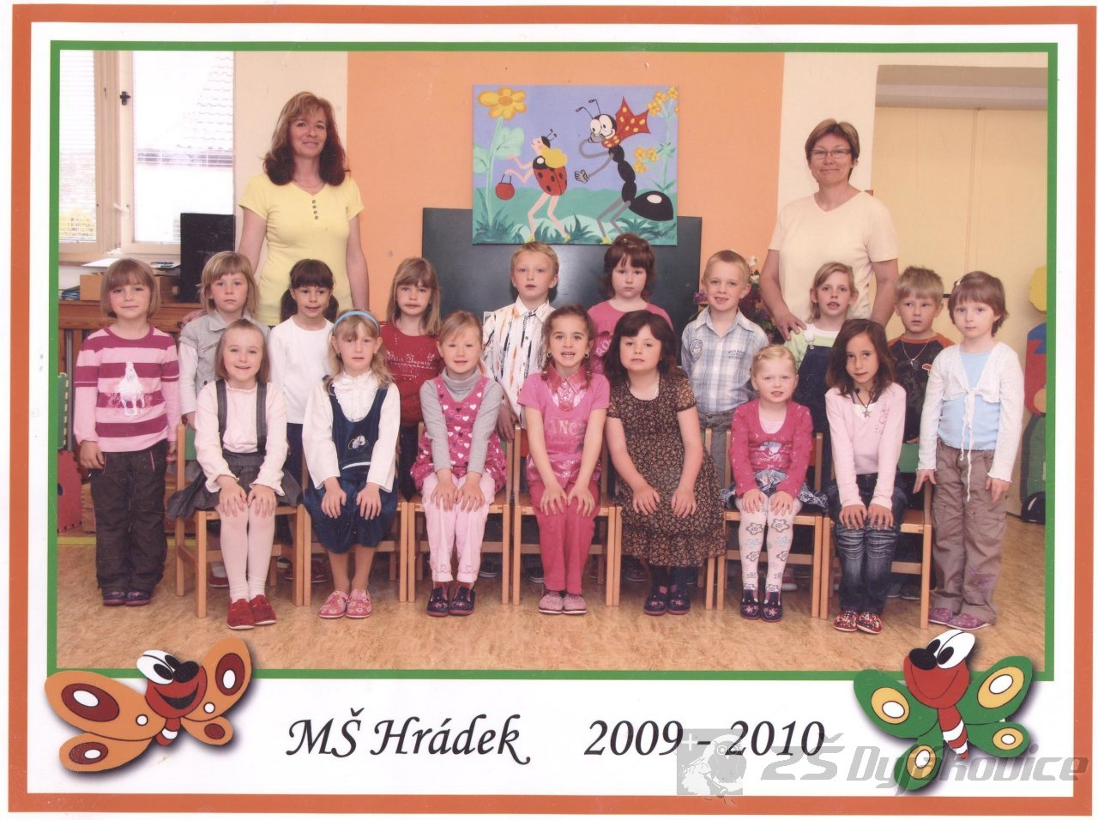

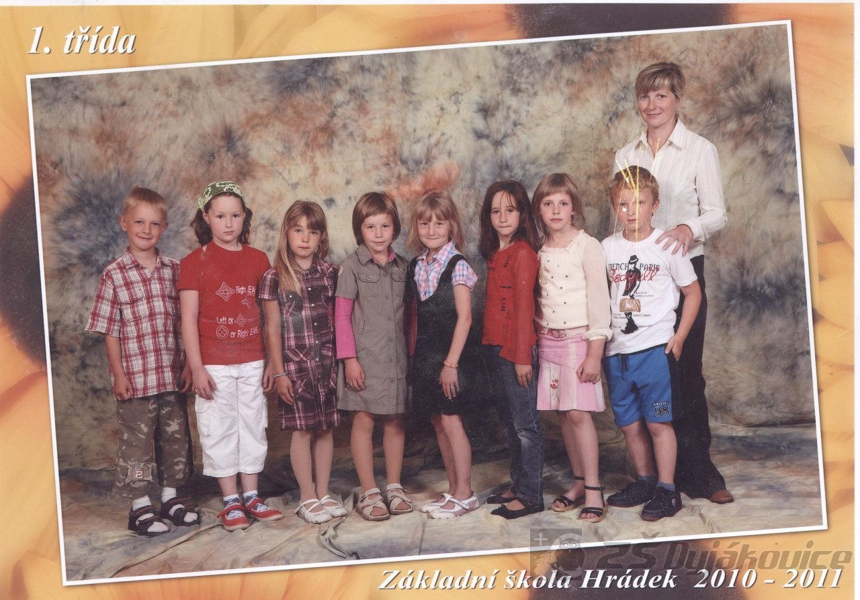
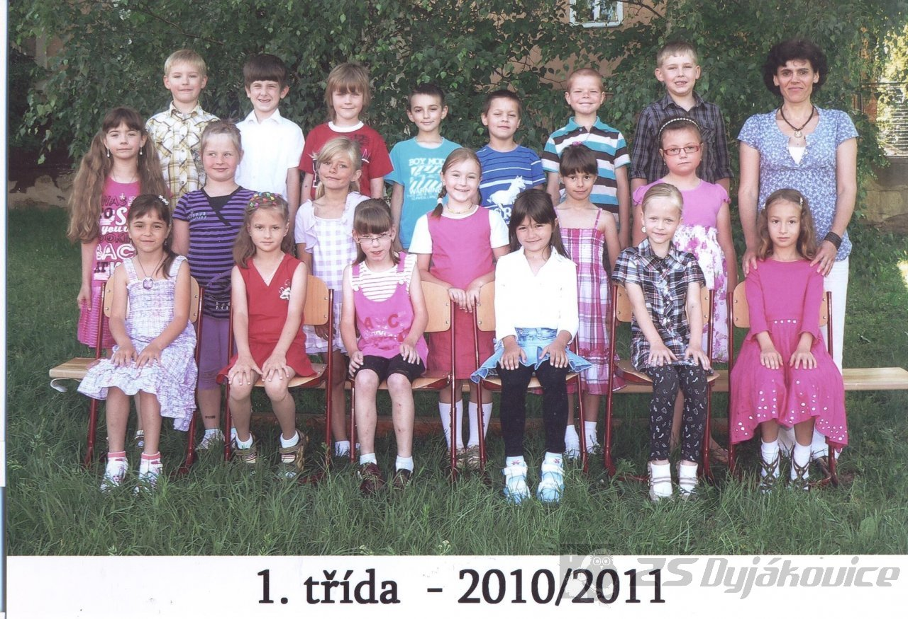

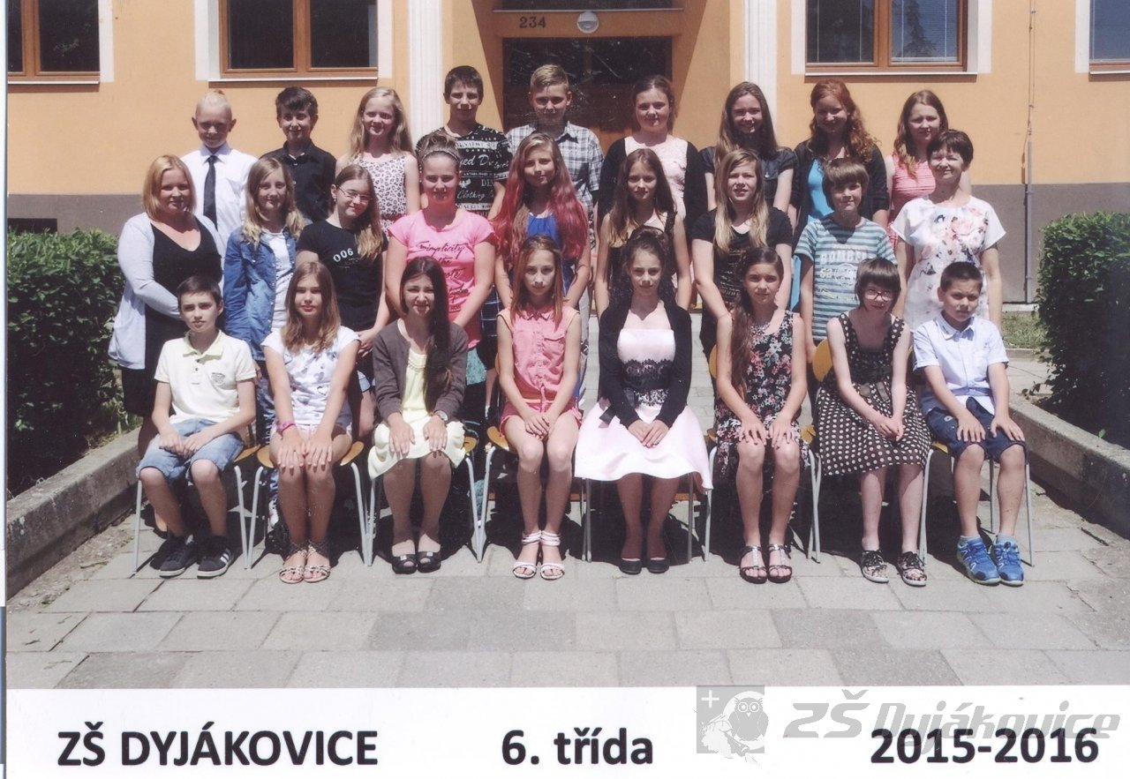
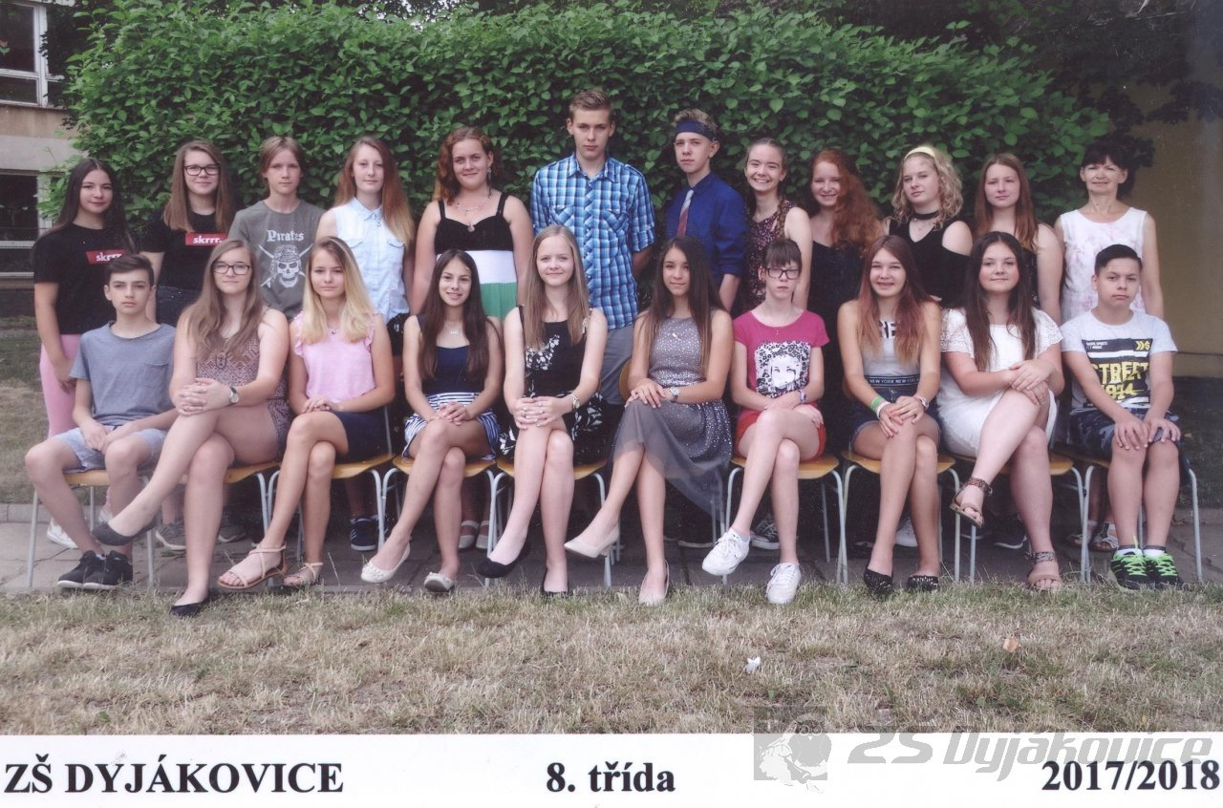

Hluk a naše zdraví - projekt
Žáci 8. ročníku zpracovali v hodinách výchovy ke zdraví projekt s názvem "Hluk a naše zdraví".
Práce byla rozdělena do 6 okruhů, které žáci vypracovávali během několika vyučovacích hodin. Nejdříve si vyhledávali základní informace na internetu a v časopisech a získané údaje potom postupně zapisovali a zakreslovali do projektu. V úvodu své práce vysvětlovali pojem hluk, stavbu ucha jako přijímače zvuku, potom doplnili i základní limity pro hluk a stupnici hlasitosti a na závěr popisovali rušná prostředí a ochranné pomůcky, které chrání sluch člověka před jeho poškozením.

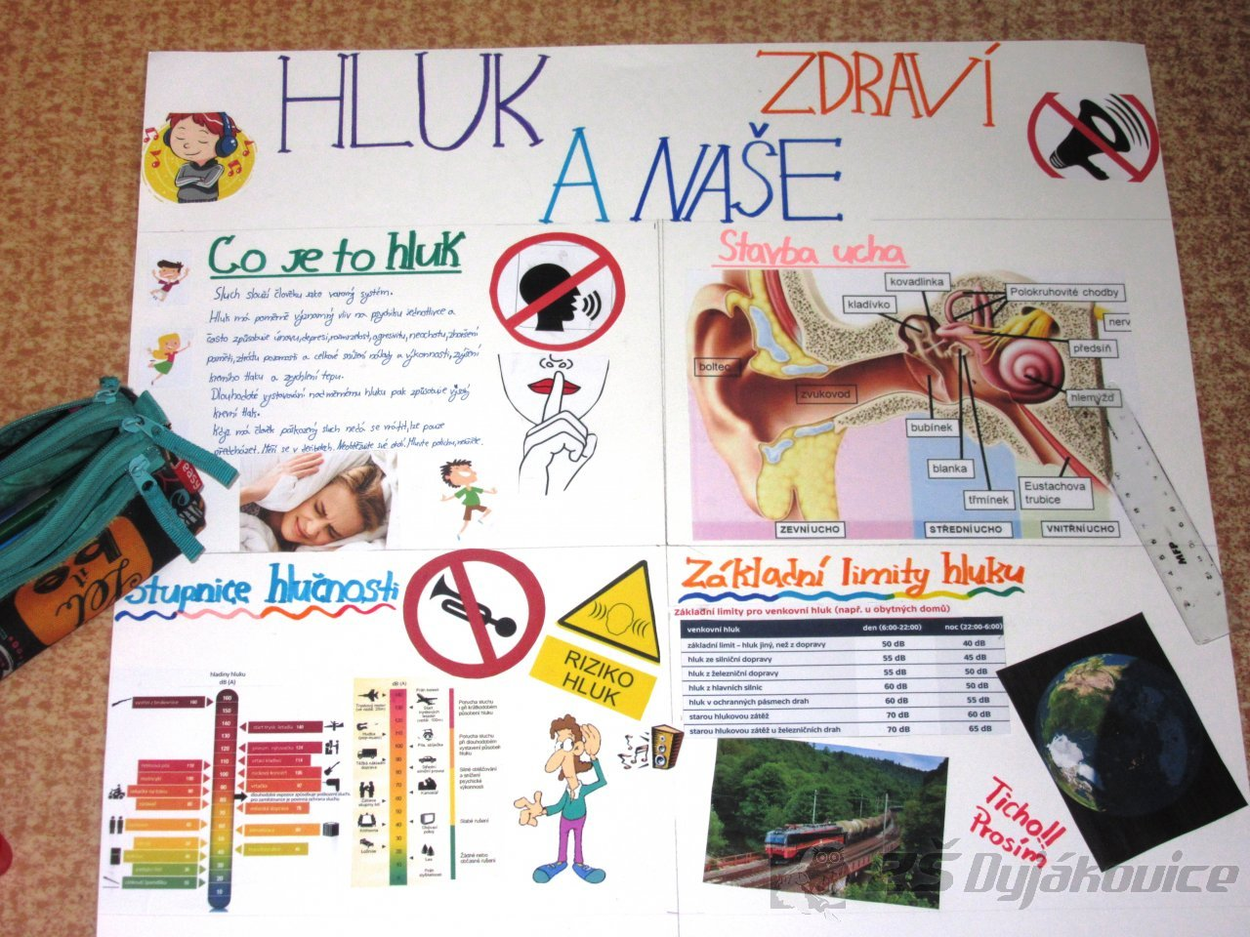

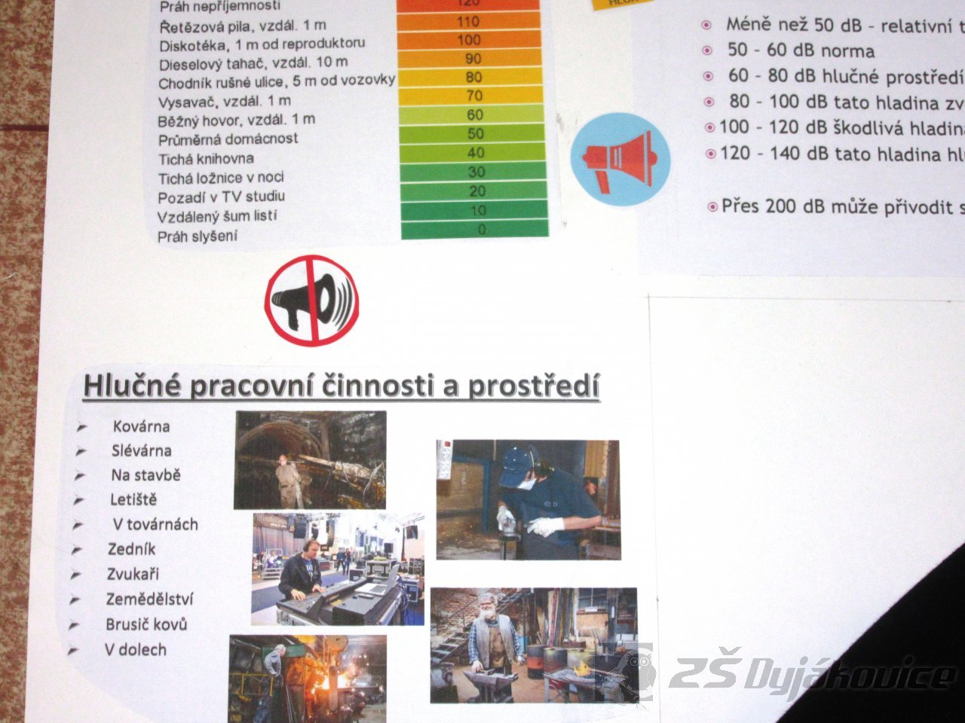

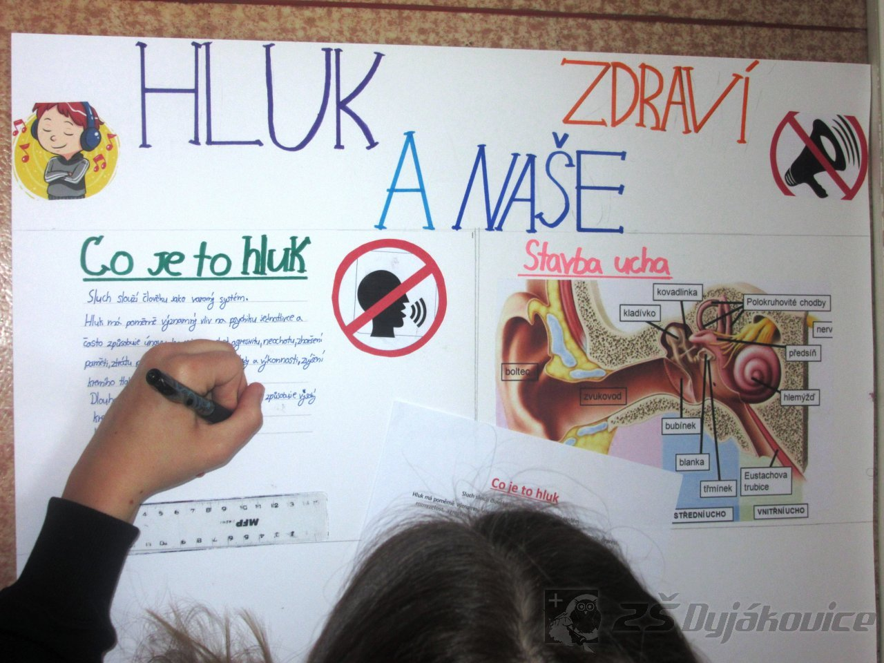

Léčivé rostliny - 6. třída
Hlavním tématem žáků 6. ročníku v hodinách přírodopisu jsou rostliny. Každý žák dostal za úkol vyhledat co nejvíce informací o vybrané léčivé rostlině a zpracovat je formou referátu. Žáci se zaměřili na její vzhled, vlastnosti, sběr, sušení a hlavně využití při léčení zdravotních problémů. Referát napsali na počítači v programu Word, kde si zároveň procvičovali vkládání a upravování různého písma a obrázků.
Nejvýznamnějším a pro některé žáky i nejtěžším okamžikem bylo vystoupení před žáky 9. ročníku, kteří jejich úsilí bodově ohodnotili.

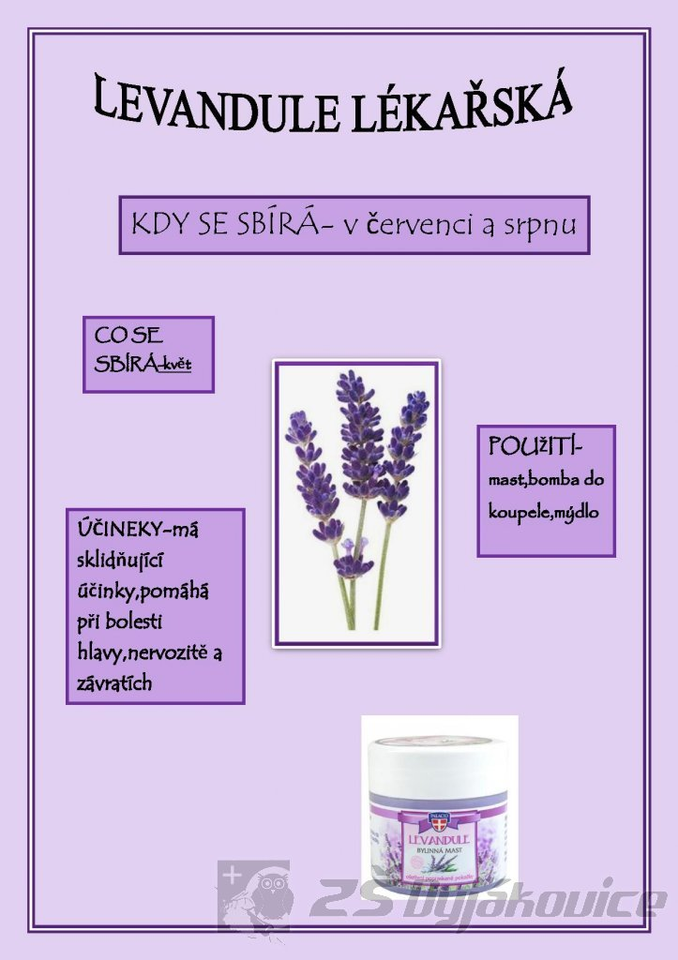

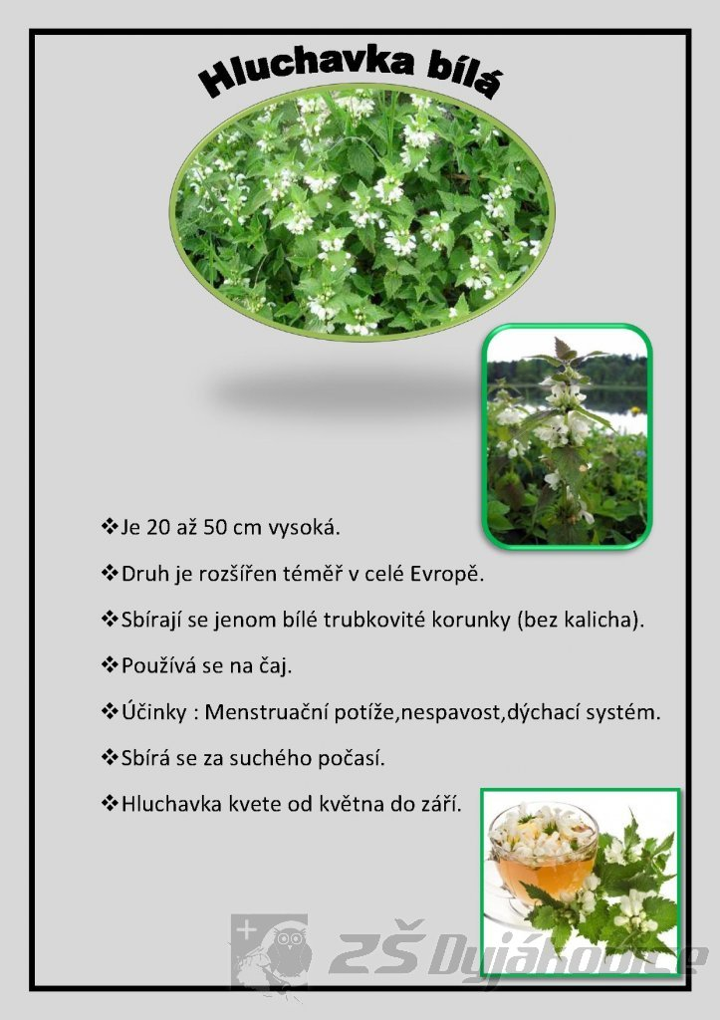

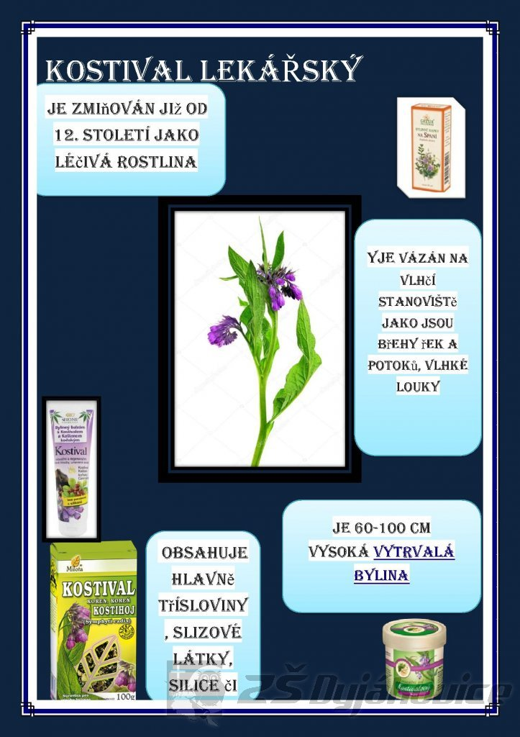

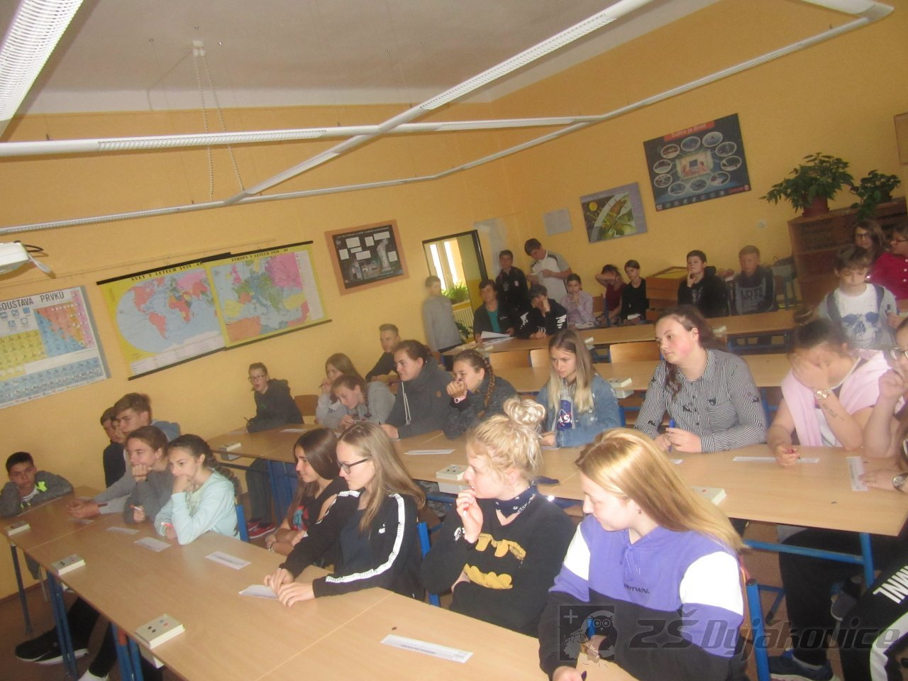

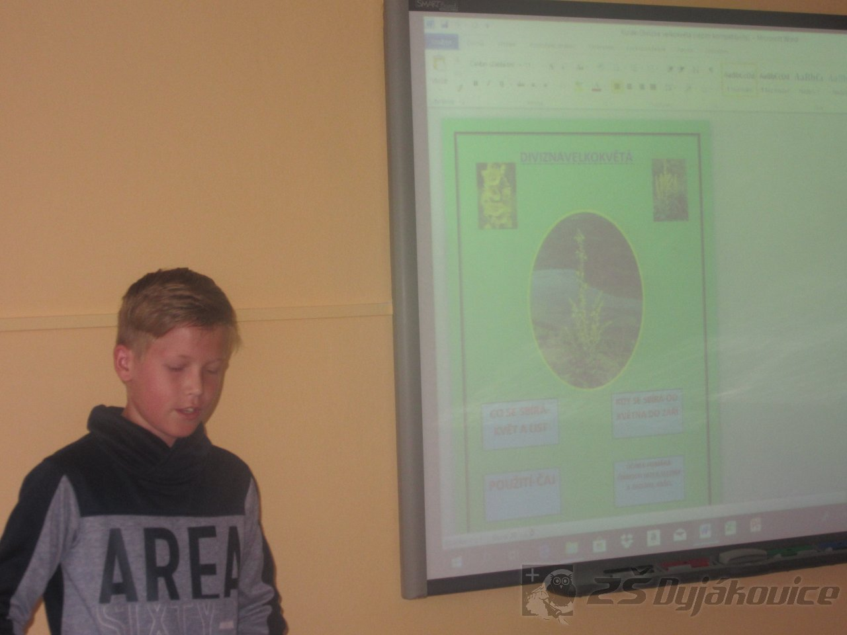

Zajímavosti z ČR - 9. třída
Žáci 9. ročníku si připravili v hodinách zeměpisu prezentaci, která se nějakým způsobem vázala k České republice. Vybírali z různých oblastí - navštívené historické památky, oblíbený letní tábor, oblíbený sportovní hokejový klub, oblíbení zpěváci, významné historické období, .....
Se svou prezentací vystoupili před žáky 6. ročníku.

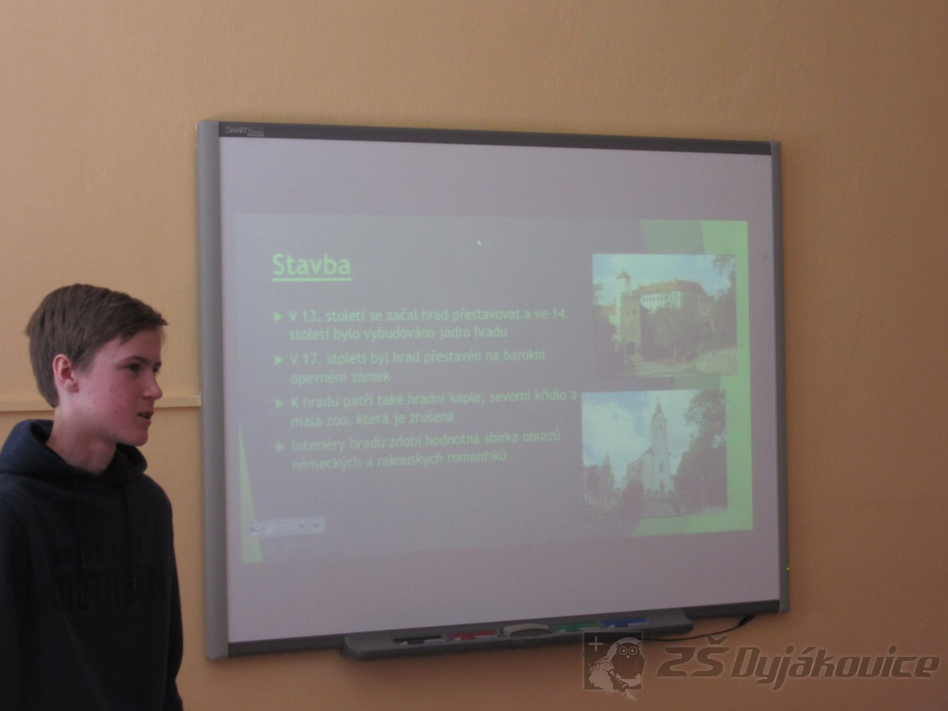

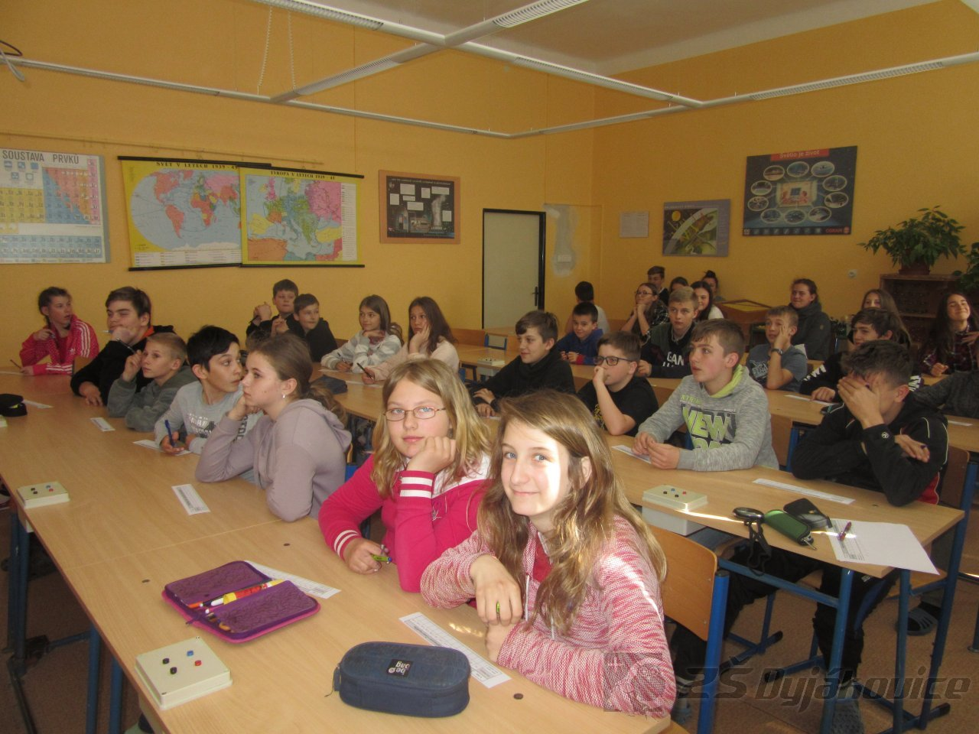
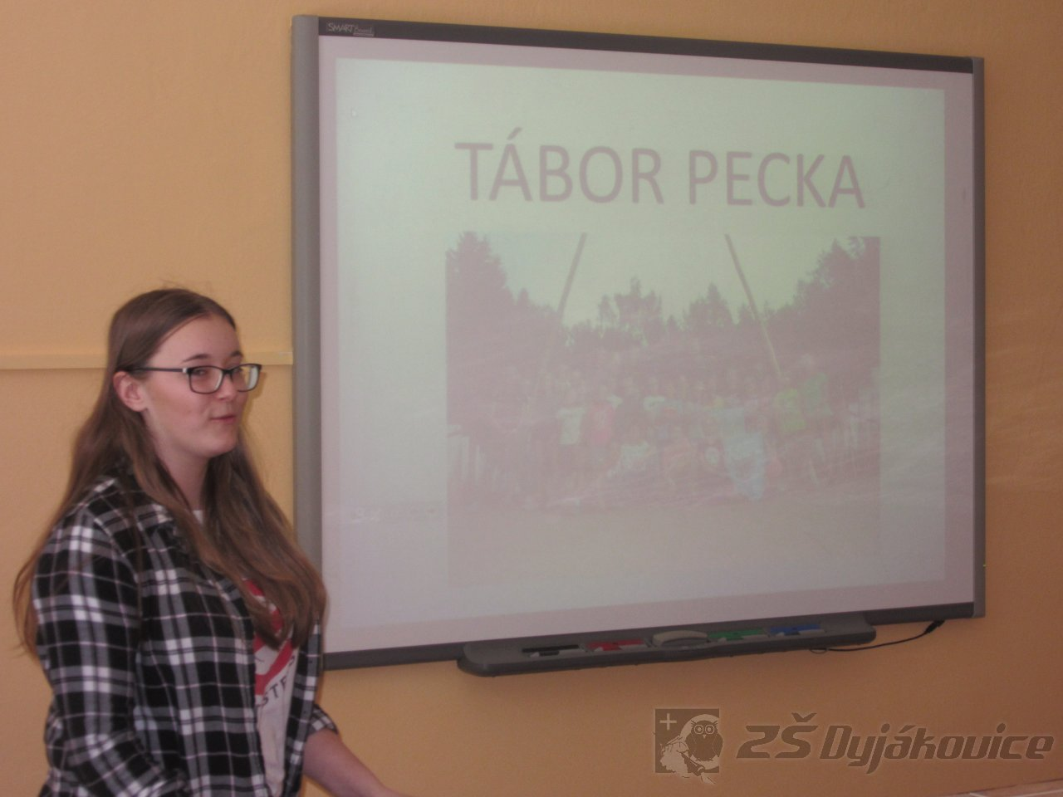
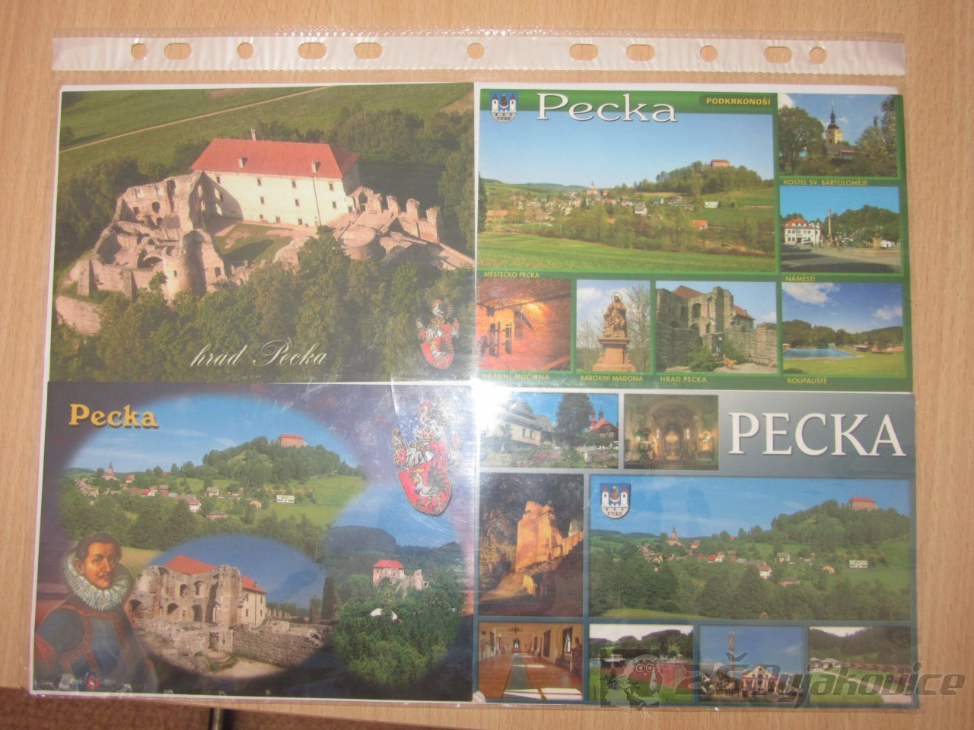
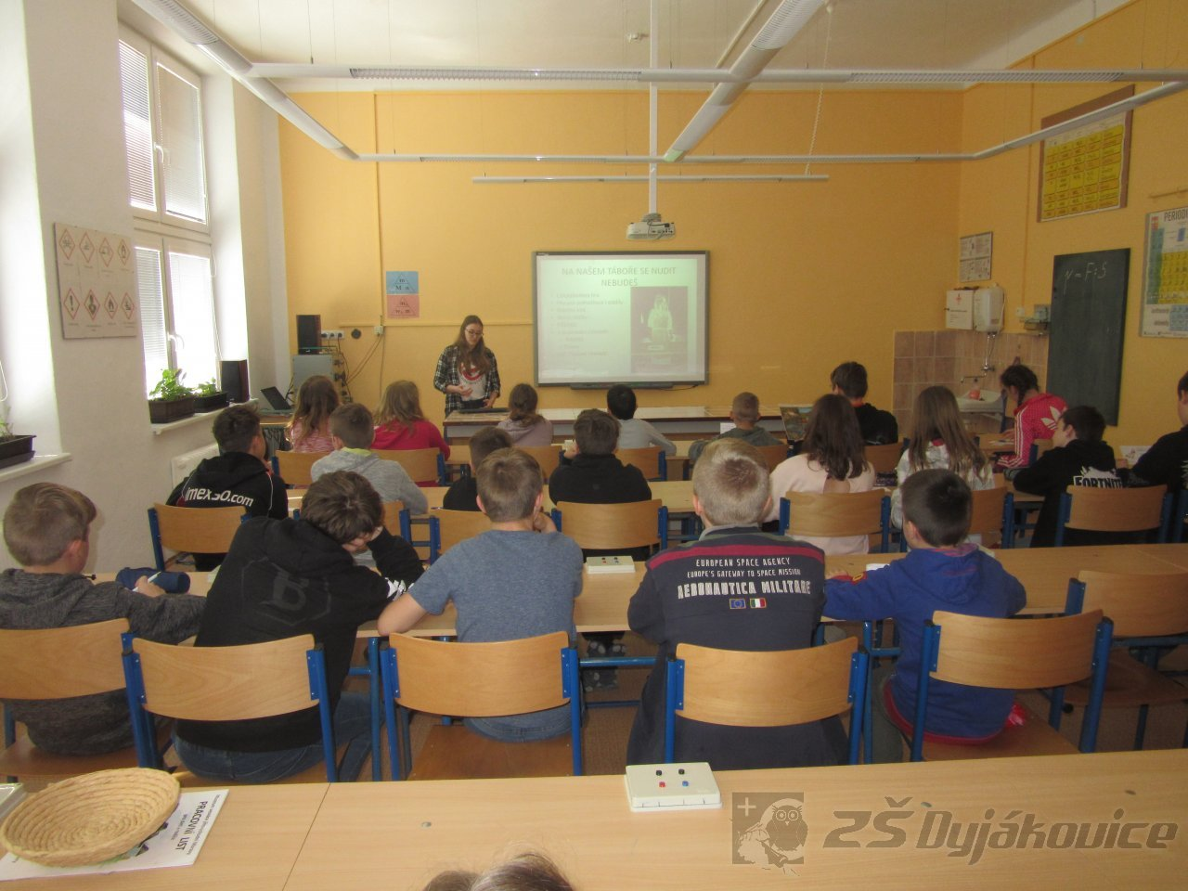

Hrady - projekt 7. třída
Hrady se staly tématem dějepisného projektu žáků 7. ročníku. Žáci získali řadu informací v hodinách dějepisu, kde probírali vznik hradu a různé typy hradů.
Na závěr kapitoly si ještě vyhledali další informace v literatuře, na internetu a vše zapsali ve svém projektu. Práci doplnili fotografiemi i vlastními kresbami.

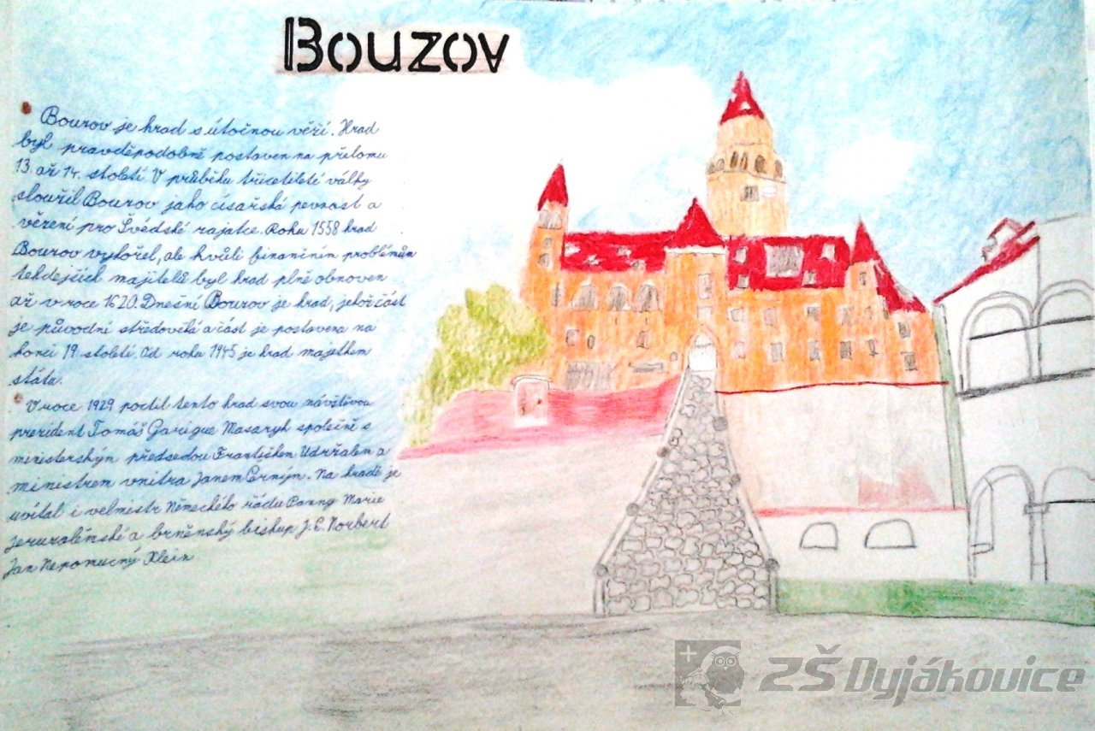

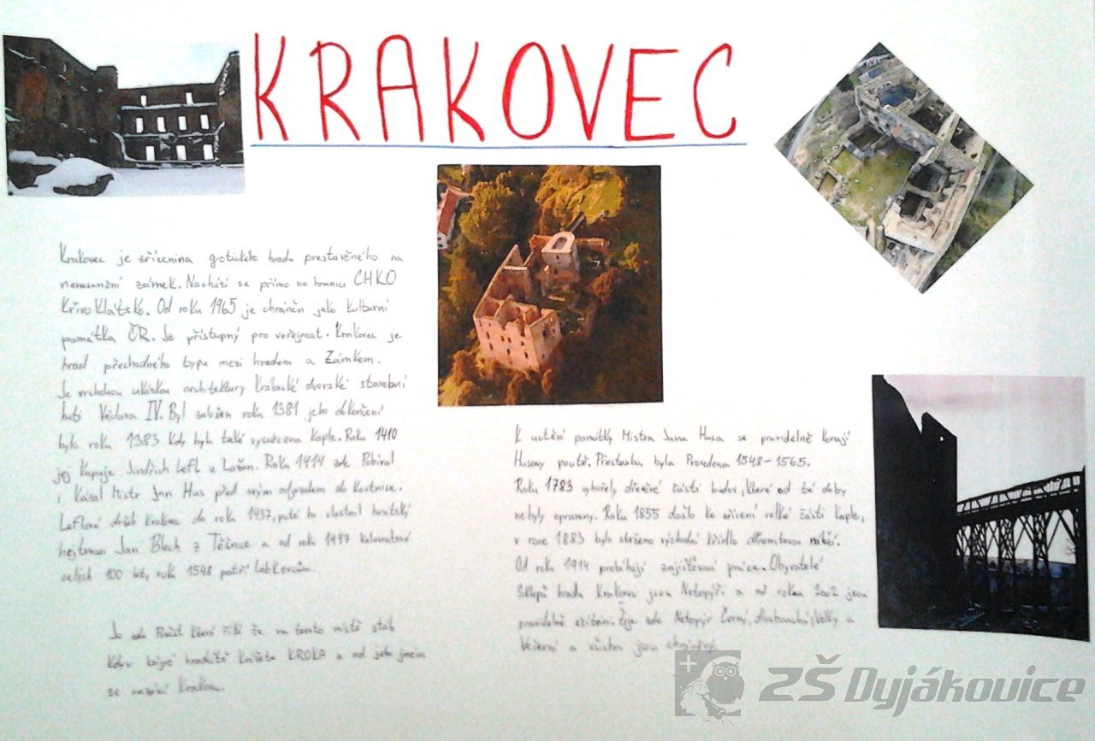

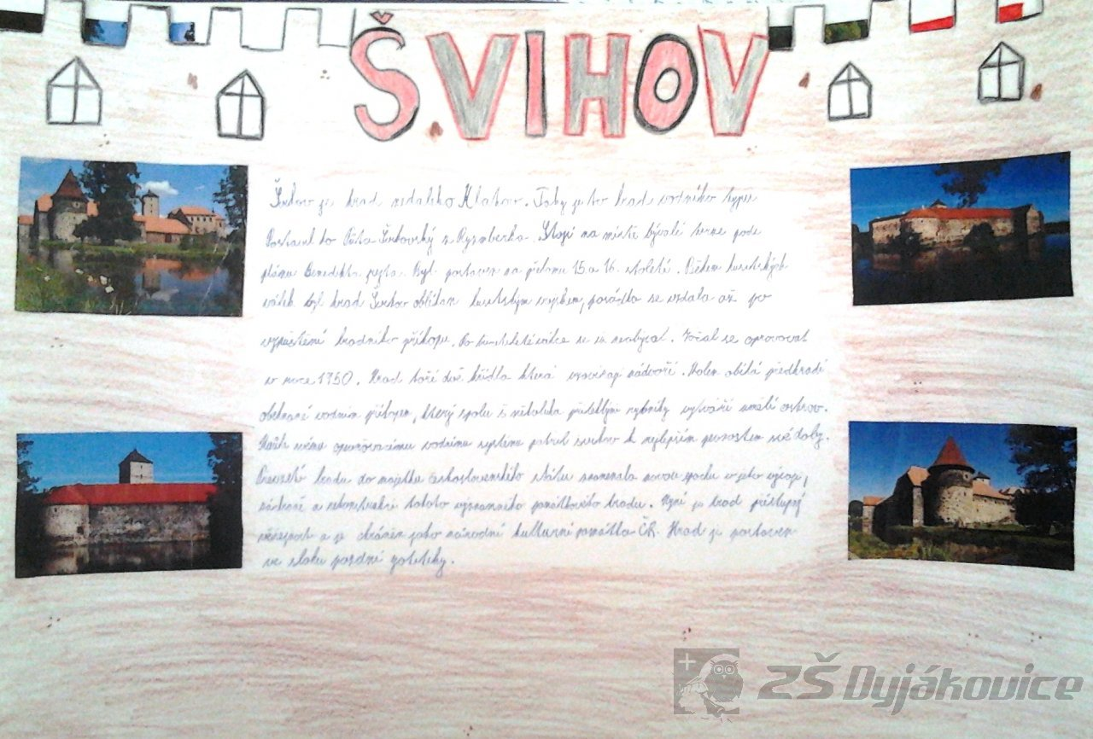

Pěstování brambor - 8. třída
V hodinách pěstitelství žáci 8. ročníku zpracovali referát na téma "Pěstování brambor". Ve své práci se zabývali vlastní výsadbou brambor, sadbou brambor, odrůdami, sklizní, ale i škůdci a chorobami této zemědělské plodiny.

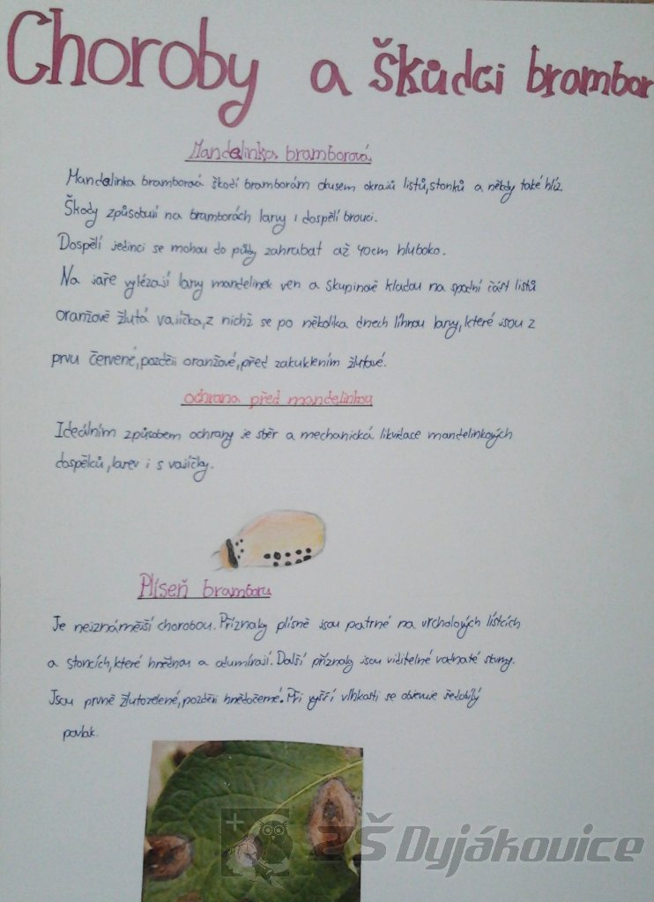

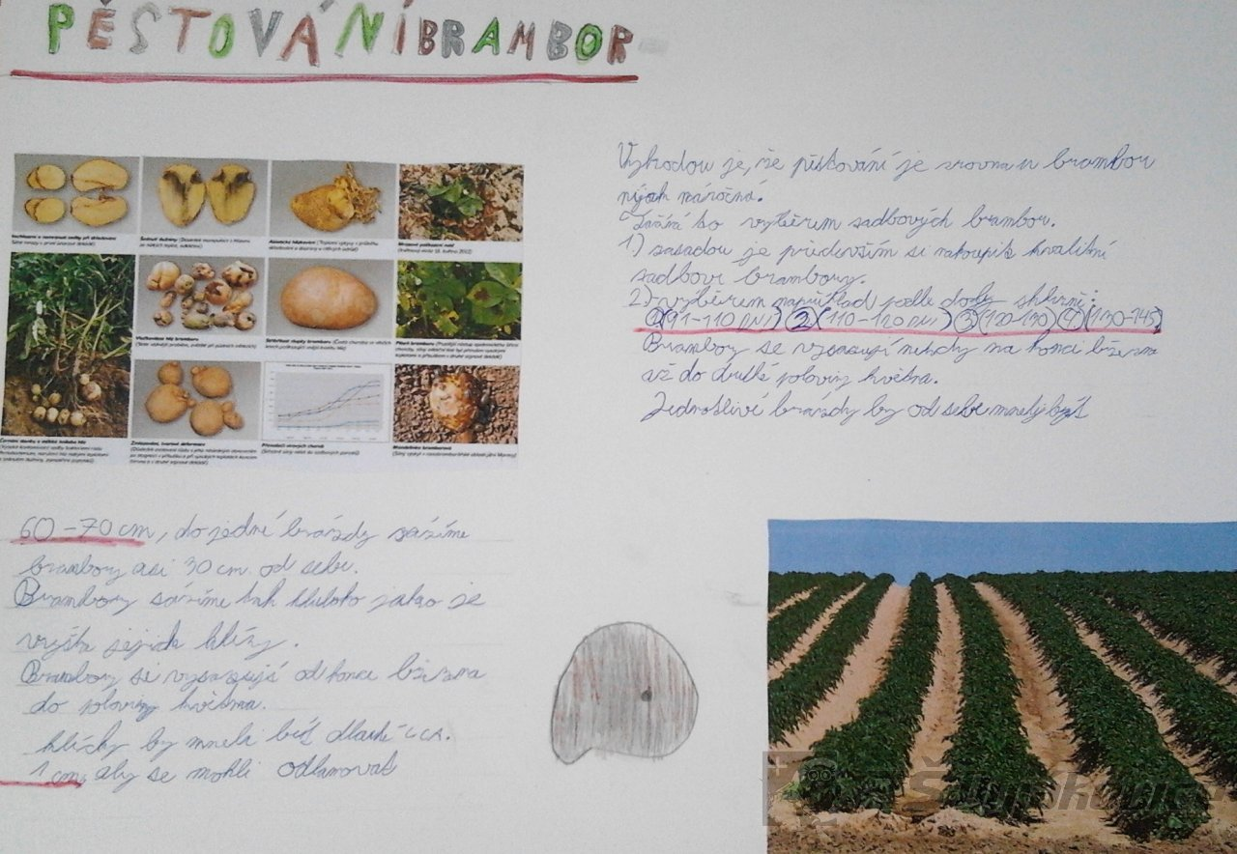

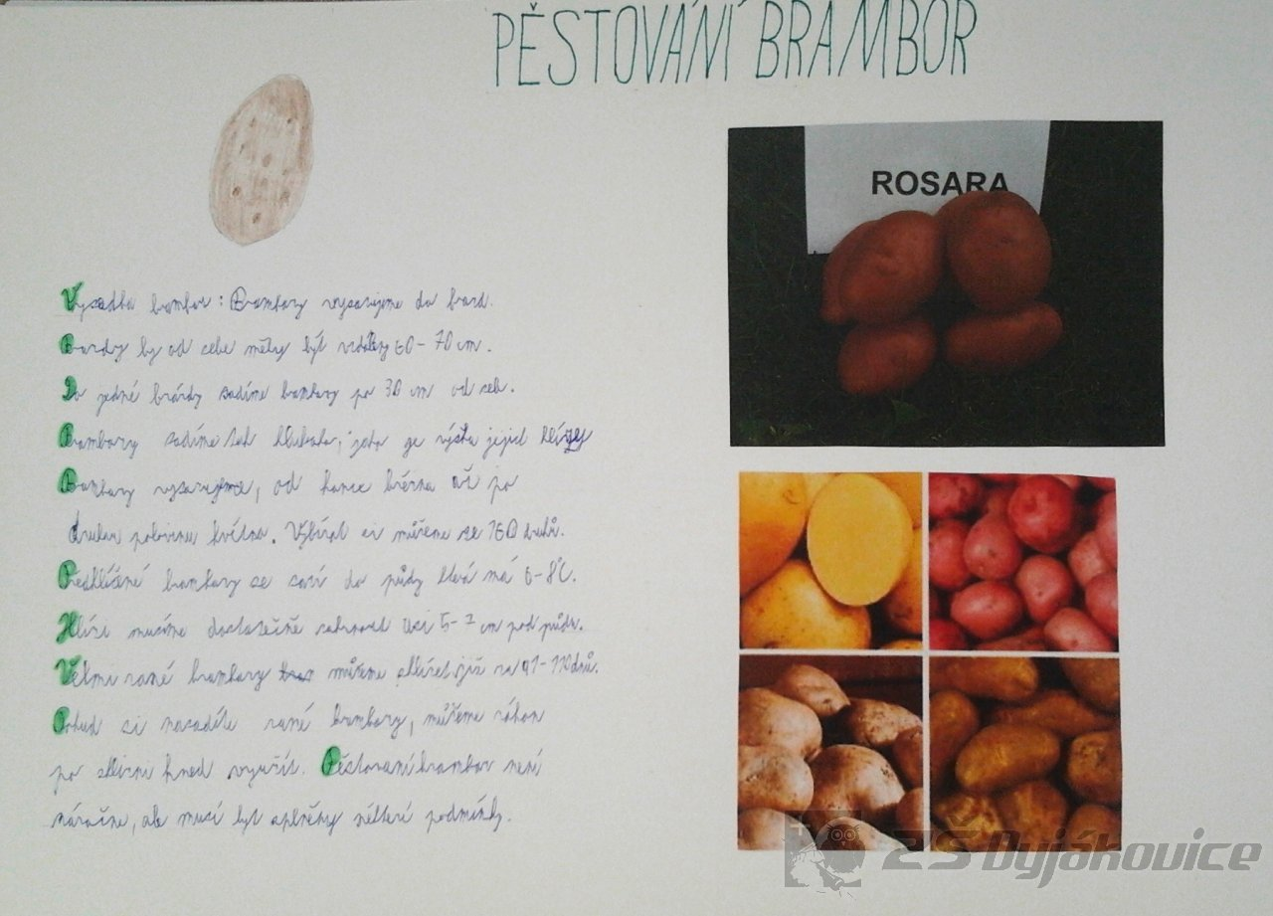

My day at school - projekt 8. třída
V projektu "My day at school" vyprávěli žáci 8. ročníku v anglickém jazyku o jednom dni ve škole, školních předmětech, oblíbených učitelích a o tom, co dělají každý den. Procvičovali slovní zásobu v tématu "School" a přítomný čas prostý.

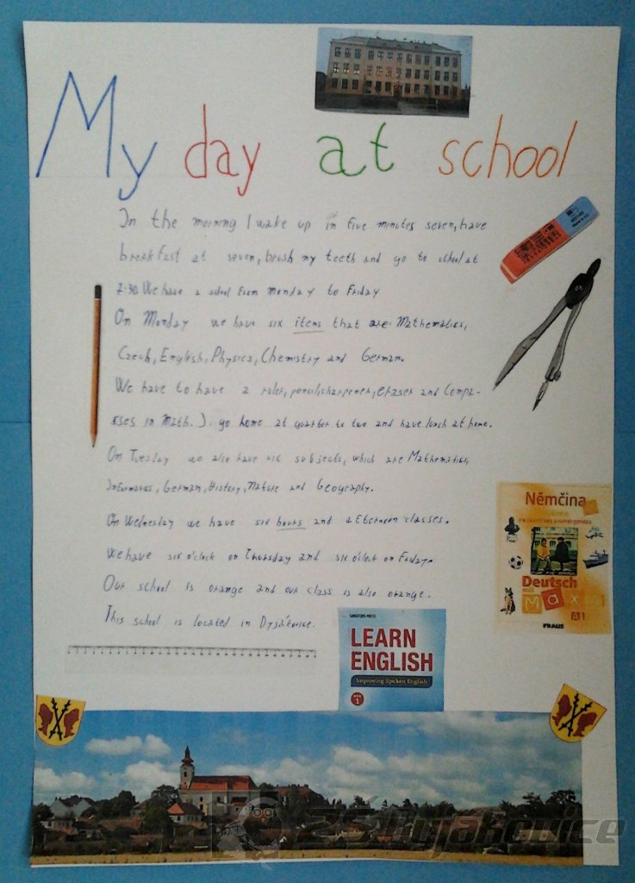

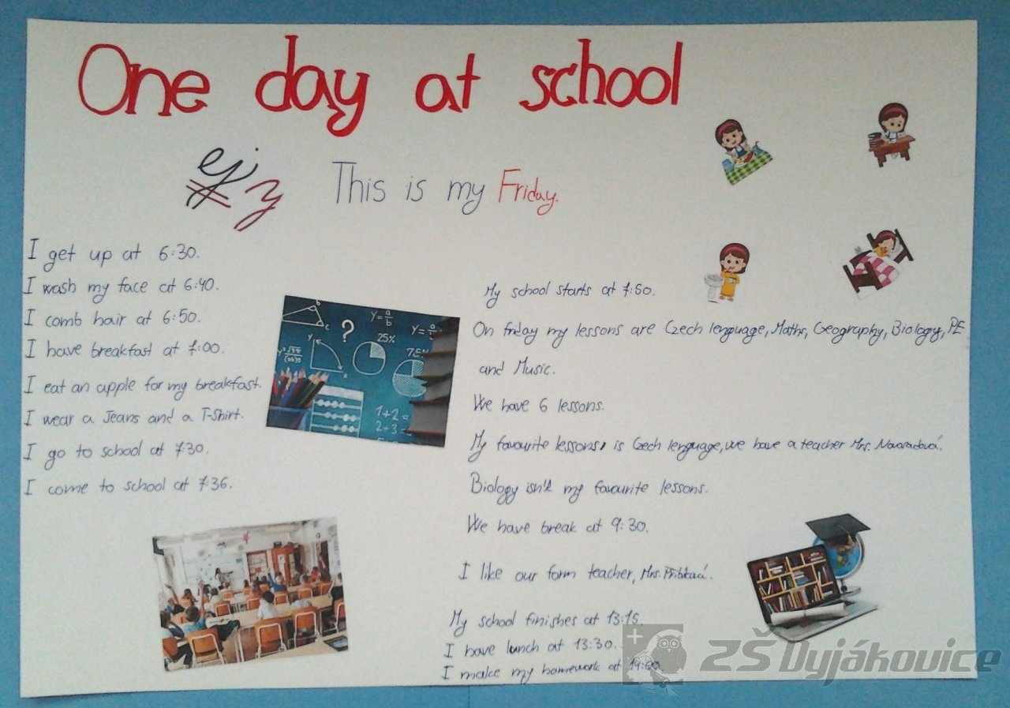

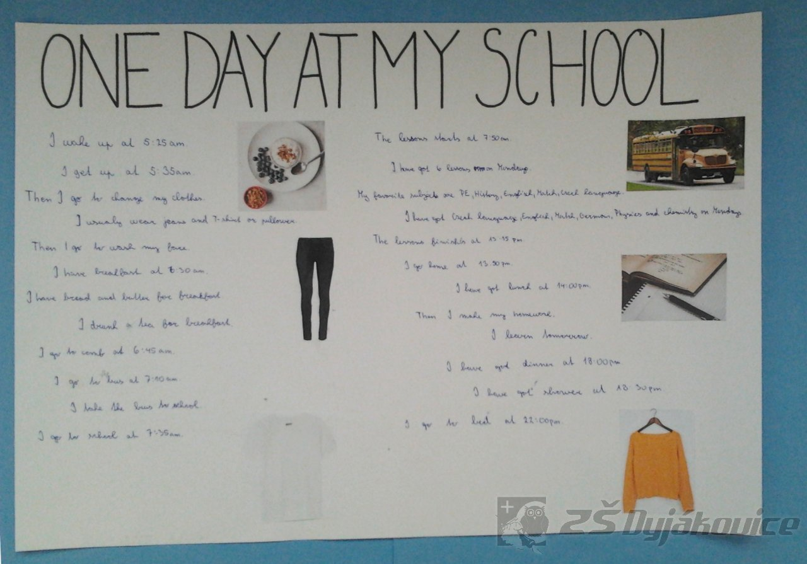

Osivo - 6. třída
Žáci 6. ročníku se v hodinách pěstitelství blíže seznamovali s osivem zeleniny a okrasných květin. Každý žák si sestavil vzorky šesti různých rostlinek. Vše doplnil i obrázkem plodů nebo květů.

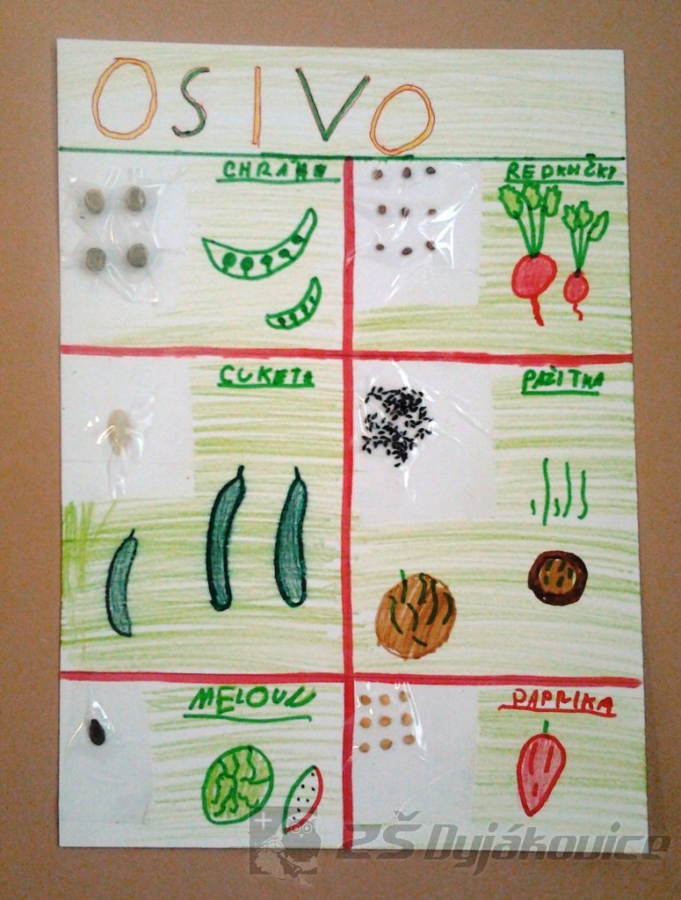
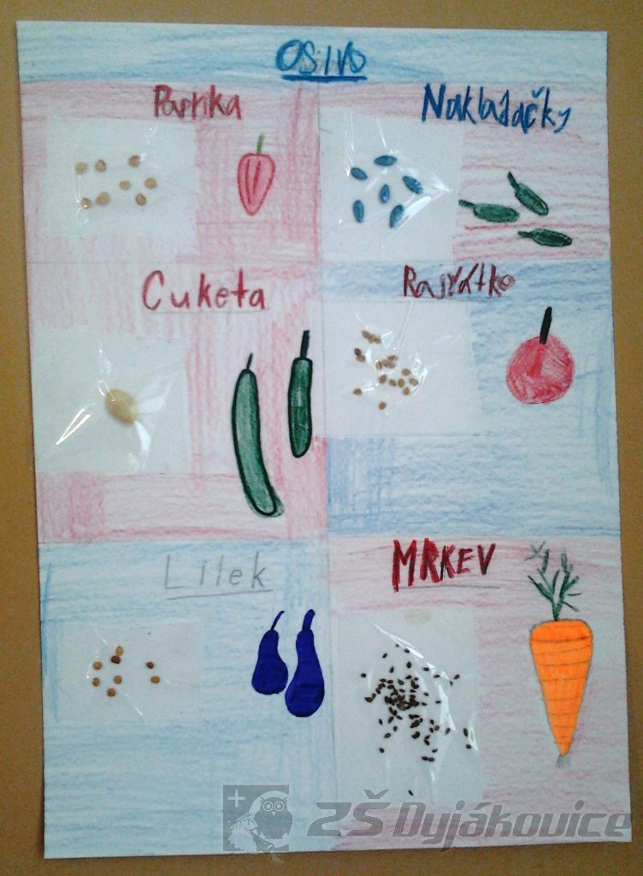

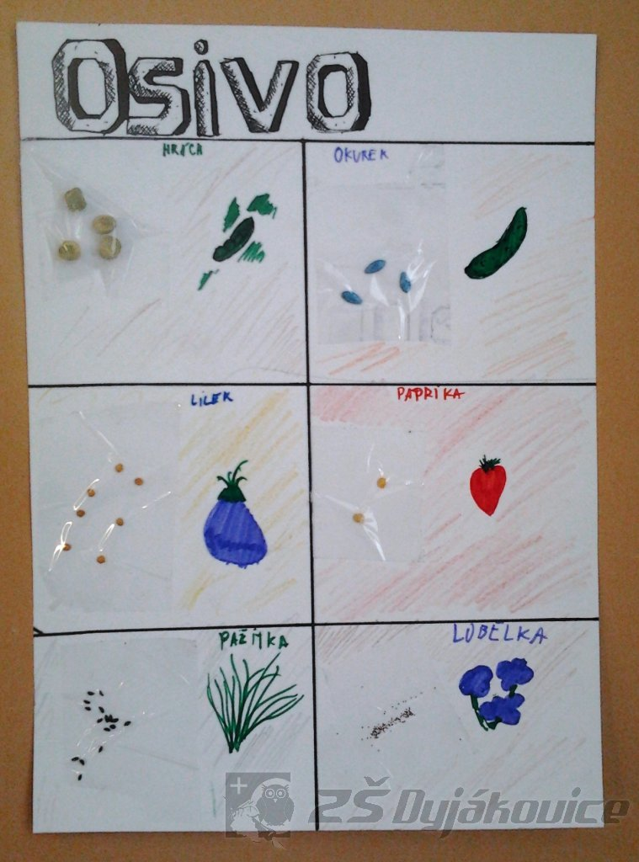

Rostliny - referát 6. třída
Žáci 6. ročníku zpracovali v hodinách přírodopisu referát o rostlinách, které si vyhledali pomocí přirodovědného výukového programu v počítači. Žáci si vybírali z oblasti exotických rostlin, listnatých stromů, zeleniny, okrasných rostlin,... Referát doplnili i vlastními obrázky.

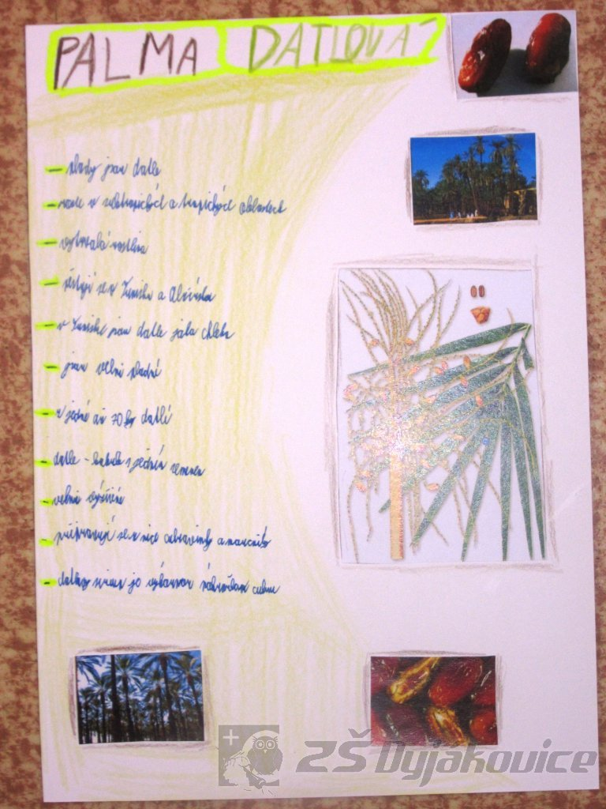

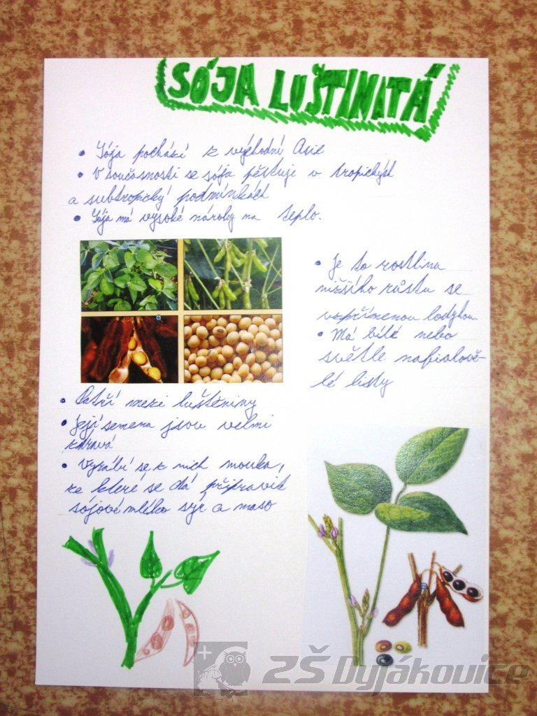

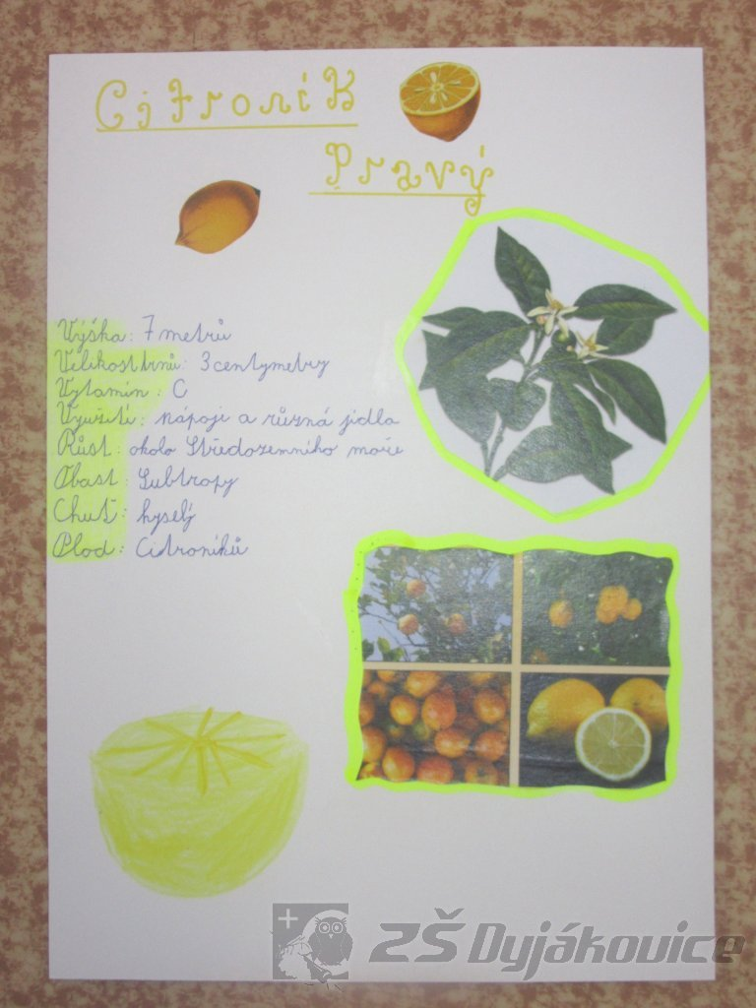

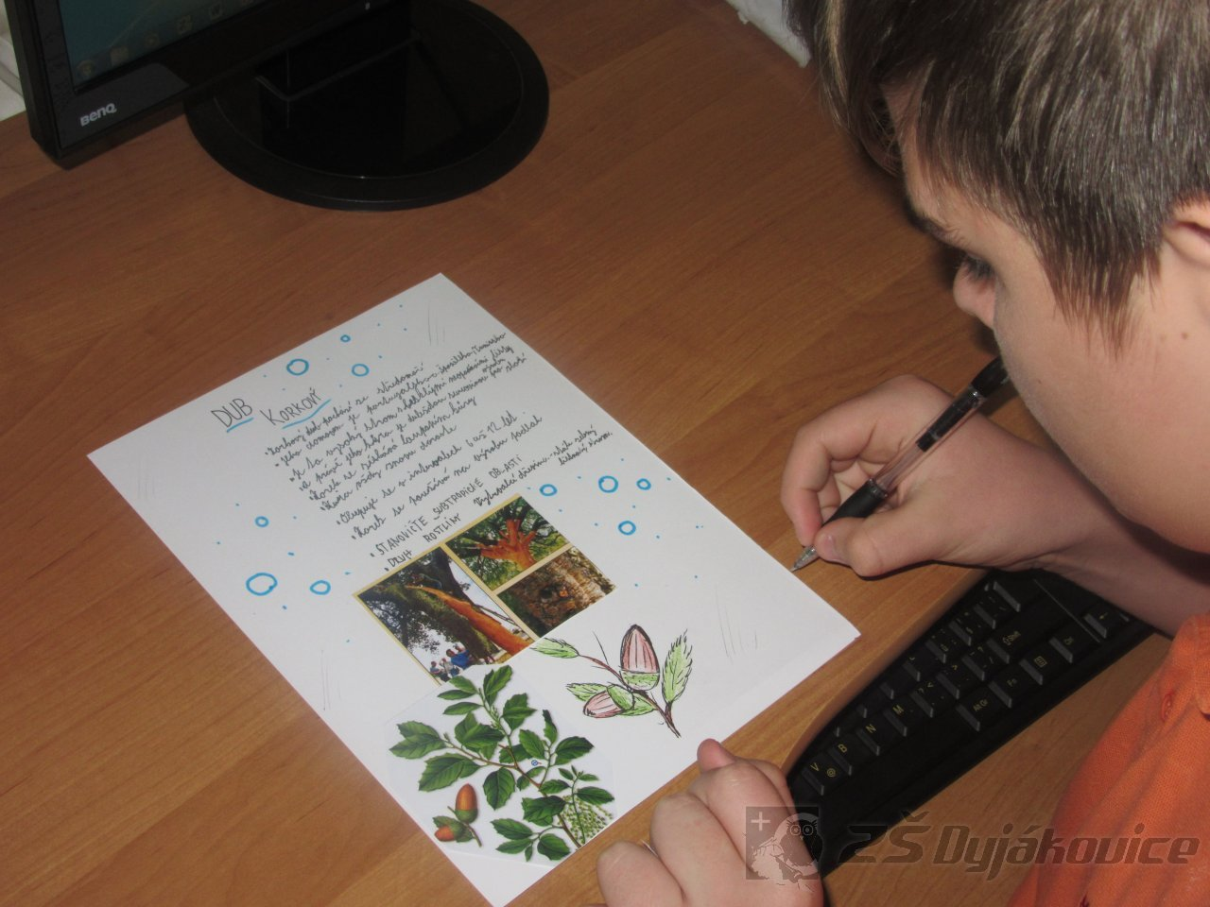
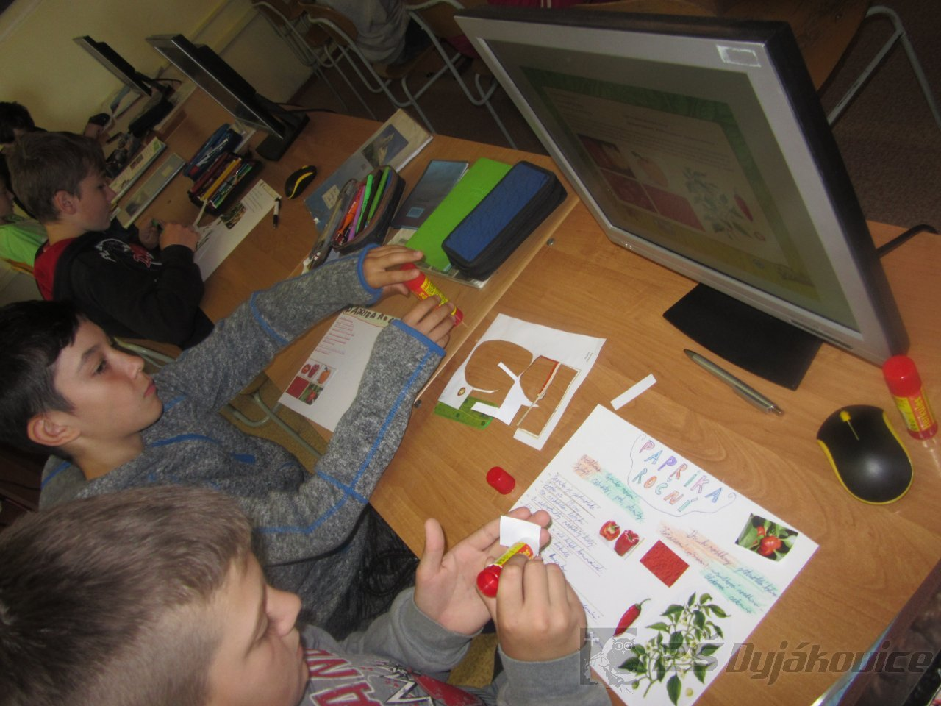

Moje mapa ČR - 9. třída
Žáci 9. ročníku si vytvořili svoji vlastní mapu České republiky. Do mapy zakreslovali povrch, města, osobnosti a památky jednotlivých krajů.

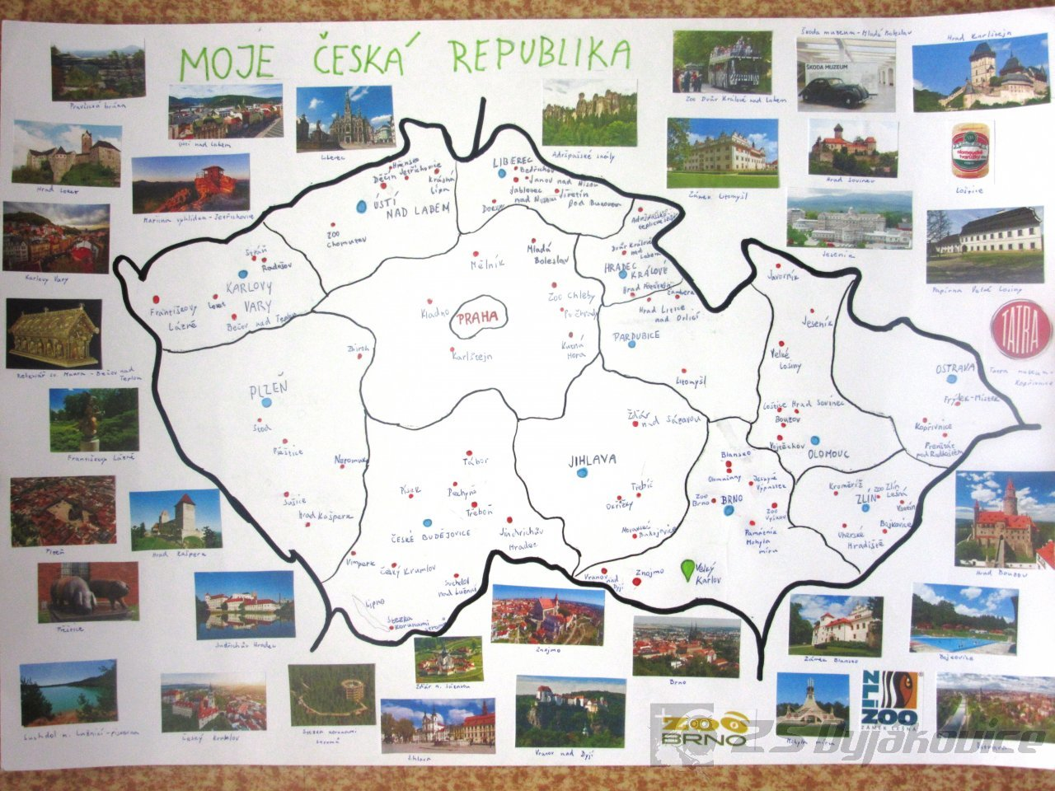
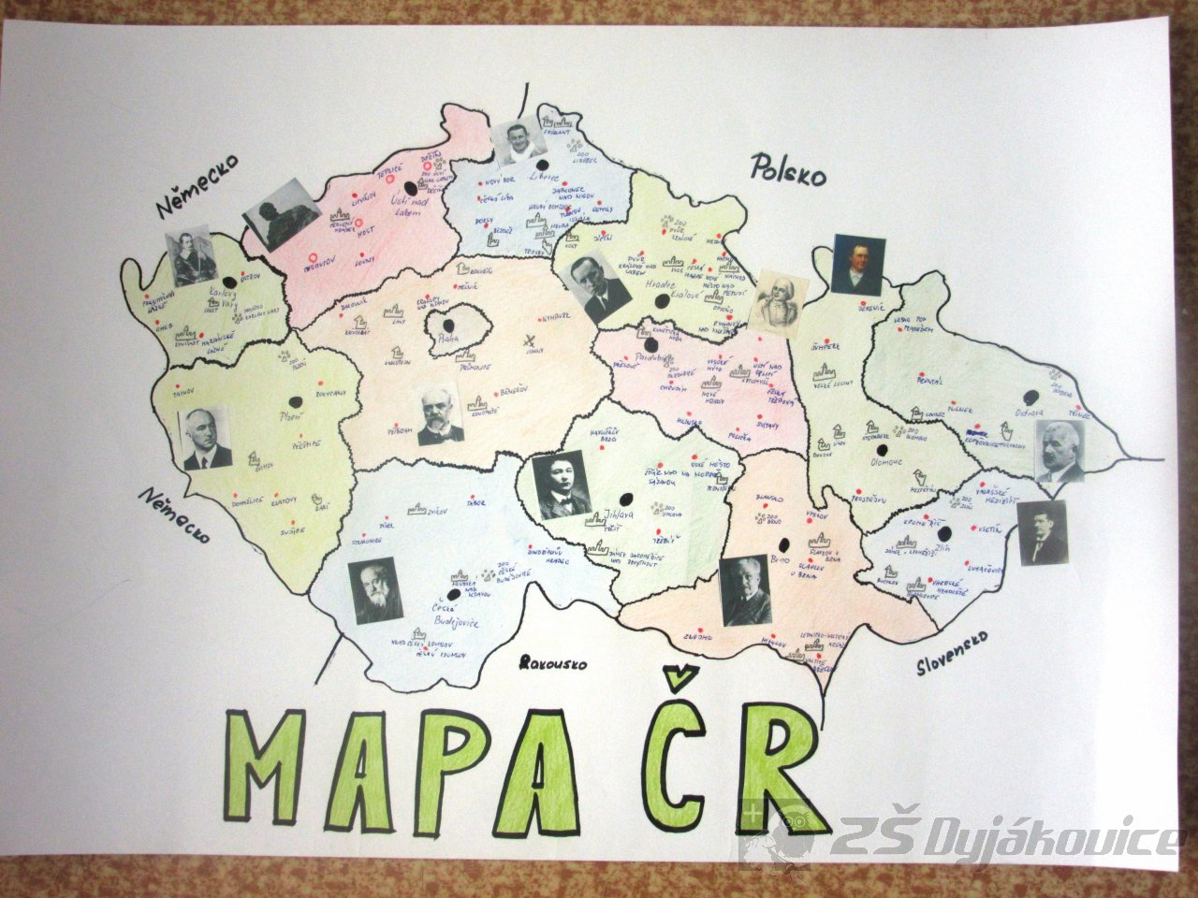
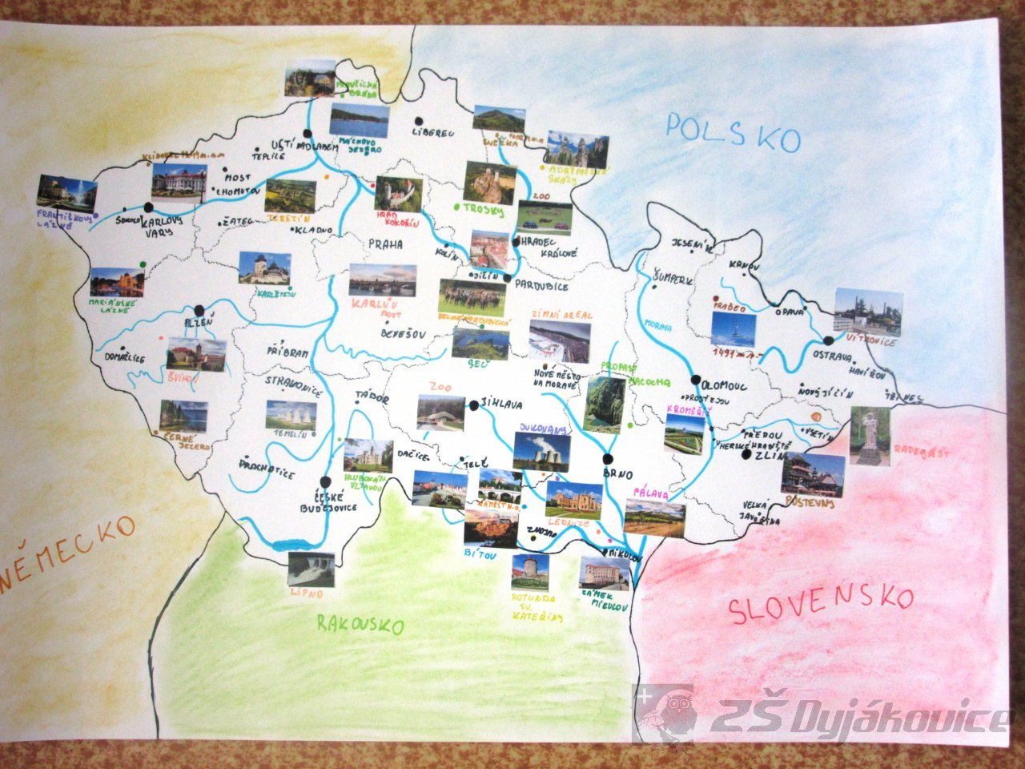
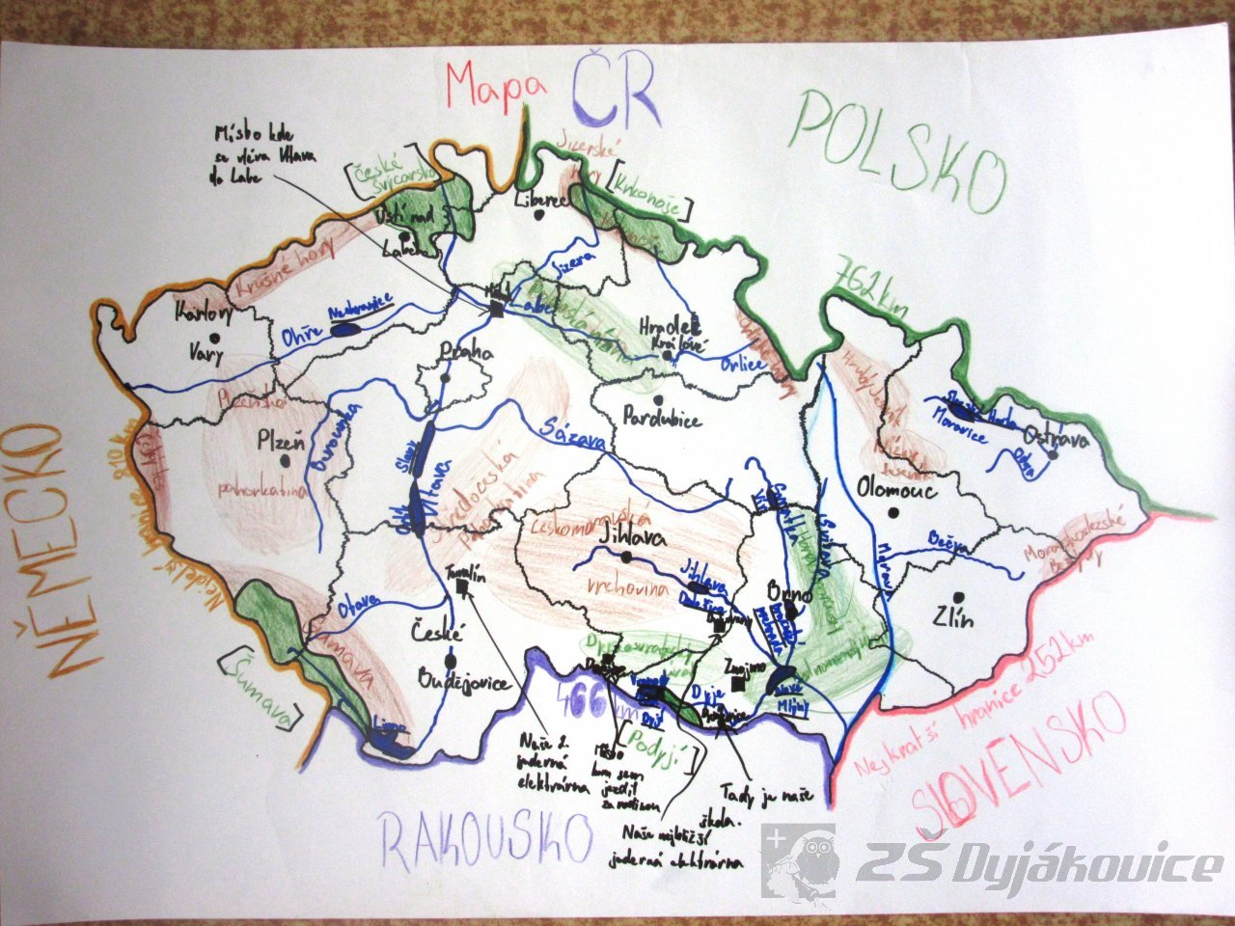

Where do you live - projekt 9. třída
V projektu "Where do you live" žáci 9. ročníku vyprávěli o své vesnici a o tom, kde by chtěli v budoucnosti žít.

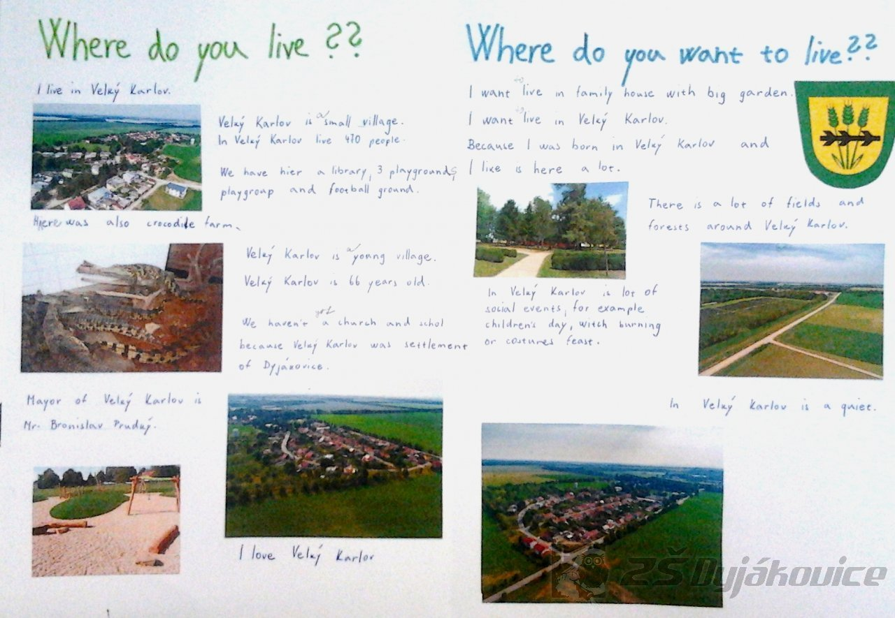
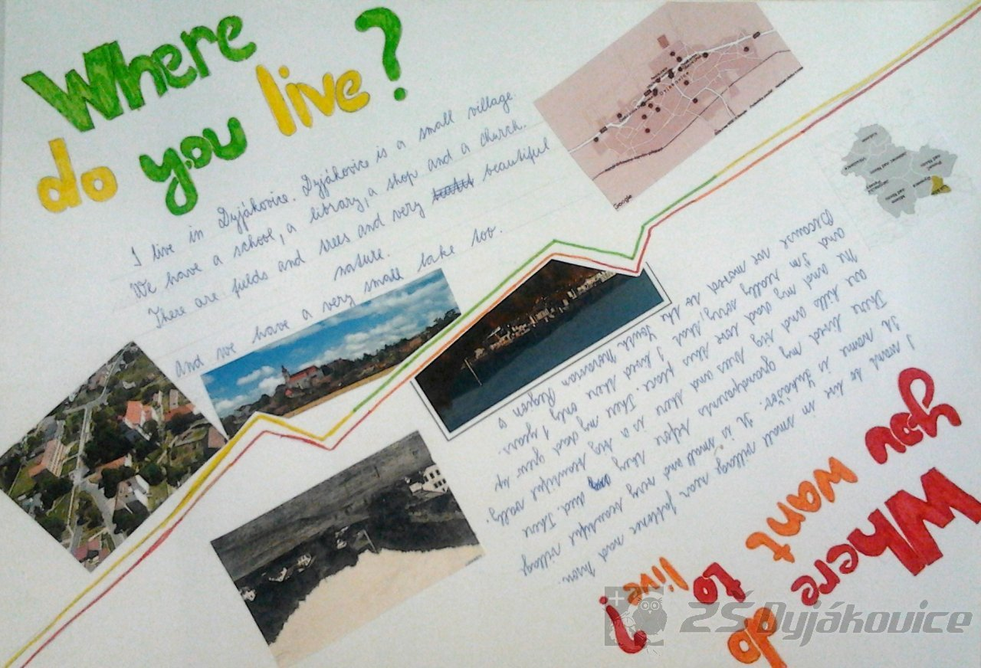
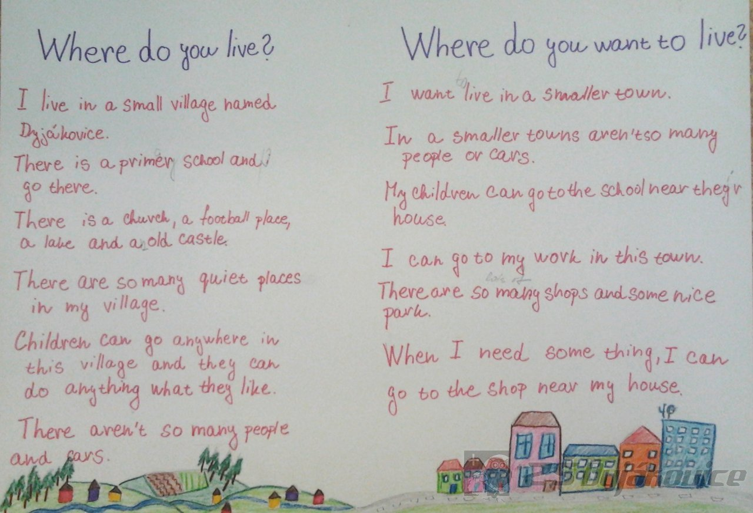

Den bez úrazu
Žáci 6., 8. a 9. třídy se ve čtvrtek 30. 5. 2019 zúčastnili osvětové akce "Den bez úrazu" ve Znojmě.
Hlavním bodem programu byla simulovaná dopravní nehoda, během které žáci měli možnost vidět ukázku zásahu integrovaných záchranných složek.
Nechyběl ani doprovodný program, ve kterém si vyzkoušeli brýle simulující účinky drog, alkoholu, únavy, prohlédli záchranná auta hasičů, vybavení sanitních vozů a vybavení a techniku Policie ČR.

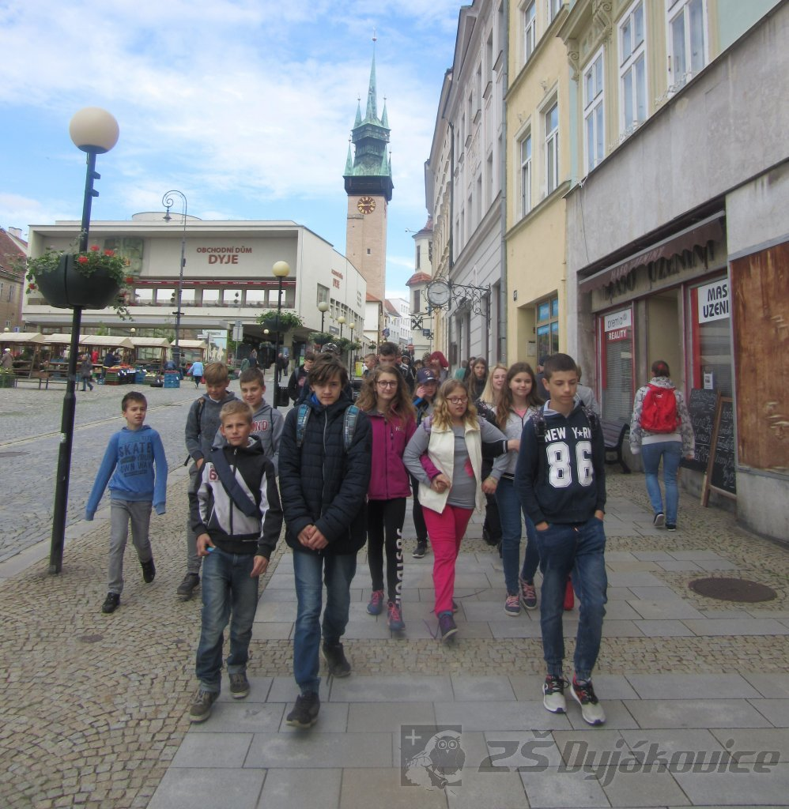
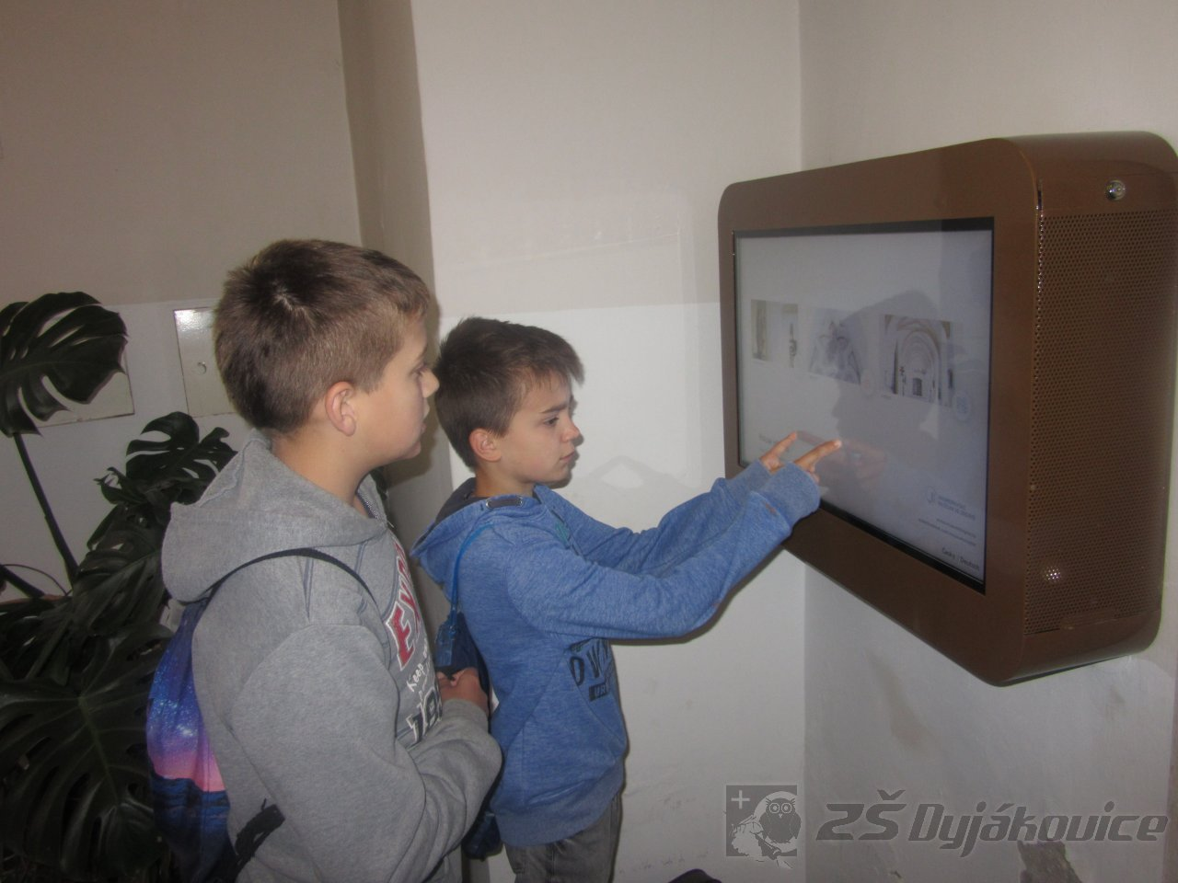
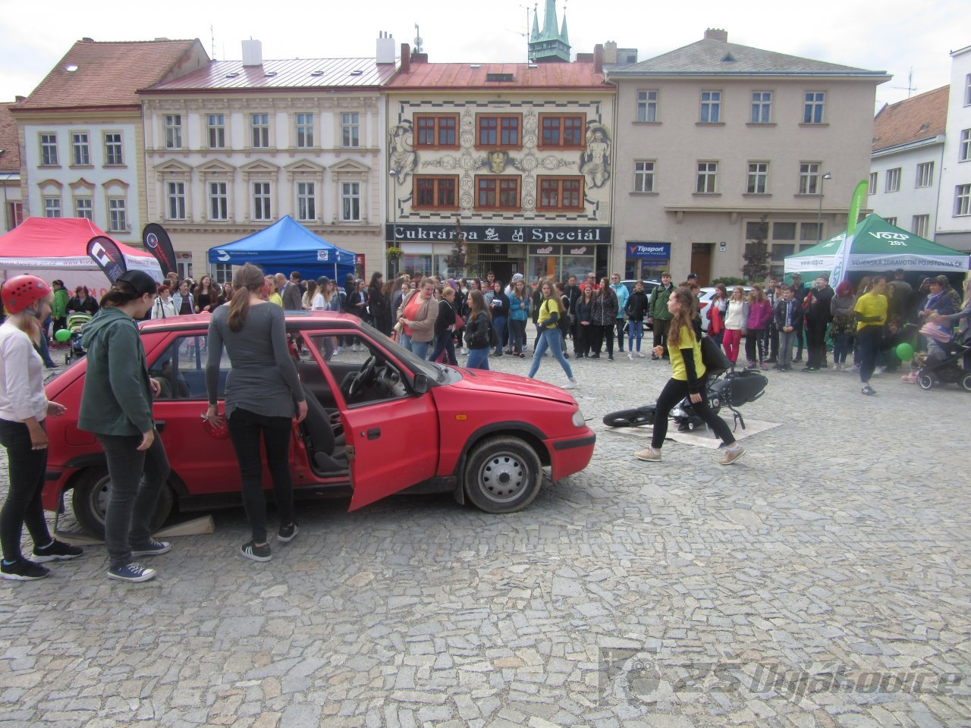
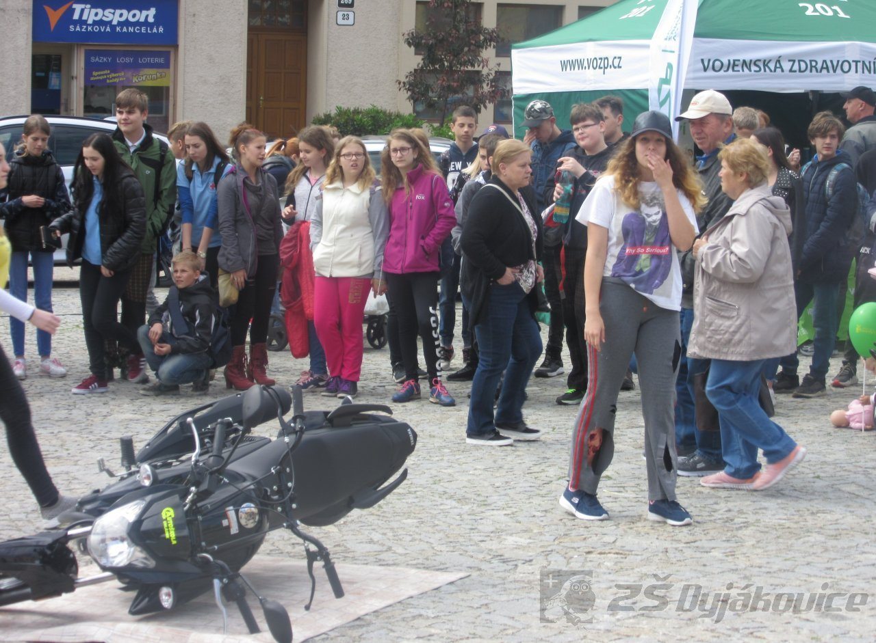
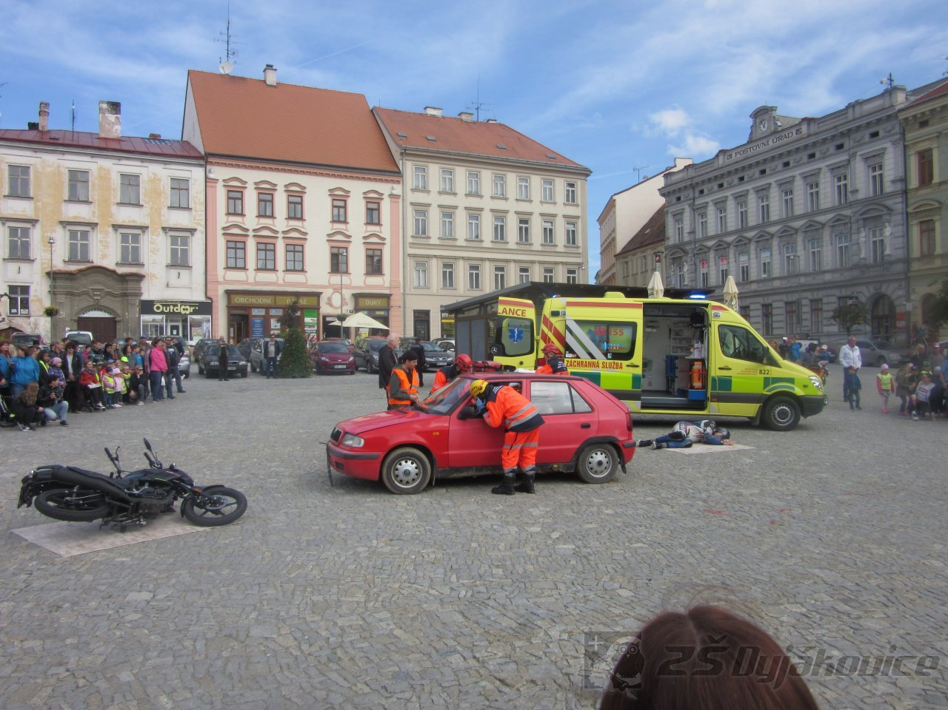
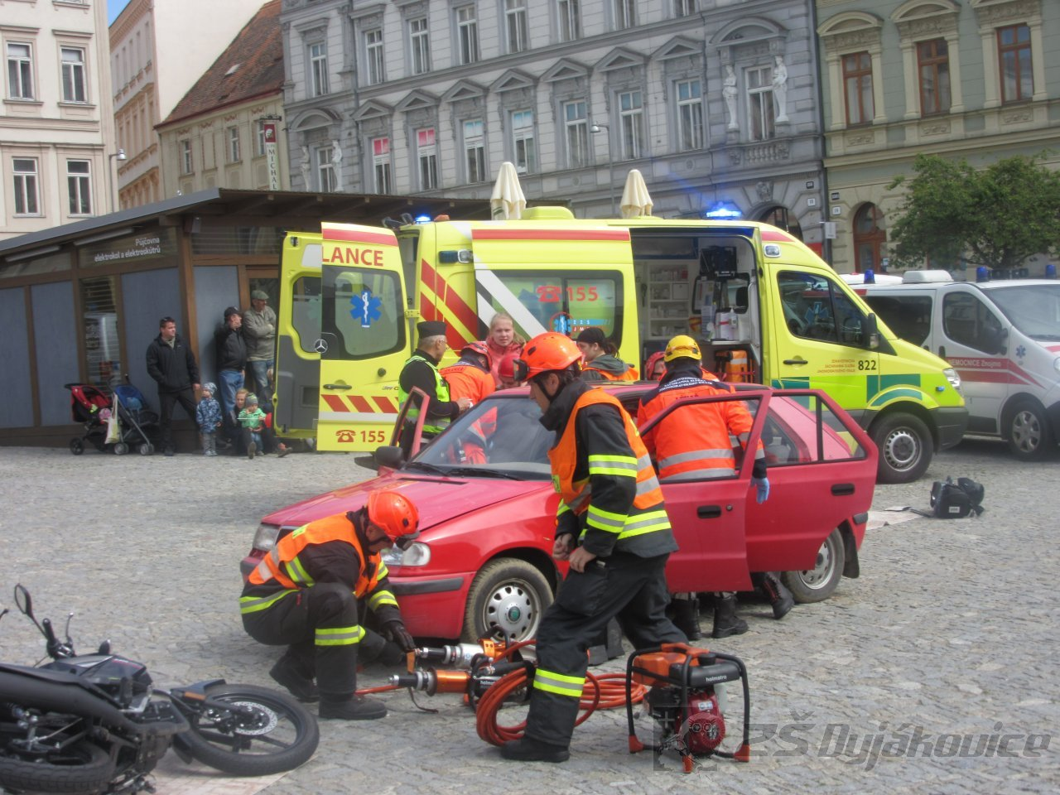
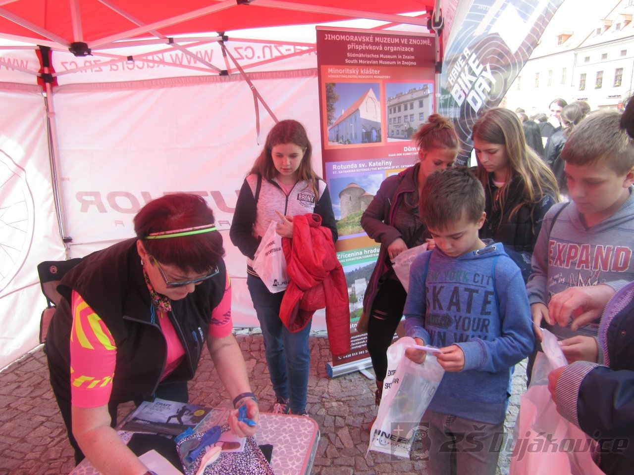
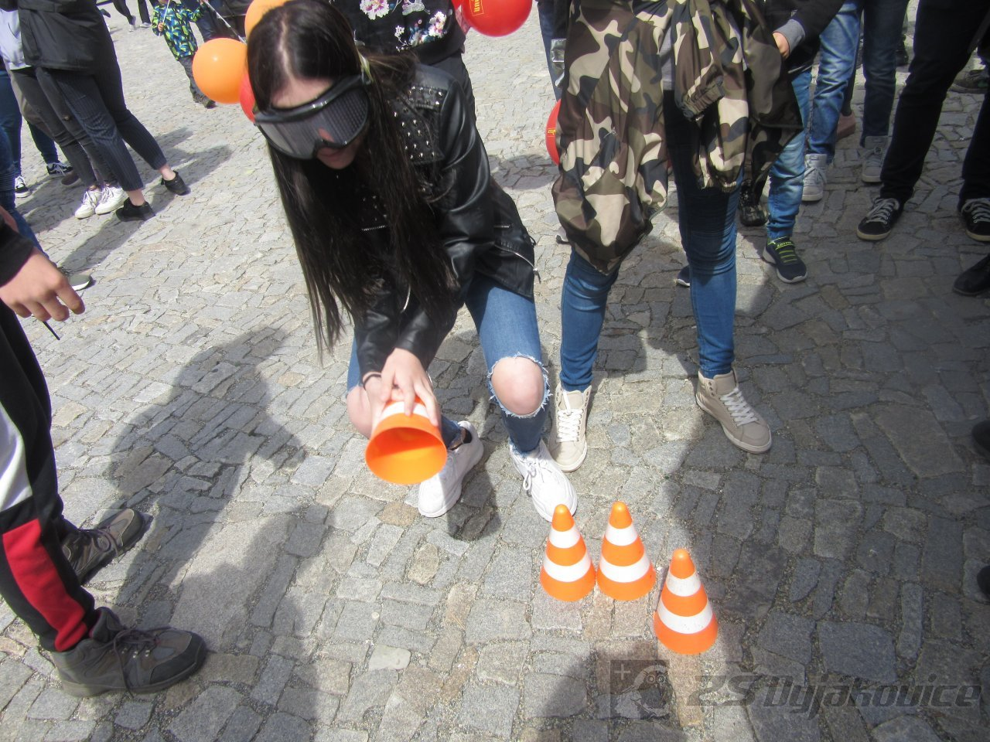
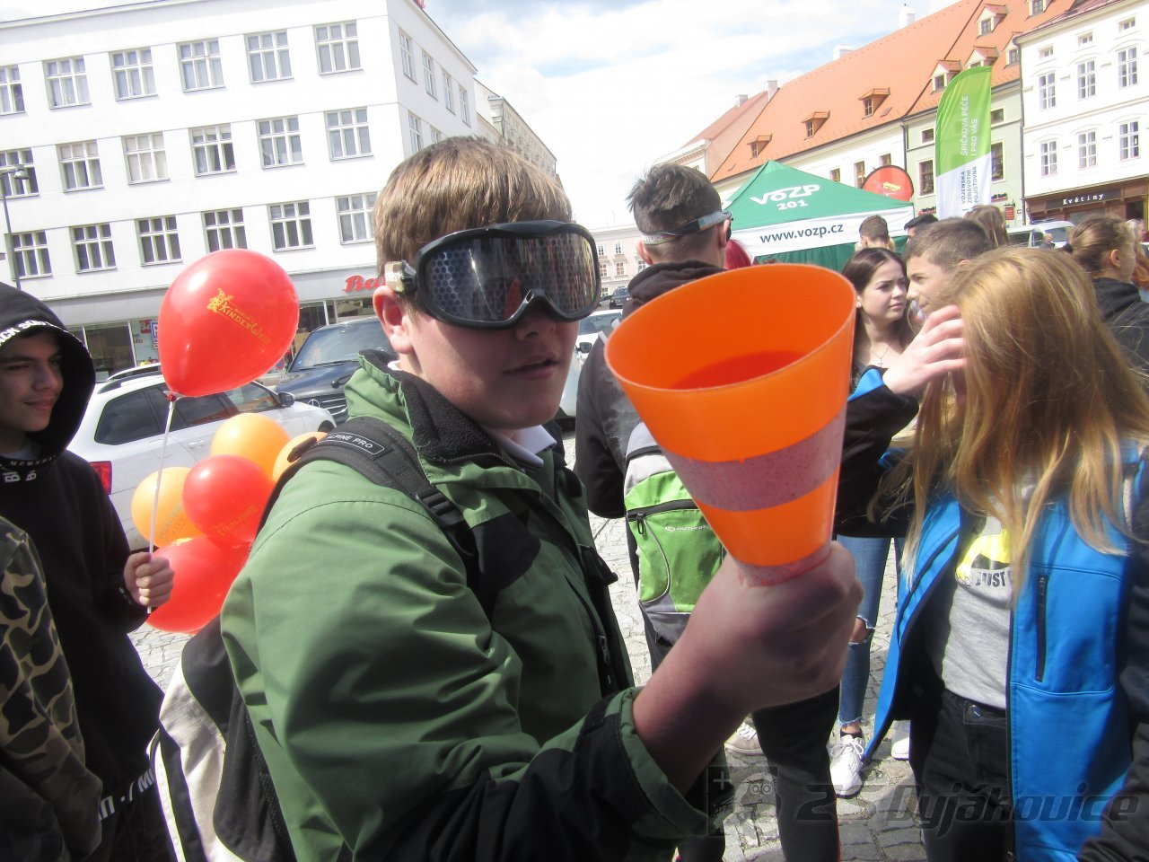
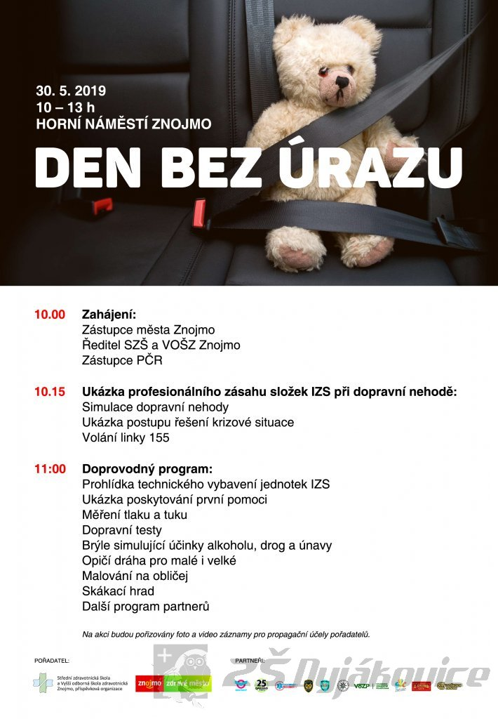

Den matek
Deštivé nedělní odpoledne se snažily děti ze školní družiny zpříjemnit pestrým programem.
Pro maminky bylo nechystáno několik vtipů, povedených tanečků, které byly obohaceny o zajímavé doplňky, zablýskla se i naše gymnastka z 5. třídy.
Obrovský úspěch sklidila velmi vtipná a originální pohádka Popelka.
Nemůžeme opomenout ani naši moderátorskou dvojici, která se svého úkolu zhostila na výbornou.

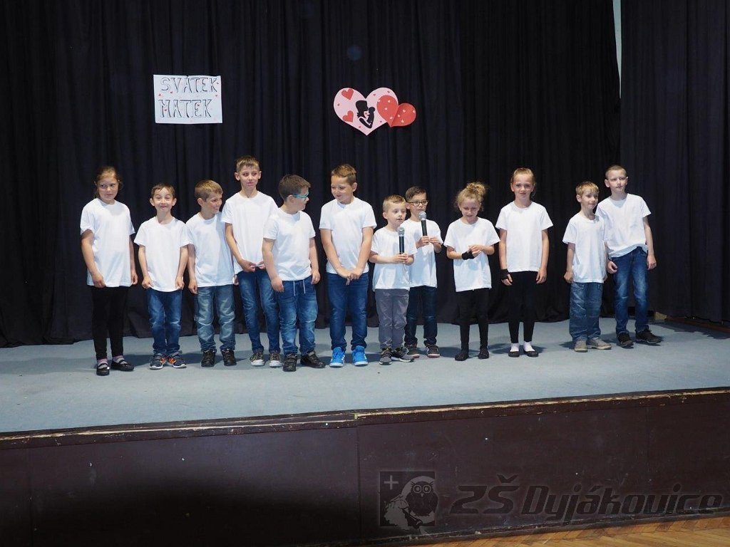

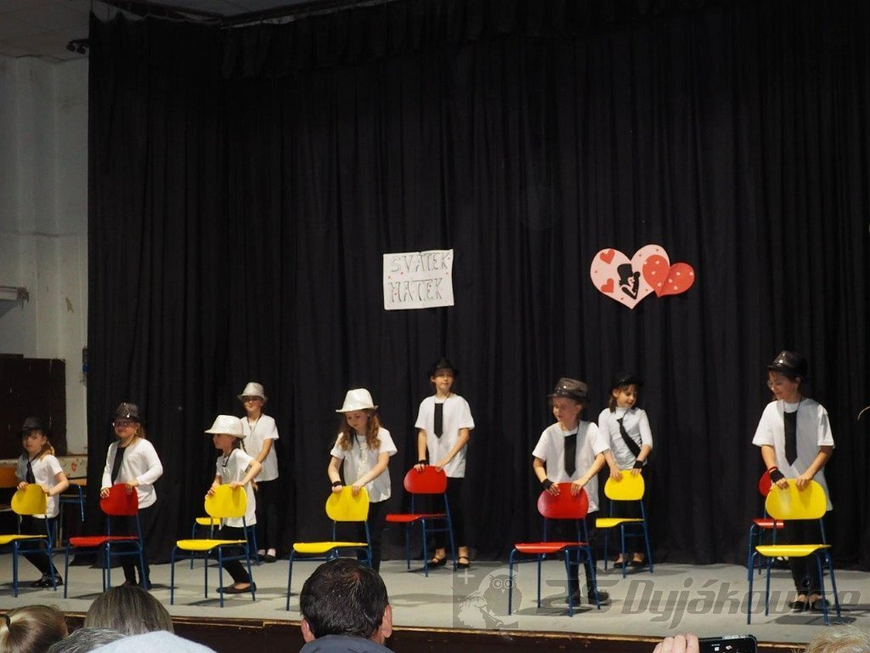
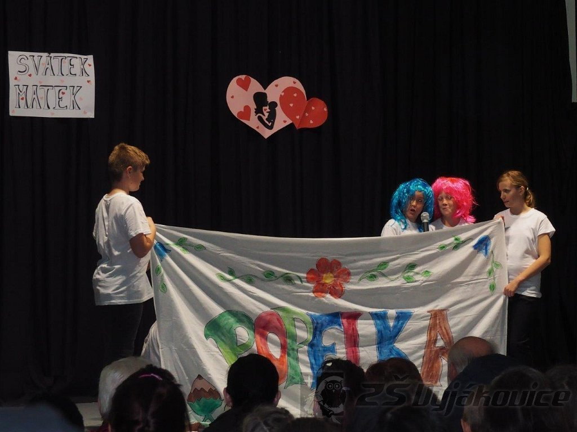
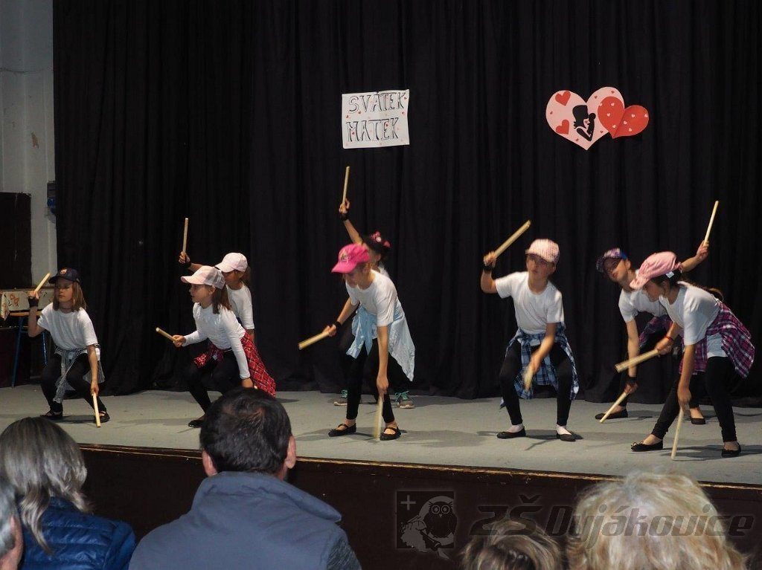

Projekt "Ich" - 6. třída
V projektu "Ich" žáci 6. ročníku vyprávěli o sobě, o své rodině, koníčcích a kamarádech.

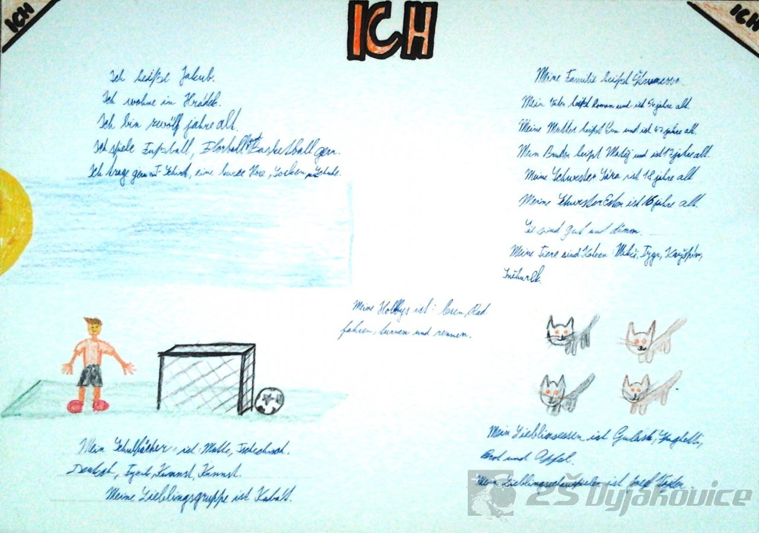
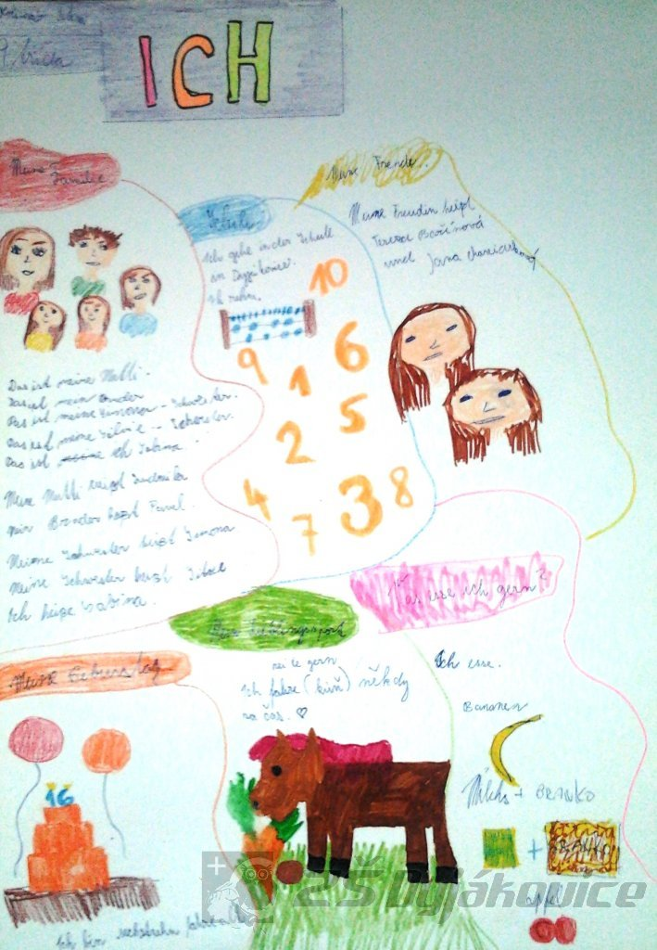

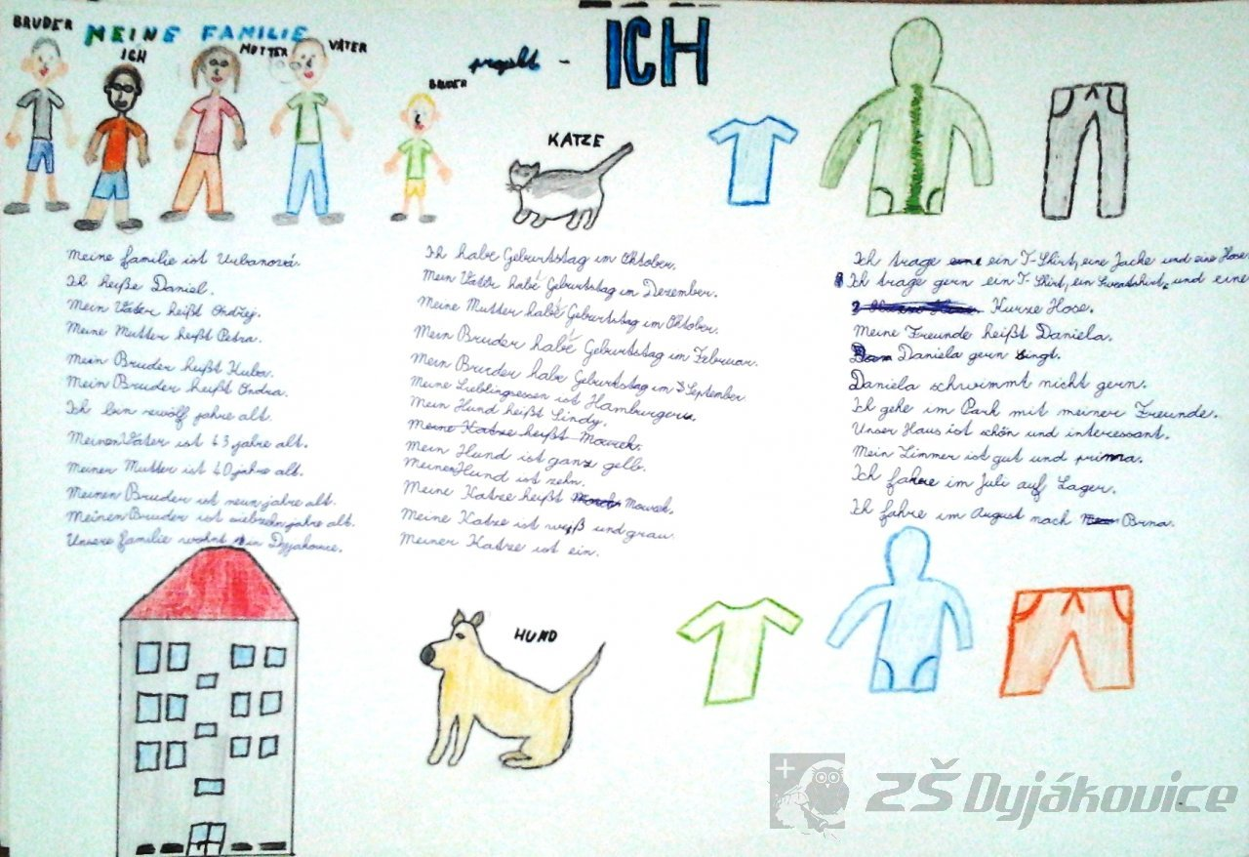

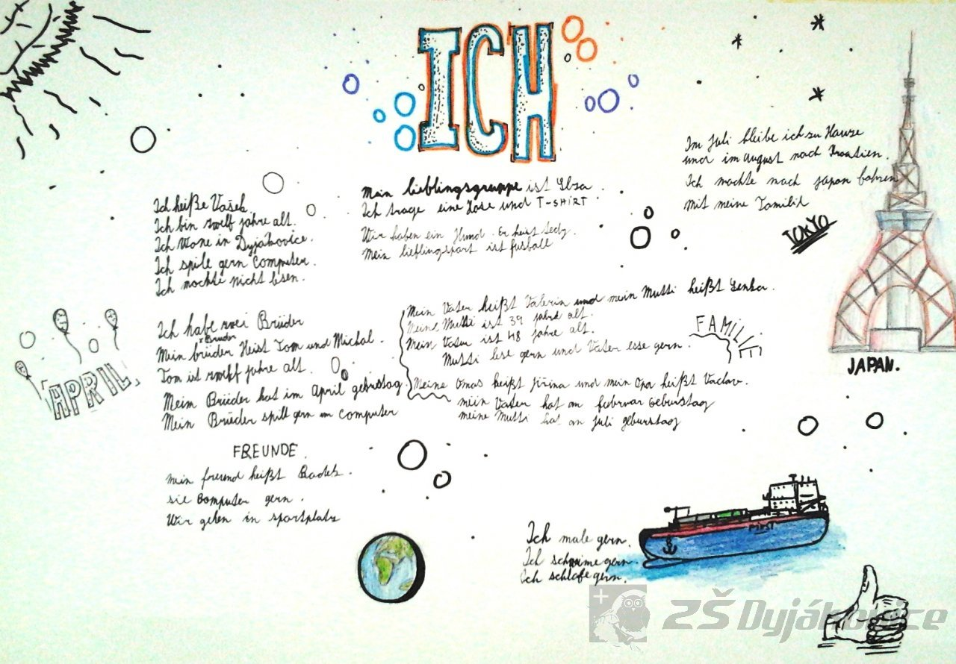

Běžecké závody SENÁTOR 2019
V pondělí 3.6.2019 se naši žáci zúčastnili běžeckých závodů, které uspořádal oddíl atletiky TJ Znojmo a senátor za okres Znojmo Pavel Štohl.
Akce se uskutečnila na stadioně ve Znojmě. Závody odstartovala dvojnásobná mistryně světa Jarmila Kratochvílová. Každý účastník obdržel pamětní medaili a vítězové jednotlivých kategorií tričko podepsané Jarmilou Kratochvílovou a pohár.
Děkujeme našim žákům za vzornou reprezentaci školy a gratulujeme k dosaženým výsledkům.

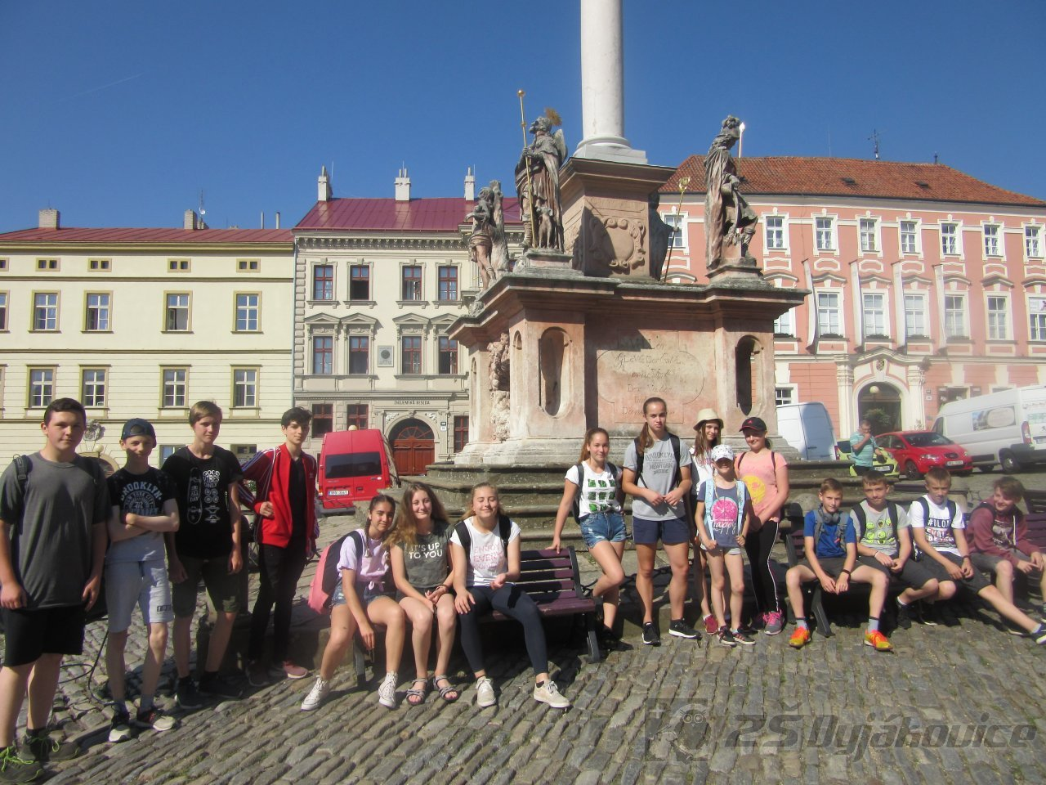

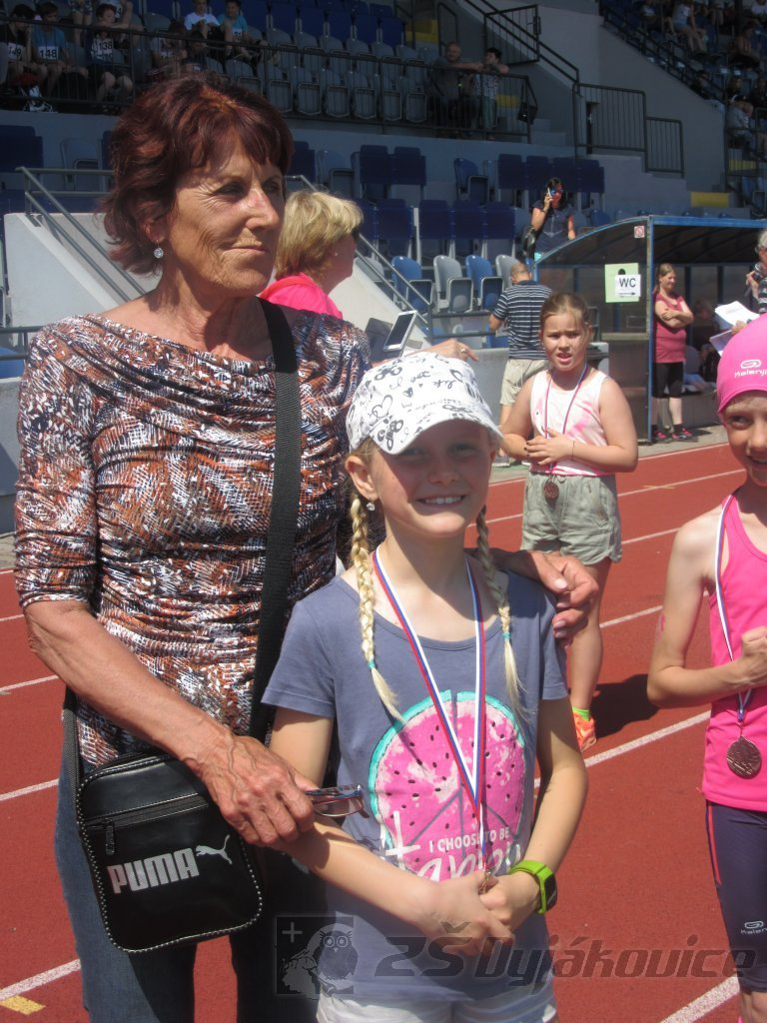

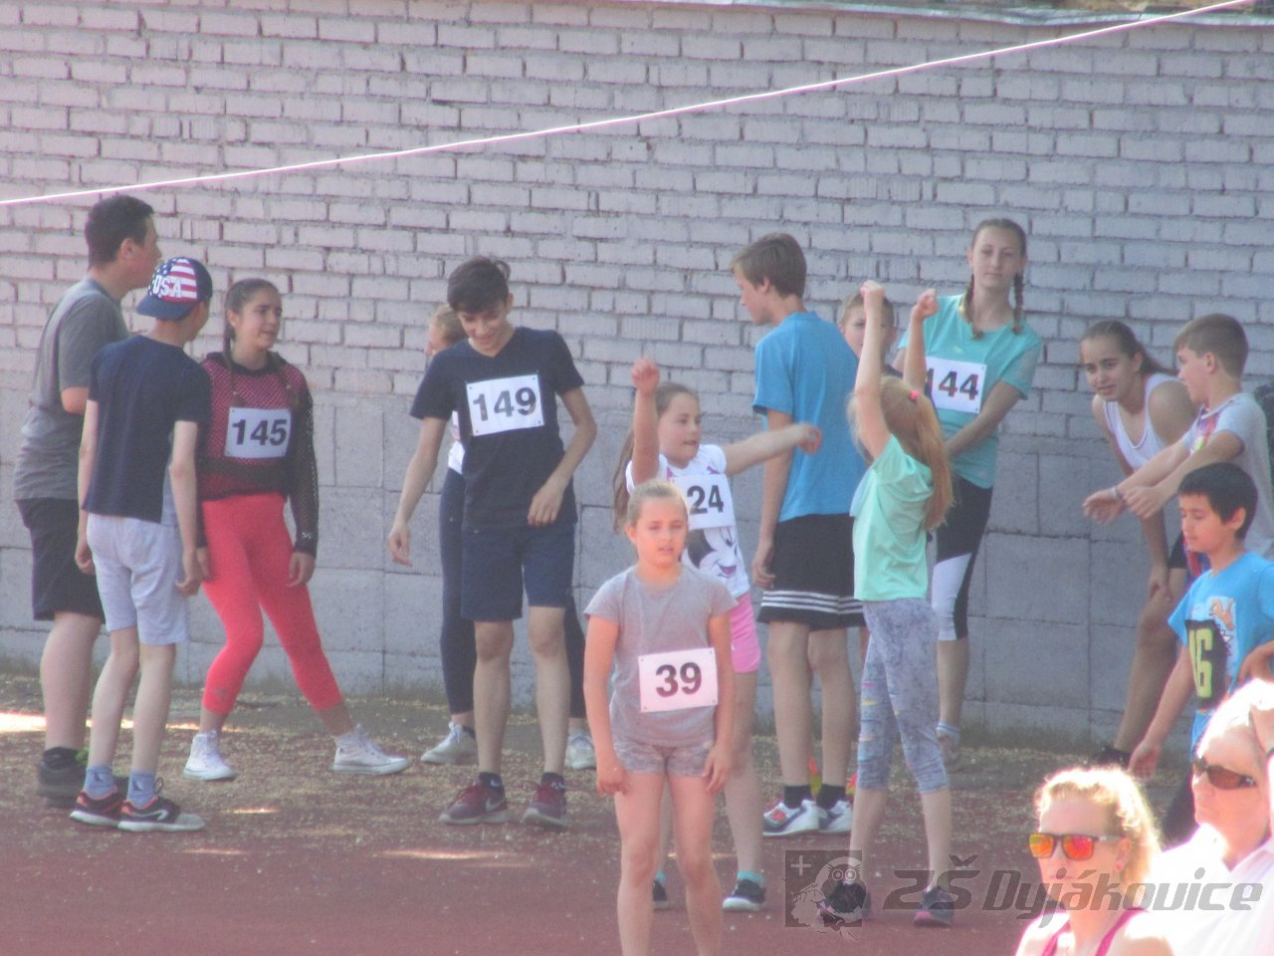
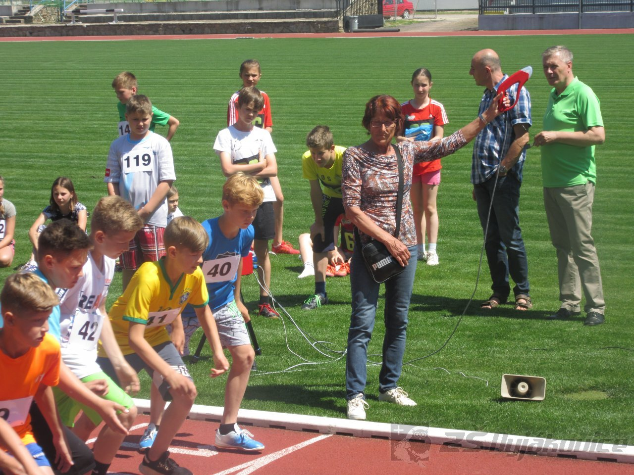
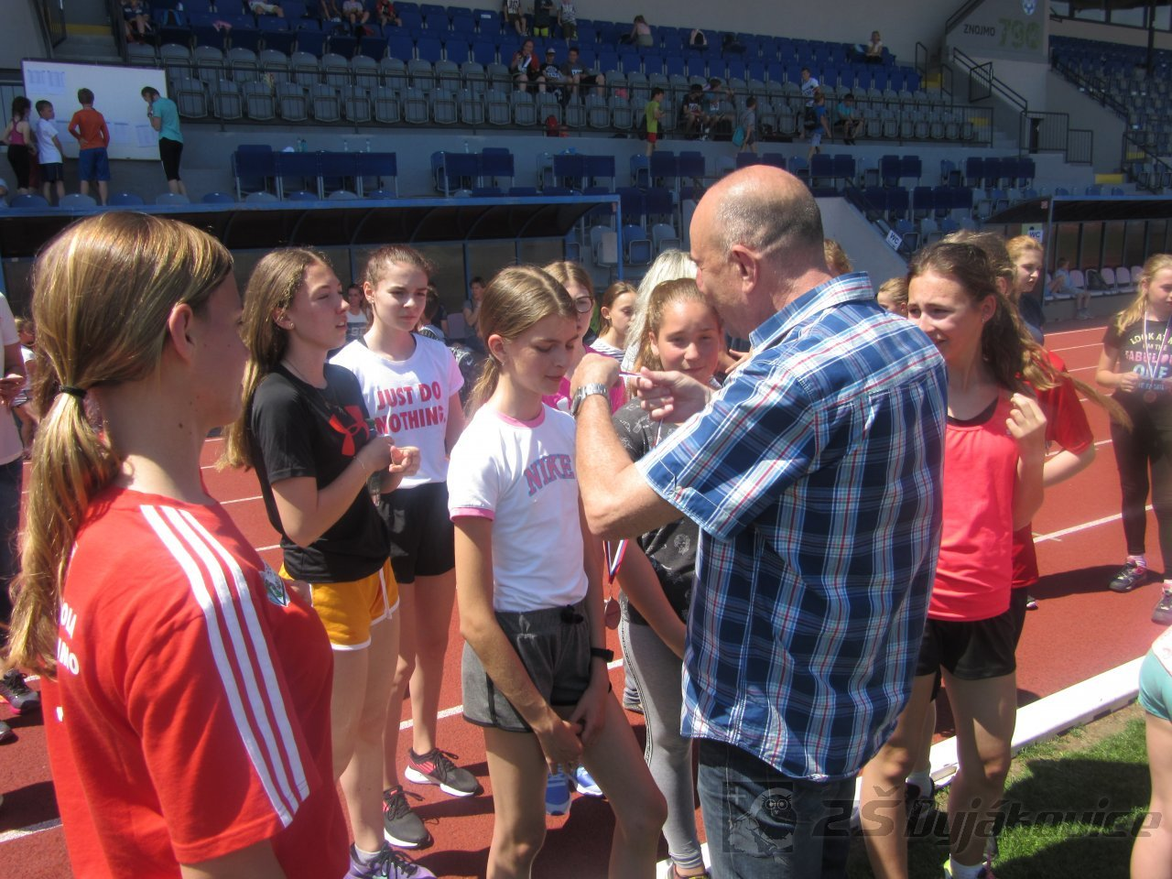
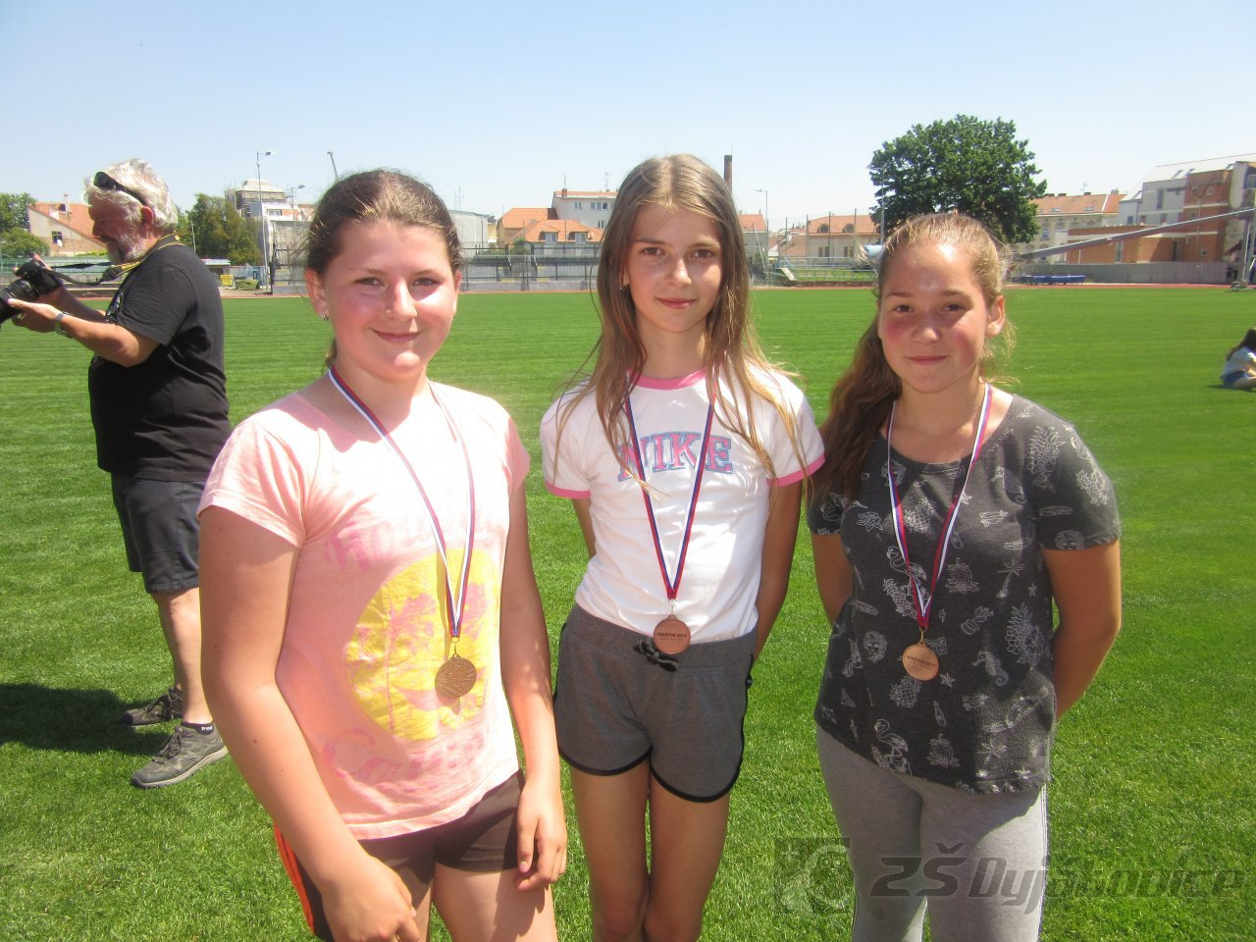
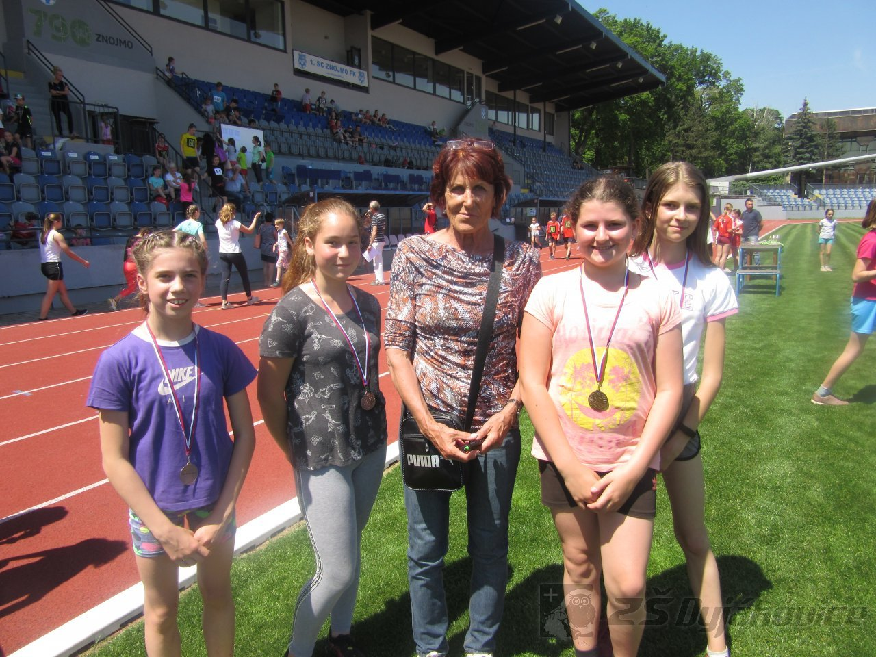
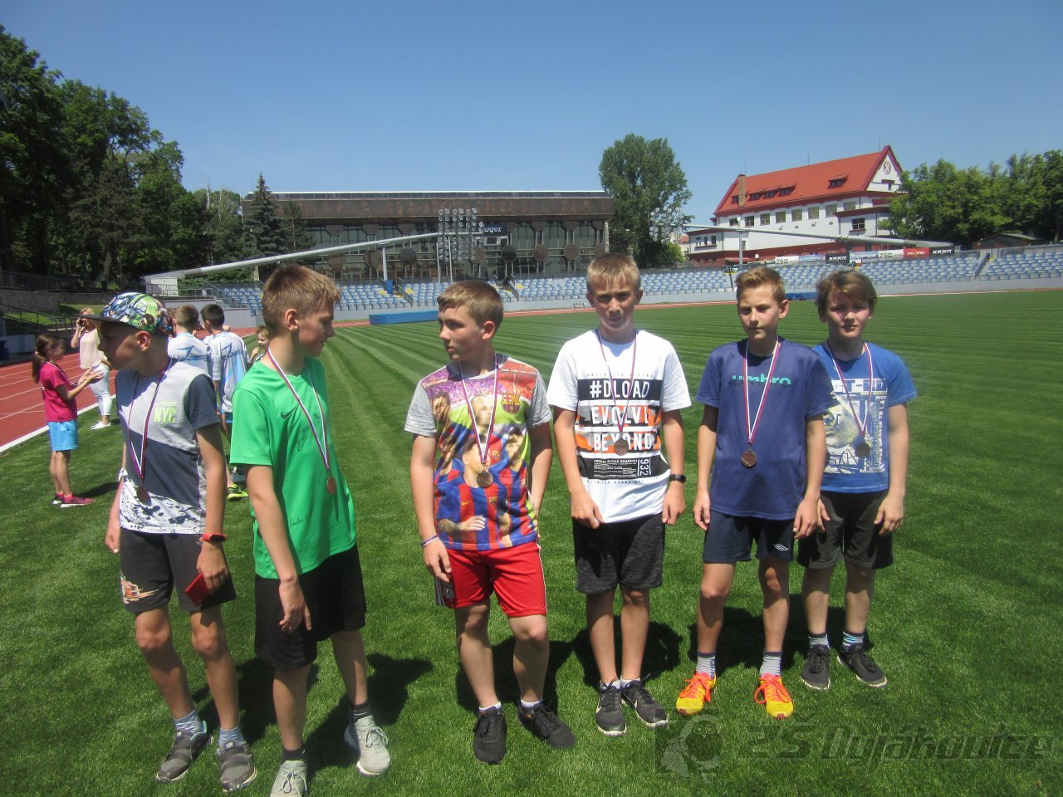
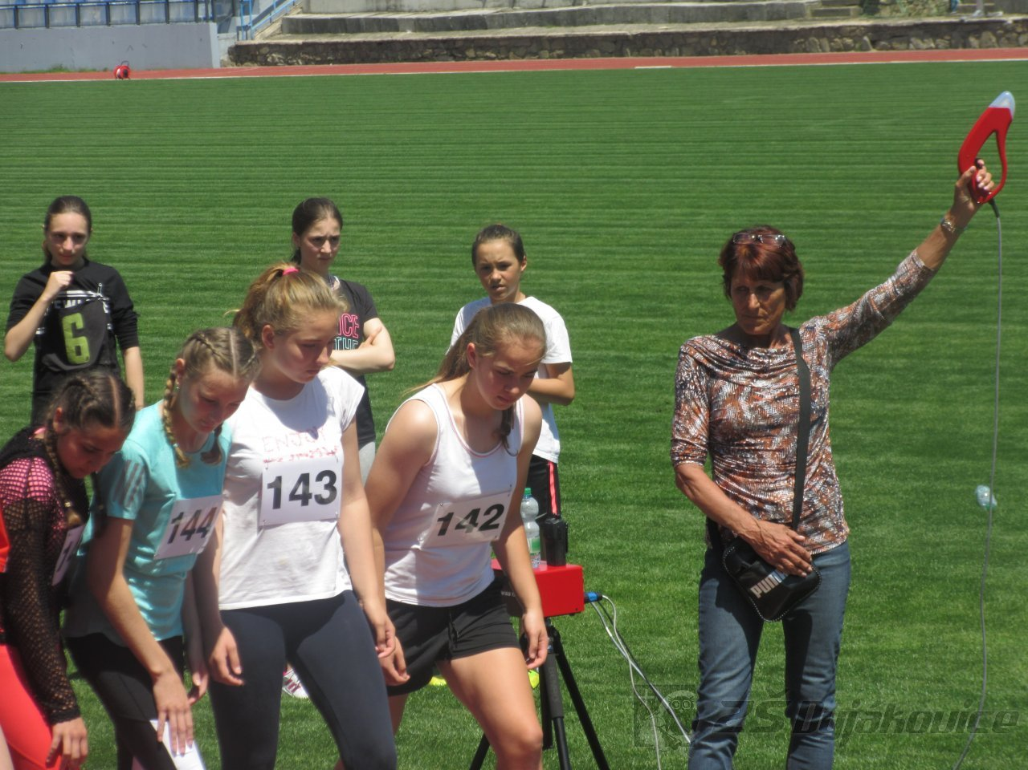
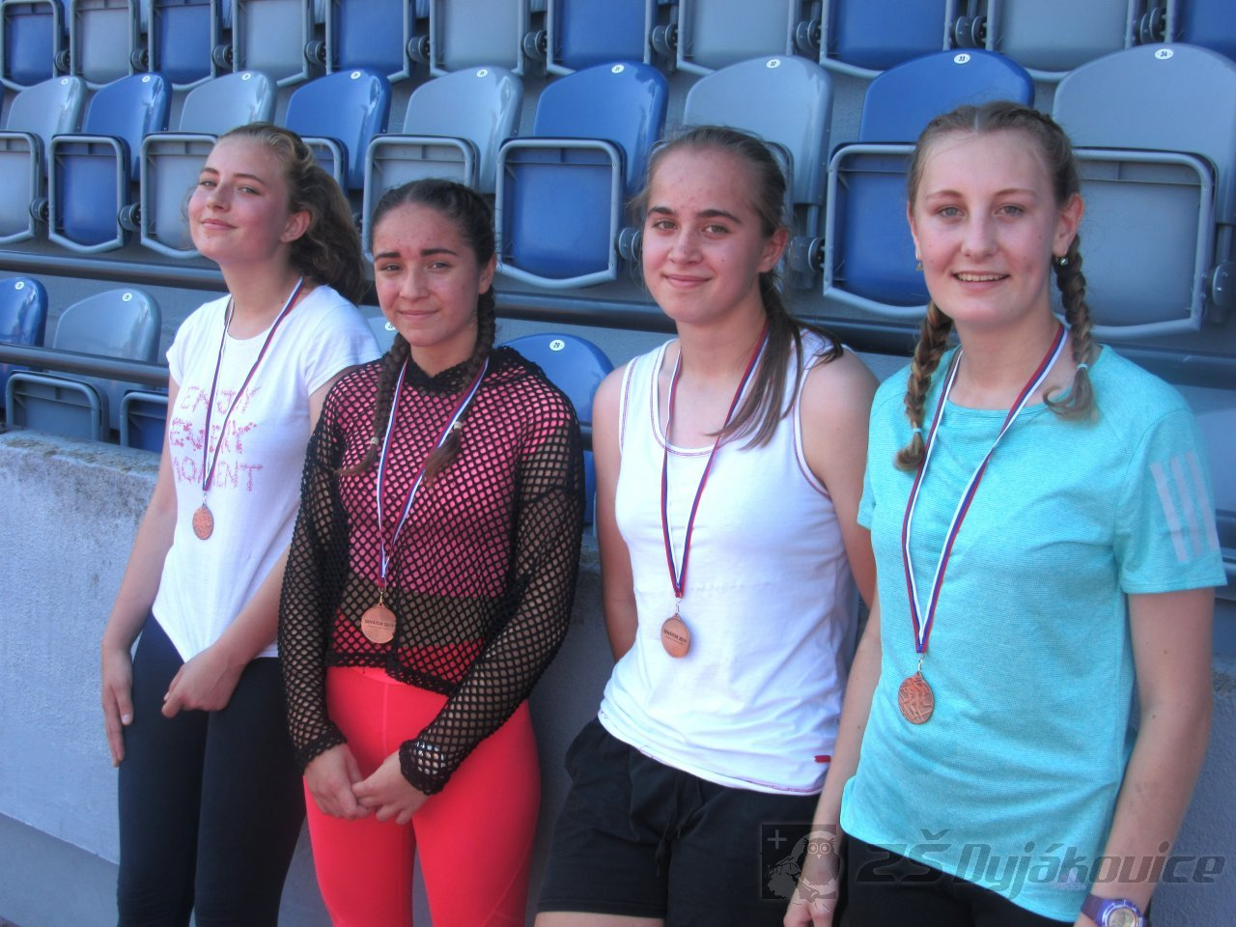

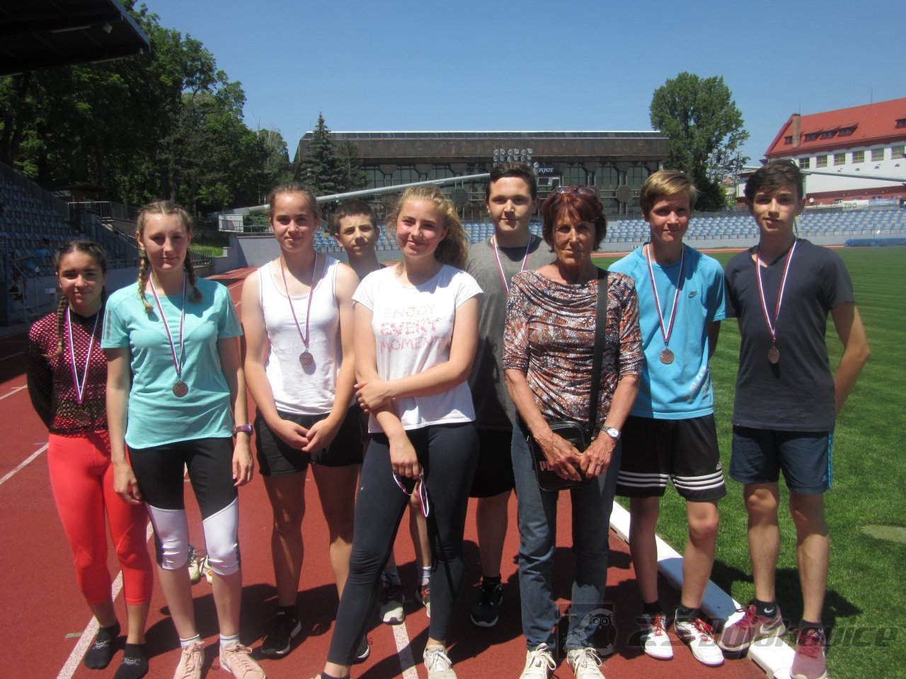

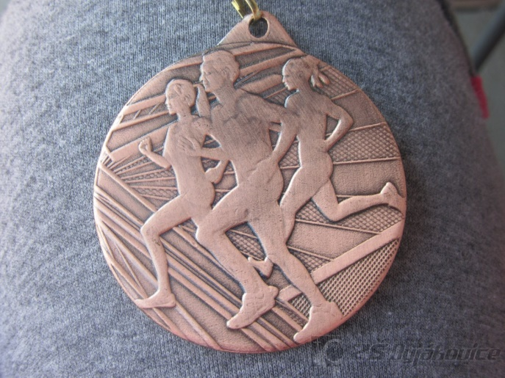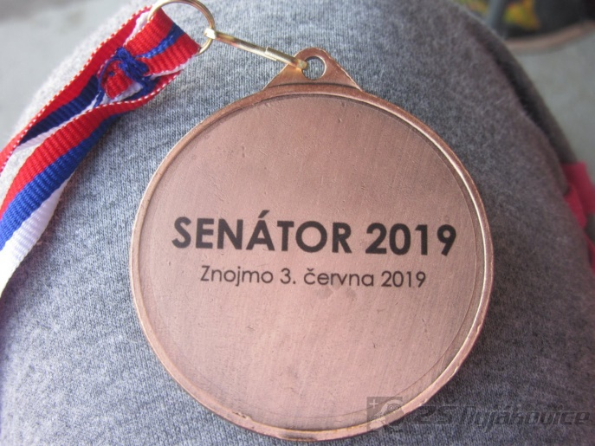

Dalešice, Dukovany - exkurze
Ve středu 5.6.2019 se žáci 8. a 9. ročníku zúčastnili exkurze ve vodní přečerpávací elektrárně Dalešice a v jaderné elektrárně Dukovany.
V Dalešicích si prohlédli objekt nejdříve zvenčí a potom následovala filmová produkce a prohlídka strojovny. V Dukovanech navštívili informační centrum, kde se blíže seznámili s principem jaderné elektrárny, prohlédli si modely jaderné elektrárny, jaderného reaktoru, palivových článků, ...
Na závěr navštívili interaktivní část informačního centra, kde si vyzkoušeli i sami vyrobit vlastní energii.

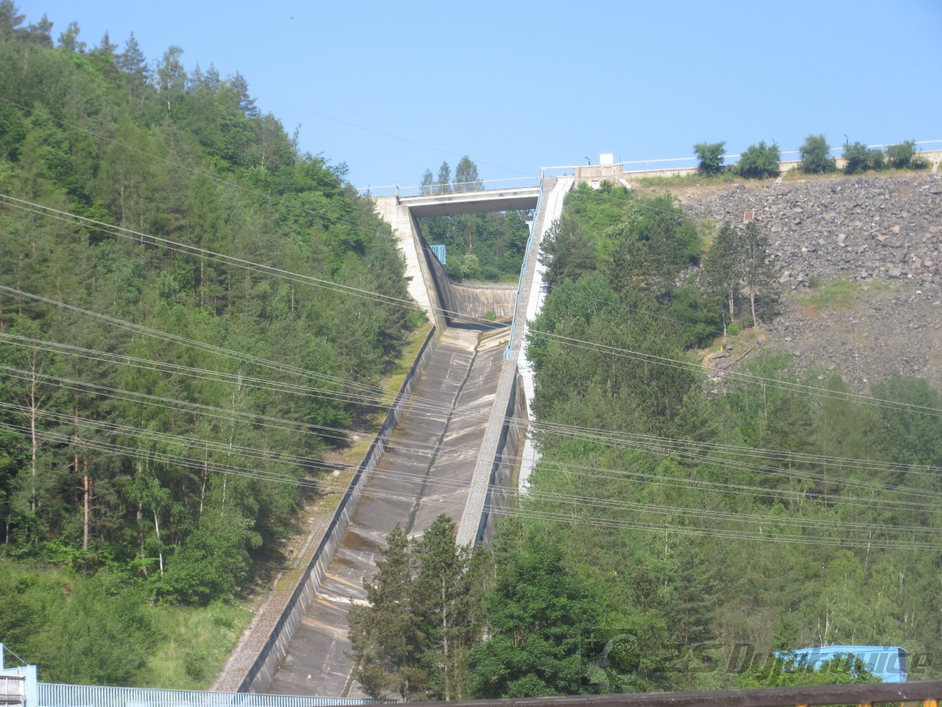

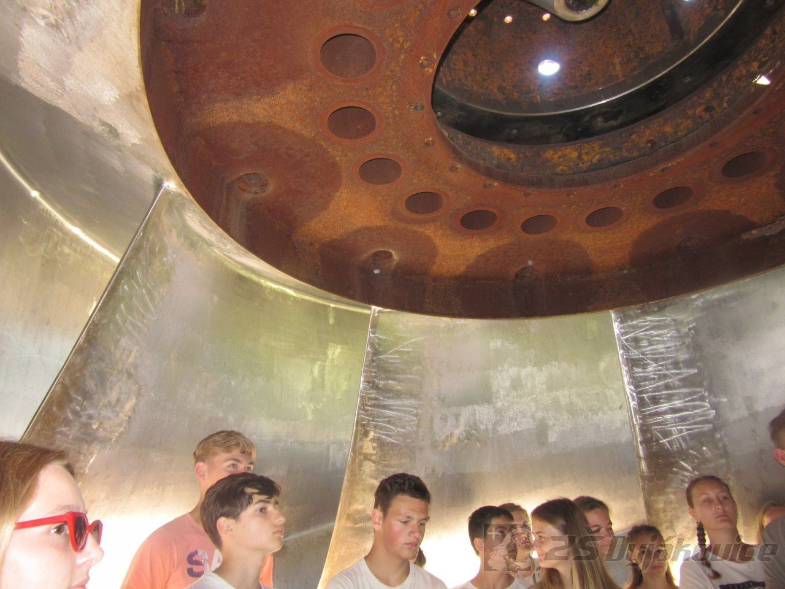
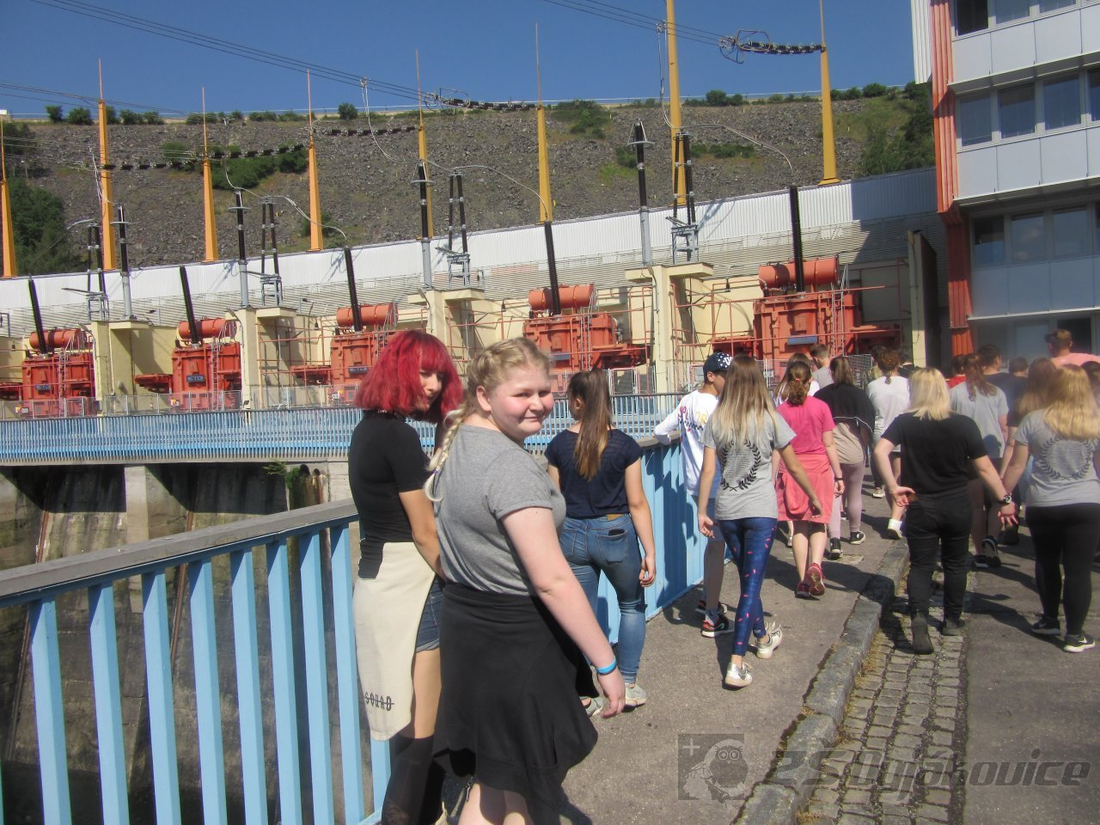
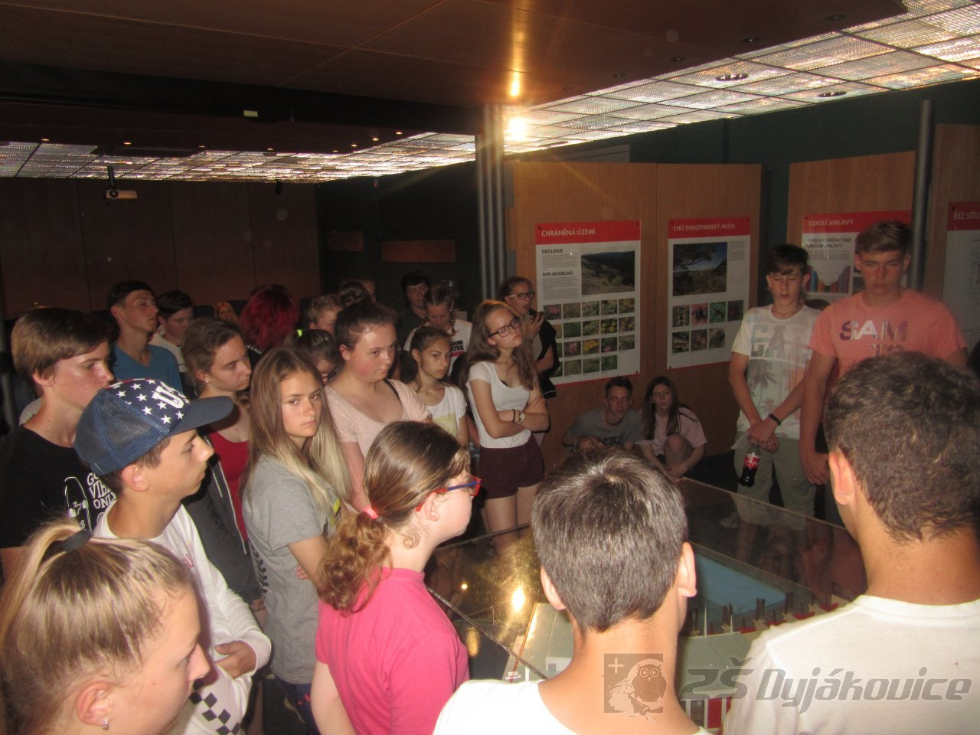
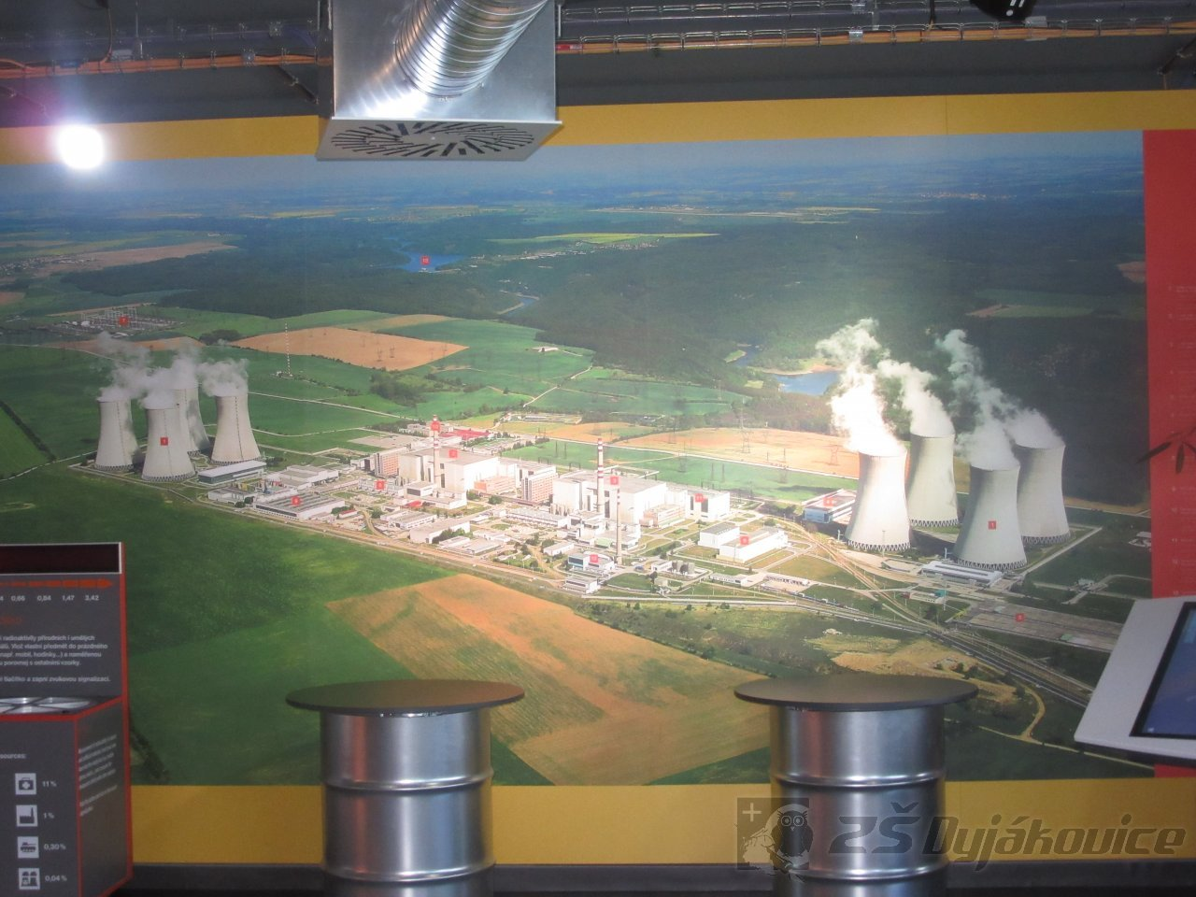

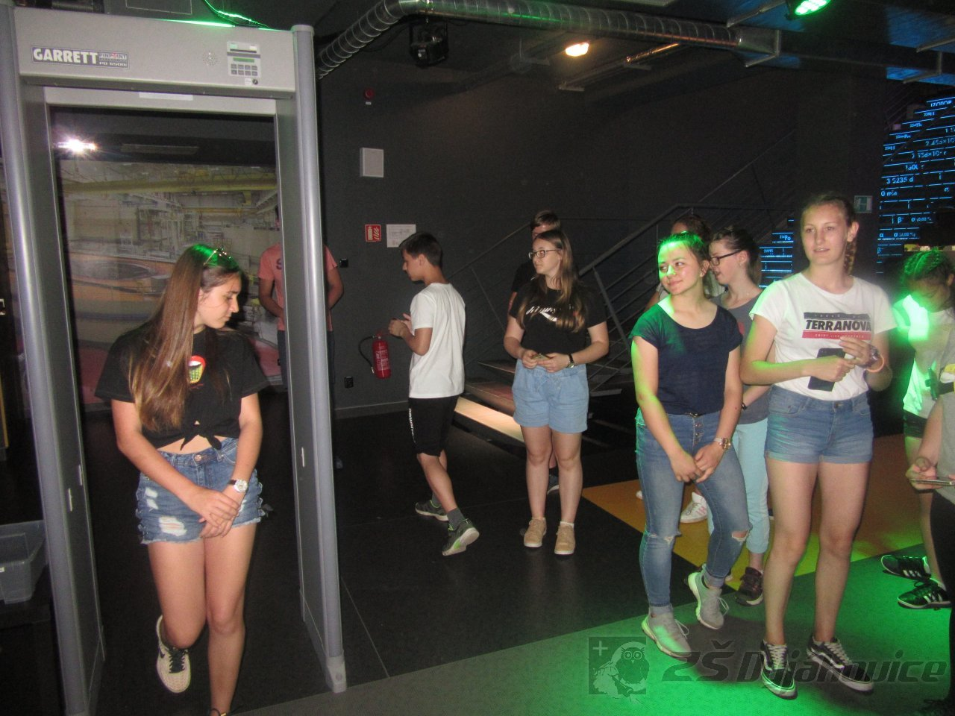

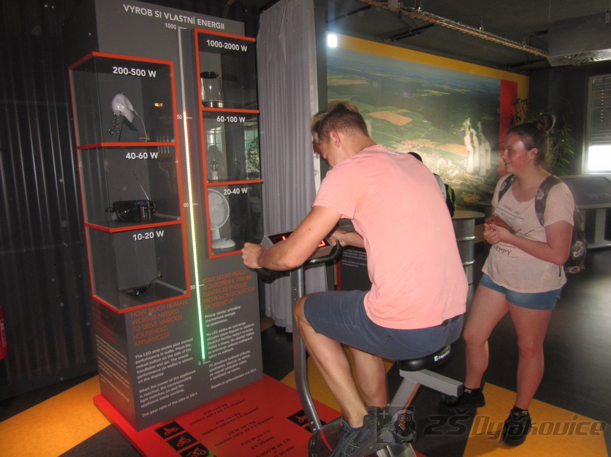

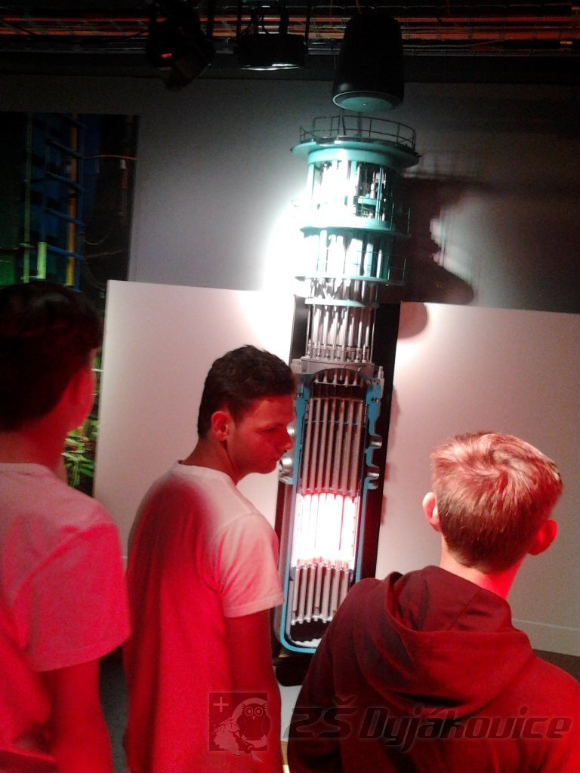

Exkurze Praha

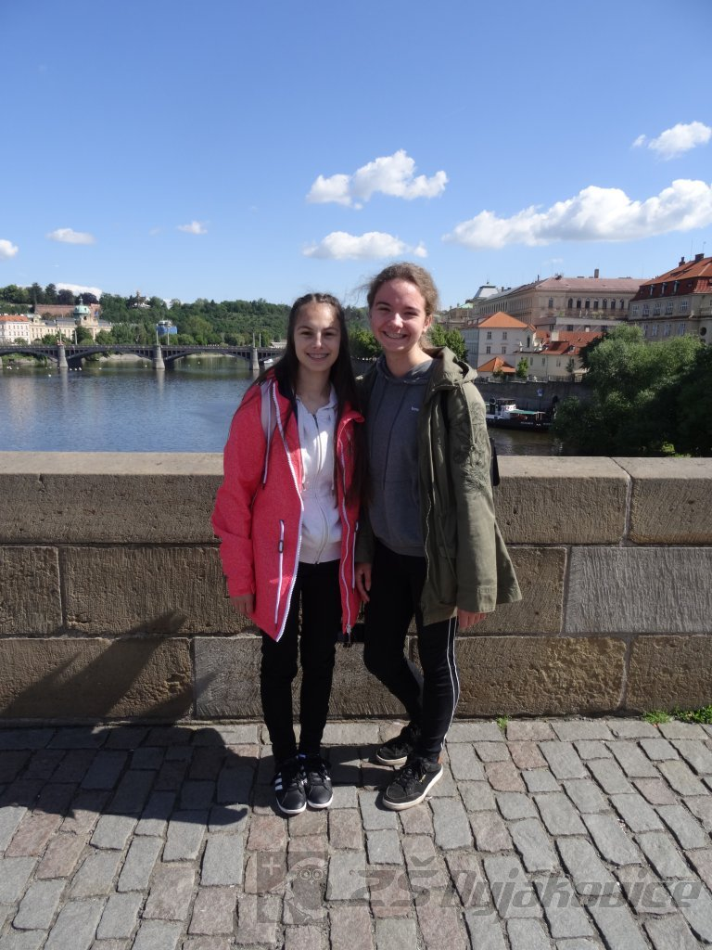

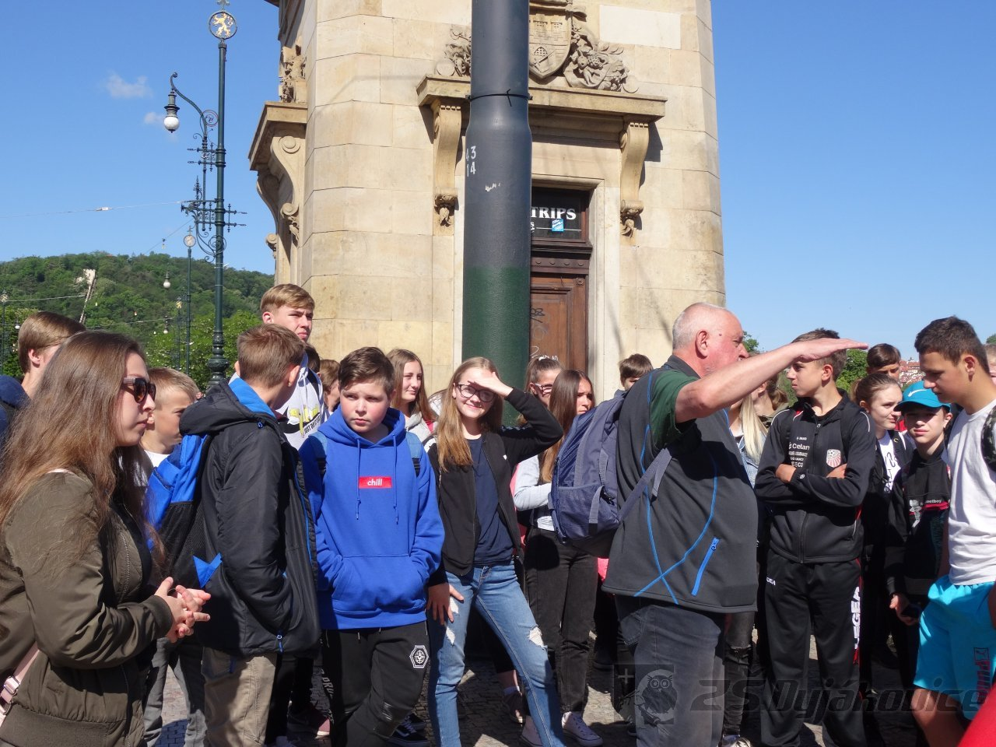

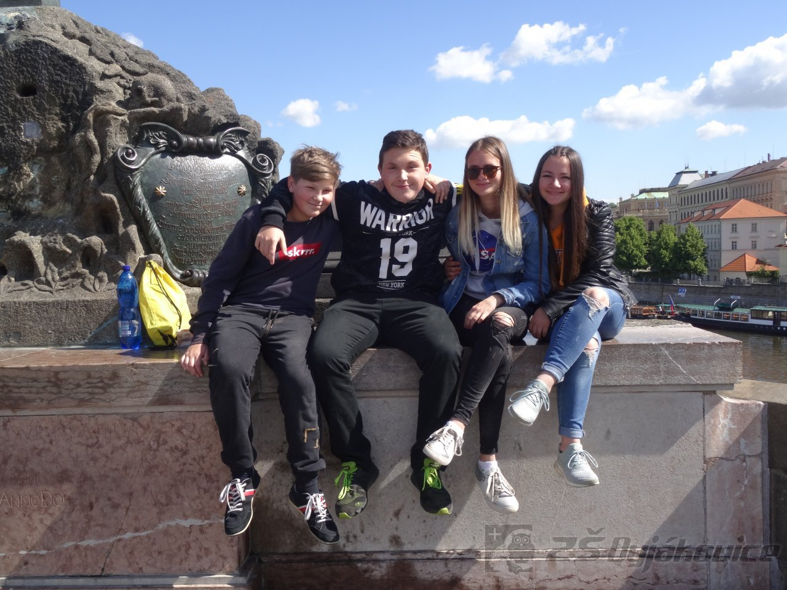

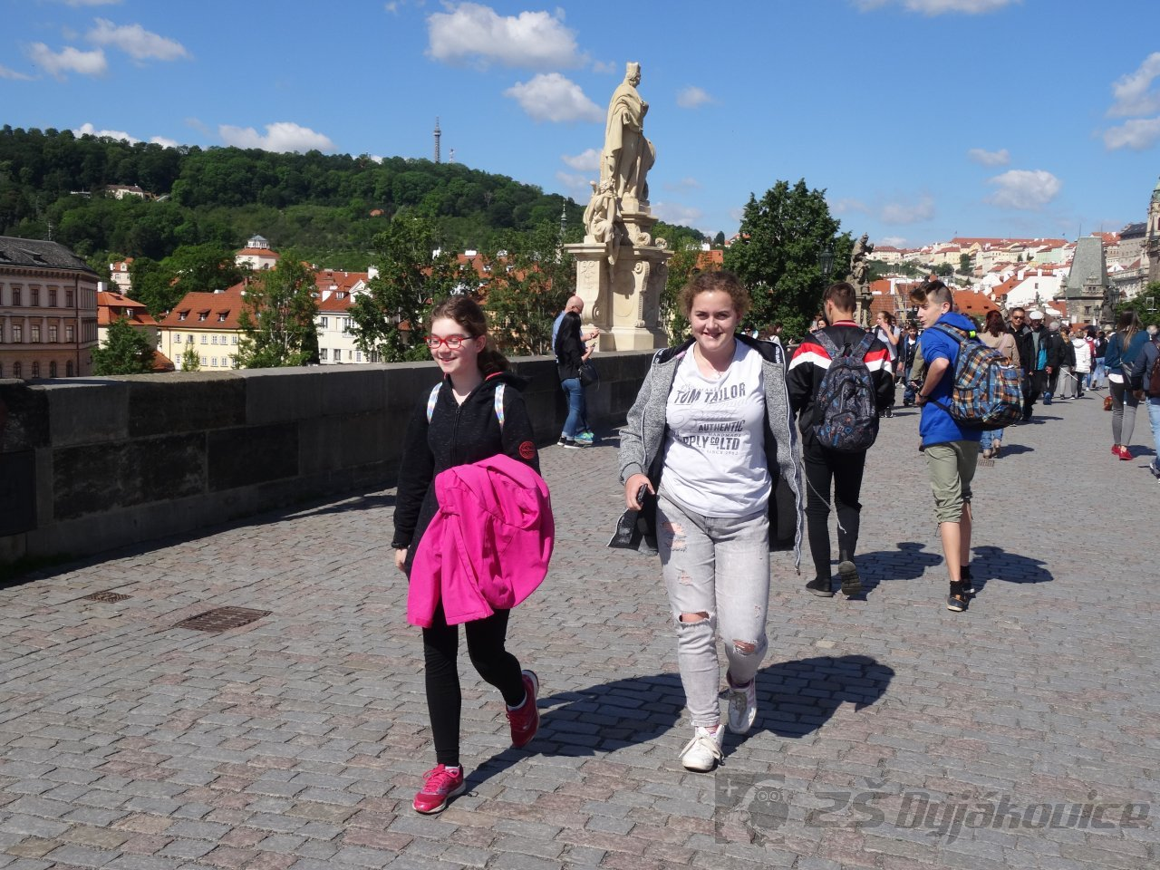
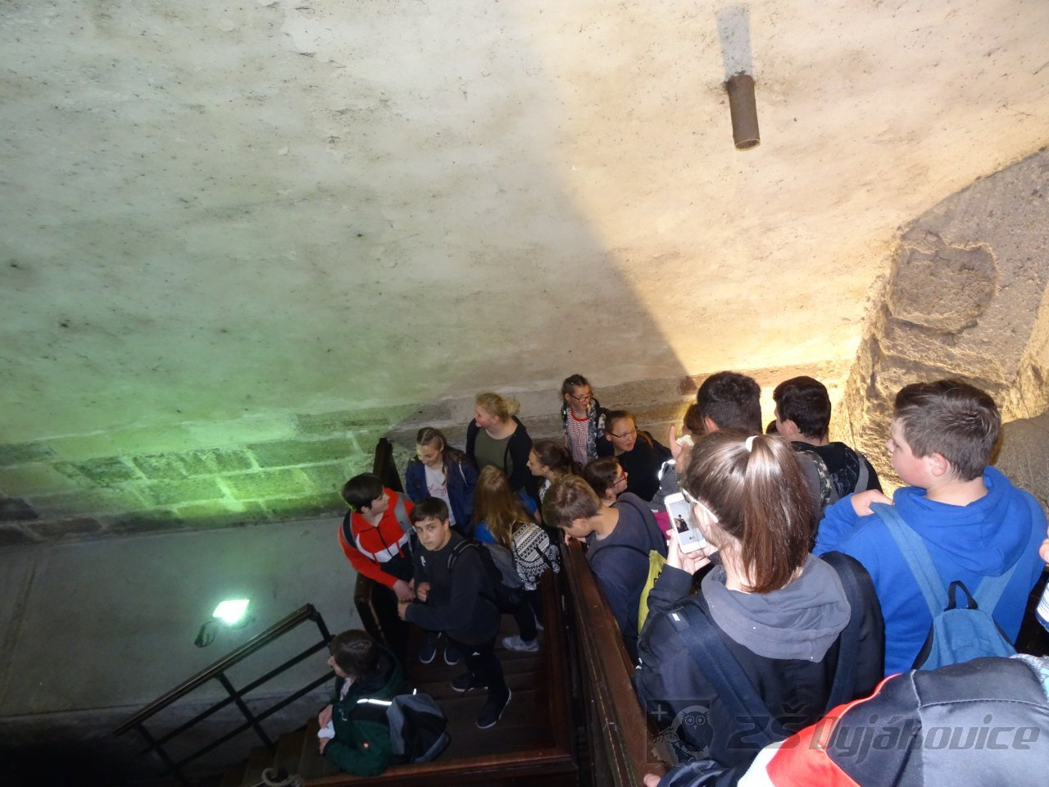
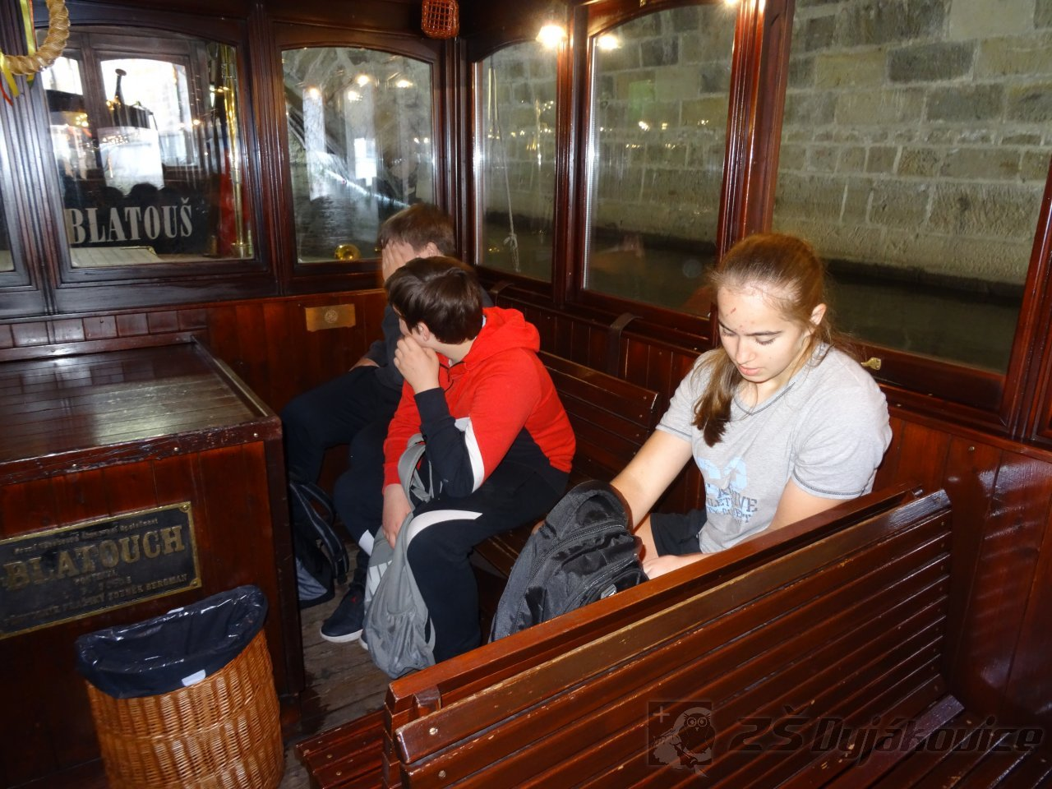
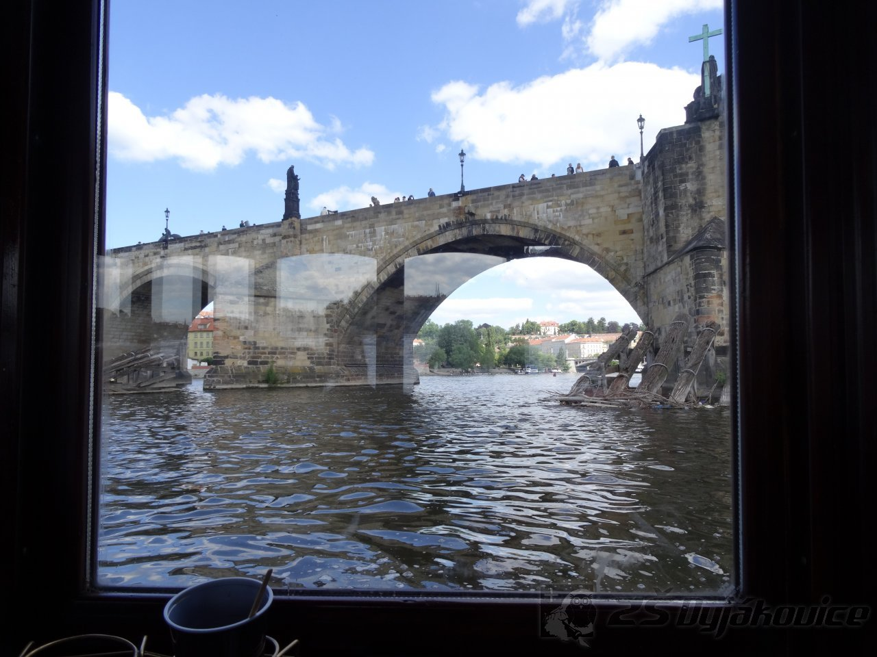
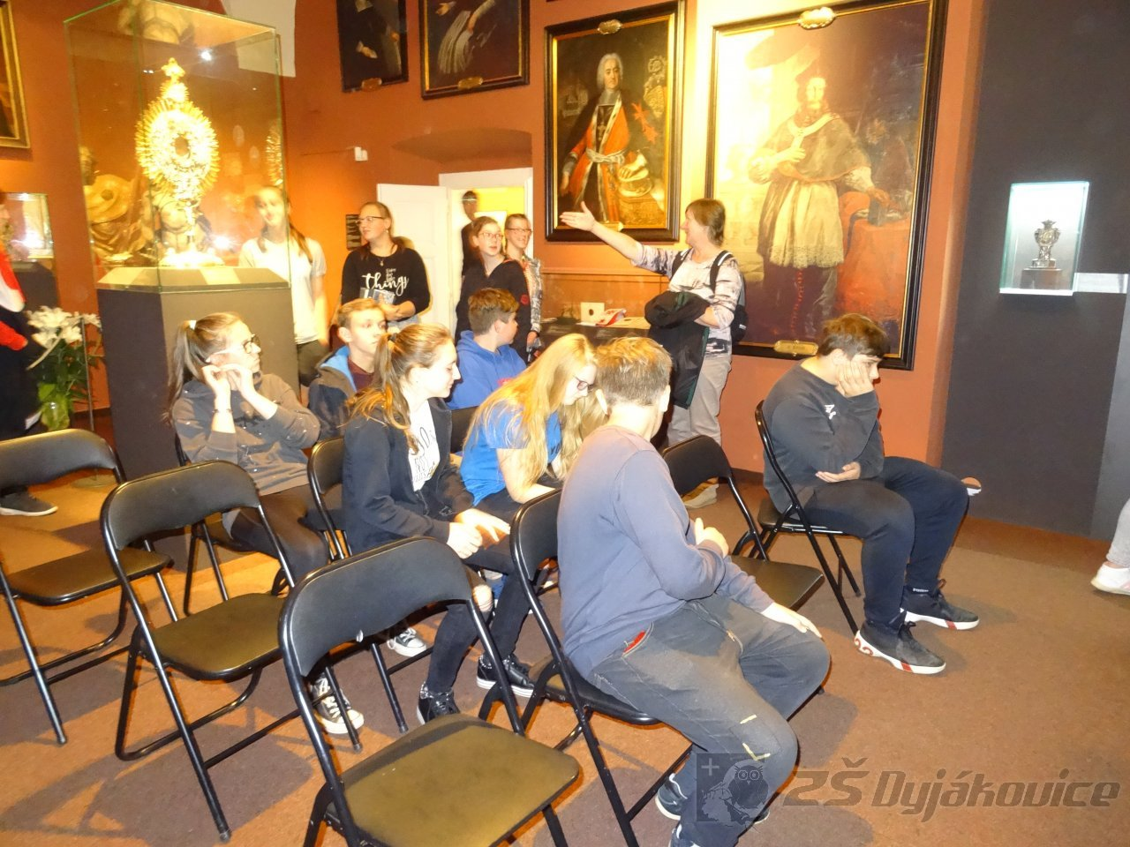
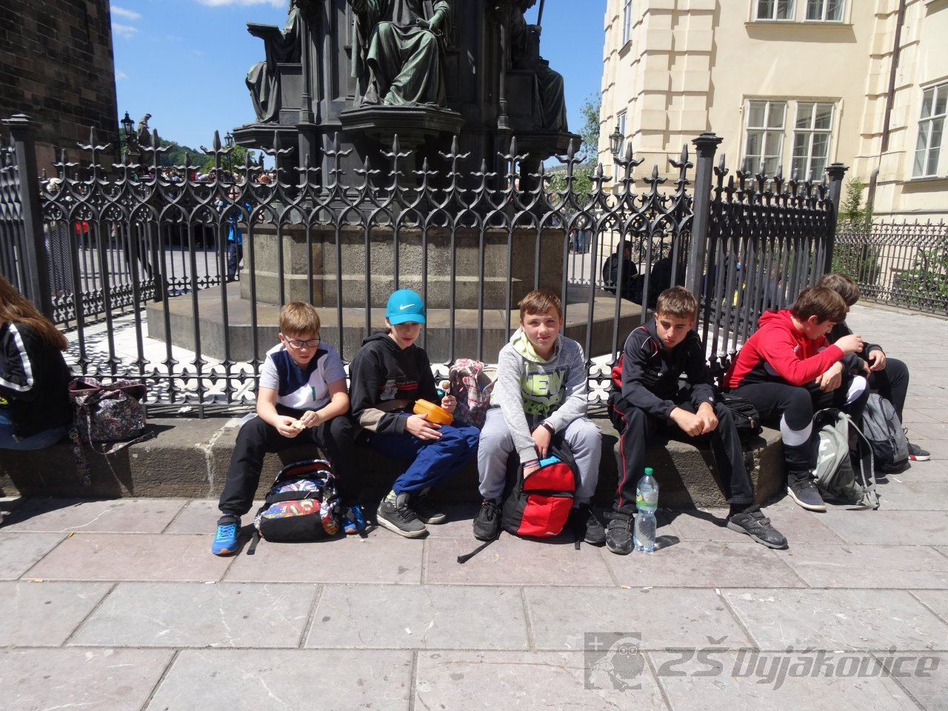
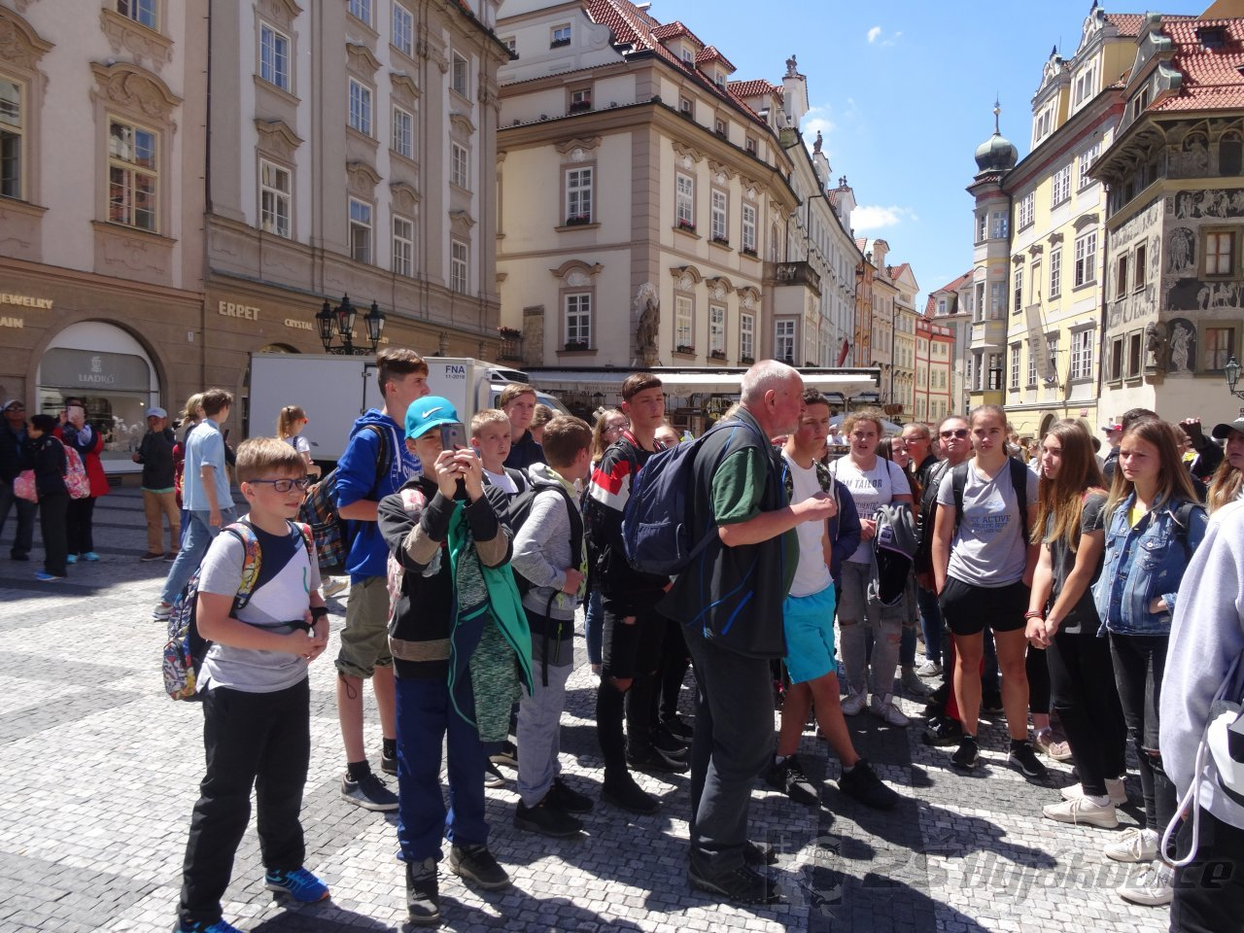
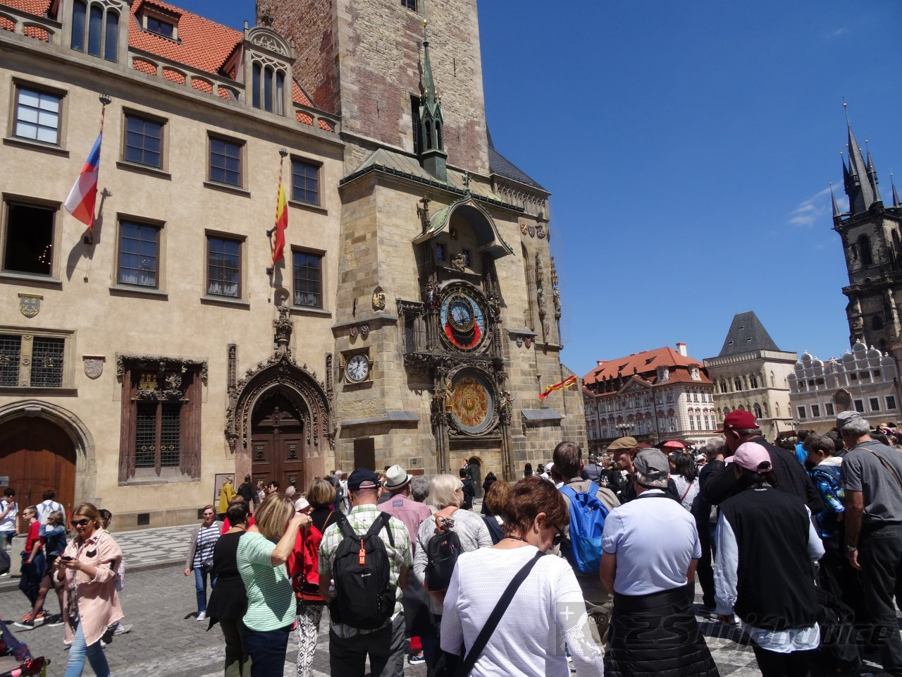
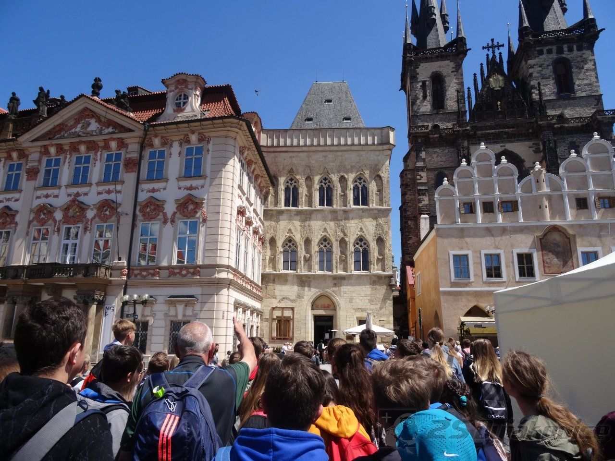

Landek Park - exkurze
Žáci 8. a 9. ročníku navštívili 12.6.2019 největší hornické muzeum v České republice v areálu Landek Park. Po příjezdu do areálu si prohlédli venkovní expozice důlní techniky, budovy dolu a řetízkovou šatnu, ve které si horníci ukládali oblečení.
Prvním okruhem byla prohlídka důlní expozice s fáráním do dolu v původní těžní kleci. Po sfárání pod zem si prohlédli podzemní chodby, které ukazují průřez historií zdejší těžby uhlí od konce 18. století do současnosti. Prohlídka byla doplněna i figurínami horníků v životní velikosti. Následovala expozice báňského záchranářství, která je největší svého druhu na světě. Žáci si prohlédli záchranářskou a oživovací techniku, dýchací přístroje, důlní lampy a mnoho dalších exponátů.
Ke krásným a zajímavým zážitkům přispěli i odborní průvodci - bývalý horník a důlní záchranář.

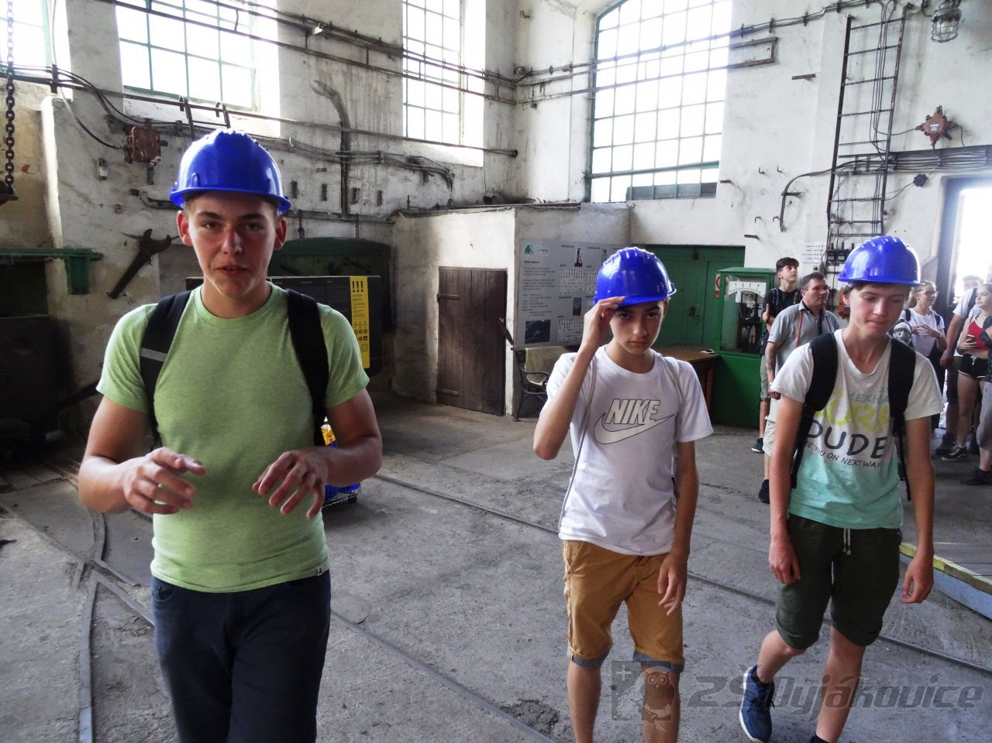

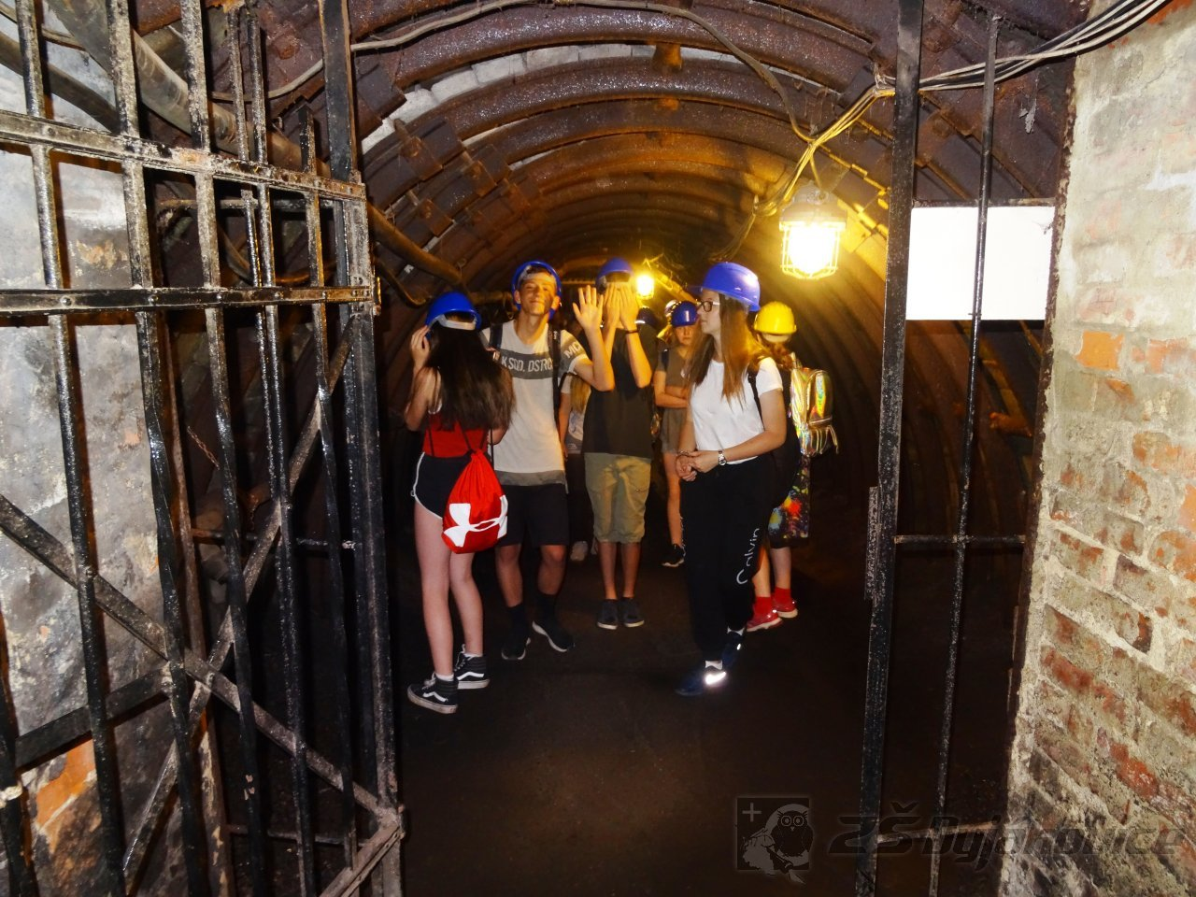
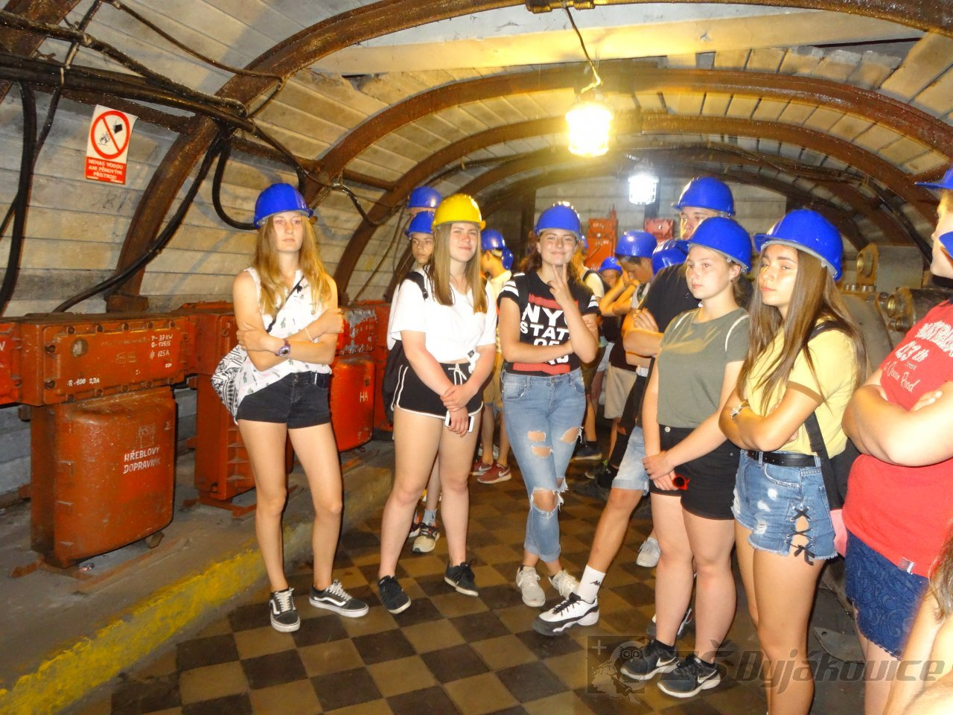
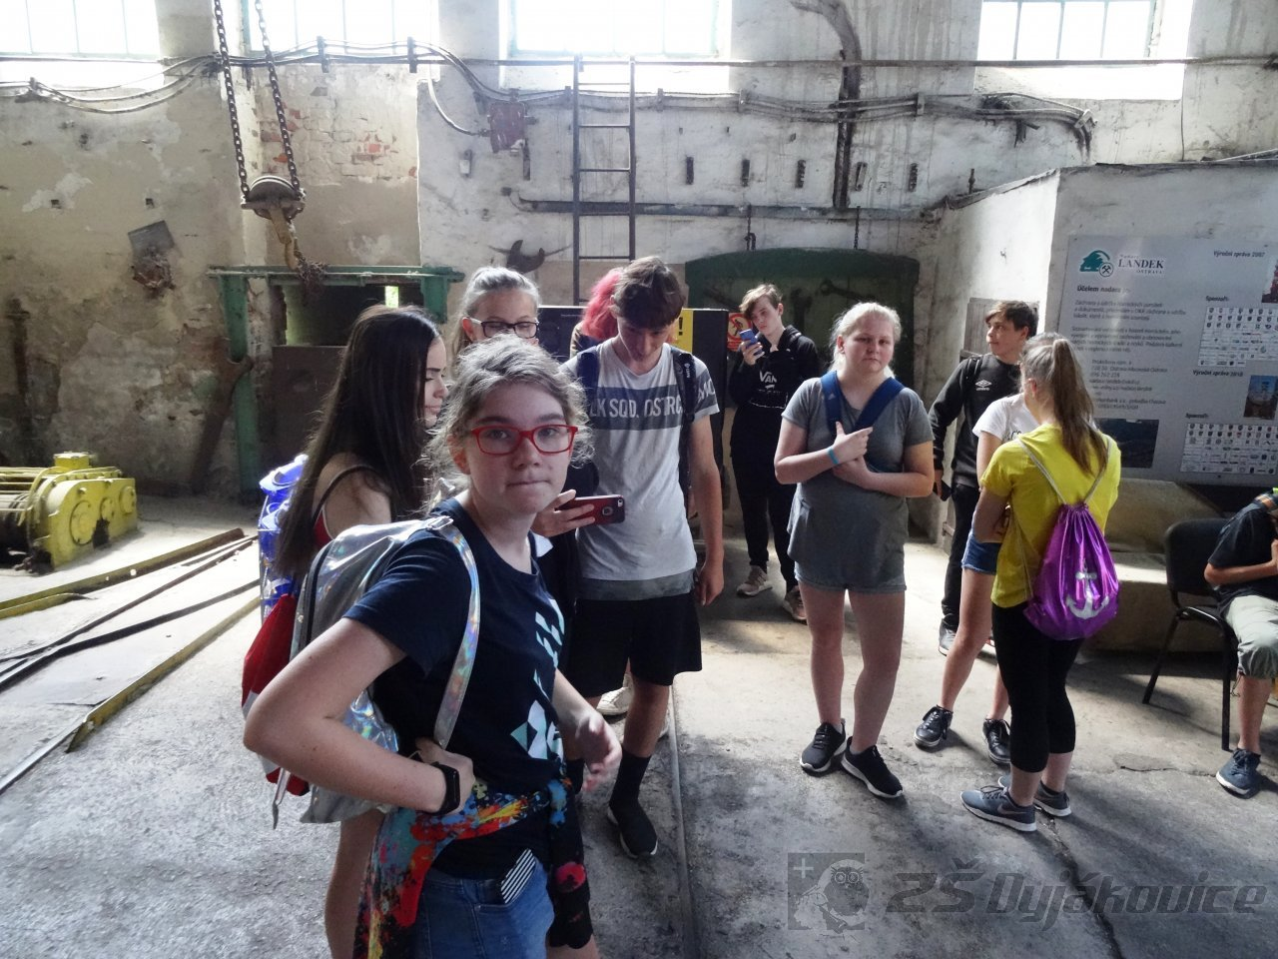
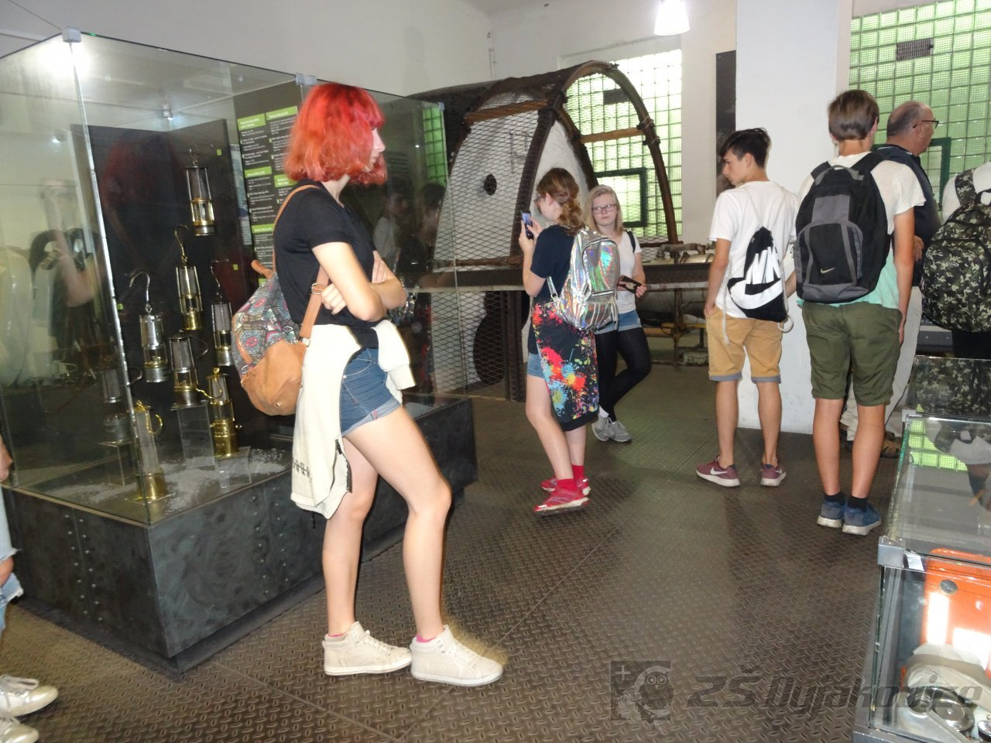
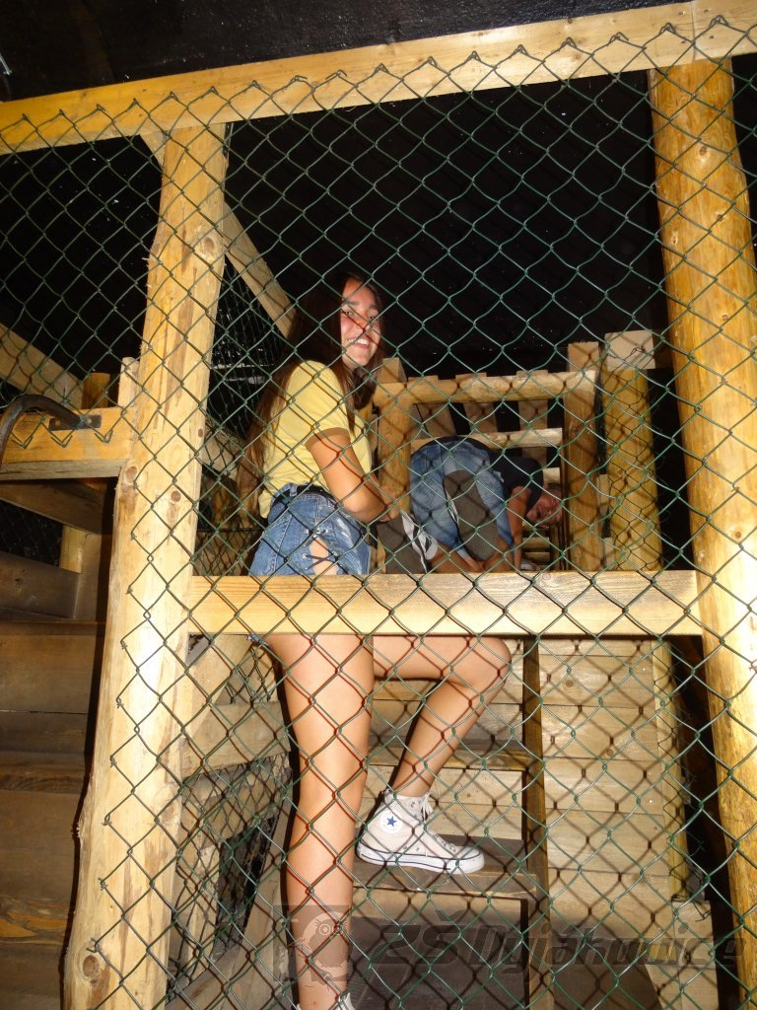

Výlet do ZOO Jihlava
Školní výlet je vždy odměnou za celoroční práci dětí i p. učitelek. Letošní výlet do ZOO Jihlava, který se uskutečnil 6. června, se nám vydařil. Přálo počasí, zhlédli jsme vystoupení dravců, prošli jsme si výběhy zvířat, pohráli si na hřišti a nejoblíbenější činností bylo nakupování dobrot a upomínkových předmětů.
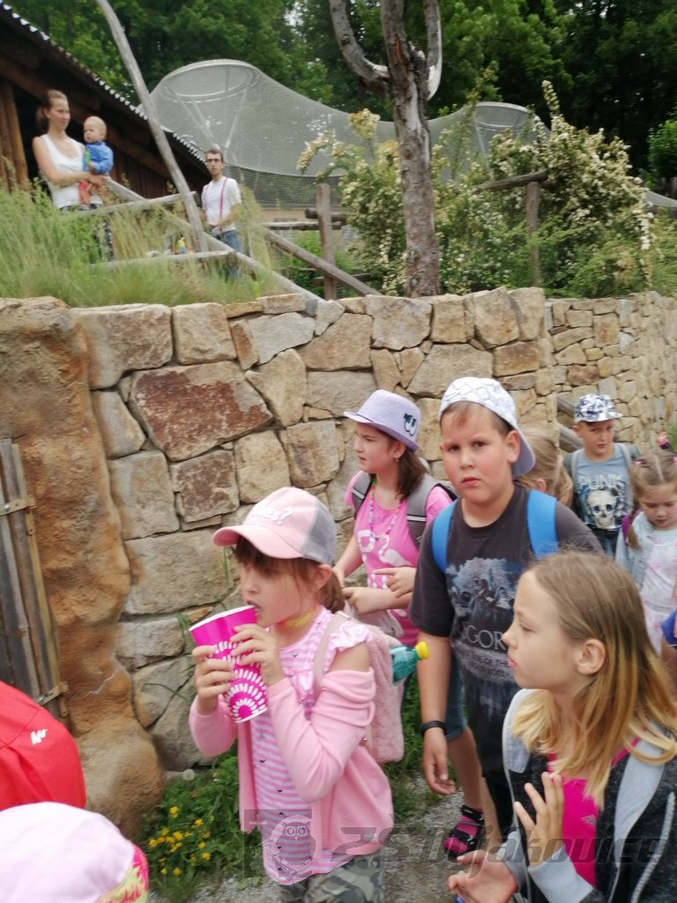

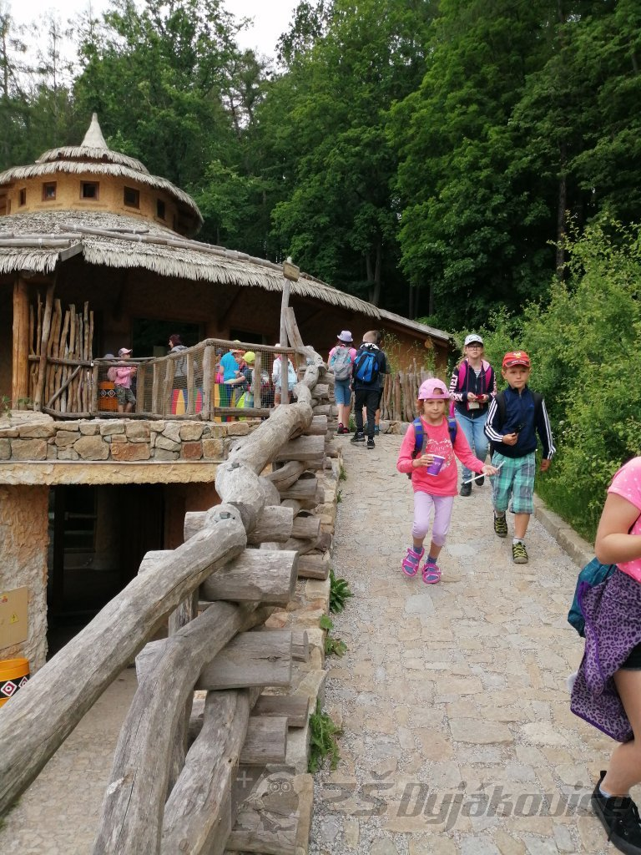

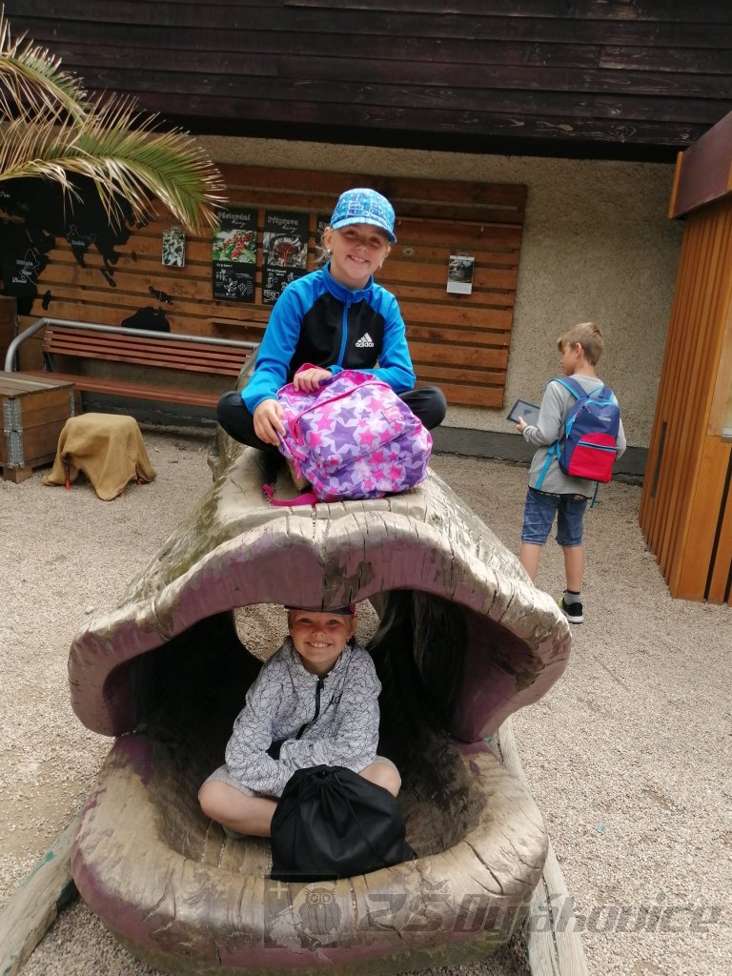

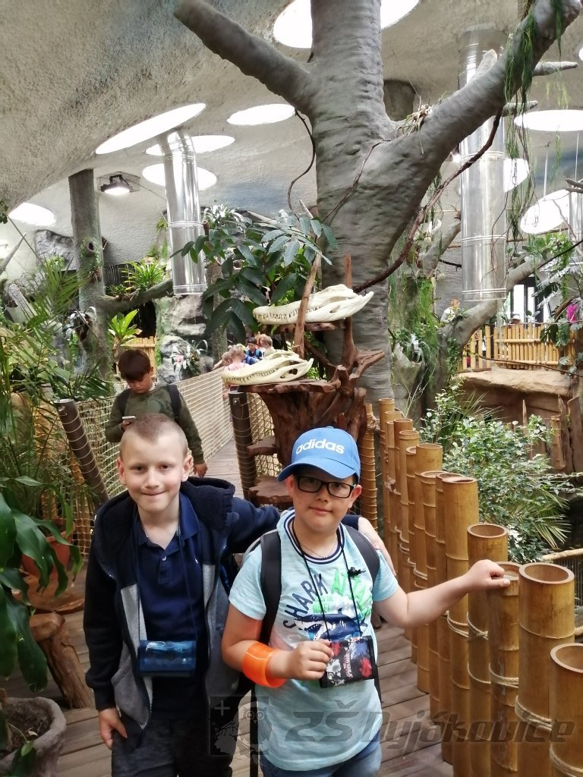

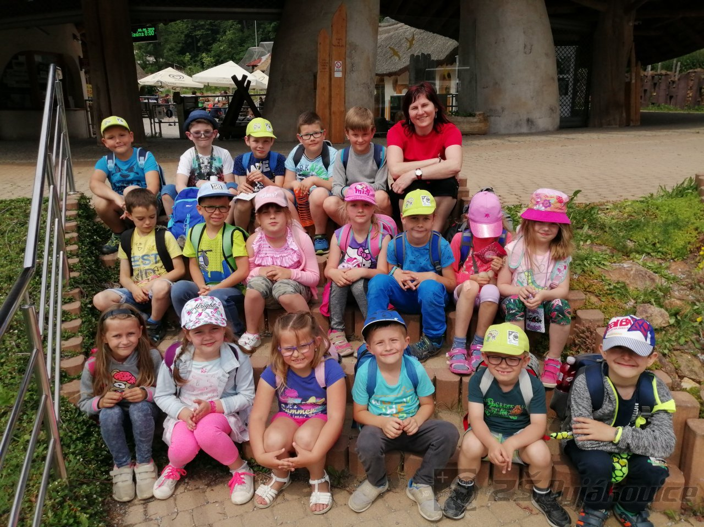
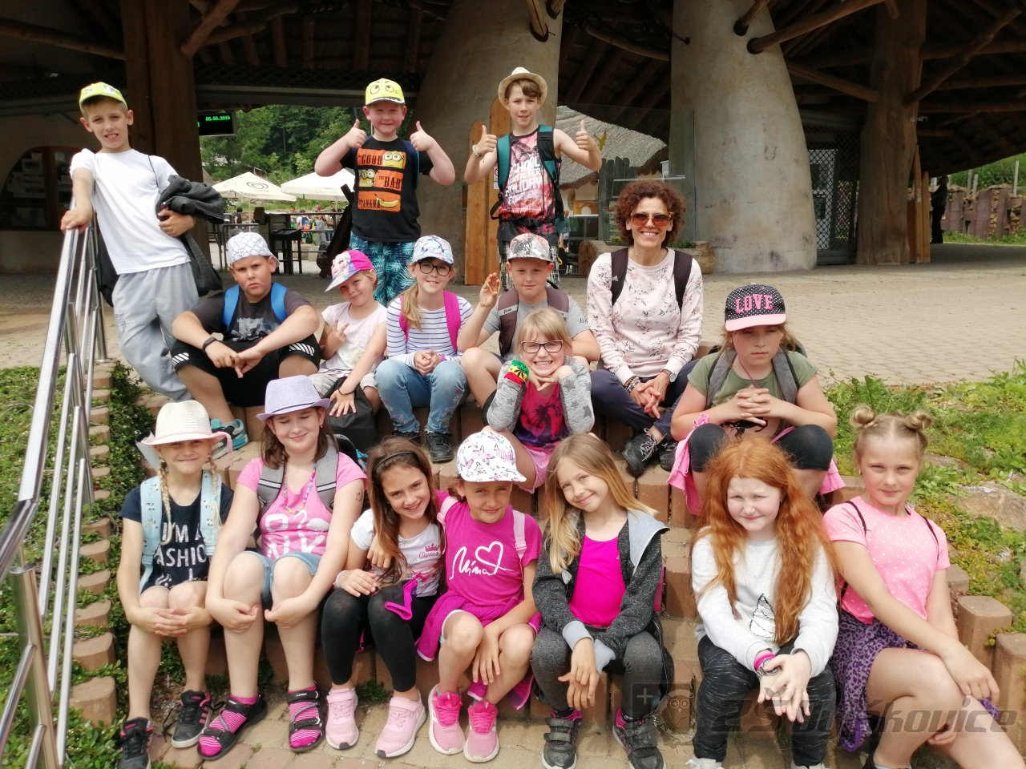

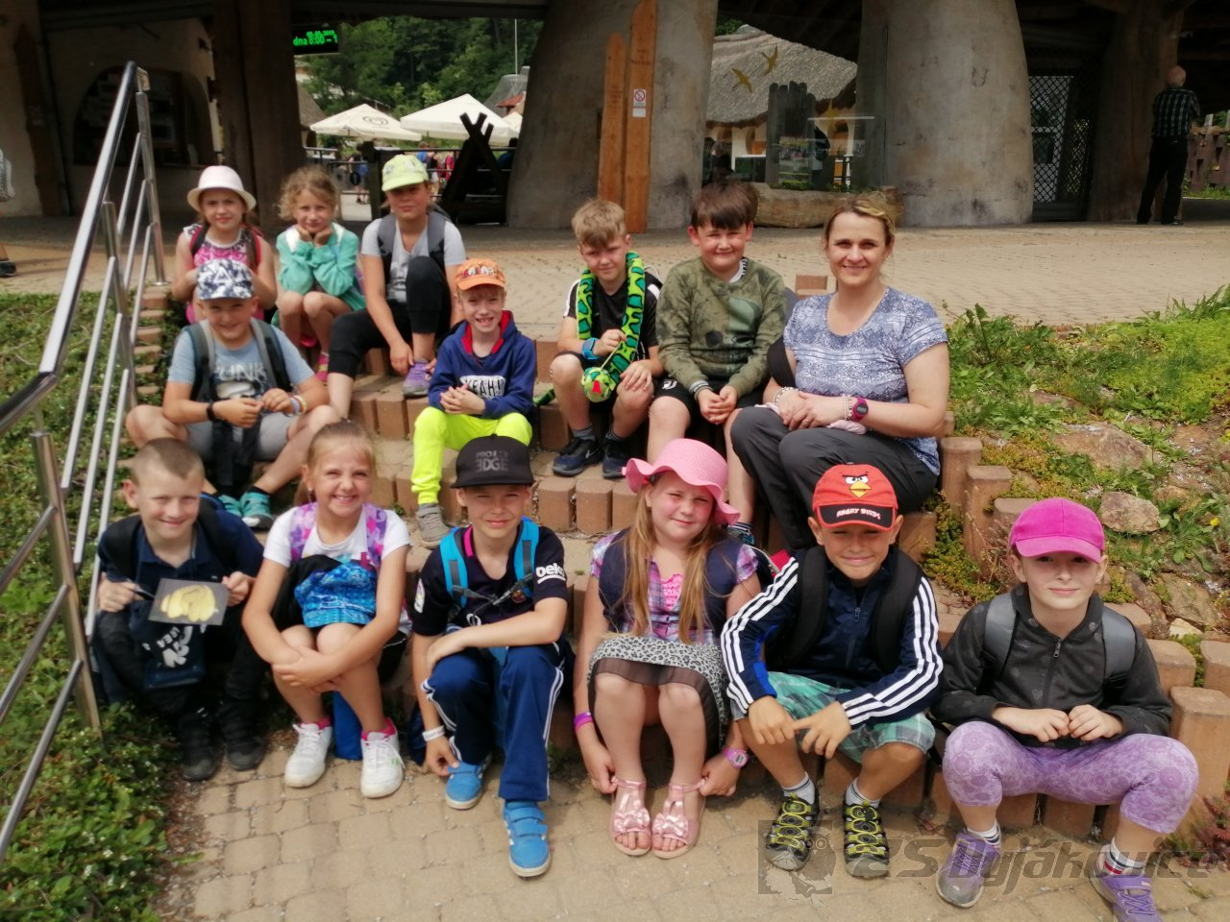

Přírodní krajiny ve světě - projekt 6. třída

Žáci 6. ročníku pracovali ve skupinách a vytvořili projekt s názvem "Přírodní krajiny ve světě".
Do mapy vyznačili vybranou přírodní krajinu. Vyhledali, které rostliny a živočichové se v dané oblasti vyskytují.
Celý projekt zpestřili vlastními nákresy.

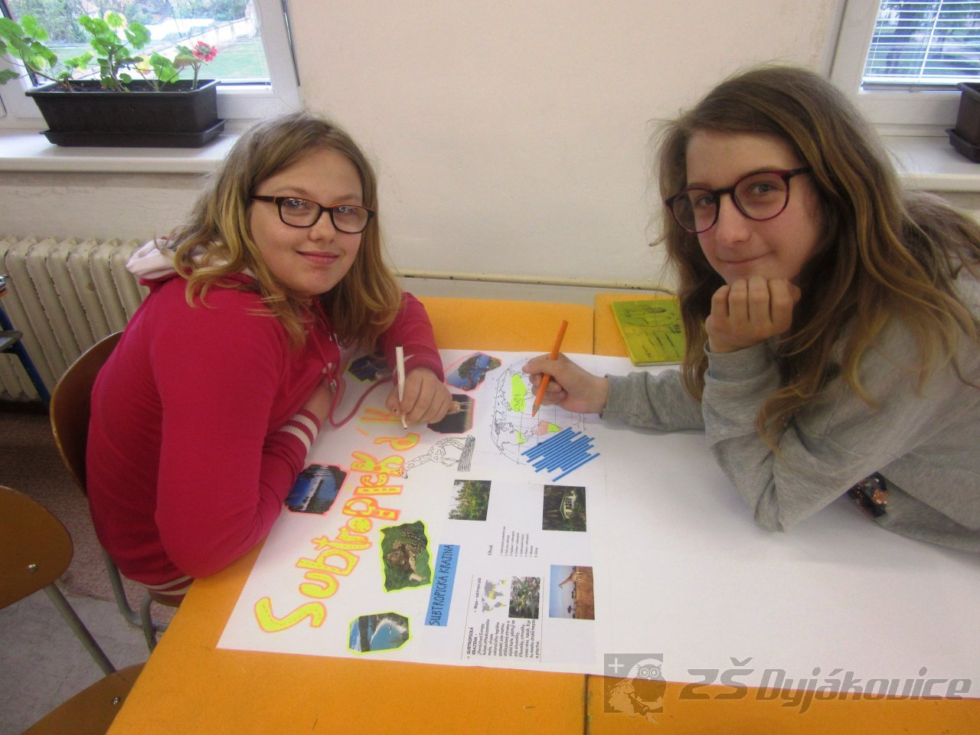
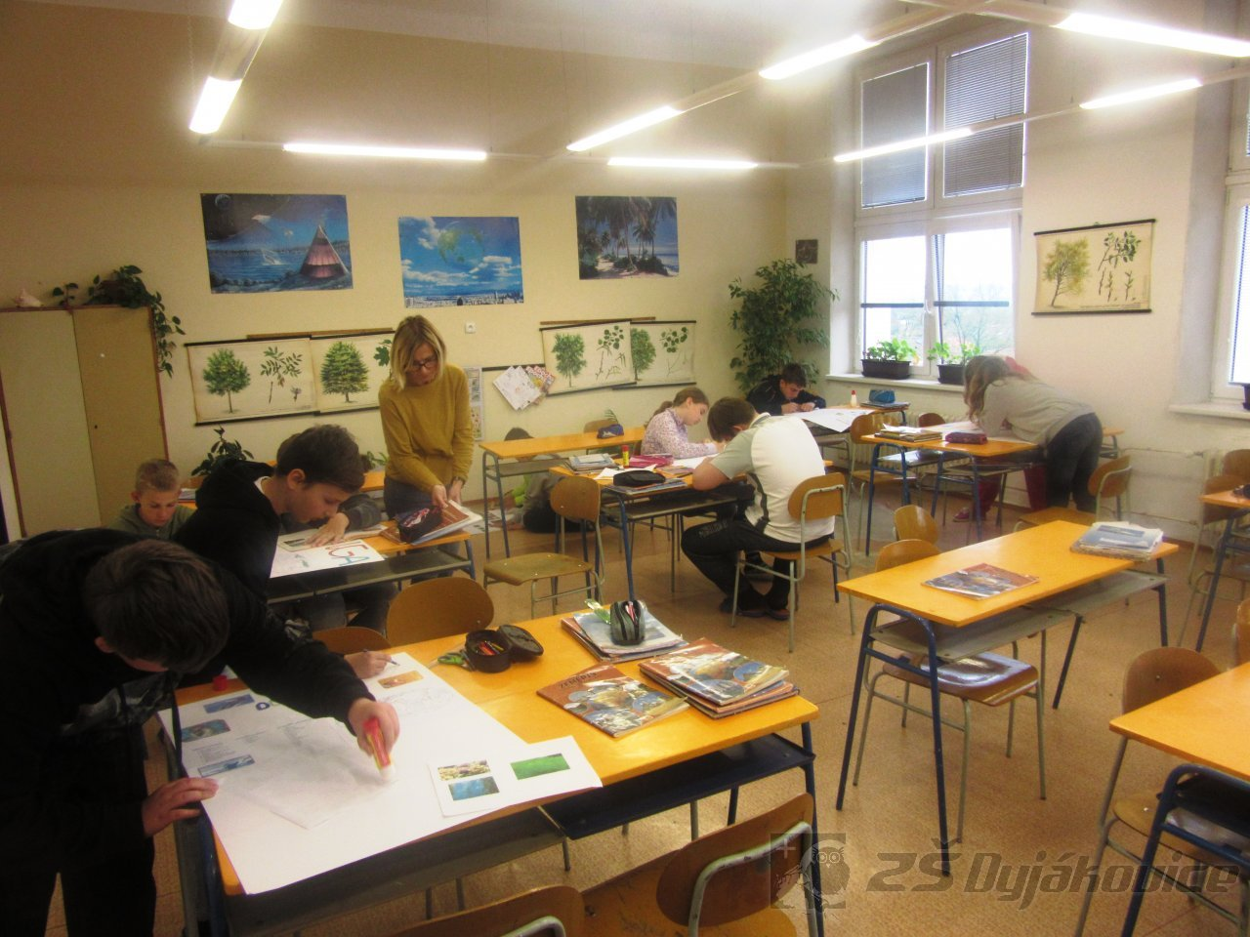
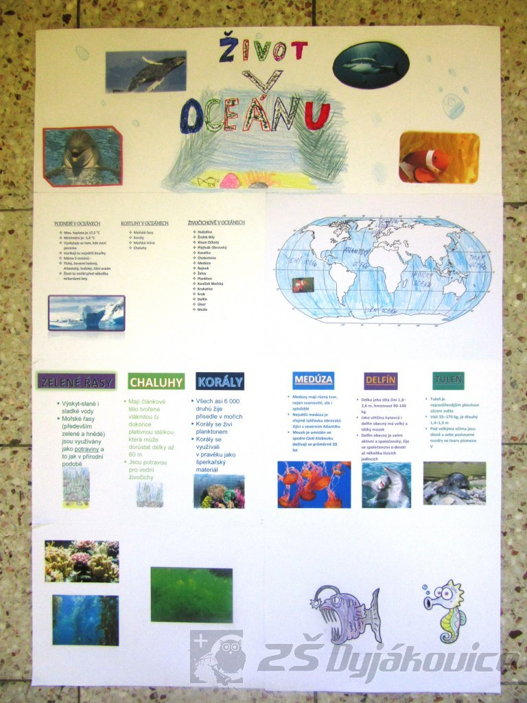

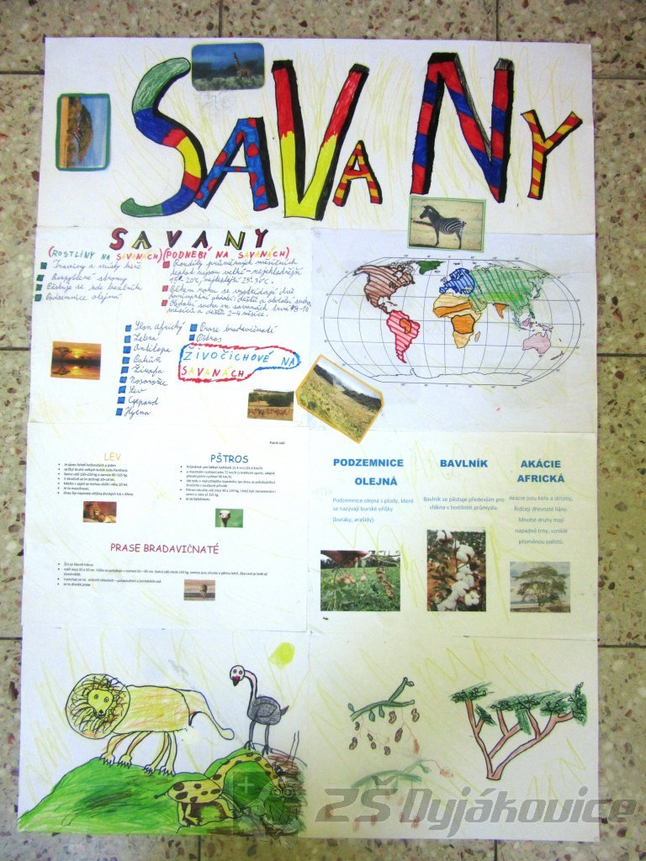

Dopravní výchova - 4. třída
23. 6. 2019

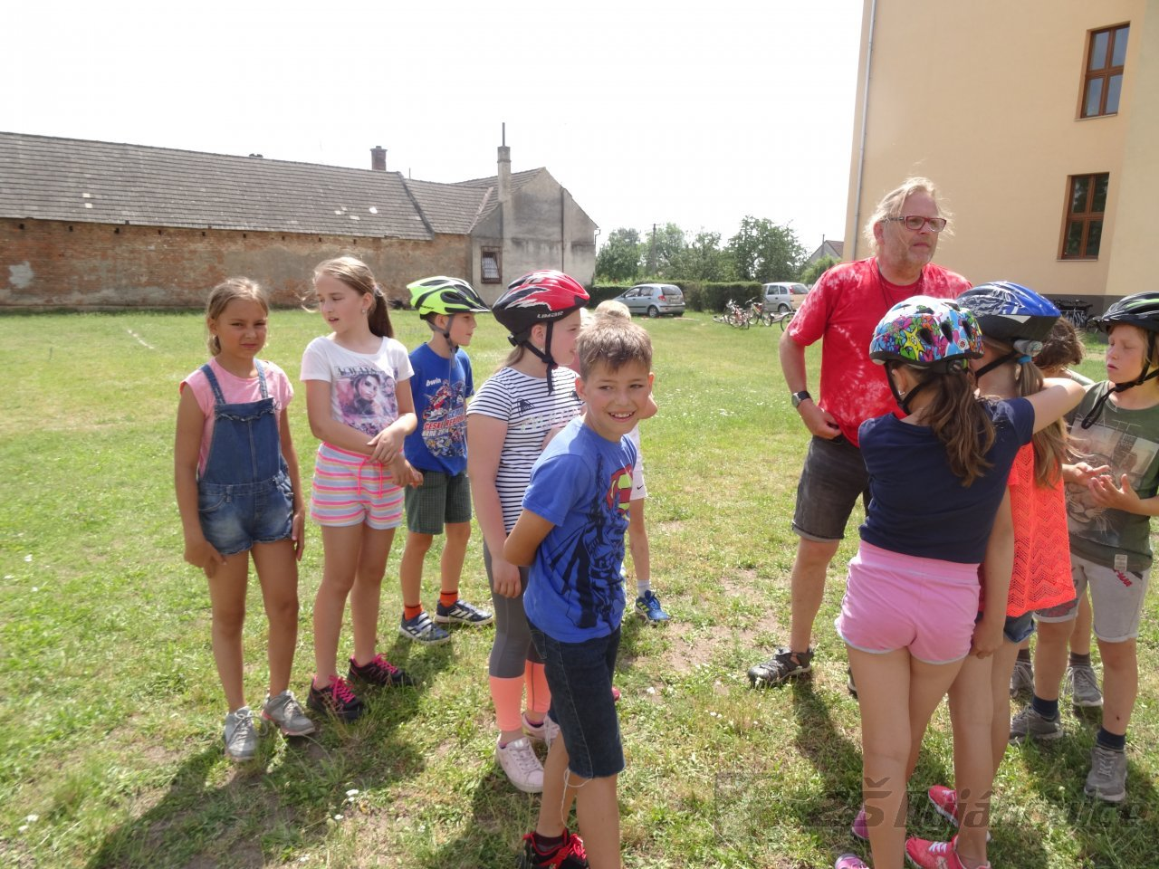

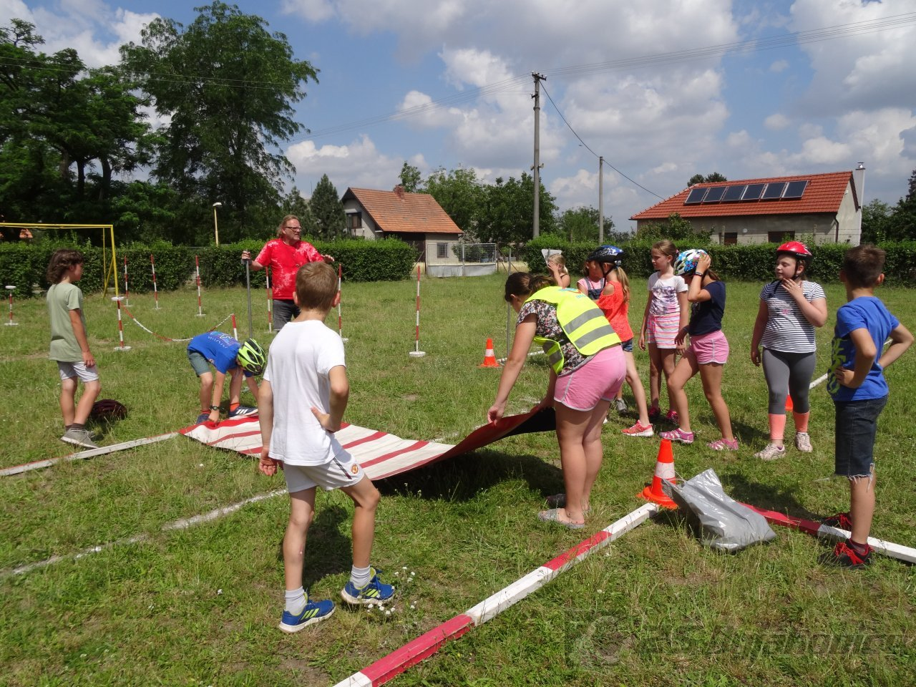
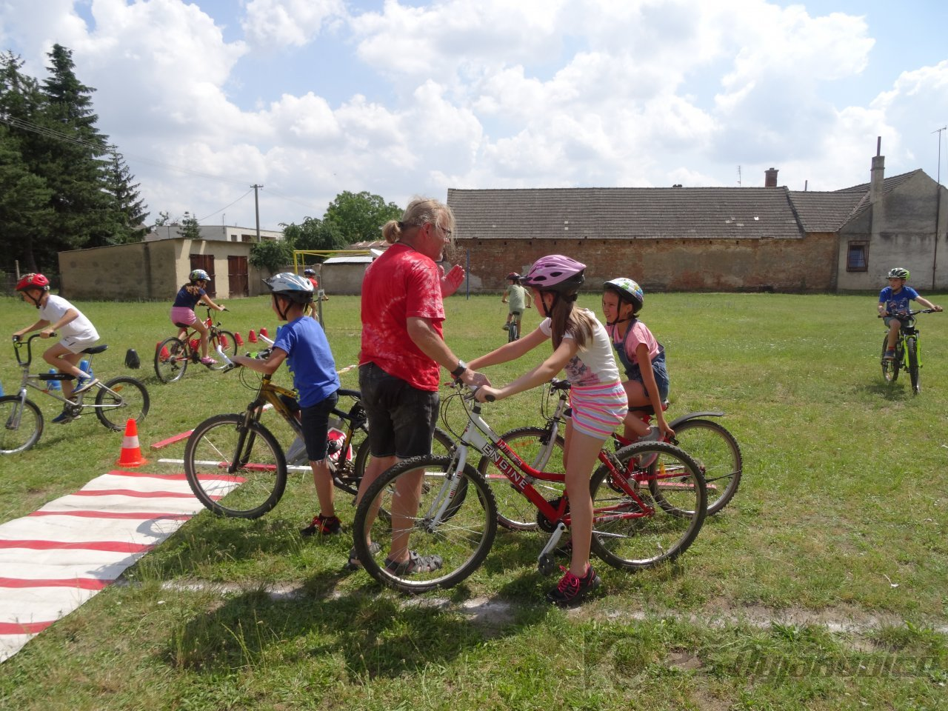
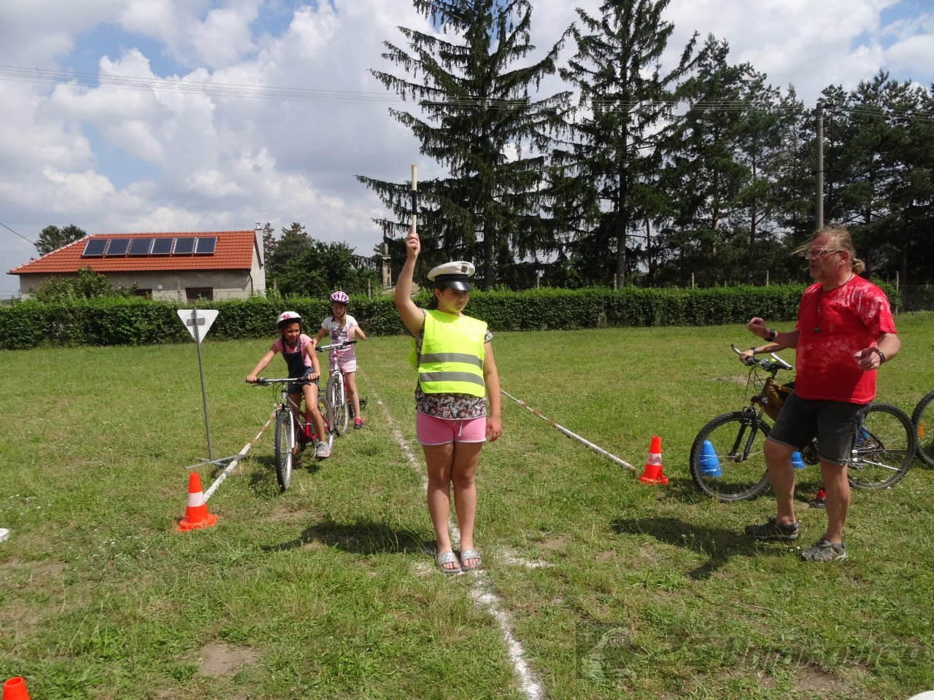
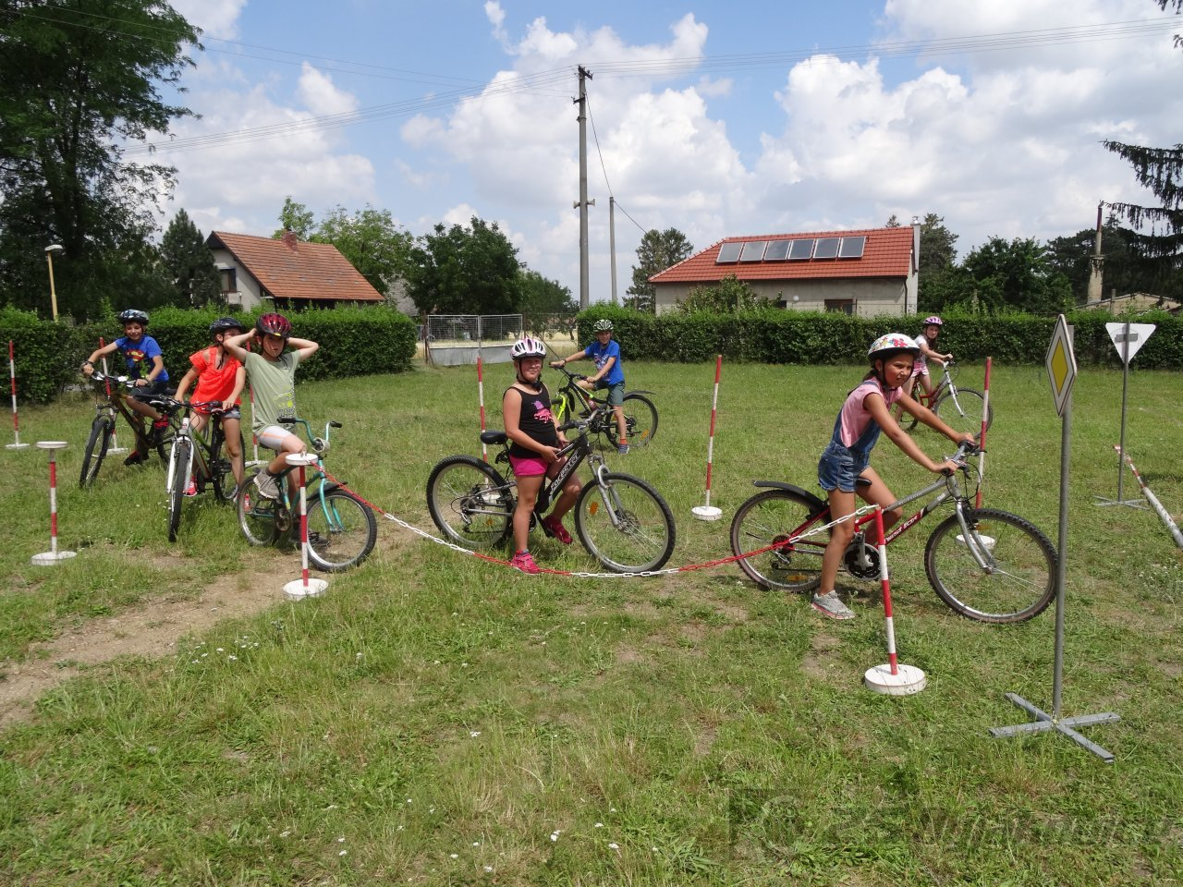
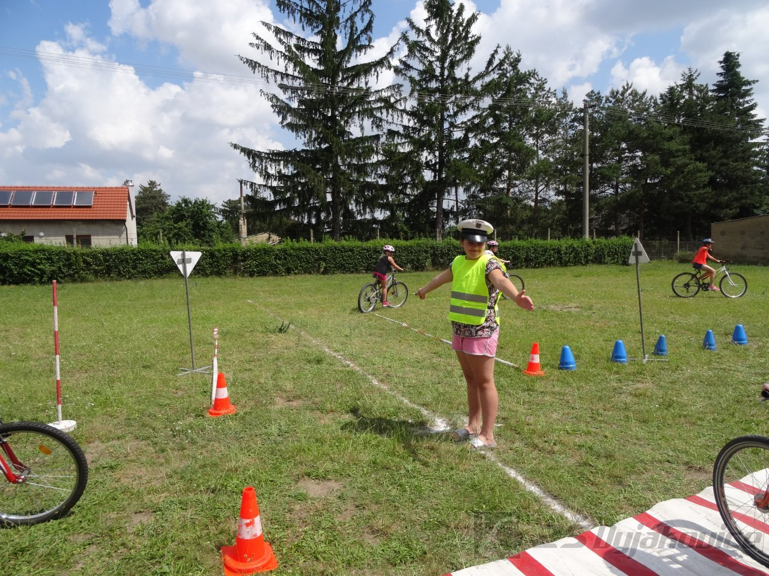

Obhajoby absolventských prací

Závěr školního roku patří již tradičně obhajobám absolvenstských prací, které letos připadly na čtvrtek 20.6.2019.
I letos vybírali žáci témata z různých oblastí. Nechyběly hudební skupiny, oblíbení sportovci, herci, historické památky, významné historické osobnosti, vesmír, přírodní jevy, oblíbený básník, oblíbená profese,....
Všem absolventům gratulujeme k úspěšné obhajobě a do dalších studií přejeme hodně štěstí.

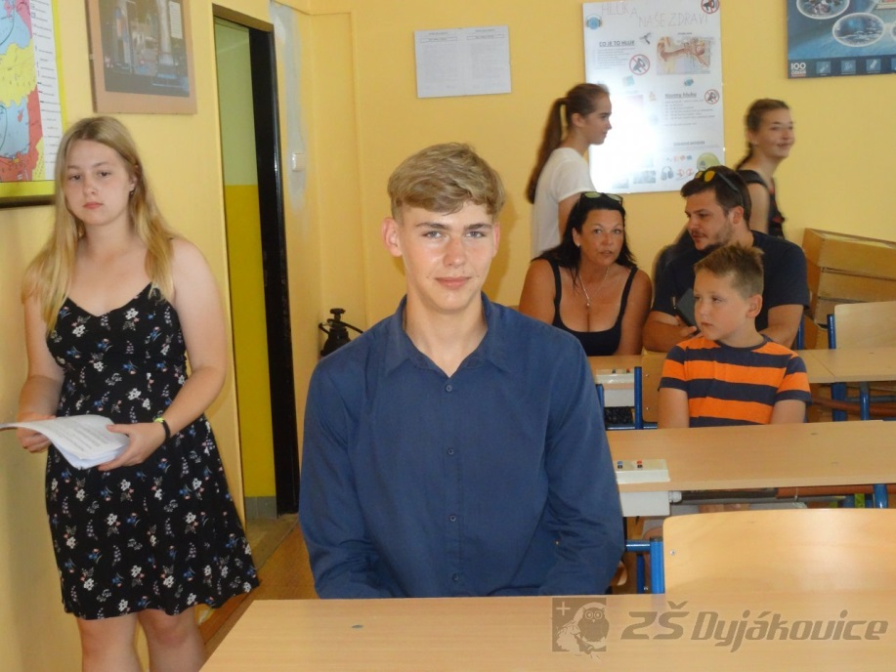
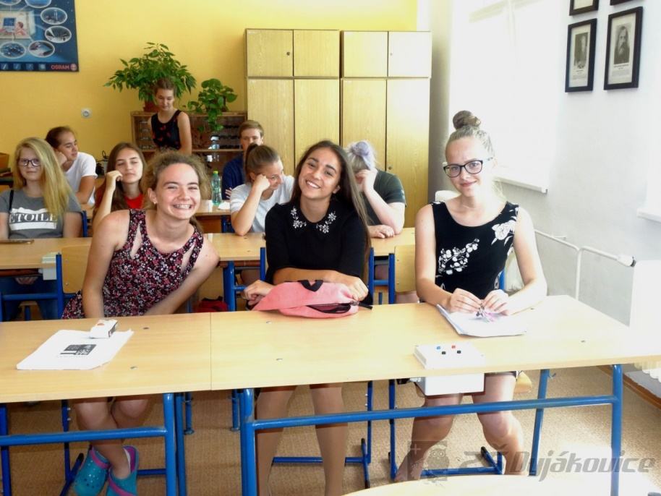

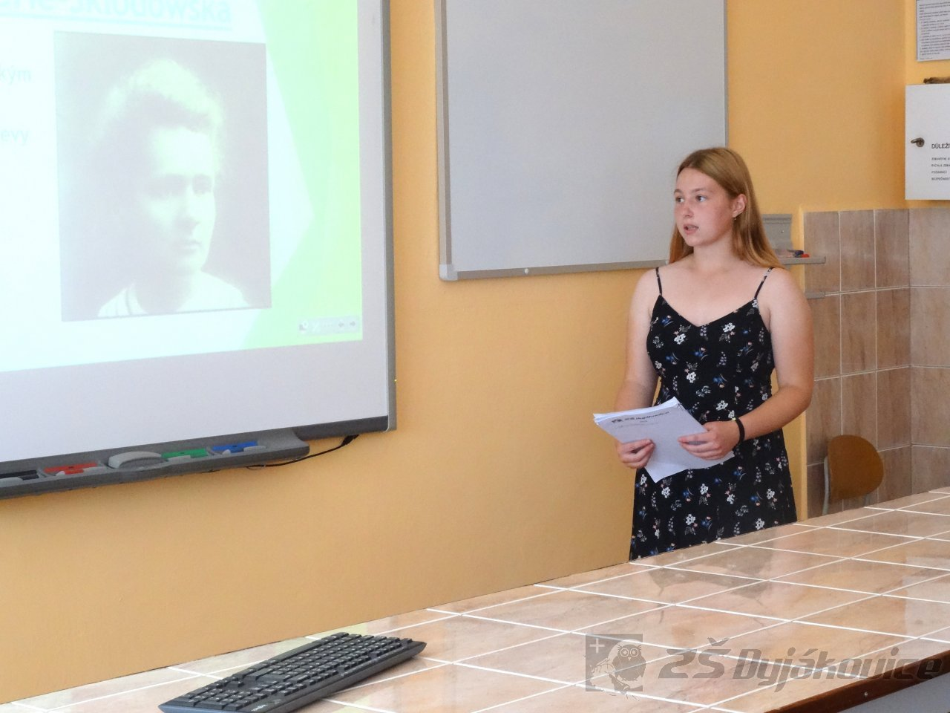

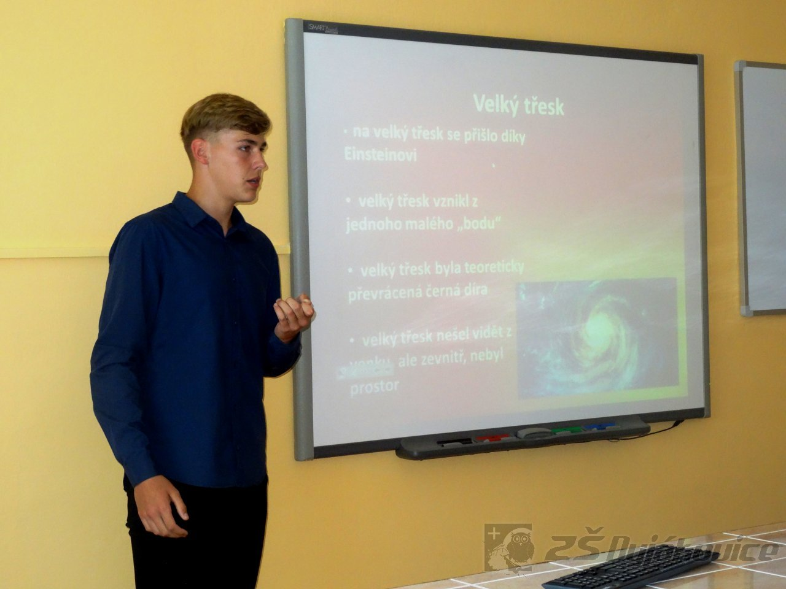
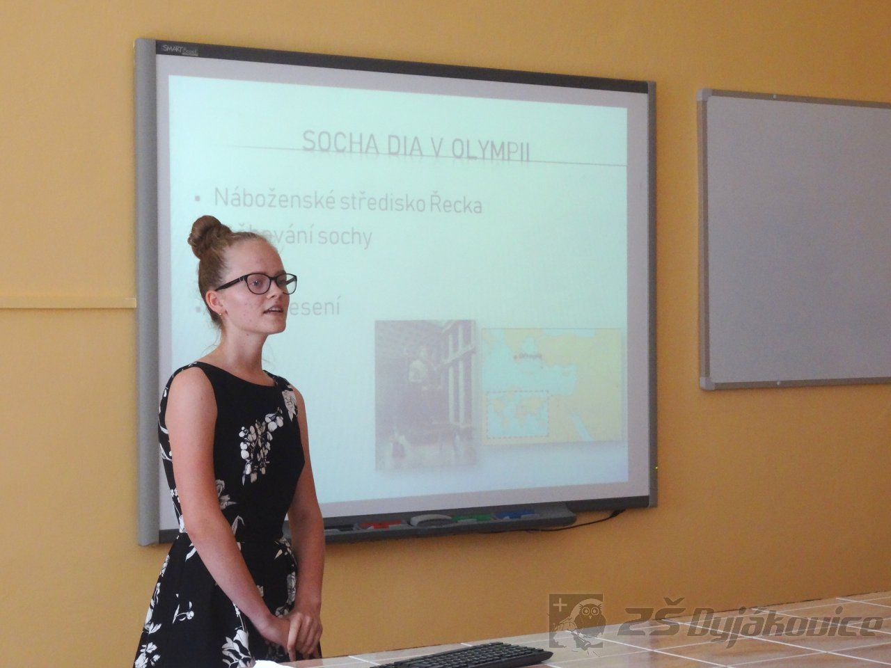
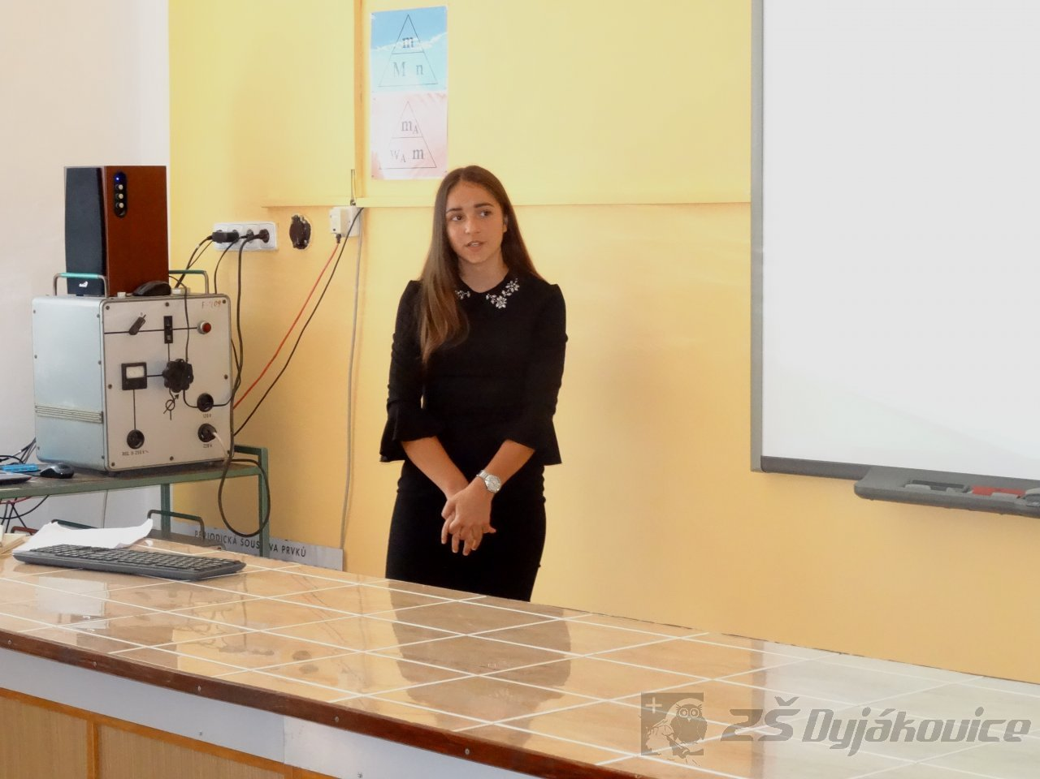
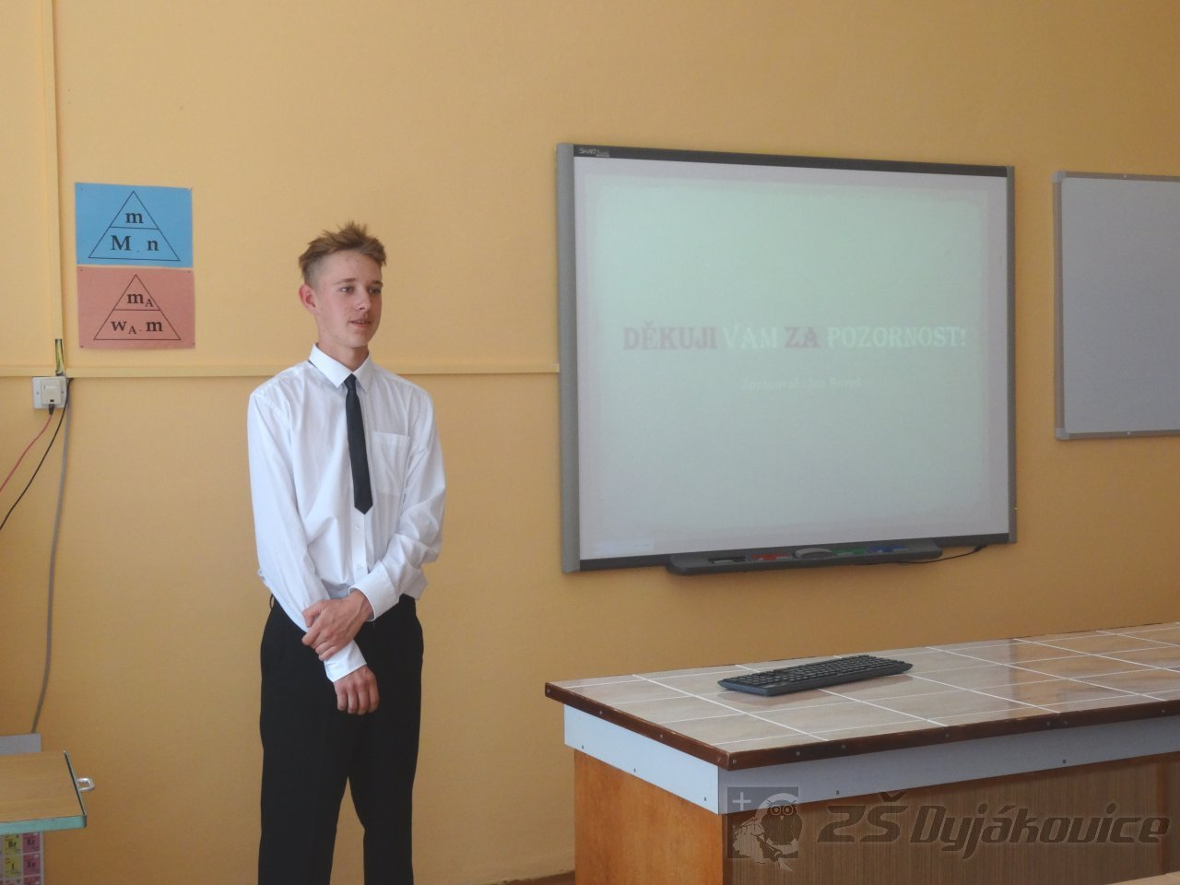

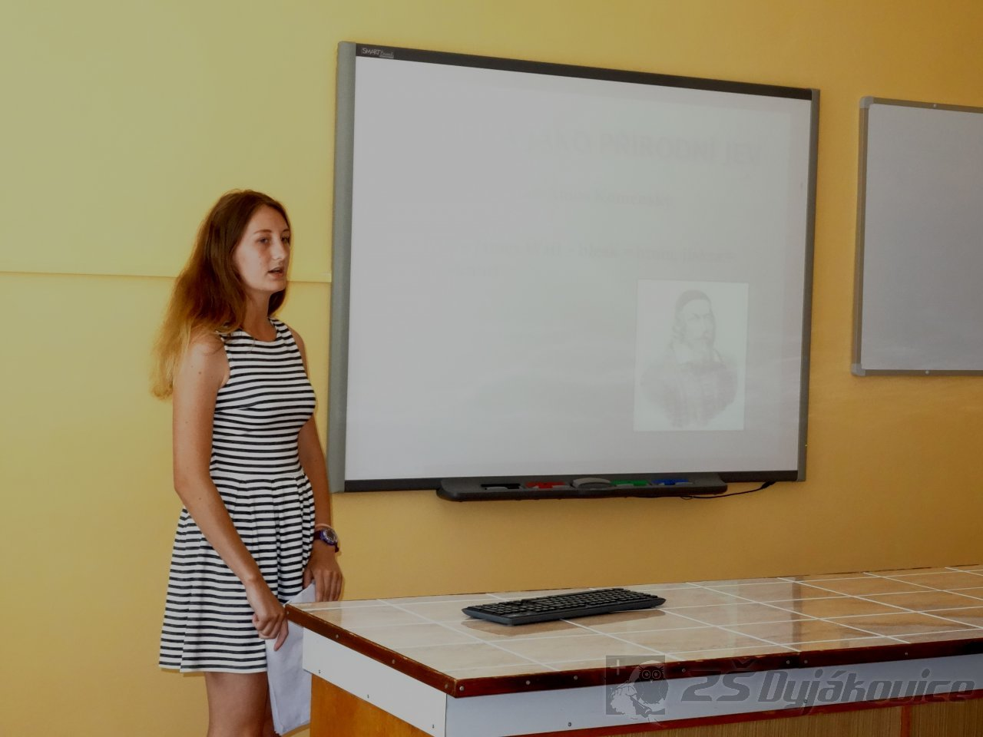

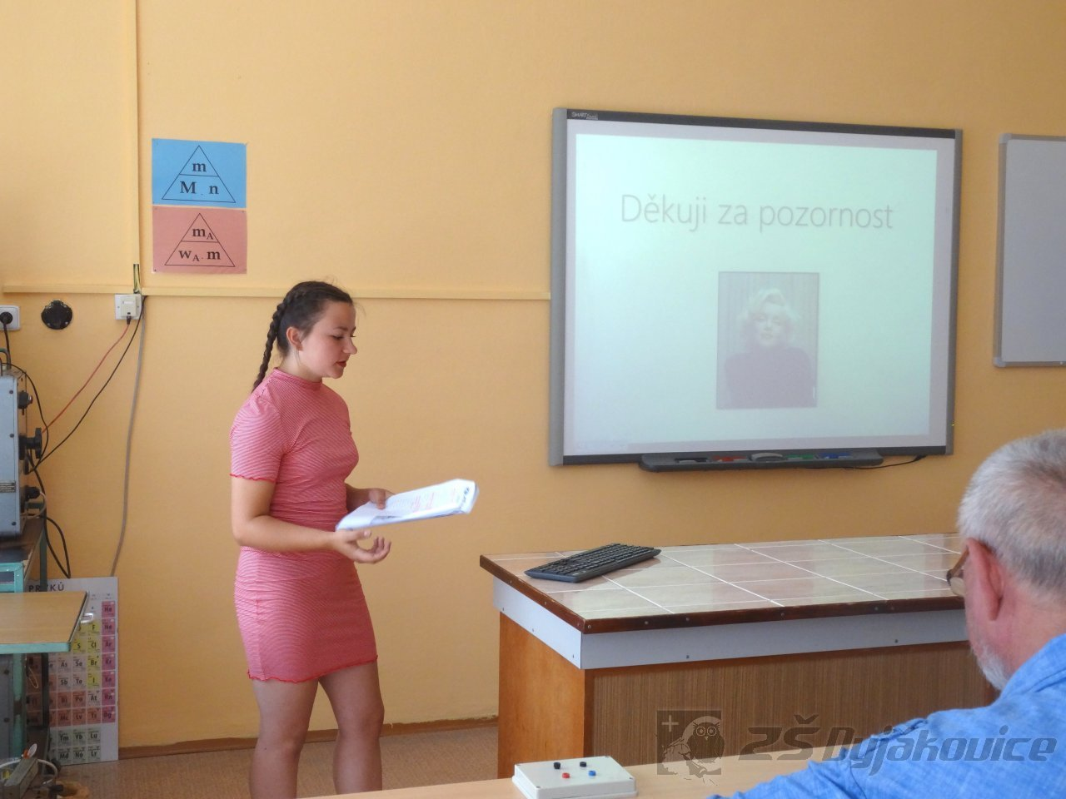
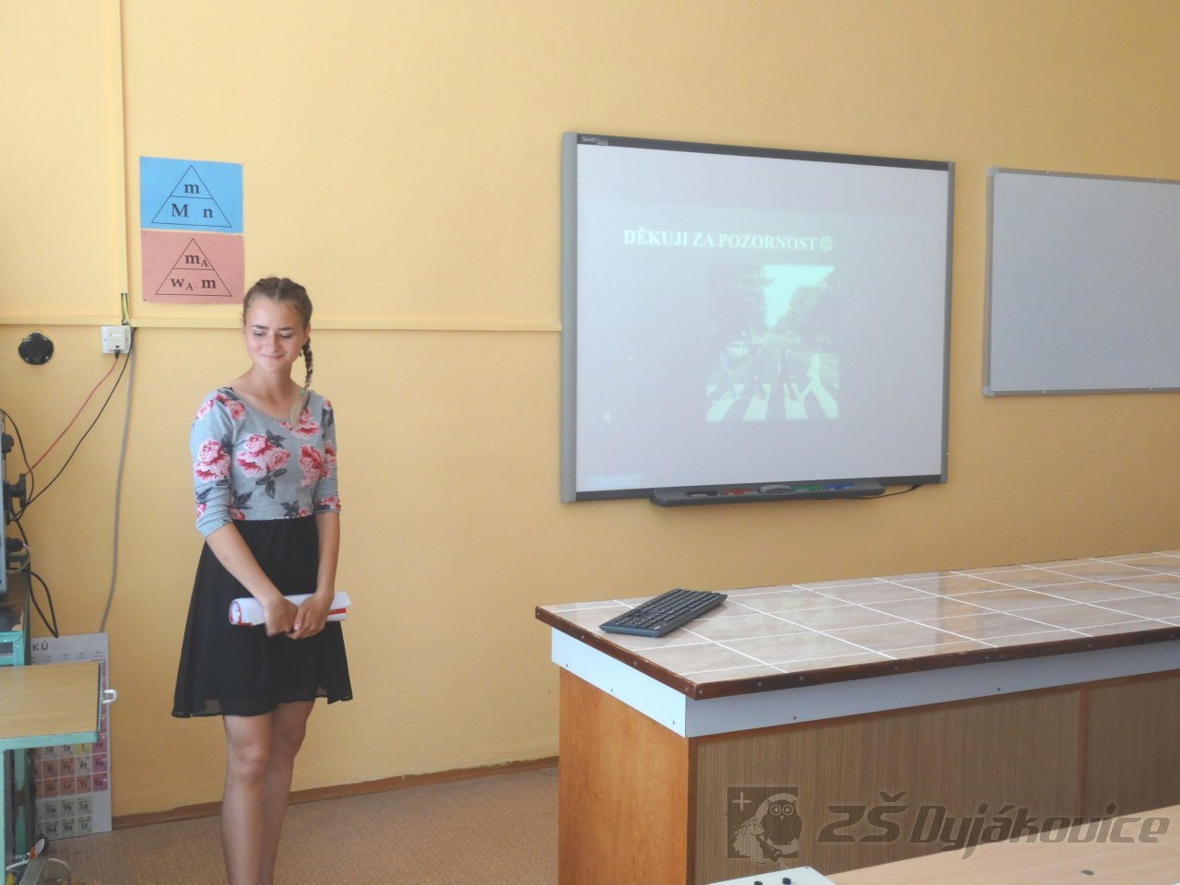
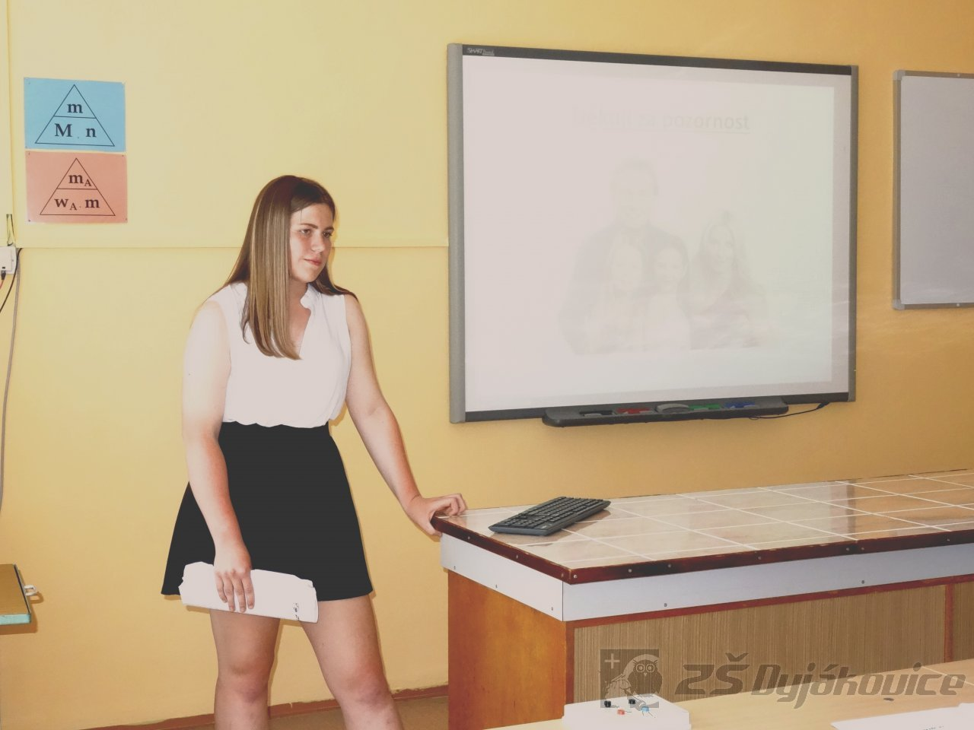
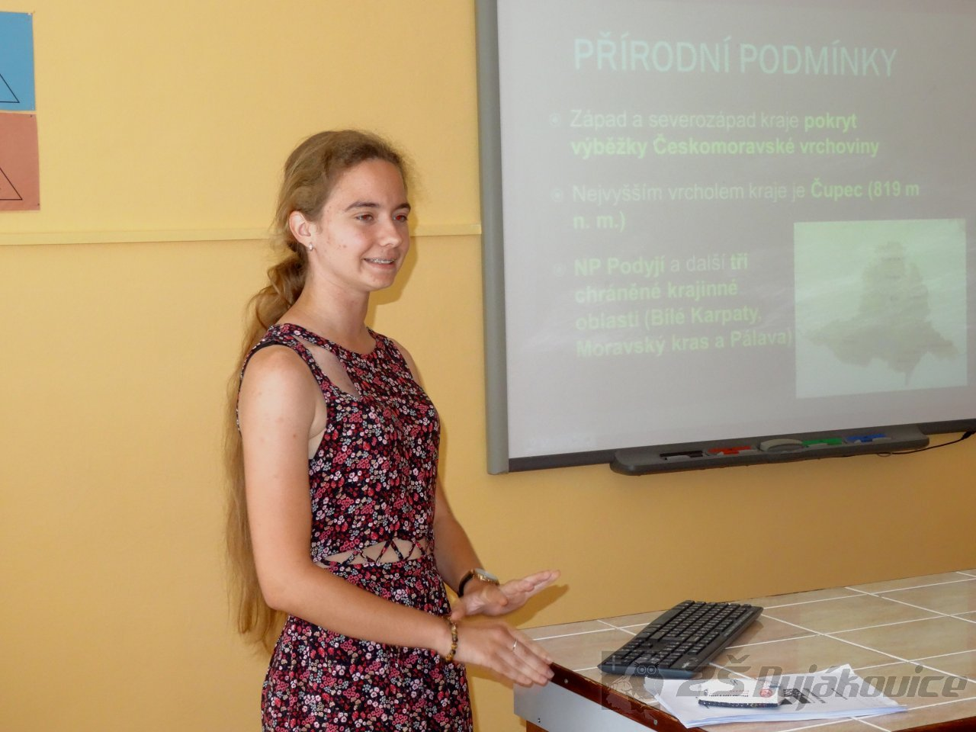
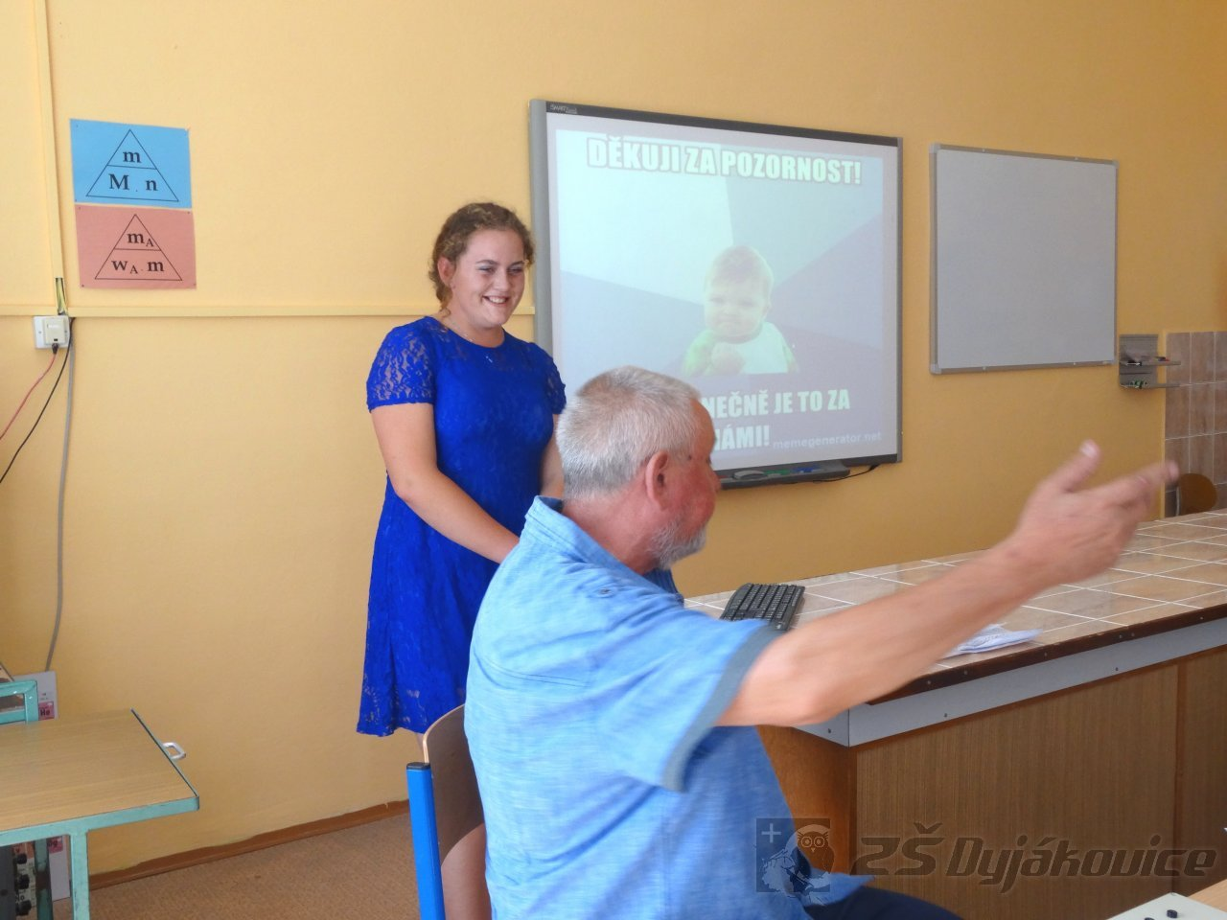
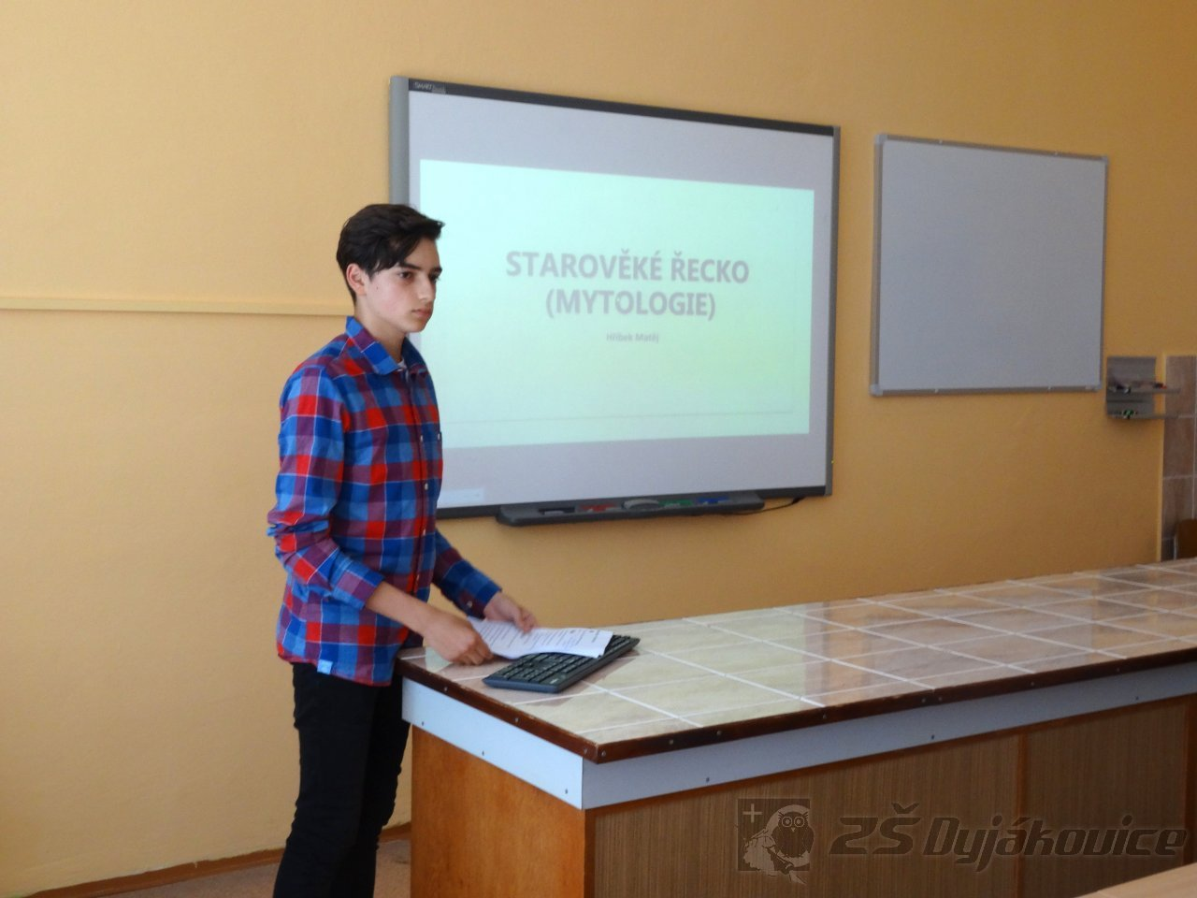
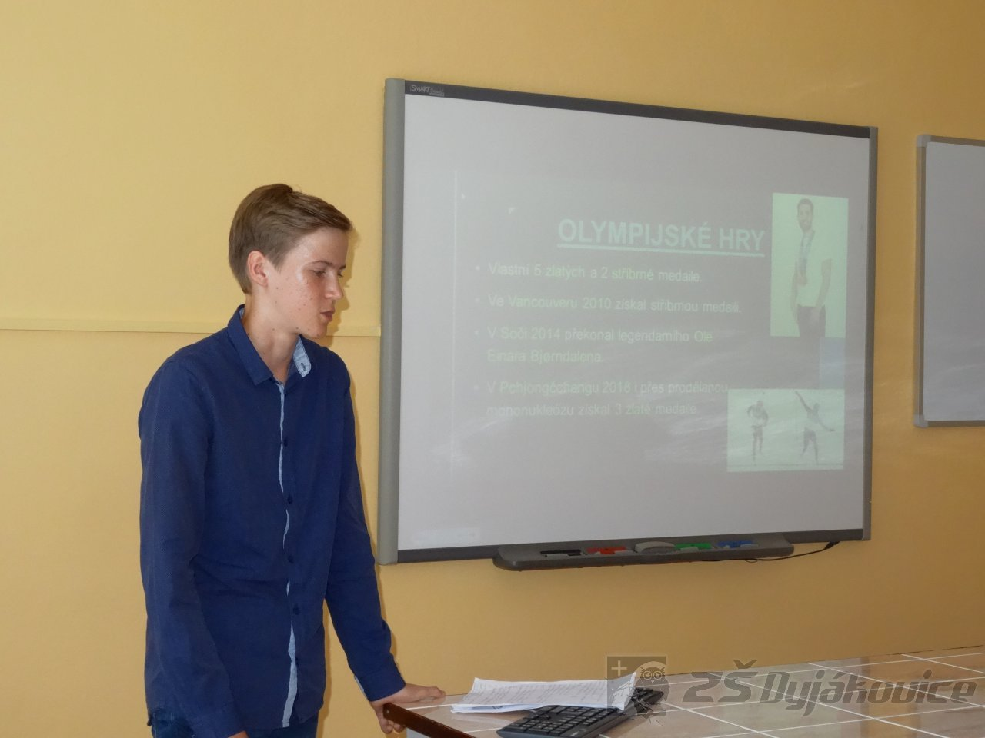
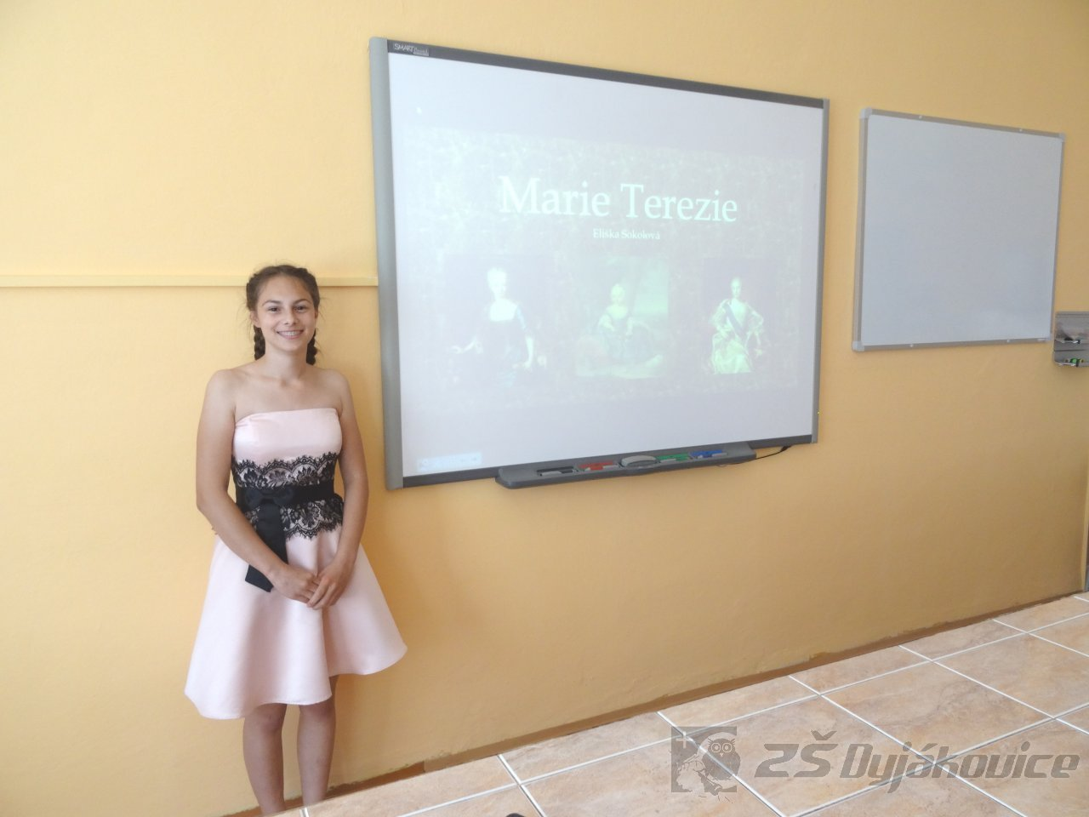
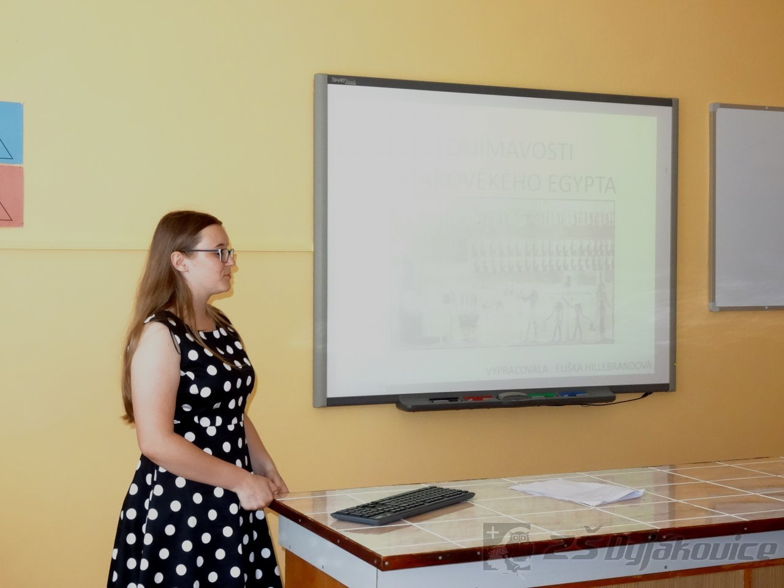
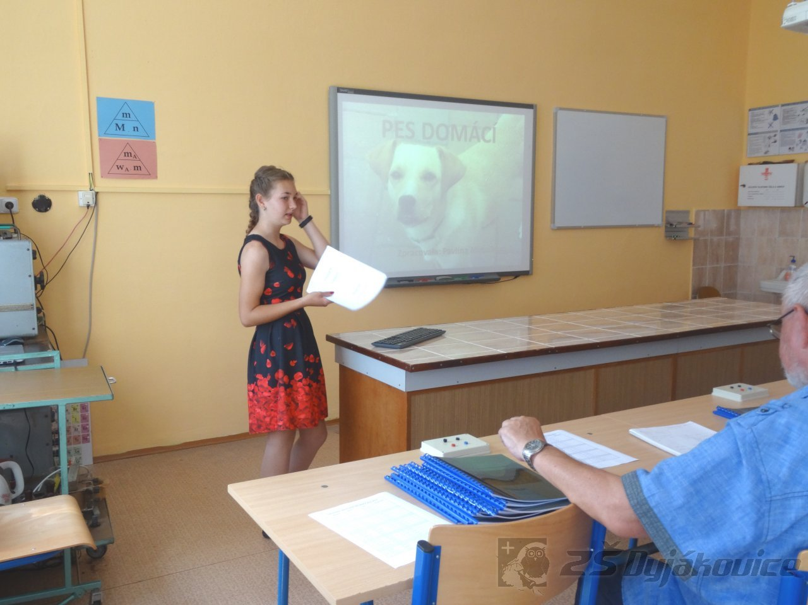
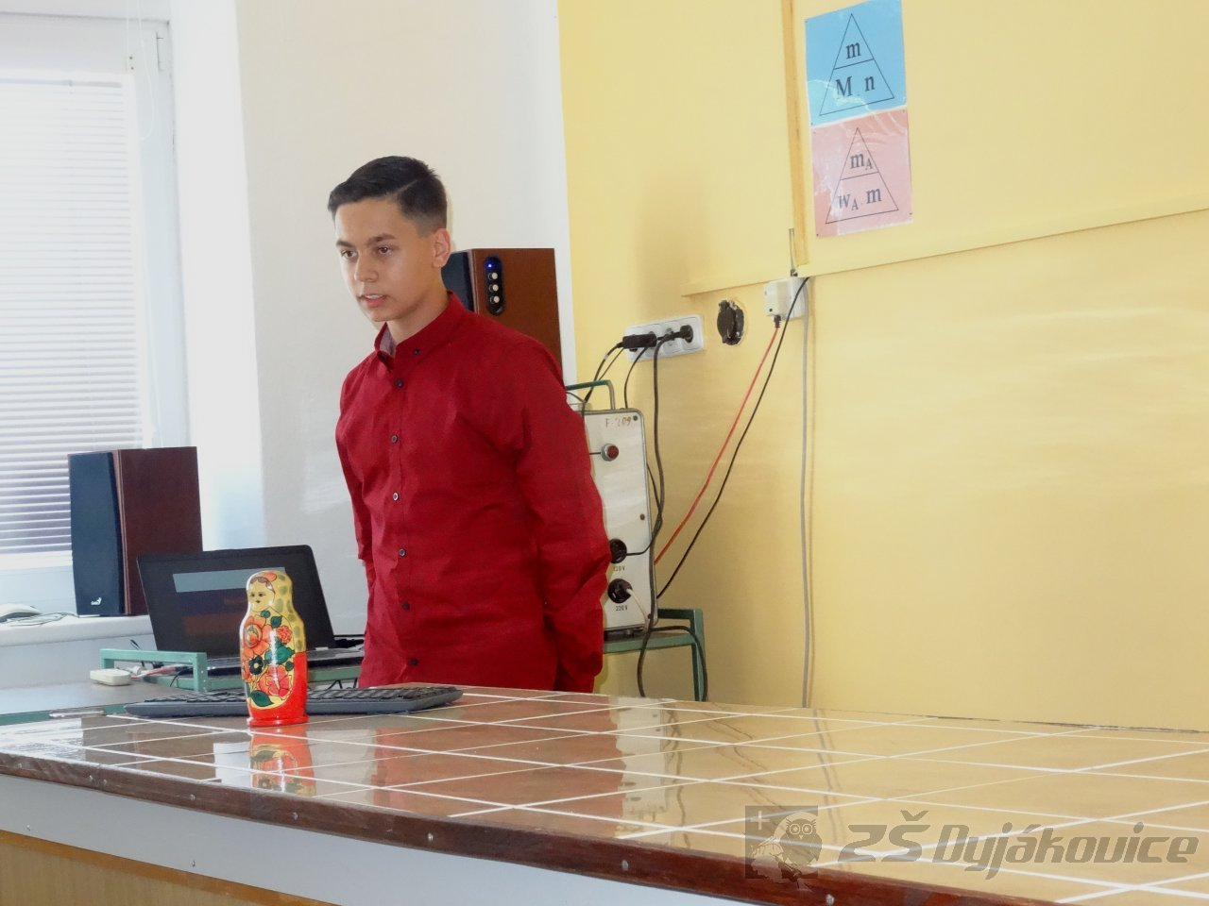
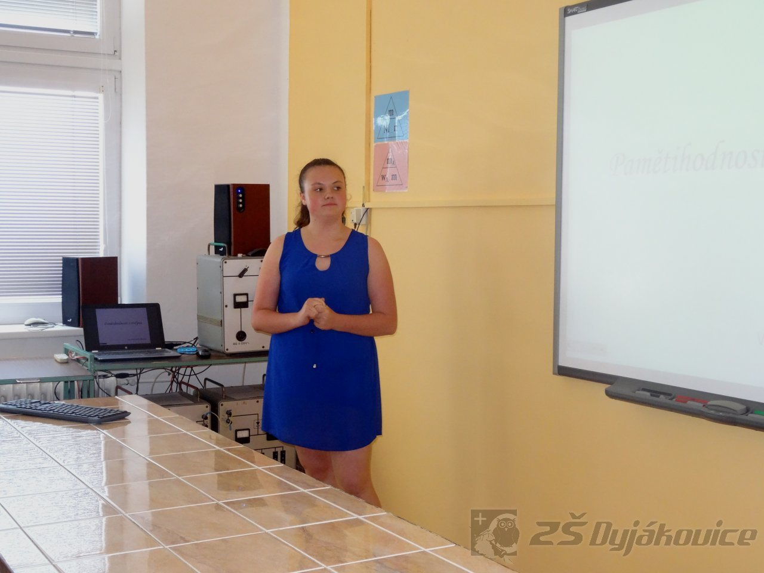

Společným přátelstvím k poznávání příhraničního regionu



Od 20. 5. do 24. 5. se děti 2. , 3. a 4. třídy zúčastnily projektového týdne s družební rakouskou školou Wulzeshofen. V pondělí po společném uvítání byly rozděleny do skupin, ve kterých společně tvořily mandaly z přírodnin a prošlých potravin. Celé dopoledne probíhalo formou dílen, ve kterých poznávaly a pojmenovávaly historické památky Znojma, hrály pexeso, domino a pracovaly na interaktivní tabuli, tvořily plán města Znojma, vymalovávaly památky, modelovaly hradní klíče a vytvořily vlak s autoportréty.
Úterý proběhlo formou sportovního dopoledne, kde vycházkou poznávaly různé části Dyjákovic. Při šipkované plnily zadané úkoly. Všichni jsme se sešly na fotbalovém hřišti, kde se děti občerstvily a zahrály si různé sportovní hry.
Ve středu jsme se vydali na výlet do Znojma. Děti navštívily znojemské podzemí, projely se výletním vláčkem po historické části Znojma. Příjemným zakončením byl společný oběd v restauraci.
Čtvrtek probíhal v rakouském Loosdorfu. Jednotlivé skupiny absolvovaly různé činnosti. Čarovaly s bylinkami, poznávaly okolí Loosdorfu, skládaly puzzle, navštívily kozí farmu a společně vytvořily plakát s otisky svých rukou.
Závěrečná prezentace proběhla v pátek ve Wulzeshofenu. Po společném zpívání bylo dětem předáno osvědčení o absolvování týdenního projektu. Pěkně prožitý týden si děti zpříjemnily společnými hrami, povídáním a občerstvením.
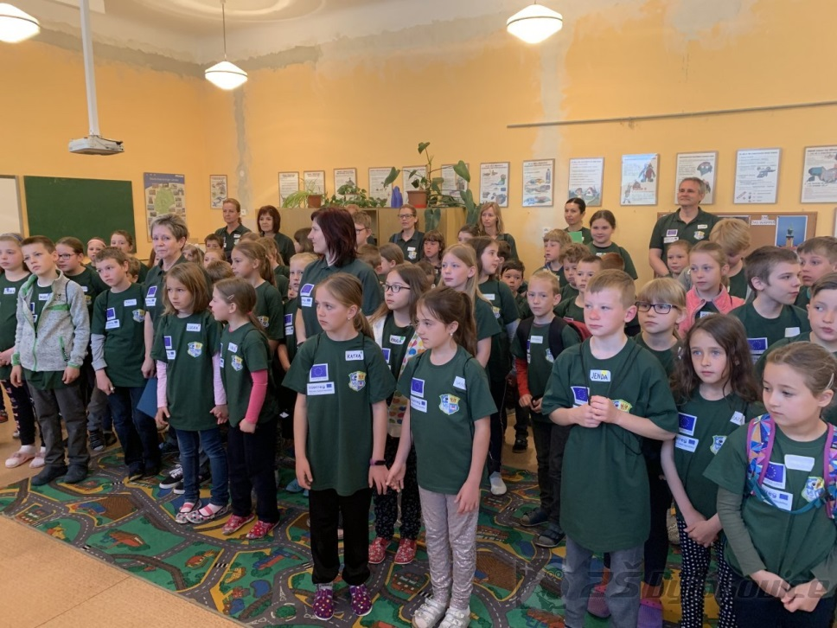
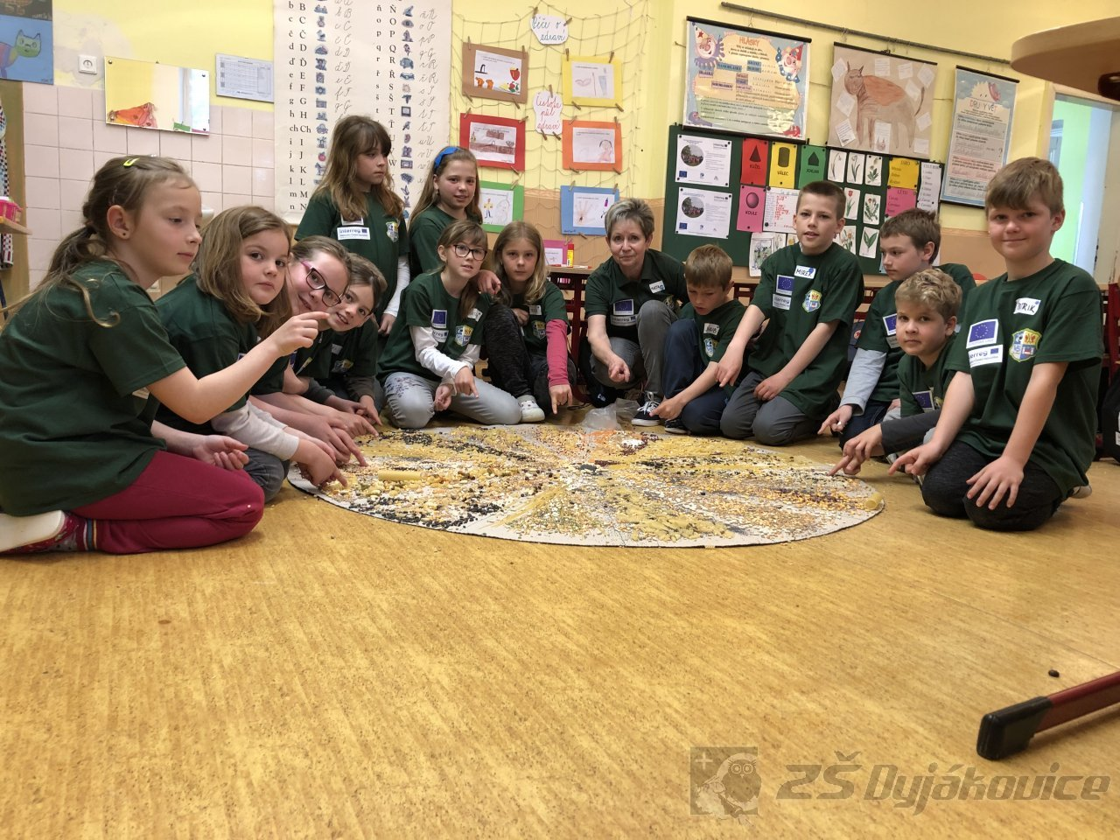
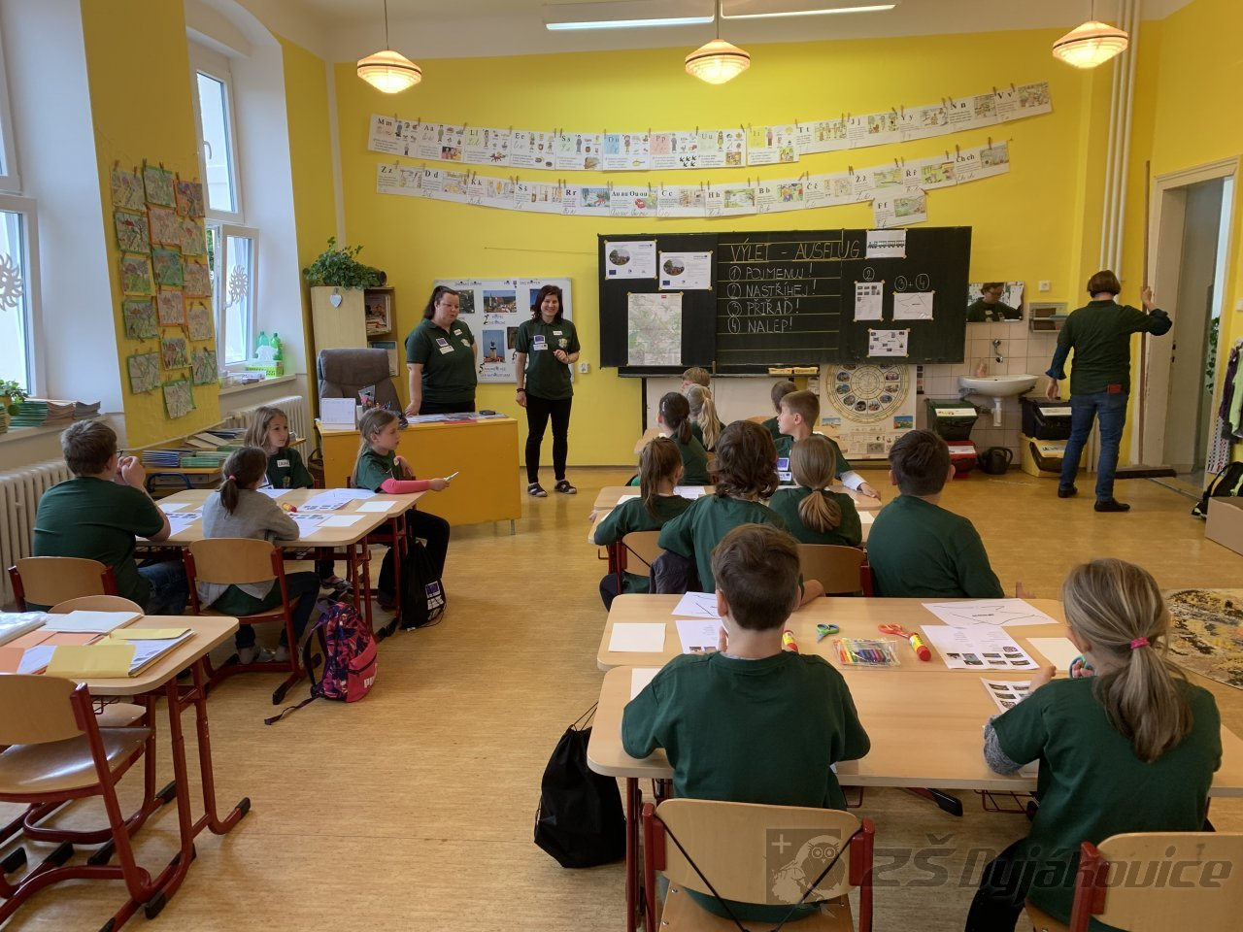
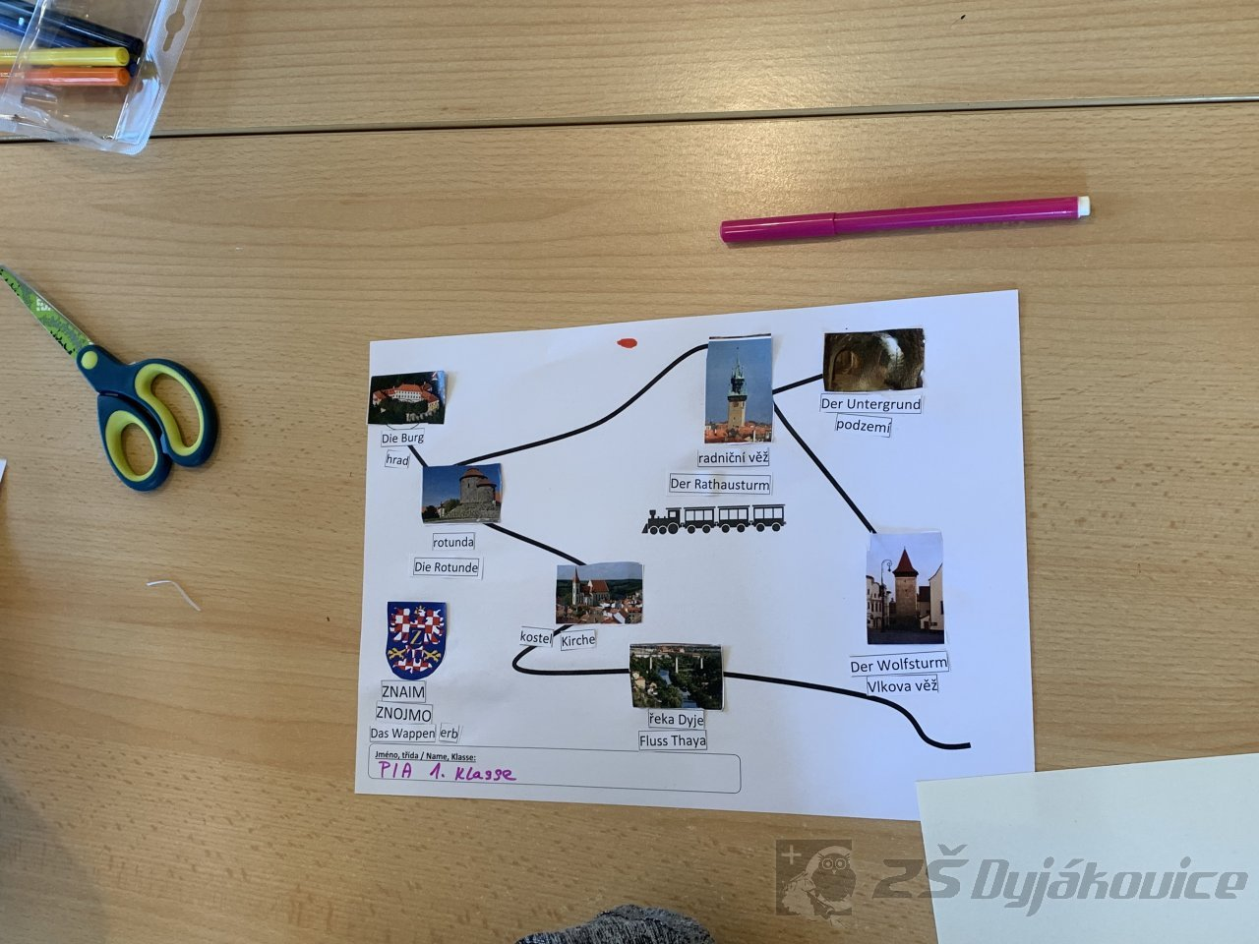
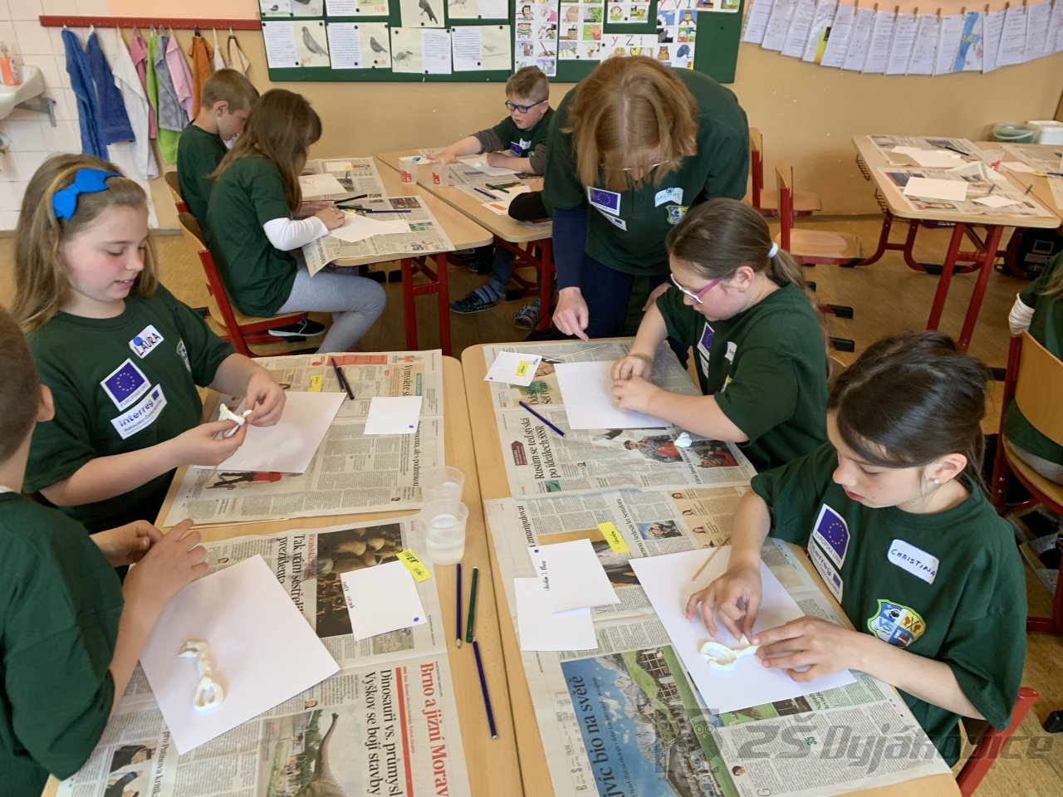
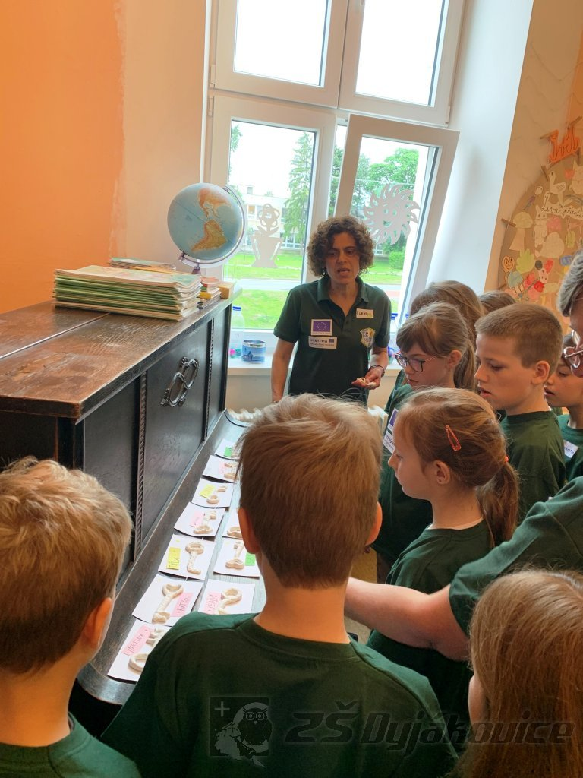

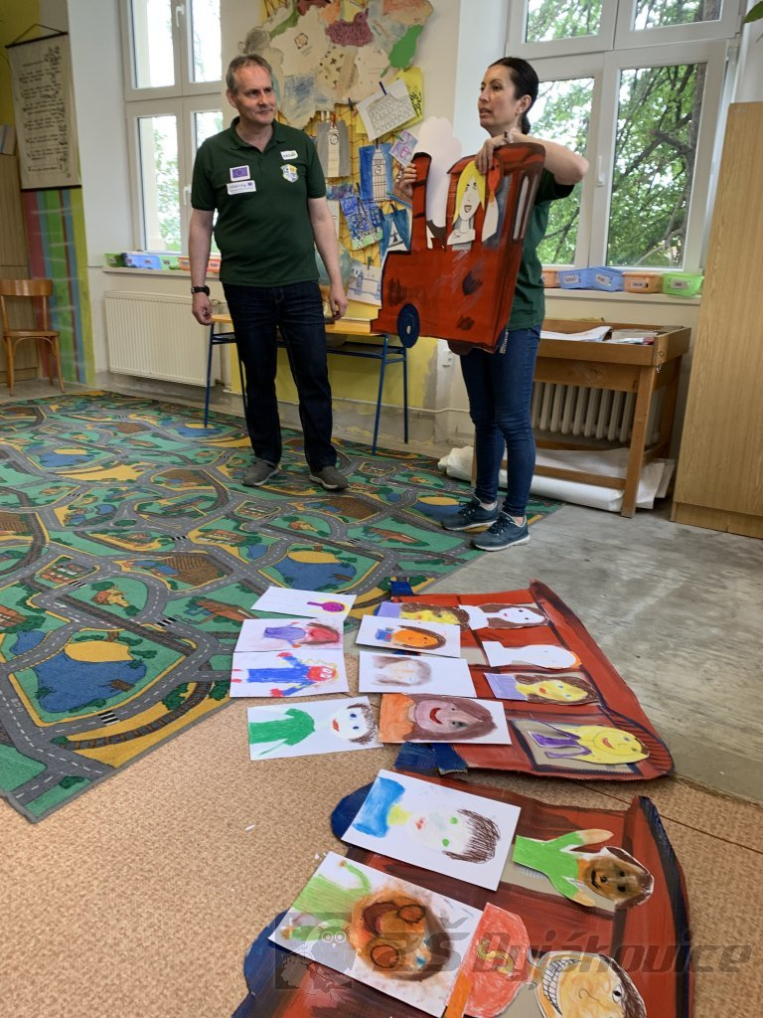

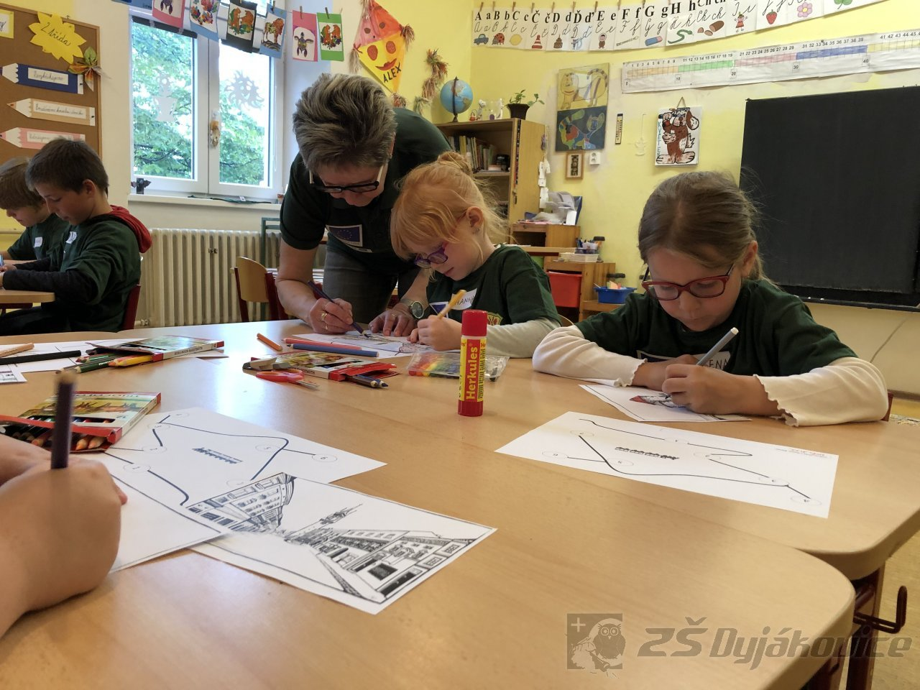
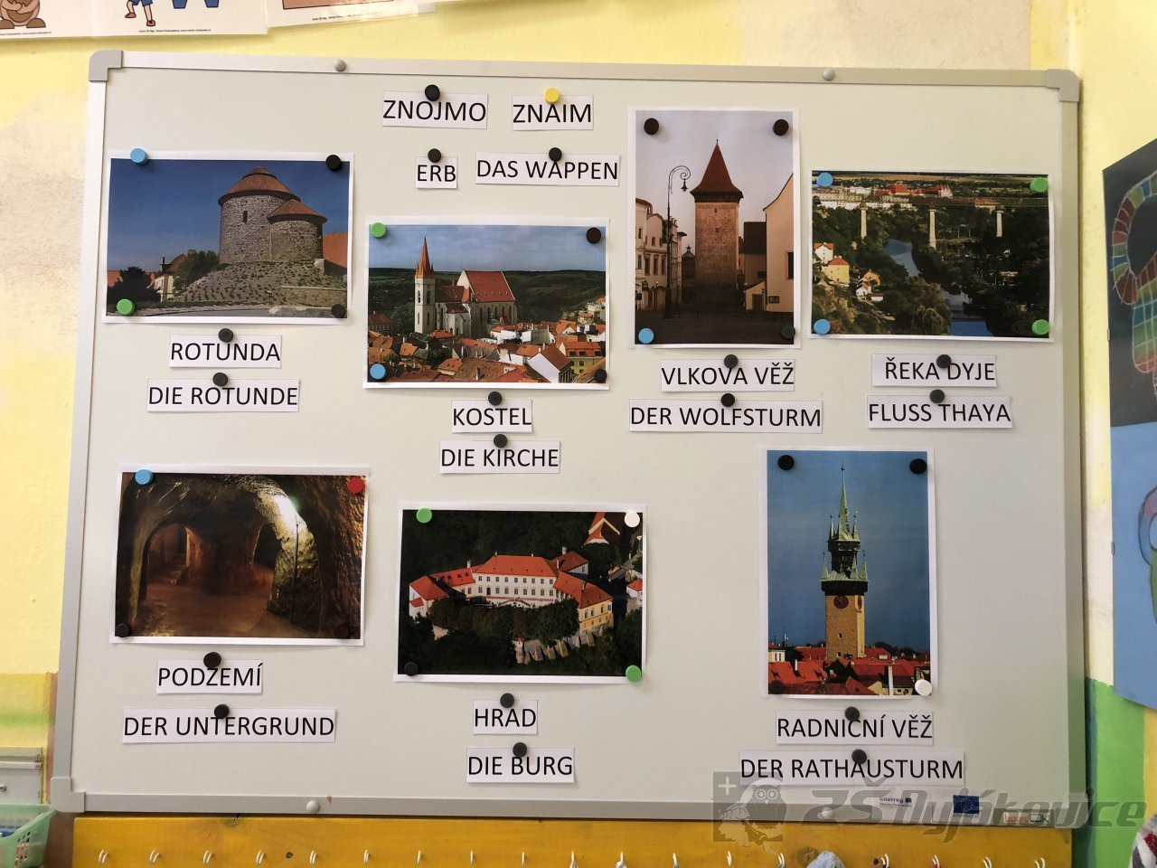
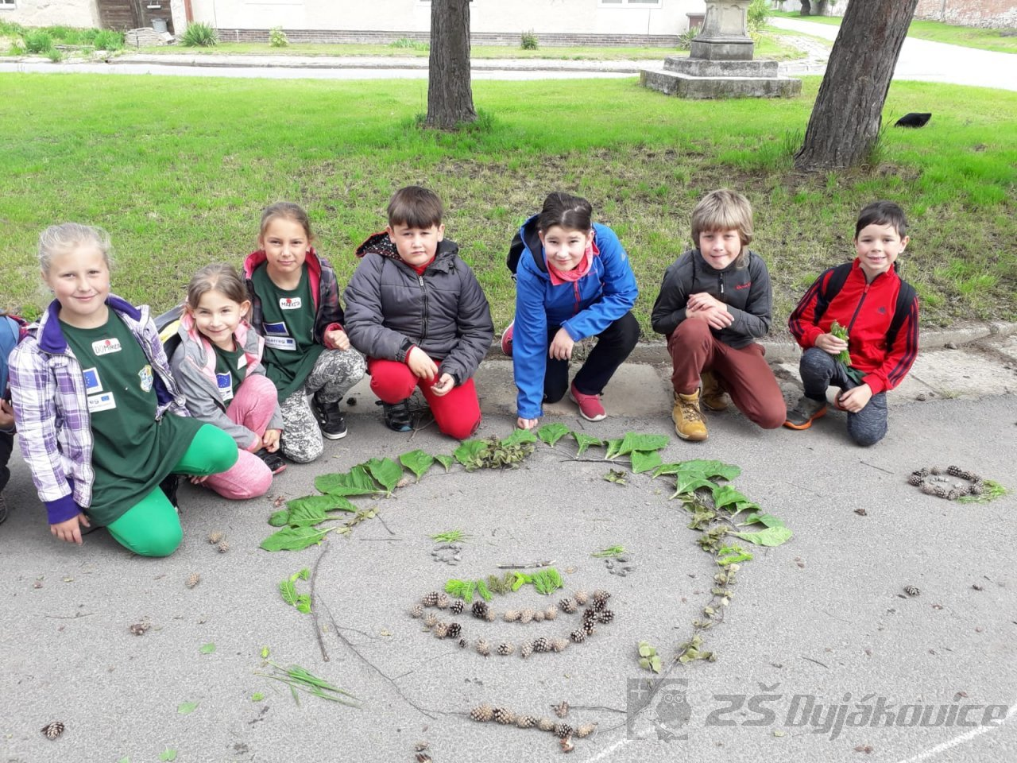

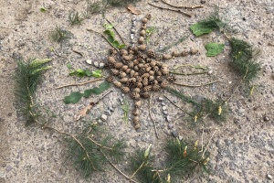

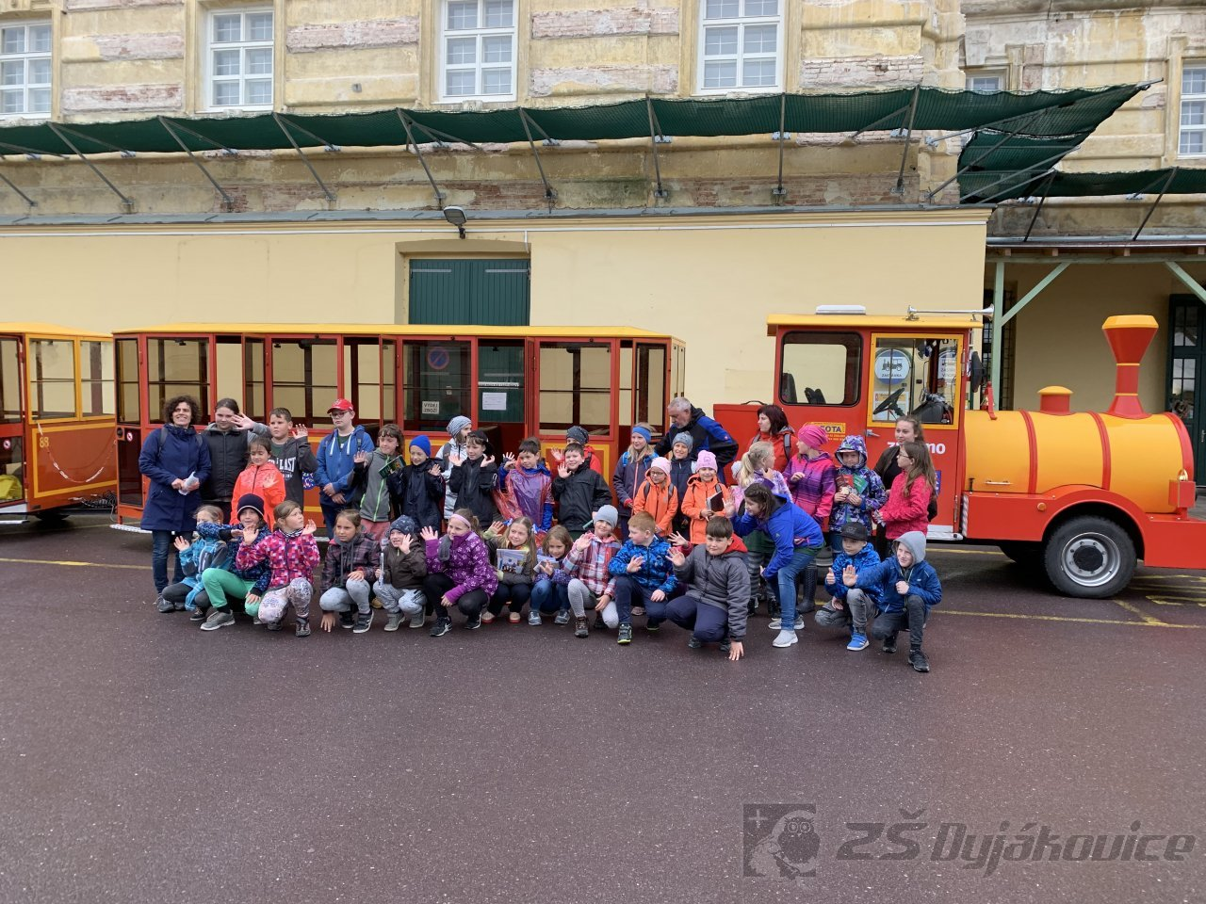
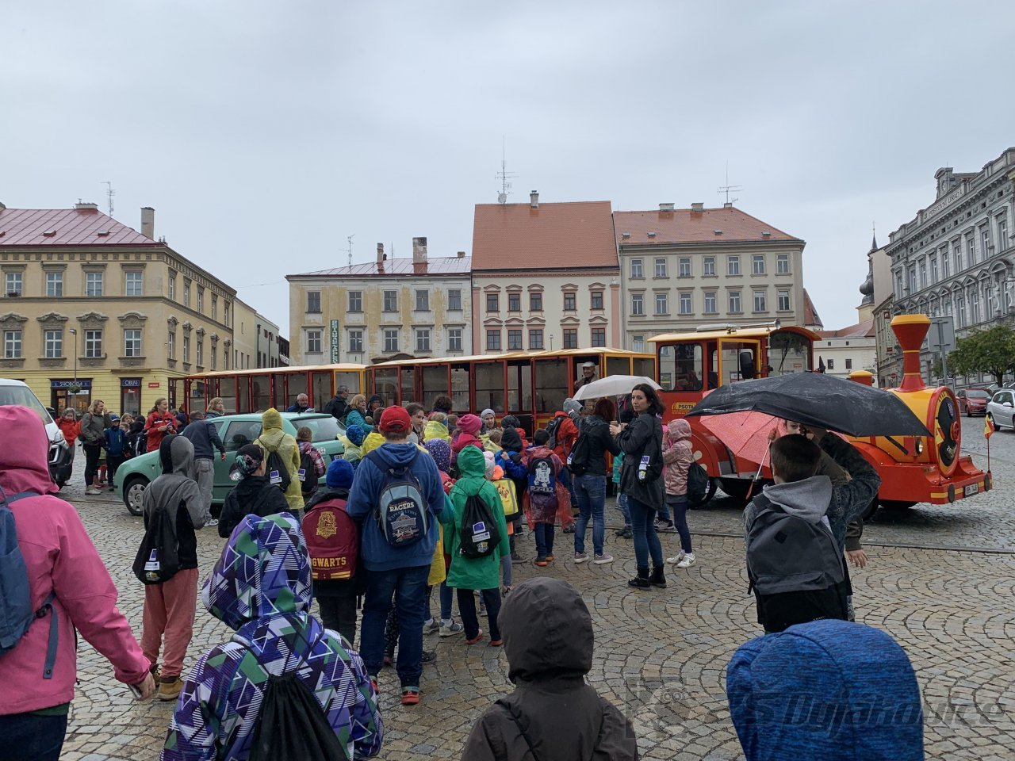
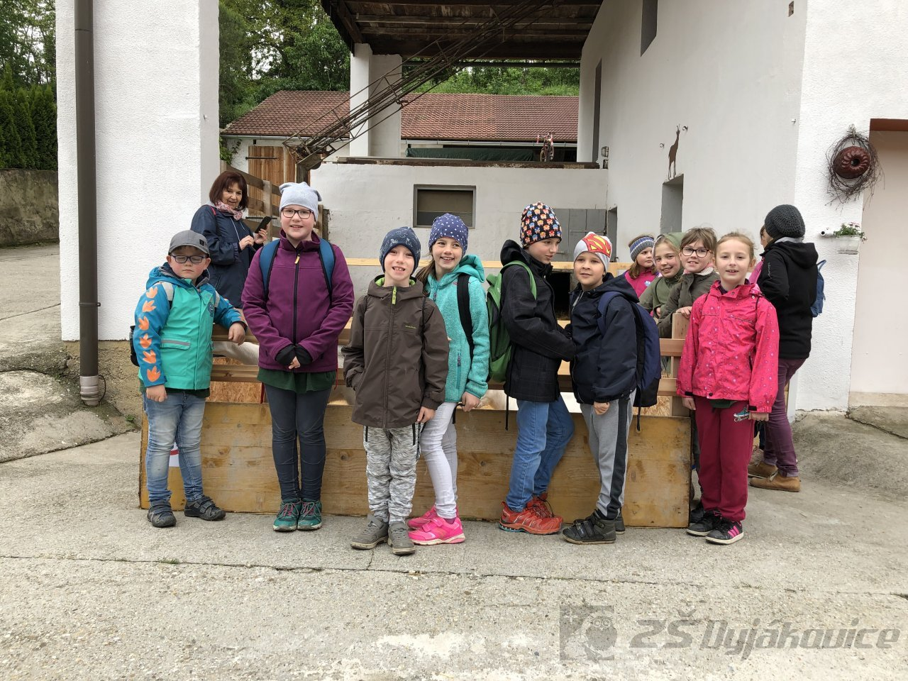
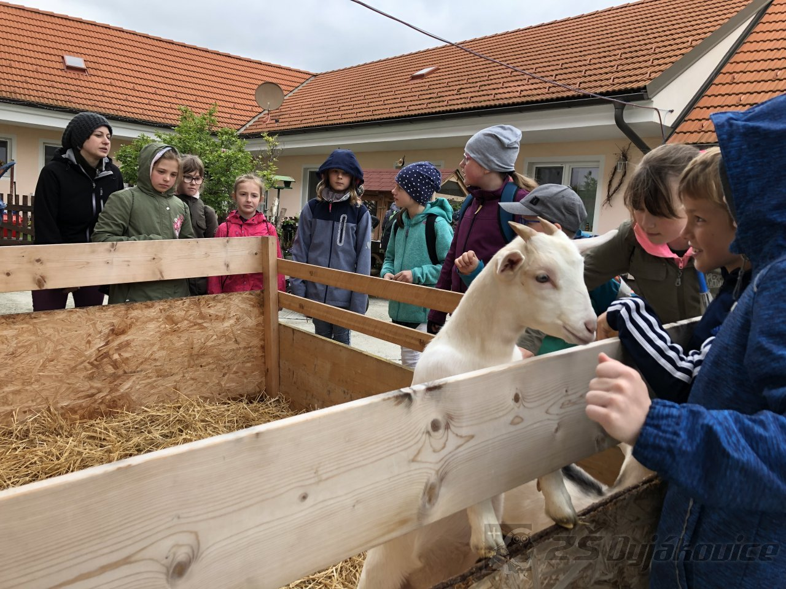
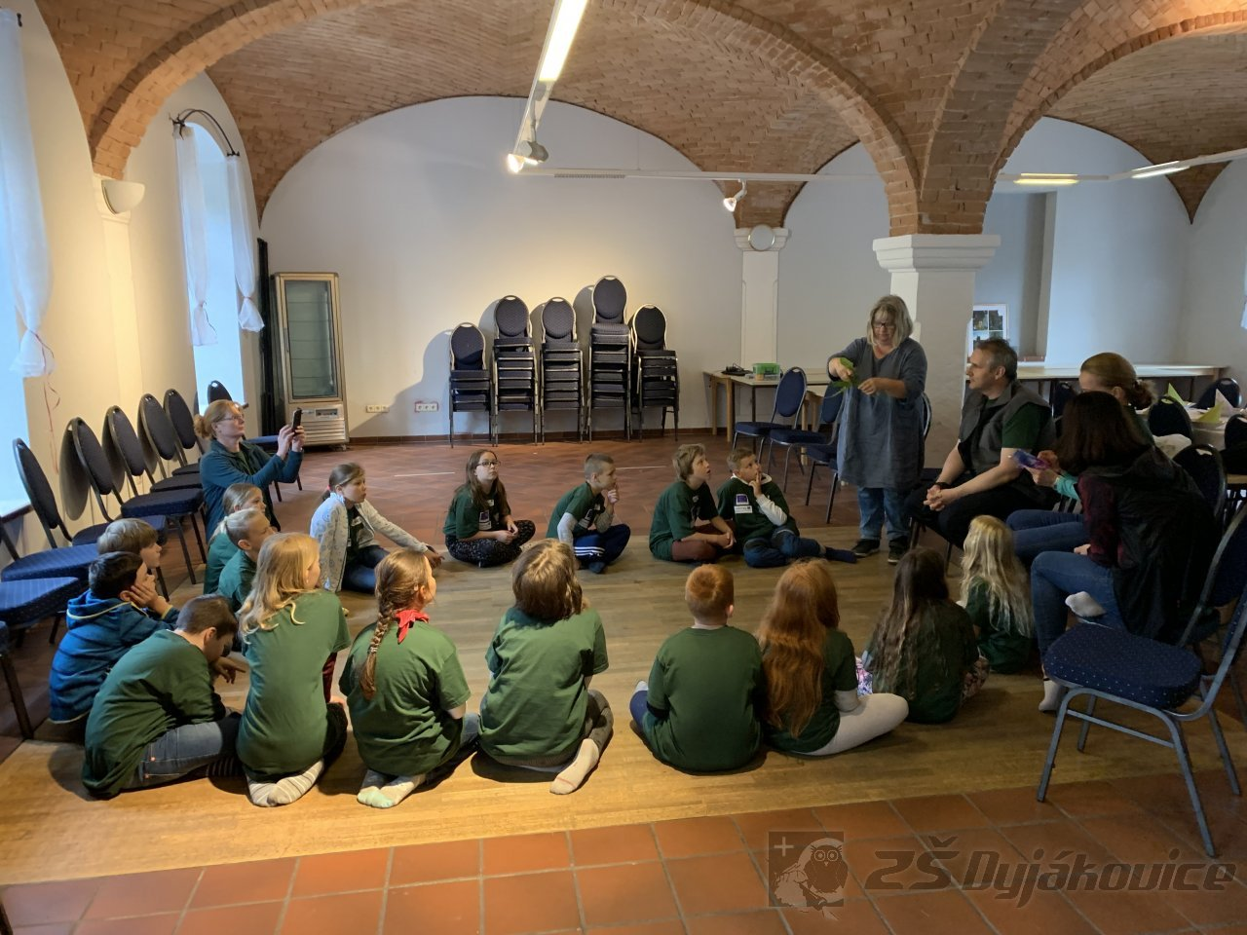
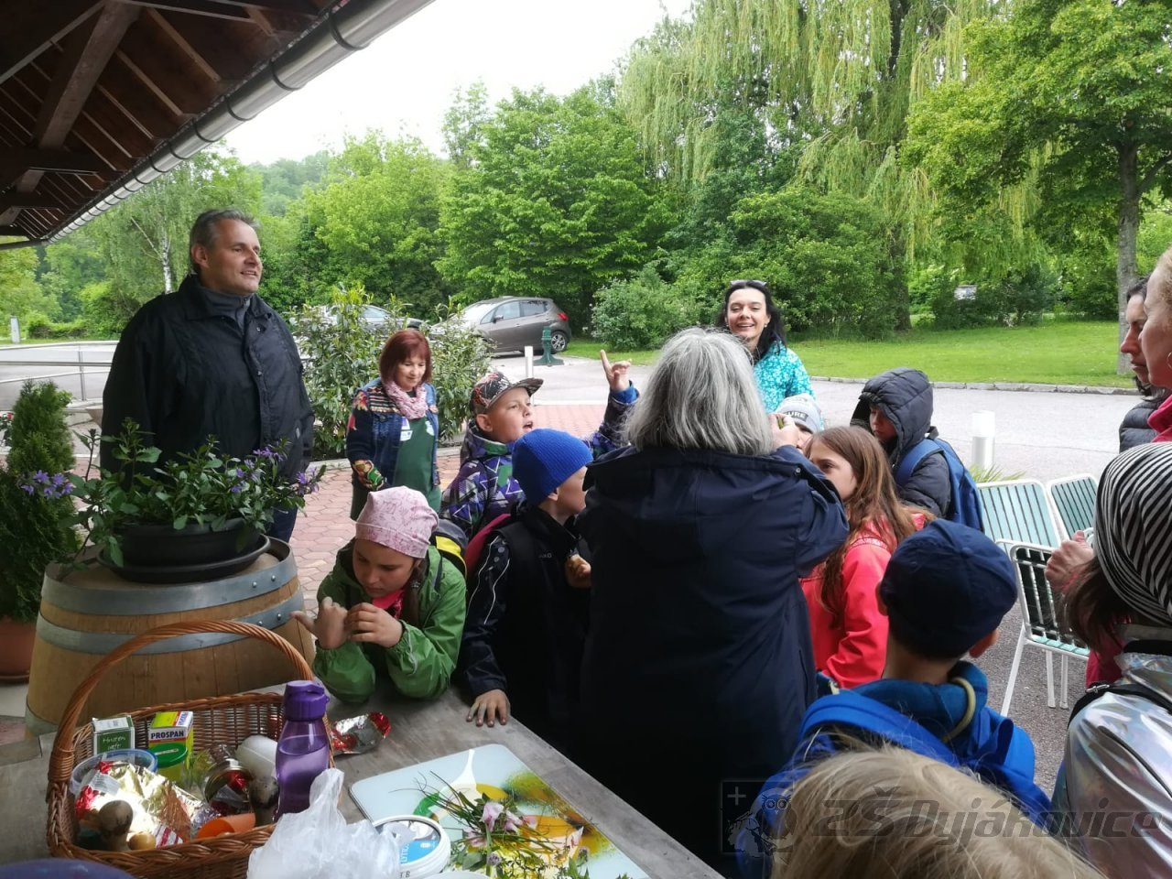

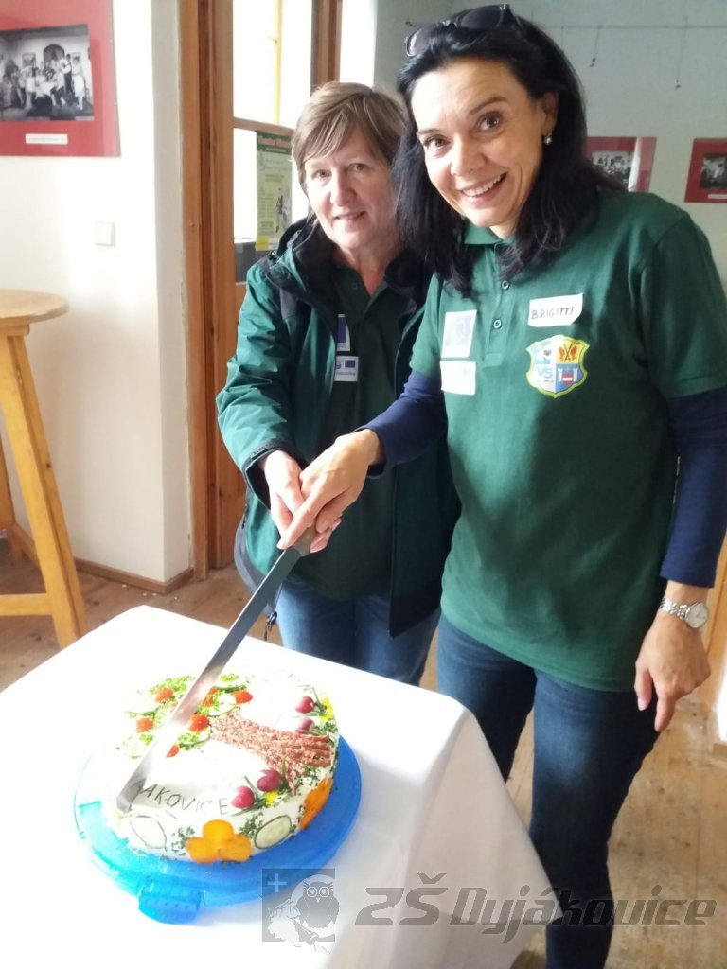
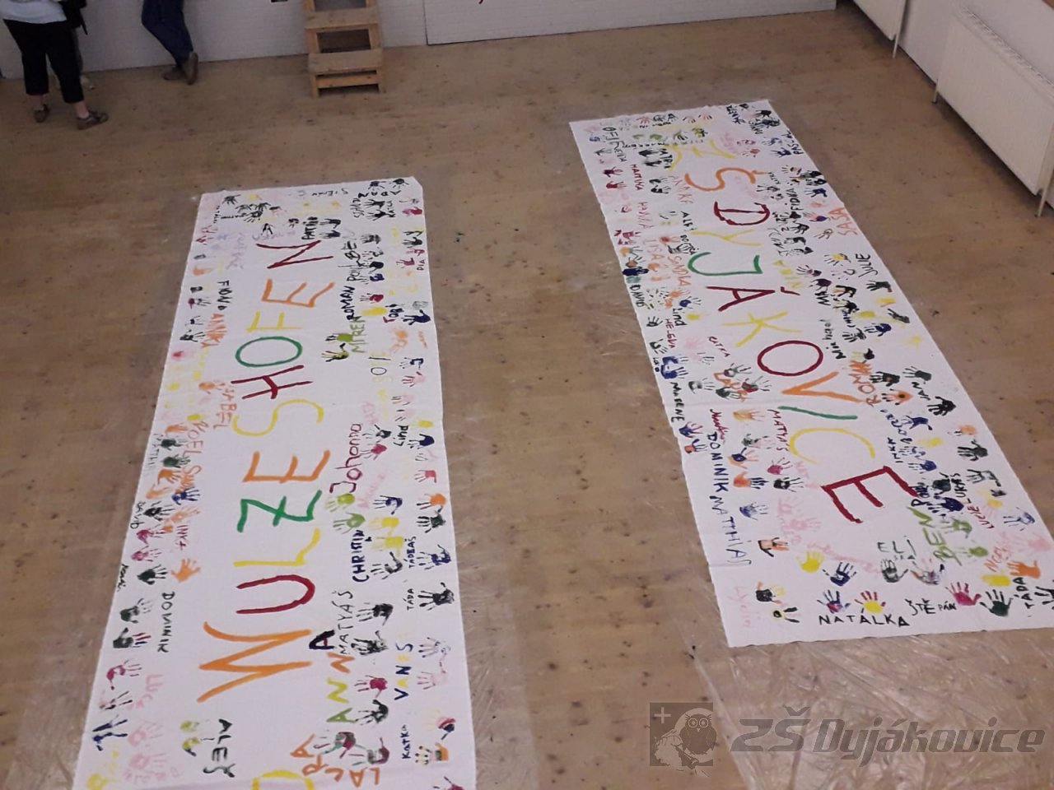
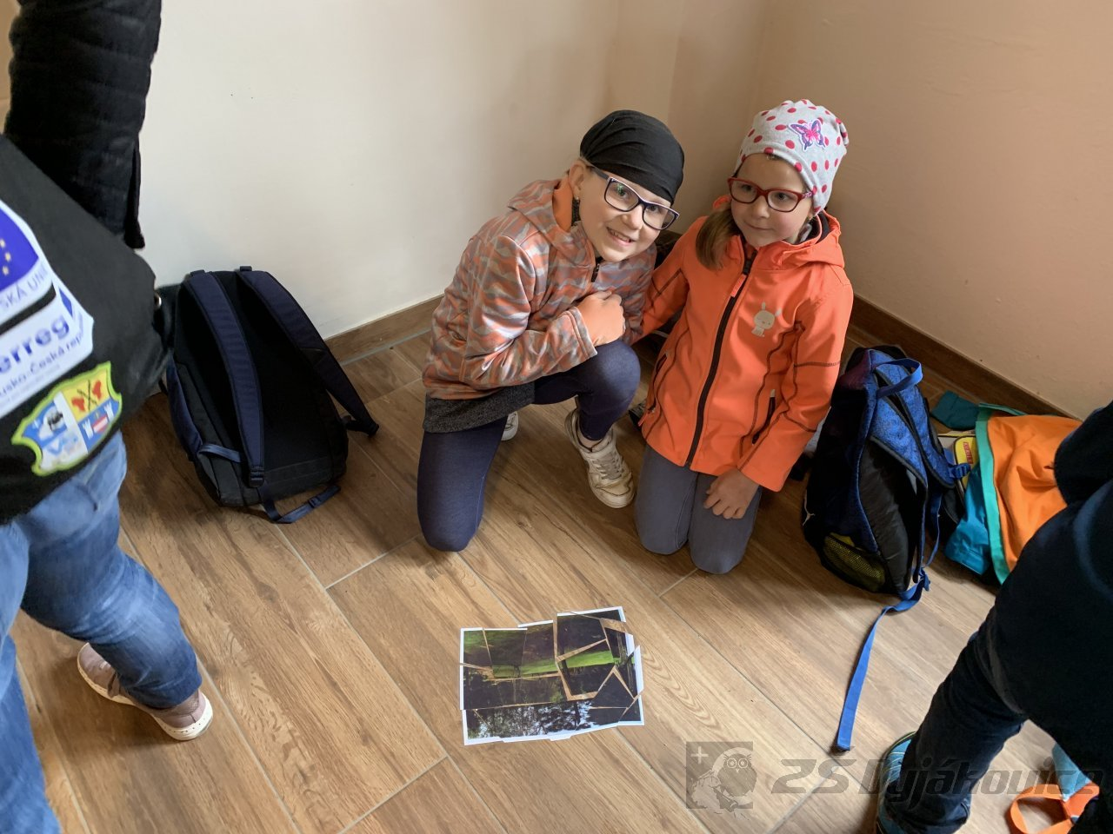

Slavnostní ukončení školního roku 2018/2019
V pátek 28. 6. 2019 se všichni žáci i rodiče sešli k slavnostnímu ukončení školního roku na hřišti za školou. Hlavního slova se ujal pan ředitel Mgr. Roman Štrunc a potom i pan starosta Josef Gajdošík.
Následovalo loučení s absolventy, kteří od malých prvňáčků dostali krásné šerpy. Adéla Sýkorová a Markéta Procházková za všechny vycházející přednesly krátký proslov.
Poté se všichni žáci rozešli do tříd, kde dostali závěrečné vysvědčení.

